华文标

**Dais-CMX16+**

**十六位体系结构**

**计算机组成原理**

**实验教程**

2014年12月，第四版

无锡华文默克仪器有限公司

http://www.merke.com.cn

**前　　言**

Dais-CMX16+十六位体系结构计算机组成原理是以Dais-CMH+为基础研制的第三代面向教学实践领域的原理计算机运用类实验装置。系统参照通用计算机的标准设计原理计算机结构，把模型机的构造特性提升到与IBM-PC相兼容的水准。因此面向汇编语言和C语言的微操作由“理想”演变为“现实”。系统采用“变长指令字”结构，不同指令操作码不完全相同，操作码的位数不固定，结构灵活，按字节“取指”，可定义256种操作，即最多可融入256条机器指令。系统引入“PLA”设计理念，用存储器逻辑与组合逻辑相结合的方法构造微控制器，根据指令的复杂程度动态变更当前控制逻辑,对于使用频率高的简单指令以及很有用又不复杂的指令选择组合逻逻辑，遇复杂的，不规整需扩充的指令选择存储器逻辑。系统隐含后续微地址（BAF）采用断定法，由转移控制段BCF（2位）规定后续微地址形成方式，支持顺序执行（uPC+1），进位位转移、零标志转移、无条件转移，在“取指”周期以操作码形成后续微地址。系统按序定拍,随机器周期动态变更当前节拍发生器，拥有一个周期、节拍、脉冲组成的三级时序，系统按现代计算机最为典型的分段存储理念，把存储器组织划分为程序段、数据段等，由此派生了数据总线（DBUS），指令总线（IBUS）和微总线（μBUS）等与现代计算机结构相吻合的实验环摬，在我国境内率先把我们的教学实践水平提升到与通用计算机设计规范相匹配与接轨的层面。

Dais-CMX16+以嵌入式微控制器为核心组成系统的操作与控制平台，内置6×4键盘、LCD1602液晶显示模块、RS232或USB接口，配备强大的集成开发软件，拥有前后台两个操作环境，可实时跟踪模型机运行轨迹，受理中断请求，随机变更微控制模式，监视和控制模型机的实时运行，动态捕捉和传梯模型机现场信息，通过上位机及LCD显示窗展示当前微状态及数据流向，使其组成原理一目了然。

本书为Dais-CMX16+实验指导书，内容充实、思路清晣、楖念明确、融会贯通理论教学的内容，从部件单元电路入手，叙述由表及里，内容逐步深入，注重过程描述，力求言简意明、通俗易懂，透彻地剖析计算机的体系结构，把计算机组成原理贯彻实验指导全过程。

由于时间和编者水平有限，本书中可能有一些不足和错误之处，希望得到院校专家、教授、老师们来电来函批评指正。

无锡华文默克仪器有限公司

无锡达爱思科教仪器厂

二○一四年十二月

**目　　录**

[第一章　Dais-CMX16+系统概述 1](#_Toc249581709)

[1.1　系统概况 1](#_Toc249581710)

[1.2　系统特点 1](#_Toc249581711)

[1.3　硬件环境 2](#_Toc249581712)

[1.4　软件环境 3](#_Toc249581713)

[1.5　系统构成 4](#_Toc249581714)

[1.6　系统控制 6](#_Toc249581715)

[第二章　手动控制实验 7](#_Toc249581716)

[2.1 手动实验环境的建立 7](#_Toc249581717)

[2.2　手控实验提示 8](#_Toc249581718)

[2.3　手动“搭接”实验示例 10](#_Toc249581719)

[2.3.1　十六位机运算器实验 10](#_Toc249581720)

[示例1　算术运算 12](#_Toc249581721)

[示例2　逻辑运算 13](#_Toc249581722)

[示例3　移位运算 14](#_Toc249581723)

[示例4　进位控制与零标志 18](#_Toc249581724)

[2.3.2　通用寄存器实验 21](#_Toc249581725)

[2.3.3　准双向I/O口实验 24](#_Toc249581726)

[2.3.4　地址总线组成实验 26](#_Toc249581727)

[2.3.5　十六位数据总线实验 30](#_Toc249581728)

[2.3.6 存储器读写实验 34](#_Toc249581729)

[2.3.7　指令总线运用实验 37](#_Toc249581730)

[2.4 手动“在线”实验示例 41](#_Toc249581731)

[2.4.1　十六位机运算器实验 41](#_Toc249581732)

[示例1　算术运算 42](#_Toc249581733)

[示例2　逻辑运算 43](#_Toc249581734)

[示例3　移位运算 46](#_Toc249581735)

[示例4　进位控制与零标志 48](#_Toc249581736)

[2.4.2　通用寄存器实验 50](#_Toc249581737)

[2.4.3　准双向I/O口实验 53](#_Toc249581738)

[2.4.4　地址总线组成实验 55](#_Toc249581739)

[2.4.5　十六位数据总线实验 59](#_Toc249581740)

[2.4.6 存储器读写实验 63](#_Toc249581741)

[2.4.7　指令总线运用实验 66](#_Toc249581742)

[2.4.8　中断控制实验 69](#_Toc249581743)

[2.4.9　微控制器实验 71](#_Toc249581744)

[2.4.10　时序部件实验 79](#_Toc249581745)

[第三章　典型模型机实验 83](#_Toc249581746)

[3.1　基本模型机的设计与实现 83](#_Toc249581747)

[3.2　分段模型机的设计与实现 88](#_Toc249581748)

[3.3　带移位运算的模型机的设计与实现 92](#_Toc249581749)

[3.4　复杂模型机的设计与实现 95](#_Toc249581750)

[3.5　流水模型机的设计与实现 101](#_Toc249581751)

[3.6　基于RISC处理器构成模型机实验 104](#_Toc249581752)

[3.7　基于重叠技术构成的模型机实验 112](#_Toc249581753)

[3.8　中断模型机的设计与实现 115](#_Toc249581754)

[3.9 PLA综合模型机的设计与实现 120](#_Toc249581755)

[第四章　通用计算机实验 123](#_Toc249581756)

[4.1　MCS-51单片机的设计与实现 123](#_Toc249581757)

[4.2　8086微处理器的设计与实现 130](#_Toc249581758)

[第五章　按键操作指南 139](#_Toc249581759)

[5.1　键盘概述 139](#_Toc249581760)

[5.2　工作模式设置 140](#_Toc249581764)

[5.3　寄存器读写操作 143](#_Toc249581768)

[5.4　存储器读写操作 143](#_Toc249581769)

[5.5　调试实例 145](#_Toc249581775)

[第六章　集成开发环境的使用 150](#_Toc249581782)

[6.1　集成开发环境主界面 150](#_Toc249581783)

[6.2　设置环境参数 153](#_Toc249581790)

[6.3　程序的建立 154](#_Toc249581793)

[6.4　程序的汇编与装载 155](#_Toc249581796)

[6.5　调试实例 156](#_Toc249581800)

[第七章　Dais-CMX16+系统常见故障的分析及处理 157](#_Toc249581806)

[7.1　上电无初始化待令状态 157](#_Toc249581807)

[7.2　单元实验故障 158](#_Toc249581808)

[7.3　模型机实验故障 158](#_Toc249581809)

[7.4　实验系统与PC通信故障 158](#_Toc249581810)

[第八章　外设扩展实验 159](#_Toc249581811)

[8.1　8255并行口扩展 159](#_Toc249581812)

[8.2　8155并行口扩展 163](#_Toc249581813)

[8.3　8259中断控制器实验 167](#_Toc249581814)

[8.4　PLD应用 170](#_Toc249581815)

[第九章 FPGA扩展实验 173](#_Toc249581816)

[9.1 十六位ALU实验 177](#_Toc249581817)

[9.2 十六位寄存器实验 182](#_Toc249581818)

[9.3 十六位指令计数器PC实验 186](#_Toc249581819)

[9.4 中断控制实验 189](#_Toc249581820)

[9.5 手动综合示教实验 193](#_Toc249581821)

[9.6 微控制器示教实验 201](#_Toc249581822)

[第十章 XILINX 开发环境使用入门 214](#_Toc249581823)

[附录A　实验系统芯片资料 224](#_Toc249581824)

[附录B　多总线结构CPU组成框图 226](#_Toc249581825)

[附录C　Dais-CMX16+产品外形图 227](#_Toc249581826)

# 第一章　Dais-CMX16+系统概述

## 1.1　系统概况

Dais-CMX系列十六位体系结构计算机组成原理，是以Dais-CMH/CMH+为基础研制的第三代面向教学实践领域的原理计算机运用类实验装置。它以计算机体系结构与组成原理为母体，综合接口应用，渉及CPLD、FPGA等逻辑器件的设计与应用，知识面宽，适用范围广泛。

Dais-CMX系列有两款型号，Dais-CMX16+为十六位体系机构，字长16位；Dais-CMX08+为准十六位体系结构，其总线宽度为8位，后者由于受字长的制约，总线部件的宽度以八位机为主体，局限于字节寻址与字节操作，它的字操作是通过增加微指令分时实现的，由于两者的微控制器按同一标准设计，字长及控位的定义与命名基本一致，因此两者仅在微指令解释途径与执行过程上存在一定“时空”差异，但就其指令的执行与实现而言几乎完全兼容，也就是说在体系结构与原理组成方面它们处同一层面。

## 1.2　系统特点

1. **体系结构**

Dais-CMX16+可以按照通用计算机的标准设计原理计算机，把模型机的构造特性提升到与IBM PC相兼容的水准。因此在该系统上，面向汇编语言和C语言的微操作由“理想”演变为“现实”。达爱思原理计算机对于“定长指令”仅从指令格式分类的角度举例验正，动态的体系结构彻底摆脱了非标准实验环境下特定和虚构的不规范语言给原理计算机语言教学实践活动所带来的困绕。

1. **指令格式**

Dais-CMX系列的指令格式，采用“变长指令字”结构，不同指令操作码不完全相同，操作码的位数不固定，结构灵活，指令的码点冗余少，能充分利用指令的毎一位。两系统均可指定256种操作，即最多可以包含256条指令。在“达爱思通用汇编器”的支撑下，打造属于您自己的个性化指令系统，亦可设计成与十六位、八位微处理器兼容的通用指令系统，为模型计算机的标准化与通用性设计构建了一个可操作平台。

1. **微控制器**

Dais-CMX系列运用“PLA”理念，用存储器逻辑与组合逻辑相结合的方法构造微控制器，根据程序需要自动变更当前控制逻辑，对于使用频率高的简单指令以及很有用又不复杂的指令选择组合逻辑，遇复杂的、不规整需扩充的指令选择存储器逻辑，从而实现动态的微控制体系结构。

1. **后续微址**

Dais-CMX系列微程序控制器中隐含后续微地址（BAF），采用断定法，由转移控制段BCF（2位）规定后续微地址形成方式，支持顺序执行（μPC+1），进位位转移，零标志转移，无条件转移，在取指周期以操作码形成后续微地址。

1. **总线结构**

Dais-CMX系列采用三总线结构，分别是数据总线（DBUS）、指令总线（IBUS）和微总线（μBUS），这种三者分离并行的总线结构，遇取指周期可以并行完成操作数的存取，在当前指令结束后的首个微周期可直接进入下一条指令的取指操作，通过微总线形成电路解释与执行的后续微址，因此指令总线与微总线的主要仼务是预取指与后续微址的预处理。

1. **时序层次**

Dais-CMX系列拥有一个周期、节拍、脉冲组成的三级时序系统。以取指周期为始设了四个状态触发器，在组合逻辑控制中，那个触发器为1，控制器就进进入那个机器周期的微操作。系统按序定拍，随机器周期动态变更节拍发生器，在非取指周期产生T1→T3→T4三拍制节拍发生器，在取指周期产生T1→T2→T3→T4四拍制发生器

## 1.3　硬件环境

1. **实时监视器**

各部件单元都以计算机结构模型布局，清晰明了，各寄存器、部件均有四个七段数码管显示其十六进制内容，清楚明了。两个数据流方向指示灯，以直观反映当前数据值及该数据从何处输出，而又是被何单元接收的。使得系统在实验时即使不借助PC机，也可实时观察数据流状态，判断其正确性，提供一目了然的实验环境。

1. **开放式设计**

系统支持三种实验电路构造方式，即实验单元电路的硬布线连接方式、单元电路的控位连接方式和实验电路“软连线”方式。对于实验单元电路的硬布线连接方式，可采用双头实验导线从零开始在扩展区域逐一搭起一个实验电路；对于各单元电路的控位连接，只需使用双头实验导线在单元电路控位与控制信号之间对应连接，就可构造出实验所需的部件控制电路；亦可使用可编程逻辑器件在线设计下载实验电路，实现实验电路的“软接线”。

系统的数据总线、地址总线、控制总线均通过插孔引出，并设计了40芯锁紧插座，供用户外设扩展（I/O外围设备、I/O接口器件及外部程序与数据存储器）。

1. **万用汇编器**

用户可以自定义指令／微指令系统，用户既可按通用计算机来定义，亦可根据自己的喜好以及实验的需要来定义完全属于自己的个性化指令系统，达爱思万用汇编器可对用户定义的汇编助记符进行汇编，自动生成机器指令代码／微代码。

1. **单级中断源**

在计算机的构造中，对于外部突发事件的处理通常采用中断的方式，迫使处理器暂停当前操作无条件转向中断服务程序。通用计算机的中断源由外部事件中断和软件定时／计数中断两种，前者适用于处理外部突发事件，而后者主要用于定时检测、定时控制、定时监督（即看门狗）。利用中断服务子程序来提高计算机的应变能力。因此“中断源”是计算机组成原理中不可缺少的一个重要部件。

1. **两种控制方式**

⑴系统提供手动控制与微控制两种控制方式，所谓手动控制,就是用二进制拨动开关模拟微控制信号，以手动方式设置相互关联的逻辑控制电位，建立“源与目”的有效状态，实现和完成实验制定的控制仼务

⑵本系统微控制器由组合逻辑与存储逻辑集合组成，两者按独立控制器的规范与标准设计，既可单独控制，亦可交替互补（混合）控制，在国内率先把PLA控制理念融入微控制器的设计与实现中。

1. **两种实验方式**

⑴搭接：所谓“搭接”就是在部件控位与控制器控位之间通过连接的方法形成控制电路。为此在“搭接”方式，首先考虑控制电路的连接，然后才能进行实验。

⑵在线：所谓“在线”就是以零连线为前提，为此在进入“在线”方式前必须卸取所有实验连接导线，然后再进入在线方式的实验。

1. **两种操作环境**

⑴系统设有16个数字键，8个功能键，2×16LCD液晶显示窗，向用户提供了一个按键式操作环境。

⑵系统设有USB与RS232接口，连接PC，通过Window调试环境及图形方式进行更为直观的实验。

1. **适当的集成度**

计算机组成原理如何解决集成度的问题是厂家所深感矛盾的难题。达爱思公司利用“软件硬化，硬件软化”技术对其进行了适度的分配：运算器、组合逻辑控制器利用大规模可编程逻辑器件实现，其它部件则采用通过逻辑器件来实现。这就既可让一般学生利用现有的逻辑知识去认识计算机原理，也可让有天赋的学生进行更高层次的开发运用实践。

## 1.4　软件环境

Dais-CMX软件支持Windows98/2000/XP/Vista，集成编辑器、汇编器、调试器，具有模拟调试，可模拟实验系统的基本功能。

1. 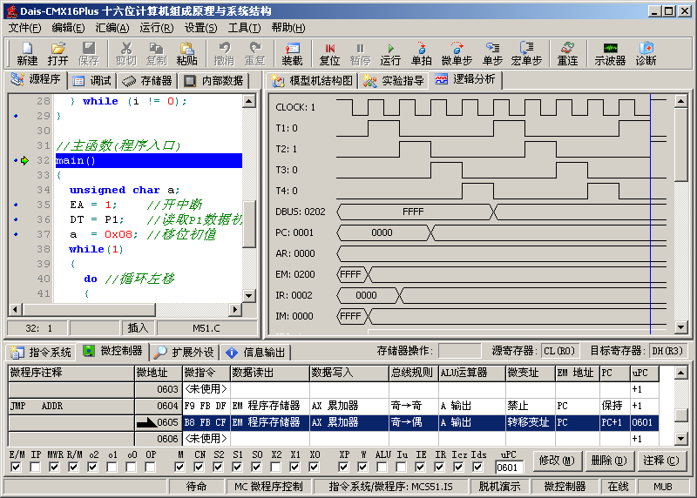**多媒体教学**

凭借达爱思在软件设计上的精湛技术，Dais-CMX十六位体系结构计算机组成原理所配备的集成开发环境支持编辑、编译，向系统装载实验程序，提供了单拍、单步、宏单步（含断点）、运行等调试手段。还示意实验各部件的结构图、时序图、电路原理图。结构图中实时反映程序执行过程中的数据流向及相关的部件；原理图中再现了各部件的详细的组成原理；时序图中则实时反映当前的逻辑关系。所有这些均可通过投影仪把当前的信息、状态和对应关系进行多媒体教学实践。

1. **逻辑分析**

对于教师而言，不难体会要讲清时序关系是不容易的。而学生理解并利用时序关系则难上加难。而由于现代集成技术的迅猛发展，在实际工作中需要更多的利用逻辑分析工具进行时序分析。达爱思CMX十六位体系结构计算机组成原理教学实验装置具备高性能逻辑分析功能，老师可通过电化教学设备向学生现场展示指令与时序的关系，可让学生在实验时直观地观测到指令与时序的关系，可有效的提高教学效果。

1. **模型机结构图**

该窗口中完全模拟了模型机结构框图，能实时反应程序执行过程中各单元状态变化，总线的数据流向。点击各模块即可在线修改部件数据。

1. **微程序及跟踪器**

跟踪器窗口跟踪程序的执行过程，包括：微程序注释、微地址、微指令、数据来源、数据去向、总线规则、ALU运算表达式、微变址、EM地址、PC、μPC。

## 1.5　系统构成

Dais-CMX16+硬件组成见表1.5.1。该十六位原理计算机体系结构与原理组成由实验平台、开关电源、软件三大部分组成。实验平台上有16位通用寄存器、16位运算器、16位累加器、16位暂存器、16位地址寄存器、11位程序计数器、16位准双向I/O单元、16位EM主存、16位RAM内存、16位指令寄存器、8位指令译码寄存器、16位堆栈、单级中断源、11位微程序计数器，拥有一个35位字长的微控制器和24位字长的组合逻辑控制器，并设置了一组24位字长的二进制模拟开关，系统提供逻辑笔和24个按键操作环境。配有字符式LCD、USB通信口、RS232通信口及外设扩展区。

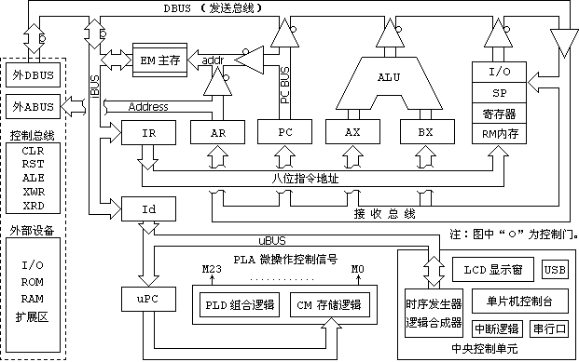

**图1.5.1　系统体系结构图**

**表1.5.1 Dais-CMX16+硬件组成**

|  |  |
| --- | --- |
| **部件名称** | **部件主要电路** |
| 十六位运算器单元 | 由4片574组成AX、BX运算源寄存器，由5256VE构成运算器，其内核有十六位累加器、十六位暂存器，支持算术运算、逻辑运算、移位运算、进位与零标志控制、支持字与字节的运算操作 |
| 十六位通用寄存器 | 由4片574组成CX（R1 R0）、DX（R3 R2）十六位通用寄存器组，支持字与字节操作 |
| 十六位准双向I/O口 | 由2片574和2片245缓冲组成准双向输入/输出I/O，内置16位数据开关，16只状态灯，支持字与字节操作 |
| 十六位堆栈寄存器 | 由2片574组成十六位SP指针，支持字与字节操作 |
| 十一位程序计数器 | 由3片161组成11位PC指针，寻址范围2K（0~7FFh），按字方式寻址 |
| 十一位微地址计数器 | 由3片161组成11位μPC指针，寻址范围2K（0~7FFh），只写不可读，按字方式寻址 |
| 十六位地址寄存器 | 由2片574组成十六位数据指针，寻址范围64K（0~FFFFh），只写不可读，按字方式寻址 |
| 十六位EM主存 | 由两片6116组成EM主存，字容量2K（寻址范围0~7FFh），支持字与字节操作 |
| 十六位RAM内存 | 由两片6116组成RAM内存，字容量256个单元 |
| 十六位指令寄存器 | 由2片574组成十六位指令寄存器IR，只写不可读，按字节方式寻址 |
| 指令译码器 | 由CPLD组成八位指令译码器，只写不可读，按字节写入 |
| 中断源 | 由D触发器组成中断允许、中断请求及中断响应标志 |
| 微程序控制器 | 由两片6264、1片6116组成微程序控制器，微控制位字长24位，分段输出微命令（24位）和下续微址（11位）。 |
| 组合逻辑控制器 | 由CPLD器件9572独立构成组合逻辑控制器，微控制位字长24位，内核含有四个机器周期的状态触发器 |
| 二十四位二进制模拟开关及灯 | 由24只拨动开关及24个发光管组成二进制模拟控制电路，在微控制状态该24位通常用于指示当前微逻辑，在外设扩展实验中亦可定义为外设的I/O口 |
| 外设扩展区 | 提供IC-40芯通用型锁紧式扩展插座，用于外设扩展 |
| 逻辑笔 | 内置逻辑笔，提供一路高低电平及脉冲测试 |
| 中央控制单元 | 由时序发生器、逻辑合成器、中断逻辑、目态管理器、LCD显示窗及USB、RS232等组成 |
| 电源 | 内置高性能带短路保护、具过流、过压、静电隔离等功能的开关电源，输出电压为DC+5V/5A |

## 1.6　系统控制

实验装置以STC89C58RD+单片机为核心组成系统的操作与控制平台，内置3×8键盘、2×16LCD显示，RS232串行口及USB接口，配备强大的集成开发软件，拥有前后台两个操作环境。在它的管理下形成以下两种工作状态。

1. **系统待令状态（也称为系统管理状态）**

在待令态，原理计算机组件实际上就是单片机外设，管理CPU对它们拥有100%的操控权，预置初始化信息，注入机器指令代码和微操作代码，访问指令部件，查寻和修改通用寄存器、I/O、SP指针，收集运算器及外设信息，根据用户诉求定义和存储当前控制模式与连接方式，按操作命令控制模型机的启停。

1. **目标机运行态（也称为实验工作状态）**

在目标机运行状态，管理CPU实时跟踪模型机运行轨迹，动态捕捉模型机现场信息，受理中断请求，随机变更微控制模式，监视和控制模型机的实时运行。遇暂停命令冻结模型机现场，向上位机及LCD显示器传递模型机现场信息，返管理态待令。

1. **模式字与连接字设置警告**

实验装置把用户设置的模式字与连接字存储在STC89C58RD+单片机内部FLASH空间，永久性保留用户操作信息，即使“掉电”也不会丢失和失忆。上电时管理CPU在初始化操作中总是按原始模式进入系统的待令状态，为实验的衔接与延续提供了方便。

模式字与连接字的存储是以FLASH扇区擦除为前提的，从延缓FLASH寿命的角度出发，我们提倡根据实验进程正确设定模式字与连接字，不要随意变更当前工作模式，我们的实验指导书中所描述的方式设置，仅用于说明当前适用的实验环境，在实际操作中若遇系统存在环境与实验所需环境不符的情况下，才进入模式字与连接字的设置。在使用中同一课时应选择一种方式进行。切记在方式设置中要坚持**先判断后设置，避免盲目设置，杜绝频繁设置**。

STC89C58RD+内部FLASH擦写可靠次数为100,000次，因此实验中正常的模式设置是系统默认和许可的，一旦出现方式失忆，也可上电随机设置，对于上机实验来讲增加了一个方式设置的环节。另外亦可把STC89C58RD+提交厂方重新定位内部FLASH扇区，恢复当前工作模式的永久性保留与记忆的功能。

# 第二章　手动控制实验

所谓手动控制，就是用二进制拨动开关模拟微控制信号，以手动方式设置相互关联的逻辑

控制电位，建立“源与目”的有效状态，实现和完成实验制定的控制仼务。

手动控制是原理计算机的基础，我们从部件单元电路入手，围饶单元部件、关联部件及微控

制器由浅入深地逐一展开，为原理模型机的设计与实现奠定基础。

本系统手控态提供“在线”与“搭接”两种实验方式。“在线”态按微控制器设计规范定义和命名控制信号，实验时必须遵循，不得愈越，否则有误。在“搭接”态可忽略微控制器组成环节，自行设计和构造原理计算机部件，自由定义和搭接单元部件与关联部件电路，力求提高学生的动手能力，亦为课程设计与超越创新实验的展开预留一个灵活而又便捷的可实施平台

## 2.1 手动实验环境的建立

1. **初始待令状态**

上电或按复位，系统无条件进入初始待令状态，LCD显示器按原设定的摸式显示如下画面：

**Dais-CMX16+ ’kld**

**K**

**Dais-CMX16+ ’mud**

**M**

**Dais-CMX16+ ’pld**

**P**

单元手动模式　　　　　　　　　　微控制器模式　　　　　　　　　　组合逻辑模式

第1行包含了产品型号和控制字，第2行的光标闪动位显示提示符，表示实验系统处于初始待令状态，可以进入系统按键命令所定义的操作。

1. **工作摸式设置**

在初始待令状态下，按【减址】键，LCD显示器提示工作模式选项：

按【增址】键，将光标移到“KLD”单元手动模式，按【减址】键确定后，询问用户是否使用搭接方式的选项：

**Dais-CMX16+ ’XXX**

**KLD MUD PLD**

**选择手动模式**

**Dais-CMX16+ ’kld**

**lst y/n**

**Dais-CMX16+ ’kld**

**lst y/n**

**是，选择搭接方式，须连线**

**否，选择在线方式，零连线**

按【增址】键，将光标移到“y”选择**搭接方式**、或将光标移到“n”选择**在线方式**，按【减址】键确定设置，返回待命状态。

**Dais-CMX16+ ’kld**

**K**

**设置完毕，返回待命状态**

设置工作状态亦可借助PC系统在达爱思集成开发环境下进行，使用方法可参阅第六章。

## 2.2　手控实验提示

1. **初始化操作**

一旦进入手控状态，首先应把实验系统左下方“二进制开关单元”的24位微控制开关拨至下方（即低电平信号“0”），使24位微控制状态指示灯熄灭，关闭全部控制信号，完成微控制器的初始化操作。

1. **控制信号的建立**

⑴有效状态的特征：本系统支持“负逻辑”控制电路，通常情况下把高电平“1”定义为有效状态，以点亮绿色发光二极管为标志。

⑵有效状态的建立：结合实验项目，按实验要求把相关的二进制开关拨向上方，点亮对应的发光二极管。

⑶有效状态的控制

①源操作：为了避免总线的冲突与竞争，保证其唯一性，系统以编码方式定义总线来源，实验时必须按照源编码表的要求选择当前总线源。例如：IN AX,i/o 源编码开关X2、X1、X0对应二进制开关设为“011”，再把“XP”、“W”对应的二进制开关拨向上方，此时I/O口单元右上方的奇偶绿色指示灯点亮，然后按动I/O口单元的数据开关，总线单元的显示器及二进制发光管应随之变化。

②目的操作：首先应把与控制目的操作部件相对应的二进制开关拨向上方，即O2、O1、O0对应二进制开关设为“011”，再把“OP”拨向上方，建立目的寻址的有效状态，其特征是该部件单元周边的黄色指示灯“亮”，然后按动【单拍】按钮向目的部件提供写脉冲，把数据打入黄色指示灯处“亮”旁边的部件中。例如：IN AX,I/O在源状态已建立的基础上，首先令I/O口单元的数据开关为“00010010 00110100”，以AX部件处黄色指示灯“亮”为条件按动【单拍】按钮，把I/O的内容打入AX，该部件单元显示器显示“1234H”。

③源与目的编码

|  |  |  |  |  |  |  |  |  |
| --- | --- | --- | --- | --- | --- | --- | --- | --- |
| **表2.2 源与目的寻址编码表** | | | | | | | | |
| 总线源编码 | | | |  | 在线态目的编码 | | | |
| M10 | M9 | M8 | 功能 | M19 | M18 | M17 | 功能 |
| X2 | X1 | X0 | O2 | O1 | O0 |
| 0 | 0 | 0 | 禁止 | 0 | 0 | 0 | 禁止 |
| 0 | 0 | 1 | ALU | 0 | 0 | 1 | MAR |
| 0 | 1 | 0 | SP | 0 | 1 | 0 | BX |
| 0 | 1 | 1 | IOR | 0 | 1 | 1 | AX |
| 1 | 0 | 0 | MRD | 1 | 0 | 0 | SP |
| 1 | 0 | 1 | XRD | 1 | 0 | 1 | IOW |
| 1 | 1 | 0 | RRD | 1 | 1 | 0 | XWR |
| 1 | 1 | 1 | PC | 1 | 1 | 1 | RWR |

上表中源编码无“在线”与“搭接”之分，八中选一属必须遵守的规则；之于目的编码表的定义仅适用于“在线”方式；在“搭接”方式，由实验者自行定义。

**3）设计与连接环节提示**

1. **实验方式设置规定**

由于“在线”方式下，控制器与部件之间已建立了“主从式”控制关系，也就是说控制器已进入载体工作状态，此时若出现对控制器已定义部件的“实验搭接”，从控制角度称谓“重叠定义”，造成总线混乱；从电路的层面讲称谓超负荷加载，危及器件安全。因此“在线”方式下对于控制器已定义部件的“实验电路连接”是不允许的，属非法操作。在实验方式选择与相互转换中应做到：

①由“搭接”方式转向“在线”方式时，首先卸去所有的实验连接，然后才能进入在线方式的设置操作。

②在进入“实验电路连接”操作之前，必须判断当前的实验环境是否处“搭接”状态，若否请首先设置搭接实验方式，然后才能进入“实验电路的搭接”。

1. **“搭接”态并行性设计制约**

二进制模拟控制开关K23~K0的负载能力为四个TTL电平，在构造并行输岀控制信号时它的受控部件通常以三个以下为宜。为了延缓模拟控制电路的使用寿命，对于三个以上TTL电平的控制应通过追加隔离驱动电路的途径来实现。

1. **连接与拆除环节的注意事项**
2. 实验连接环节

实验连接环节的失误轻者影响实验结果导致实验失败，重者危及设备受损延误实验进程，为此我们提倡“开电源”操作，在设备上电的环境下，首先判断当前的实验环境是否处“搭接”状态，若否先设置搭接实验方式，然后才能进入“实验电路的搭接”。完成实验电路的连接。

1. 实验拆除环节

在实验连线拆除过程中，实验连线头与头之间的单边碰撞不可避免，容易引发短路危及设备安全。因此切断电源，坚持无源拆除是唯一的选择。另外为了延缓双头实验导线的使用寿命，在拆除过程中应做到抓头不拉线，只拔不拉，垂直发力，杜绝横向硬拆。

* 1. **手控态按键命名**

⑴【减址】：模式选择命令，主要用于更改“控制字”与“连接字”。

⑵【返回】：系统复位命令，主要用于带预置或清零控制部件的复位。涉及的清零器件为PC、μPC、AR、A、B寄存器及CY与零标志；涉及置位操作的是十六位I/O。

## 2.3　手动“搭接”实验示例

在手动“搭接”态可忽略微控制器组成环节，自行设计和构造原理计算机部件，自由定义和搭接单元部件与关联部件电路，力求提高学生的动手能力。

所谓手控“搭接”实验是以自行定义和连接单元部件与关联部件电路为前提，在进入“实验电路连接”操作之前，必须判断当前的实验环境是否处“手动”、“搭接”状态，若否首先按照本实验指导书P7页提供的操作方法，把实验箱工作状态设置为“手动”、“搭接”，然后才能进入“实验电路的搭接”。

## 2.3.1　十六位机运算器实验

**一、实验目的**

掌握十六位机字与字节运算的数据传输格式，验证运算功能发生器及进位控制的组合功能。

**二、实验要求**

完成算术、逻辑、移位运算实验，熟悉ALU运算控制位的运用。

**三、实验原理**

实验中所用的运算器数据通路如图2-3-1所示。ALU运算器由CPLD描述。运算器的输出经过2片74LS245三态门与数据总线相连，2个运算寄存器AX、BX的数据输入端分别由4个74LS574锁存器锁存，锁存器的输入端与数据总线相连，准双向I/O输入输出端口用来给出参与运算的数据，经2片74LS245三态门与数据总线相连。

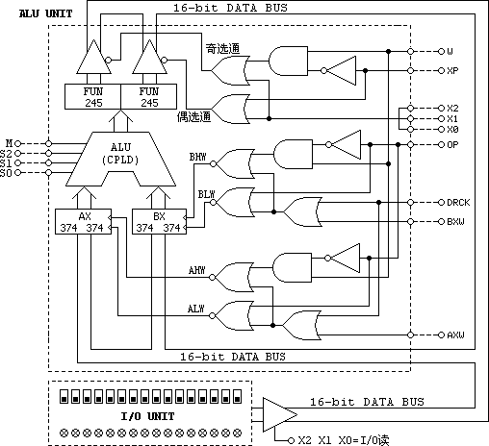

**图2-3-1　运算器数据通路**

图2-3-1中，AXW、BXW在“搭接态”由实验连接对应的二进制开关控制，“1”有效，通过【单拍】按钮产生的负脉冲把总线上的数据打入，实现AXW、BXW写入操作。

**四、运算器功能编码**

**表2.3.1 ALU运算器编码表**

|  |  |  |  |  |  |  |  |  |  |  |
| --- | --- | --- | --- | --- | --- | --- | --- | --- | --- | --- |
| 算术运算 | | | | |  | 逻辑运算 | | | | |
| M15 | M13 | M12 | M11 | 功能 |  | M15 | M13 | M12 | M11 | 功能 |
| M | S2 | S1 | S0 | M | S2 | S1 | S0 |
| 1 | 0 | 0 | 0 | RR | 0 | 0 | 0 | 0 | A |
| 1 | 0 | 0 | 1 | RL | 0 | 0 | 0 | 1 | A+1 |
| 1 | 0 | 1 | 0 | A—B | 0 | 0 | 1 | 0 | A&B |
| 1 | 0 | 1 | 1 | A+B | 0 | 0 | 1 | 1 | A#B |
| 1 | 1 | 0 | 0 | RRC | 0 | 1 | 0 | 0 | A=0 |
| 1 | 1 | 0 | 1 | RLC | 0 | 1 | 0 | 1 | A-1 |
| 1 | 1 | 1 | 0 | A—B—C | 0 | 1 | 1 | 0 | /A |
| 1 | 1 | 1 | 1 | A+B+C | 0 | 1 | 1 | 1 | B |

**五、实验连线**

K23~K0置“0”，灭M23~M0控位显示灯。然后按下表要求“搭接”部件控制电路。

|  |  |  |  |  |
| --- | --- | --- | --- | --- |
| **连线** | **信号孔** | **接入孔** | **作用** | **有效电平** |
| 1 | DRCK | CLOCK | 单元手动实验状态的时钟来源 | 下降沿打入 |
| 2 | W | K6(M6) | 总线字长：1=16位字操作，0=8位字节操作 |  |
| 3 | XP | K7(M7) | 源部件奇偶标志：1=偶寻址，0=奇寻址 |  |
| 4 | X2 | K10(M10) | 源部件定义译码端X2 | 三八译码  八中选一 |
| 5 | X1 | K9(M9) | 源部件定义译码端X1 |
| 6 | X0 | K8(M8) | 源部件定义译码端X0 |
| 7 | M | K15(M15) | 运算控制位：1=算术运算，0=逻辑运算 |  |
| 8 | S2 | K13(M13) | 运算状态位S2 |  |
| 9 | S1 | K12(M12) | 运算状态位S1 |  |
| 10 | S0 | K11(M11) | 运算状态位S0 |  |
| 11 | OP | K16(M16) | 目标部件奇偶标志：1=偶寻址，0=奇寻址 |  |
| 12 | AXW | K17(M17) | AX运算寄存器写使能，本例定义到M17位 | 高电平有效 |
| 13 | BXW | K18(M18) | BX运算寄存器写使能，本例定义到M18位 | 高电平有效 |

### 示例1　算术运算

* 1. **字算术运算**
  2. 字写操作

通过I/O单元“S15~S0”开关向累加器AX和暂存器BX置数，操作步骤如下：



* 1. 字读操作

关闭AX、BX写使能，按下流程分别读AX、BX。



* 1. 字加法与减法运算

令M S2 S1 S0（K15 K13 K12 K11=1011），FUN及总线单元显示AX＋BX的结果。

令M S2 S1 S0（K15 K13 K12 K11=1010），FUN及总线单元显示AX－BX的结果。

* 1. **字节算术运算**

1. 偶字节写（置数操作）

通过I/O单元“S15~S0”开关向累加器AL和暂存器BL置数，具体操作步骤如下：



1. 偶字节读操作（运算寄存器AL和BL内容送总线）

关闭AL、BL写使能，令K18=K17=0，按下流程分别读AL、BL。



1. 字节减法算术运算（不带进位加）

令M S2 S1 S0（K15 K13~K11=1011），FUN及总线单元显示AL＋BL的结果。

令M S2 S1 S0（K15 K13~K11=1010），FUN及总线单元显示AL－BL的结果。

### 示例2　逻辑运算

1. **字逻辑运算**
2. 字写操作（置数操作）

通过I/O单元“S15~S0”开关向累加器AX和暂存器BX置数，操作步骤如下：



1. 字读操作（运算寄存器AX和BX内容送总线）

关闭AX、BX写使能，令K18=K17=“0”，按下流程分别读AX、BX。



1. 字逻辑运算

令M S2 S1 S0（K15 K13~K11=0010），为逻辑与，FUN及总线显示AX逻辑与BX的结果。

令M S2 S1 S0（K15 K13~K11=0011），为逻辑或，FUN及总线显示AX逻辑或BX的结果。

1. **字节逻辑运算**
2. 偶字节写操作（置数操作）

通过I/O单元“S15~S0”开关向累加器AL和暂存器BL置数，具体操作步骤如下：



1. 偶字节读操作（运算寄存器AL和BL内容送数据总线）

关闭AL、BL写使能，令K18=K17=0，按下流程分别读AL、BL。



1. 若运算控制位设为（M S2 S1 S0=0000）则FUN=AL，即AL内容送到数据总线。
2. 若运算控制位设为（M S2 S1 S0=0111）则FUN=BL，即BL内容送到数据总线。
3. 偶字节逻辑运算

令M S2 S1 S0（K15 K13~K11=0010），为逻辑与，FUN及总线显示AL逻辑与BL的结果。

令M S2 S1 S0（K15 K13~K11=0011），为逻辑或，FUN及总线显示AL逻辑或BL的结果。

1. 奇字节写操作（置数操作）

通过I/O单元“S15~S0”开关向累加器AH和暂存器BH置数，具体操作步骤如下：



1. 奇字节读操作（运算寄存器AH和BH内容送数据总线）

关闭AH、BH写使能，令K18=K17=1，按下流程分别读AH、BH。



1. 若运算控制位设为（M S2 S1 S0=0000）则FUN=AH，即AH内容送到数据总线。
2. 若运算控制位设为（M S2 S1 S0=0111）则FUN=BH，即BH内容送到数据总线。
3. 奇字节逻辑运算

令M S2 S1 S0（K15 K13~K11=0010），为逻辑与，FUN及总线显示AH逻辑与BH的结果。

令M S2 S1 S0（K15 K13~K11=0011），为逻辑或，FUN及总线显示AH逻辑或BH的结果。

### 示例3　移位运算

标准运算器的累加器A在运算中通常含有移位的功能，为了规范运算器的设计，Dais-CMX16+在移位运算时把累加器A视为移位的源寄存器，也就是说移位是通过累加器A实现的，这种规范的设计理念使我们的运算器能够与标准机微机系统相吻合，达到可以面向源程序级（汇编及C语言）的水准。

1. **移位控制编码**

|  |  |  |  |  |
| --- | --- | --- | --- | --- |
| **表2.3.2 移位编码表** | | | | |
| M15 | M13 | M12 | M11 | 功能 |
| M | S2 | S1 | S0 |
| 1 | 0 | 0 | 0 | RR右移 |
| 1 | 0 | 0 | 1 | RL左移 |
| 1 | 1 | 0 | 0 | RRC带进位右移 |
| 1 | 1 | 0 | 1 | RLC带进位左移 |

1. **移位执行过程**



所谓循环移位，就是指移位时数据的首尾相连进行移位，即最高（最低）位的移出位又移入数据的最低（最高）位。根据循环移位时进位位是否一起参加循环，可将循环移位分为不带进位循环和带进位循环两类。其中不带进位循环是指进位“CY”的内容不与数据部分一起循环移位，也称小循环。带进位循环是指进位 “CY”中的内容与数据部分一起循环移位，也称大循环。

◆不带进位循环左移：各位按位左移，最高位移入最低位。

◆不带进位循环右移：各位按位右移，最低位移入最高位。

◆带进位循环左移：各位按位左移，最高位移入C中，C中内容移入最低位。

◆带进位循环右：各位按位右移，最低位移入C中，C中内容移入最高位。

循环移位一般用于实现循环式控制、高低字节的互换，还可以用于实现多倍字长数据的算术移位或逻辑移位。

1. **字移位运算**
2. 向AX寄存器置数

拨动“I/O输入输出单元”开关向移位源寄存器AX置数，具体操作步骤如下：



1. AX寄存器移位



令M=0 S1=1参照表2.3.2改变S2、S0的状态，再按动【单拍】按钮，观察AX移位变化。

1. **字节移位运算**
   1. AL寄存器置数

拨动“I/O输入输出单元”开关向移位源寄存器AL置数，具体操作步骤如下：



* 1. AL寄存器移位



令M=1 S1=0参照表2.3.2改变S2、S0的状态，再按动【单拍】按钮，观察AL移位变化。

* 1. AH寄存器置数

拨动“I/O输入输出单元”开关向移位源寄存器AH置数，具体操作步骤如下：



* 1. AH寄存器移位



令M=1、S1=0参照表2.3.2改变S2、S0的状态，再按动【单拍】按钮，观察AH移位变化。

**实验思考**

验证表2.3.3 ALU运算器编码表所列的运算功能。

在给定AX=6655h、BX=AA77h的情况下，改变运算器的功能设置，观察运算器的输出，填入下页表格中，并和理论分析进行比较、验证。

|  |  |  |  |  |  |  |  |  |
| --- | --- | --- | --- | --- | --- | --- | --- | --- |
| **表2.3.3　ALU运算器真值表** | | | | | | | | |
| **运算控制** | **运算表达式** | M | **S2** | **S1** | **S0** | **AX** | **BX** | **运算结果** |
| 带进位算术加 | A+B+C | 1 | 1 | 1 | 1 | 6655 | AA77 | FUN=( 10CC ) |
| 带借位算术减 | A-B-C | 1 | 1 | 1 | 0 | 6655 | AA77 | FUN=( BBDE ) |
| 带进位左移 | RLC A | 1 | 1 | 0 | 1 | 6655 | AA77 | FUN=( CCAA ) |
| 带进位右移 | RRC A | 1 | 1 | 0 | 0 |  |  | FUN=( ) |
| 算术加 | A+B | 1 | 0 | 1 | 1 |  |  | FUN=( ) |
| 算术减 | A-B | 1 | 0 | 1 | 0 |  |  | FUN=( ) |
| 左移 | RL A | 1 | 0 | 0 | 1 |  |  | FUN=( ) |
| 右移 | RR A | 1 | 0 | 0 | 0 |  |  | FUN=( ) |
| 取BX值 | B | 0 | 1 | 1 | 1 | 6655 | AA77 | FUN=( AA77 ) |
| AX取反 | NOT A | 0 | 1 | 1 | 0 | 6655 | AA77 | FUN=( 99AA ) |
| AX减1 | A-1 | 0 | 1 | 0 | 1 | 6655 | AA77 | FUN=( 6654 ) |
| 清零 | 0 | 0 | 1 | 0 | 0 |  |  | FUN=( ) |
| 逻辑或 | A OR B | 0 | 0 | 1 | 1 |  |  | FUN=( ) |
| 逻辑与 | A AND B | 0 | 0 | 1 | 0 |  |  | FUN=( ) |
| AX加1 | A+1 | 0 | 0 | 0 | 1 |  |  | FUN=( ) |
| 取AX值 | A | 0 | 0 | 0 | 0 |  |  | FUN=( ) |

### 示例4　进位控制与零标志

1. **标志控制原理**

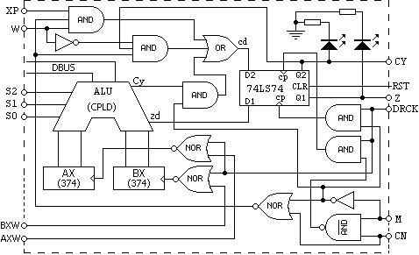

**图2-3-2　标志位锁存原理图**

1. **进位标志CY**

运算标志CY是带复位可预置的进位标志，在运算时由M信号控制，当M=1时，按【单拍】按钮，在DRCK下降沿把当前运算溢出位（进位或借位）打入CY的锁存输出端Q2。在M=0时，由CN位控制CY的“位操作”。当CN=1时，按【单拍】按钮，在DRCK下降沿执行CY的置“1”、清零、取反操作；遇M=0、CN=0时，CY保持原始状态。CY的复位端由管理CPU直接控制。

1. **零标志Z**

零标志Z是带复位端的运算结果判零标志，取源于运算器输出FUN。当FUN=00h时，zd为“1”，反之为“0”；零标志由M信号控制，当M=1时，按【单拍】按钮，在DRCK下降沿把当前zd打入Z（零标志）的锁存输出端Q1。遇M=0，零标志Z保持原始状态。

1. **标志位的初始化**

标志位的清零端由系统掌控与控位无关，在手动实验中需要清标志时，通过按动【返回】键来实现标志位的初始化。

系统提供CY与Z的状态灯，其显示特征为：进位标志CY=1时，灯“亮”，反之灯“灭”；零标志Z=1时，灯“亮”，反之灯“灭”。

1. **实验连线**
   1. 按实验指导书P11页表2.3.2的要求搭接运算器。
   2. 进位控制信号CN与K14所对应的引出端M14相连。
2. **进位标志CY实验**
   1. *CY标志控制实验*
   2. 进位控制流程



* 1. 按上流程建立控制状态，参照下表改变方式控制，按【单拍】观察CY灯的变化

|  |  |  |  |  |  |  |
| --- | --- | --- | --- | --- | --- | --- |
| **表2.3.4 进位控制编码** | | | | | | |
| 进位标志位操作 | | | | | 进位 | 功能说明 |
| K15 | K14 | K7 | K6 | DRCK | CY |
| M | CN | XP | W |
| 0 | 1 | 1 | 0 | ↓ | 0 | 清零 |
| 0 | 1 | 0 | 0 | ↓ | 1 | 置位 |
| 0 | 1 | X | 1 | ↓ | /CY | 取反 |

* 1. *进位运算实验*

1. 按【返回】键，通过I/O单元向AX、BX分别置数FFFEh、0003h，操作如下：



1. 带进位加减法运算流程



1. 在完成上流程中规定的设置操作后，按下列顺序执行带进位加减法运算实验：

带进位加法 令S0=1 AX=FFFEH,BX=0003H,CY=0,DBUS=FUN=0001H

按【单拍】钮 AX=0001H,BX=0003H,CY=1,DBUS=FUN=0005H

再按【单拍】钮 AX=0005H,BX=0003H,CY=0,DBUS=FUN=0008H

带进位减法 令S0=0 AX=0005H,BX=0003H,CY=0,DBUS=FUN=0002H

按【单拍】钮 AX=0002H,BX=0003H,CY=0,DBUS=FUN=FFFFH

再按【单拍】钮 AX=FFFFH,BX=0003H,CY=1,DBUS=FUN=FFFBH

* 1. 零标志实验（字识别）

1. 向寄存器AX和BX置数

通过“I/O输入输出单元”向AX、BX均置数0001h，操作步骤如下：



1. 验证零标志锁存功能

按【返回】键清Z标志，按下流程建立零标志运算控制状态。S0=0时减法运算FUN=0000，按【单拍】钮Z标志灯亮（Z=1）；S0=1时加法运算FUN=0002按【单拍】钮Z标志灯灭（Z=0）。



## 2.3.2　通用寄存器实验

**一、实验目的**

1. 熟悉通用寄存器的数据通路。
2. 掌握通用寄存器的构成和运用。

**二、实验要求**

在掌握了AX、BX运算寄存器的读写操作后，继续完成CX、DX通用寄存器的数据写入与读出。

**三、实验原理**

实验中所用的通用寄存器数据通路如下图所示。由四片8位字长的74LS574组成CX（R1 R0）、DX（R3 R2）通用寄存器组。图中X2 X1 X0定义输出选通使能，SI、XP控制位为源选通选择。RXW为寄存器数据写入使能，OP、DI为目的寄存器选择。DRCK信号为寄存器写脉冲，下降沿有效。准双向I/O输入输出端口用于置数操作，经2片74LS245三态门与数据总线相连。

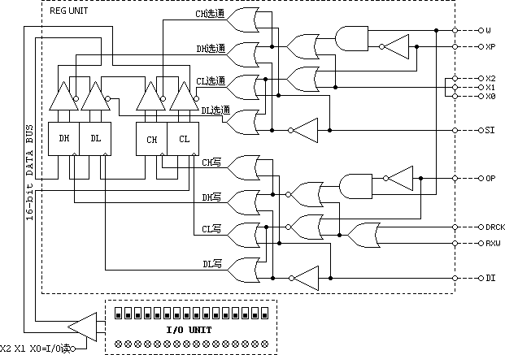

**图2-3-3通用寄存器数据通路**

**四、实验内容**

1. **实验连线**

|  |  |  |  |  |
| --- | --- | --- | --- | --- |
| **连线** | **信号孔** | **接入孔** | **作用** | **有效电平** |
| 1 | DRCK | CLOCK | 单元手动实验状态的时钟来源 | 下降沿打入 |
| 2 | W | K6(M6) | 总线字长：1=16位字操作，0=8位字节操作 |  |
| 3 | X2 | K10(M10) | 源部件定义译码端X2 | 三八译码  八中选一 |
| 4 | X1 | K9(M9) | 源部件定义译码端X1 |
| 5 | X0 | K8(M8) | 源部件定义译码端X0 |
| 6 | SI | K19(M19) | 源寄存器编址：1=CX，0=DX，定义到M19 |  |
| 7 | XP | K7(M7) | 源寄存器奇偶位：1=偶寻址，0=奇寻址 |  |
| 8 | RXW | K18(M18) | 寄存器写使能，本例定义到M18位 | 高电平有效 |
| 9 | DI | K17(K17) | 目标寄存器编址：1=CX，0=DX，定义到M17 |  |
| 10 | OP | K16(M16) | 目标寄存器奇偶位：1=偶寻址，0=奇寻址 |  |

1. **寄存器的读写操作**
   1. 目的通路

当RXW=1时，由DI、OP编码产生目的寄存器地址，详见下表。

|  |  |  |  |  |  |
| --- | --- | --- | --- | --- | --- |
| **表2.3.5　通用寄存器“手动／搭接”目的编码** | | | | | |
| 目标使能 | 通用寄存器目的编址 | | | | 功能说明 |
| RXW | DI | OP | W | DRCK |
| 1 | 1 | 1 | 1 | ↓ | CX字写 |
| 1 | 1 | 1 | 0 | ↓ | CL(R0)偶字节写 |
| 1 | 1 | 0 | X | ↓ | CH(R1)奇字节写 |
| 1 | 0 | 1 | 1 | ↓ | DX字写 |
| 1 | 0 | 1 | 0 | ↓ | DL(R2)偶字节写 |
| 1 | 0 | 0 | X | ↓ | DH(R2)奇字节写 |

* 1. CX、DX寄存器的写入

通过“I/O输入输出单元”向CX、DX分别置数1122h、3344h，操作步骤如下：



* 1. 源通路

当X2 X1 X0=1 1 0时，由SI、XP编码产生源寄存器，详见下表。

|  |  |  |  |  |  |  |
| --- | --- | --- | --- | --- | --- | --- |
| **表2.3.6　通用寄存器“手动／搭接”源编码** | | | | | | |
| 源使能 | | | 通用寄存器源编址 | | | 功能说明 |
| X2 | X1 | X0 | SI | XP | W |
| 1 | 1 | 0 | 1 | 1 | 1 | CX字读 |
| 1 | 1 | 0 | CL(R0)偶字节读 |
| 1 | 0 | X | CH(R1)奇字节读 |
| 0 | 1 | 1 | DX字读 |
| 0 | 1 | 0 | DL(R2)偶字节读 |
| 0 | 0 | X | DH(R2)奇字节读 |

* 1. CX、DX寄存器的读出

关闭CX、DX写使能，令RXW(K18)=0，按下流程分别读CX、DX。



## 2.3.3　准双向I/O口实验

**一、实验目的**

熟悉与了解准双向I/O口的构成原理。

**二、实验要求**

掌握准双向I/O口的输入／输出特性的运用。

**三、实验原理**

Dais-CMX16+向用户提供的是按准双向原理设计的十六位输入/输出I/O口，当该位为“1”时才能用作输入源，上电或复位（手动态按【返回】键），该十六位I/O口被置位（即为“FFFFh”）。通常情况下，在用作输入的时候就不能再有输出定义。电路结构如图2-3-4所示。该口外接十六位二进制数据开关，适用于外部数据的输入，该口跨接十六个发光二极管，经缓冲驱动四个七段显示，能以二进制和十六进制两种方式显示I/O口的输入输出状态。发光管在高电平“1”时发光点亮。

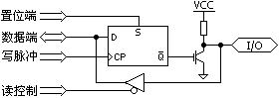

**图2-3-4 准双向I/O电路**

实验中所用的I/O口数据通路如图2-3-5所示。I/O的输入经2片74LS245缓冲与数据总线相连，I/O口的输出由2片74LS574锁存后输出，锁存器的输入端与数据总线相连。

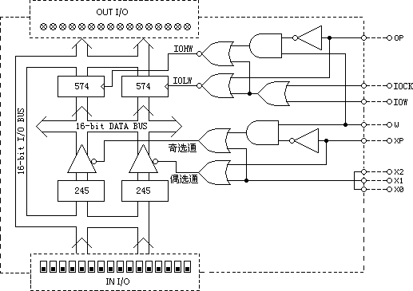

图2-3-5 I/O口数据通路

**四、实验内容**

1. **实验连线**

|  |  |  |  |  |
| --- | --- | --- | --- | --- |
| **连线** | **信号孔** | **接入孔** | **作用** | **有效电平** |
| 1 | IOCK | CLOCK | 单元手动实验状态的时钟来源 | 下降沿打入 |
| 2 | W | K6(M6) | 总线字长：1=16位字操作，0=8位字节操作 |  |
| 3 | X2 | K10(M10) | 源部件定义译码端X2 | 三八译码  八中选一 |
| 4 | X1 | K9(M9) | 源部件定义译码端X1 |
| 5 | X0 | K8(M8) | 源部件定义译码端X0 |
| 6 | XP | K7(M7) | 源奇偶位：1=偶寻址，0=奇寻址 |  |
| 7 | IOW | K17(M17) | I/O写使能，本例定义到M17位 | 高电平有效 |
| 8 | OP | K16(M16) | 目的奇偶位：1=偶寻址，0=奇寻址 |  |
| 9 | RXW | K19(M19) | 寄存器写使能，本例定义到M19位 | 高电平有效 |
| 10 | DI | K18(K18) | 目标寄存器编址：1=CX，0=DX，定义到M18 |  |

1. **搭接方式I/O的寻址定义**

|  |  |  |  |  |  |  |  |  |  |  |  |
| --- | --- | --- | --- | --- | --- | --- | --- | --- | --- | --- | --- |
| **I/O口源编址** | | | | | |  | **I/O口目的编址** | | | | |
| 源编码 | | | I/O编址 | | 注释 |  | 目的I/O编址 | | | | 注释 |
| X2 | X1 | X0 | W | XP | IOW | W | OP | IOCK |
| 0 | 1 | 1 | 1 | 1 | IO字读 | 1 | 1 | 1 | ↓ | IO字写 |
| 0 | 1 | IOL偶字节读 | 0 | 1 | ↓ | IOL偶字节写 |
| X | 0 | IOH奇字节读 | X | 0 | ↓ | IOH奇字节写 |

1. **I/O口写操作（输出）**

执行OUT I/O，AX 指令，把AX内容送I/O口。



1. **I/O口读操作（输入）**

执行IN CX，I/O指令，把I/O口内容送CX。



1. **I/O口的字节操作（偶输入，奇输出）**

执行OUT IOH，IOL 指令，把S7~S0送S15~S8。



## 2.3.4　地址总线组成实验

**一、实验目旳**

1. 熟悉和了解地址总线的组成结构、地址来源及集合原理。
2. 掌握程序段与数据段的寻址规则及地址部件的运用技巧。

**二、实验要求**

通过地址形成部件实验，建立“段”概念，学会“段”运用。

**三、实验原理**

地址总线的作用是传递地址信息，输出当前数据总线上发送信息的源地址或接收信息的目的地址。如下图所示本系统设有内存与外设两条地址总线，通过PC计数器提供内存（程序存储器）地址，并由地址寄存器AR传递内存（数据存储器）地址与外设地址。另外堆栈寄存器SP亦可视为地址寄存器，它的堆顶指向数据与程序指针存取地址。

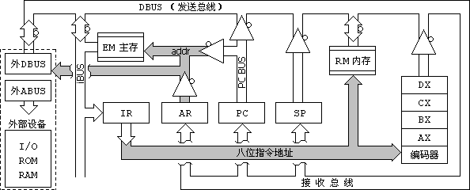

**图2-3-6　地址总线组成通路**

1. **11位程序地址**

如图2-3-6所示，本系统从提高信息存取效率的角度设计主内存地址通路，按现代计算机体系结构中最为典型的分段存取理念合成主存及外设地址总线addr，在指令操作“时段”（取操作码与取操作数），以当前程序指针PC为址，遇主存数据传递“时段”以当前数据指针AR为址。addr地址的合成通路见图2-3-6。其寻址范围为0~7FFh。

1. **16位数据地址**

如图2-3-6所示，本系统数据指针由地址锁存器AR直接提供，当LDAR=1时，在DRCK下降沿把数据总线打入AR。其寻址范围为0~FFFFh，可达64KB。

**四、地址部件电路**

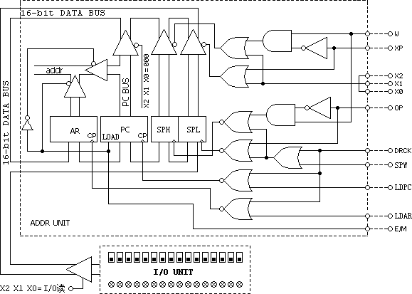

**图2-3-7　地址部件控制电路**

**五、实验内容**

1. **程序计数器实验**

|  |  |  |  |
| --- | --- | --- | --- |
| **表2.3.7　PC程序计数器目标编码** | | | |
| 目标部件定义 | | 按钮 | 功能说明 |
| E/M | IP | DRCK | DRCK下降沿打入 |
| 0 | 0 | X | PC保持 |
| 0 | 1 | ↓ | PC加1 |
| 1 | 1 | ↓ | PC装载 |
| 说明：“↓”表示下降沿有效 | | | |

图2-3-7所示的PC框由3片161构成按字方式寻址的11位PC计数器，计数器的输入端与总线相连构成置数通路，计数器的输出端途经三态门缓冲分离为两条通路，其一与总线相连构成可读通路，其二与地址寄存器（数据）集合组成主存EM地址总线。它的清零端由中央外理器单元直控，上电时PC计数器自动淸零，实验中按复位钮亦可实现计数器的手动淸零。

手控状态，本实验由表2.6.1定义的目的编码控制PC计数器的预置与加1操作，并以准双向I/O部件的S10~S0为计数器预置源。当IP=1时按单拍按钮，遇E/M=1在脉冲下降沿把S10~S0的内容装入PC计数器；遇E/M=0在脉冲下降沿PC计数器加1。

PC计数器的读出操作由表2.3.7所列的源编码表定义。

**1）实验连线**

|  |  |  |  |  |
| --- | --- | --- | --- | --- |
| **连线** | **信号孔** | **接入孔** | **作用** | **有效电平** |
| 1 | DRCK | CLOCK | 单元手动实验状态的时钟来源 | 下降沿打入 |
| 2 | W | K6(M6) | 总线字长：1=16位字操作，0=8位字节操作 |  |
| 3 | XP | K7(M7) | 源奇偶位：1=偶寻址，0=奇寻址 |  |
| 4 | OP | K16(M16) | 目的奇偶位：1=偶寻址，0=奇寻址 |  |
| 5 | X2 | K10(M10) | 源部件定义译码端X2 | 三八译码  八中选一 |
| 6 | X1 | K9(M9) | 源部件定义译码端X1 |
| 7 | X0 | K8(M8) | 源部件定义译码端X0 |
| 8 | LDPC | K22(M22) | PC程序计数器刷新位 | 高电平有效 |
| 9 | E/M | K23(M23) | 当IP有效时，E/M：1=PC装载，0=PC加1 |  |
| 10 | SPW | K20(M20) | SP堆栈指针写使能 | 高电平有效 |
| 11 | LDAR | K19(M19) | AR地址寄存器写使能 | 高电平有效 |

**2）程序计数器PC的写入、读出与加1**

* 1. PC程序计数器的写入

通过“I/O单元”开关向程序计数器PC置数，操作步骤如下：



* 1. PC程序计数器的读出

在PC置数操作完成后，按上流程中后两步的要求，关闭PC写使能（K23、K22=00），打开PC输出三态门（K10~K6=11111），数据总线单元应显示的PC指针为0100h。

* 1. PC程序计数器加1

在保持PC置数与读出流程的状态下，令K22=1，按【单拍】按钮，在DRCK节拍的下降沿PC计数器加1并送数据总线，PC程序计数器和数据总线单元的显示器应显示0101h。继续按【单拍】按钮，观察PC与数据总线的内容。

**2、地址寄存器实验**

图2-3-7所示的AR框由2片74LS574锁存器构成按字方式寻址的16位数据指针，锁存器的输入端与总线相连构成置数通路，锁存器的输出端途经三态门缓冲分离与PC计数器集合组成主存地址总线。它的清零端由中央外理器单元直控,上电时锁存器自动淸零，手动实验中按【返回】键亦可实现锁存器的手动淸零。按通用计算机设计规范的要求，把数据指针AR定义为字写入寄存器，运用中局限于字写，字节写会引发数据指针的错误侵入，因此在数据指针AR的操作过程中并非不支持而是不允字节写。

**地址寄存器AR打入**

在手控/搭接态，数据指针AR由W、LDAR及DRCK（CP脉冲）三信号组合控制地址的置数操作。本实验以总线上准双向I/O部件的S15~S0为置数源。当W=1、LDAR=1时按【单拍】钮，在脉冲下降沿把S15~S0的内容装入地址锁存器AR。操作步骤如下：



**3、堆栈寄存器实验**

图2-3-7所示的SP框由2片74LS574锁存器构成16位堆栈指针，锁存器的输入端与总线相连构成存数通路，锁存器的输出端途经三态门隔离与总线相连构成取数通路。它按先进后出的原则存放需要保留的数据信息与地址信息，在调用中断等突发事件处理中SP指针以间址方式把当前程序指针存入SP-2单元，遇返回指令SP又把栈项所指单元的内容装入程序计数器，然后SP+2退至原始位置。

在手控/搭接态,堆栈指针SP由W、SPW及DRCK（CP脉冲）三信号组合控制栈指针的置数操作。本实验以总线上准双向I/O部件的S15~S0为置数源。当W=1、SPW=1时按单柏钮，在脉冲下降沿把S15~S0的内容装入SP。

堆栈指针SP的读出操作由P8页表2.2所列的源编码表定义。

**1）堆栈指针SP打入**

拨动“I/O输入输出单元”开关向堆栈指针SP置数，具体操作步骤如下：



**2）堆栈指针SP读出**

关闭SP写使能，令SPW=1 按下流程完成SP送总线。



## 2.3.5　十六位数据总线实验

一、实验目旳

1. 熟悉和了解总线的数据通路、双向互递原理及寻址方式与运用规则。
2. 掌握十六位数据总线中“字”与“字节”操作方法及源与目的奇偶效应。

**二、实验要求**

通过总线的数据传递实验，建立“奇偶”概念，领会字寻址中对字节操作的动态定义。

**三、实验原理**

系统数据总线作为计算机传递信息的通道是连接各个功能部件的纽带，在计算机中起着至关重要的作用。模型机的工作过程就是计算机各个功能部件之间的信息，通过数据总线不断有序流动的过程。



图2-3-8 系统体系结构图

1. **字与字节体系**

本系统总线宽度为十六位，设有字长控位“W”，当W=1，由源寻址的奇偶性决定当前总线宽度，遇源址为偶时其字长宽度为十六位；当源址为奇或W=0时，字长宽度为八位，形成图2-3-9所示的奇（八位）与偶（八位）互通的字节总线。

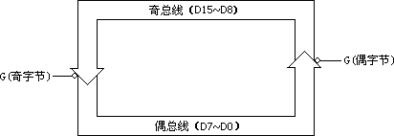

**图2-3-9 奇偶互通字节总线体系结构图**

1. **源奇偶的运用**

图2-3-9所示，我们按原理计算机的设计规范，以字节为基准把十六位数据总线划分奇与偶俩路八位总线，其中“D15~D8”称为“奇总线”，“D7~D0”称为“偶总线”；在字节传递中由于总线的互通，形成“奇送偶”或“偶送奇”的八位字节总线，其使能端定义为低电平选通，逻辑表达式为：

G（偶字节）= !W（字长）# XP（源奇偶）

G（奇字节）= !XP（源奇偶）

从上俩式可知，图2-3-9所示的奇偶总线由字长“W”和源奇偶“XP”动态呈现以下三状态：

1. 在W=1时遇XP=1，由于G（偶字节）与G（奇字节）处隔离态“1”，形成“D15~D0”十六位字总线源。
2. 在W=0时遇XP=1，由于G（偶字节）为“0”，G（奇字节）“1”，形成“偶送奇‘的八位字节总线源。
3. 在XP=0时，由于G（奇字节）为“0”，G（偶字节）为“1”，无条件形成“奇送偶”的八位字节总线源。
4. **目的奇偶的运用**

在目的寻址中亦由字长控位“W”与目的地址的奇偶性动态定义当前目的字长。在W=0又遇目的址为偶时，其目的传递为字操作，否则均为字节传递，其逻辑表达式为：

!O（偶字节）= !OP（目的奇偶）

!O（奇字节）= !W（字长）# OP（目的奇偶）

上述俩式表明，由字长“W”和目的址奇偶“OP”动态产生以下三种目的寻址操作

1. 在W=1时遇OP=1，由于O（偶字节）与O（奇字节）均为“0”，执行以当前目的偶址为目标的字传递。
2. 在W=0时遇OP=1，由于O（偶字节）=“0”、O（奇字节）=“1”,执行以当前目的偶址为目标的字节传递。
3. 在OP=0时，由于O（奇字节）=“0”、O（偶字节）=“1”，无条件执行以当前目的奇址为目标的字节传递。
4. **数据传递规则**

系统在十六位原理计算机的字操作中动态地融入了字节操作的过程，其源奇偶映射总线宽度，而目的奇偶则制约传递长度。系统在十六位原理计算机的字节操作中运用总线互联机制，以源址的奇偶性形成“奇递偶”或“偶递奇”两者互通的八位字节总线。

|  |  |  |  |
| --- | --- | --- | --- |
| **表2.3.7　十六位总线传递规则** | | | |
| 总线规则 | | | 功能说明 |
| W | XP | OP |
| 1 | 1 | 1 | 字传递（十六位传递） |
| 0 | 1 | 1 | 偶送偶（低位送低位） |
| 0 | 1 | 0 | 偶送奇（低位送高位） |
| X | 0 | 1 | 奇送偶（高位送低位） |
| X | 0 | 0 | 奇送奇（高位送高位） |

说明：上表中“XP”与“OP”仅为原理计算机特定的专用寄存器奇偶标志，适用于AX、BX、SP及I/O的寻址场合；在存储器寻址中应以地址线“A0”为奇偶；在通用寄存器寻址中应从指令格式中所定义的“源与目的”字段动态索取奇偶标志。

**四、数据传递实验**

1. **实验连线**

|  |  |  |  |  |
| --- | --- | --- | --- | --- |
| **连线** | **信号孔** | **接入孔** | **作用** | **有效电平** |
| 1 | DRCK | CLOCK | 单元手动实验状态的时钟来源 | 下降沿打入 |
| 2 | W | K6(M6) | 总线字长：1=16位字操作，0=8位字节操作 |  |
| 3 | XP | K7(M7) | 源部件奇偶标志：1=偶寻址，0=奇寻址 |  |
| 4 | X2 | K10(M10) | 源部件定义译码端X2 | 三八译码  八中选一 |
| 5 | X1 | K9(M9) | 源部件定义译码端X1 |
| 6 | X0 | K8(M8) | 源部件定义译码端X0 |
| 7 | OP | K16(M16) | 目标部件奇偶标志：1=偶寻址，0=奇寻址 |  |
| 8 | AXW | K17(M17) | AX运算寄存器写使能，本例定义到M17位 | 高电平有效 |

1. **十六位数据传送（字传递）**

设置数据来源为I/O单元（X2 X1 X0=011），总线规则设为字传递（W XP OP=111），打开AX写使能（AXW(M17)=1），拨动“I/O输入输出单元”十六位数据开关，按【单拍】按钮，将I/O单元内容通过数据总线传递到AX寄存器，操作步骤如下：



1. **低位到低位（偶送偶）**

设置数据来源为I/O单元（X2 X1 X0=011），总线规则设为偶送偶（W XP OP=011），打开AX写使能（AXW(M17)=1），拨动“I/O输入输出单元”十六位数据开关，按【单拍】按钮，将I/O偶单元内容通过数据总线传递到AL寄存器，操作步骤如下：



1. **低位到高位（偶送奇）**

设置数据来源为I/O单元（X2 X1 X0=011），总线规则设为偶送奇（W XP OP=010），打开AX写使能（AXW(M17)=1），拨动“I/O输入输出单元”十六位数据开关，按【单拍】按钮，将I/O偶单元内容通过数据总线传递到AH寄存器，操作步骤如下：



1. **高位到低位（奇送偶）**

设置数据来源为I/O单元（X2 X1 X0=011），总线规则设为奇送偶（W XP OP=X01），打开AX写使能（AXW(M17)=1），拨动“I/O输入输出单元”十六位数据开关，按【单拍】按钮，将I/O奇单元内容通过数据总线传递到AL寄存器，操作步骤如下：



1. **高位到高位（奇送奇）**

设置数据来源为I/O单元（X2 X1 X0=011），总线规则设为奇送奇（W XP OP=X00），打开AX写使能（AXW(M17)=1），拨动“I/O输入输出单元”十六位数据开关，按【单拍】按钮，将I/O奇单元内容通过数据总线传递到AH寄存器，操作步骤如下：



## 2.3.6　存储器读写实验

**一、实验目的**

熟悉和了解存储器组织与总线组成的数据通路。

**二、实验要求**

按照实验步骤完成实验项目，掌握存储部件在原理计算机中的运用。

**三、实验原理**

存储器是计算机的存储部件，用于存放程序和数据。存储器是计算机信息存储的核心，是计算机必不可少的部件之一，计算机就是按存放在存储器中的程序自动有序不间断地进行工作。

本系统从提高存储器存储信息效率的角度设计数据通路，按现代计算机中最为典型的分段存储理念把存储器组织划分为程序段、数据段等，由此派生了数据总线（DBUS）、指令总线（IBUS）、微总线（μBUS）等与现代计算机设计规范相吻合的实验环境。

实验所用的存储器电路原理如图2-3-10所示，该存储器组织由二片6116构成具有奇偶概念的十六位信息存储体系，该存储体系AddBus由PC指针和AR指针分时提供，E/M控位为“0”时选通PC，反之选通AR。该存储体系可随机定义总线宽度，动态变更总线结构，把我们的教学实验提高到能与现代计算机设计规范相匹配与接轨的层面。

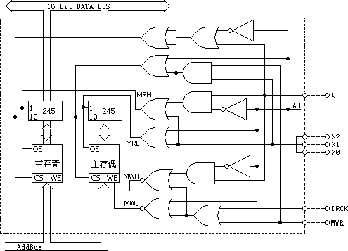

**图2-3-10 存储器数据通路**

**四、存储器分类与寻址**

1. **存储器组织分类表**

本系统主存储器由两个部分组成，详见下表：

|  |  |  |
| --- | --- | --- |
| 分类 | 存储容量 | 寻址范围 |
| 程序段 | 2K | 0~7FFh |
| 数据段 | 2K | 0~7FFh |

1. **程数存储器源与目的寻址**

|  |  |  |  |  |  |  |  |  |  |  |  |  |
| --- | --- | --- | --- | --- | --- | --- | --- | --- | --- | --- | --- | --- |
| **程序段与数据段源寻址** | | | | | | |  | **程序段与数据段目的寻址** | | | | |
| 源使能 | | | 源编址 | | | 注释 |  | 目的编址 | | | | 注释 |
| X2 | X1 | X0 | E/M | W | A0 | MWR | E/M | W | A0 |
| 1 | 0 | 0 | 0 | 1 | 0 | 程序段字读 | 1 | 0 | 1 | 0 | 程序段字写 |
| 0 | 0 | 程序段偶读 | 0 | 0 | 程序段偶写 |
| X | 1 | 程序段奇读 | X | 1 | 程序段奇写 |
| 1 | 1 | 0 | 数据段字读 | 1 | 1 | 0 | 数据段字写 |
| 0 | 0 | 数据段偶读 | 0 | 0 | 数据段偶写 |
| X | 1 | 数据段奇读 | X | 1 | 数据段奇写 |
|  | | | | | | |  | 注：在【单拍】按钮下降沿写入 | | | | |

**五、实验内容**

1. **实验连线**

|  |  |  |  |  |
| --- | --- | --- | --- | --- |
| **连线** | **信号孔** | **接入孔** | **作用** | **有效电平** |
| 1 | DRCK | CLOCK | 单元手动实验状态的时钟来源 | 下降沿打入 |
| 2 | W | K6(M6) | 总线字长：1=16位字操作，0=8位字节操作 |  |
| 3 | XP | K7(M7) | 源部件奇偶标志：1=偶寻址，0=奇寻址 |  |
| 4 | X2 | K10(M10) | 源部件定义译码端X2 | 三八译码  八中选一 |
| 5 | X1 | K9(M9) | 源部件定义译码端X1 |
| 6 | X0 | K8(M8) | 源部件定义译码端X0 |
| 7 | E/M | K23(M23) | 存储器地址段定义：1=AR指针，0=PC指针 |  |
| 8 | MWR | K21(M21) | 存储器写使能：1=存储器写 |  |
| 9 | LDAR | K17(M17) | AR地址寄存器写使能 | 高电平有效 |
| 10 | LDPC | K22(M22) | PC装载与PC+1 | 高电平有效 |

1. **存储器数据段读写操作**
   1. 数据段写操作（字）

在进行数据存储器字操作时，地址线A0必须为0（偶地址）。向数据段的0000~0005h存储单元写入11 22 33 44 55 66一串数据，以0000h地址单元写入数据1122h为例表述操作流程。



按照上述操作流程完成0002~0005h单元分别写入33 44 55 66的操作。

* 1. 数据段读操作（字）

依次读出数据段0~0005h单元的内容，这里以0000h地址单元读出为例阐述操作流程。



执行上述流程总线单元应显示1122h，若正确可按上述流程读出0002~0005h单元的内容。

1. **存储器程序段读写操作**
2. **程序段字节写操作**
   1. 计算机规范的取指操作均以字节为单位。所以本实验以字节操作方式展开。程序段写入必须从定义地址入手，然后再进入程序存储器的写入。
   2. PC指针是带预置加法计数器，因此在输入起始地址后一旦后续地址为PC+1的话就不需重装PC，用PC+1指令完成下续地址的读写操作。
   3. PC地址装载写入与PC+1写入流程



按照上述PC装载写入与PC+1写入的流程分别对0000~0003h写入12 34 56 78。

1. **程序段字节读操作**

PC地址装载读出及PC+1读出流程



按照上述PC装载读出与PC+1读出的流程分别读出0000~0003h单元内容，应为12345678h。

## 2.3.7　指令总线运用实验

**一、实验目旳**

1. 熟悉和了解指令总线的数据通路与构成途径。
2. 掌握指令部件的“取指”规则及地址段运用技巧。

**二、实验要求**

通过指令部件实验，建立“指令暂存”概念，领会“操作码段”和“操作数段”的用途。

**三、实验原理**

指令总线（IBUS）作为传递指令信息的通道是连接指令部件的钮带，如图2-7-1所示，在取指操中指令信息由主存流向指令寄存器IR和指令译码器ID，若取操作数亦可经三态门流向数据总线，指令总线（IBUS）也是主存及IR与数据总线之间的互递通路，在主存读写周期与数据总线双向交換信息，在通用寄存器或内存寻址操作中透过数据总线单向传递地址信息。

**四、数据通路**

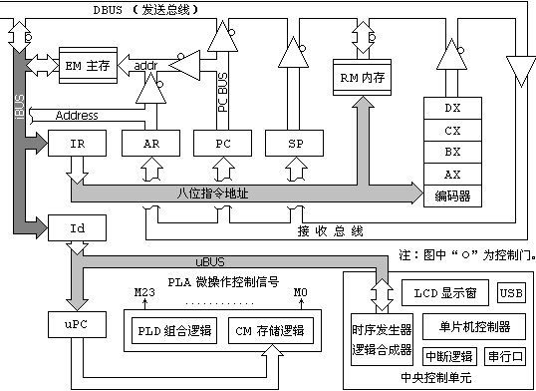

**图2-3-11 十六位指令总线数据通路**

**五、实验项目**

1. **指令寄存器IR**

图2-3-11所示的IR框由2片74LS574锁存器构成16位指令寄存器，主要用于存放指令的操作码与操作数，它的输入端经指令总线（IBUS）分别与主存和数据总线构成取数通路。其锁存输出端编码产生通用寄存器地址，并指定由IR15~IR8提供内存地址。

1. **指令编译器ID**

图2-3-11所示的ID框由指令编译电路（CPLD）构成11位微地址寄存器，主要用于存放指令排序器所定义的指令起始微地址（亦可称为指令的微程序入口地址）。ID的输入端经指令总线（IBUS）分别与主存和数据总线构成取数通路。其三态输出端经微总线（μBUS）单向流入微程序计数器的输入端口，在时序电路的控制下形成与当前指令相对应的微程序入口地址。

**指令排序格式**

|  |  |  |  |  |  |  |  |  |  |  |  |
| --- | --- | --- | --- | --- | --- | --- | --- | --- | --- | --- | --- |
| 微总线 | ud10 | Ud9 | Ud8 | ud7 | ud6 | ud5 | ud4 | ud3 | ud2 | ud1 | ud0 |
| 指令总线 | 1 | 1 | Id7 | id6 | id5 | id4 | id3 | id2 | id1 | id0 | 0 |

由指令排序格式可知，本装置微控制器在“取指”时按“字节”排序，指令系统微程序入口地址的寻范围为600~7FFh，最多可支撑256条指令的微运行，其容纳率达通用计算机控制器的设计水准。控制器支持指令的变长编码，在模型机的设计与实现中，可根据指令的容纳率动态编制与确定机器指令中操作码的长度（简称指令段）。指令段通常存放在机器指令起始字节的高端。在取指时用“与逻辑”保留指令段屏敝地址段，例如设计一个八条以下的指令系统模型机，它的指令段长度为三位，存放在机器指令起始字节的“D7~D5”位置，形成下表：

**三操作码指令排序格式**

|  |  |  |  |  |  |  |  |  |  |  |  |
| --- | --- | --- | --- | --- | --- | --- | --- | --- | --- | --- | --- |
| 微总线 | ud10 | Ud9 | ud8 | ud7 | ud6 | Ud5 | ud4 | ud3 | ud2 | ud1 | ud0 |
| 指令总线 | 1 | 1 | id7 | id6 | id5 | 0 | 0 | 0 | 0 | 0 | 0 |

上表可产生7C0h、780h、740h、700h、6C0h、680h、640h、600h共八个微程序入口地址，分别对应机器指令的E0h、C0h、B0h、80h、60h、40h、20h、00h。

这里仅阐述了指令系统起始微入口的形成途径与排序格式，它的执行涉及微控制器原理，我们按排在微控制器实验中进行。

1. **IR与ID操作方式**

|  |  |  |  |  |
| --- | --- | --- | --- | --- |
| **表2.9.3　IR指令寄存器写入** | | | | |
| IR写 | | 微控制位 | | 功能说明 |
| IR | MWR | OP | W | DRCK下降沿打入 |
| 1 | 1 | 1 | 1 | IR字写 |
| 1 | 1 | 1 | 0 | IRL偶字节写 |
| 1 | 1 | 0 | X | IRH奇字节写 |

|  |  |  |  |
| --- | --- | --- | --- |
| **表2.9.4　IR指令寄存器取指** | | | |
| 取指 | | 按钮 | 功能说明 |
| IR | MWR | DRCK |
| 1 | 0 | ↓ | 打操作码，散转 |
| 说明：“↓”表示下降沿有效 | | | |

**1）实验连线**

|  |  |  |  |  |
| --- | --- | --- | --- | --- |
| **连线** | **信号孔** | **接入孔** | **作用** | **有效电平** |
| 1 | DRCK | CLOCK | 单元手动实验状态的时钟来源 | 下降沿打入 |
| 2 | W | K6(M6) | 总线字长：1=16位字操作，0=8位字节操作 |  |
| 3 | XP | K7(M7) | 源部件奇偶标志：1=偶寻址，0=奇寻址 |  |
| 4 | OP | K16(M16) | 目标部件奇偶标志：1=偶寻址，0=奇寻址 |  |
| 5 | X2 | K10(M10) | 源部件定义译码端X2 | 三八译码  八中选一 |
| 6 | X1 | K9(M9) | 源部件定义译码端X1 |
| 7 | X0 | K8(M8) | 源部件定义译码端X0 |
| 8 | MWR | K21(M21) | EM程序存储器写使能，本例定义到K21位 | 高电平有效 |
| 9 | LDPC | K22(M22) | PC程序计数器更新位，本例定义到K22 | 高电平有效 |
| 10 | E/M | K23(M23) | 当IP有效时，E/M：1=PC装载，0=PC加1 |  |
| 11 | LDIR | K2(M2) | IR指令寄存器写使能，本例定义到K2位 | 高电平有效 |

**2）指令寄存器IR字打入**

拨动“I/O输入输出单元”开关向指令寄存器IR置数，具体操作步骤如下：



**3）指令寄存器IR偶字节打入**

拨动“I/O输入输出单元”开关向指令寄存器IR偶址置数，操作步骤如下：



**4）指令寄存器IR奇字节打入**

拨动“I/O输入输出单元”开关向指令寄存器IR奇址置数，操作步骤如下：



**5）指令寄存器IR取指与散转**

以PC为地址，向程序存储器EM存放指令码，通过内部指令总线将指令码打入指令寄存器，实现指令码的散转。



指令码写入成功后，先关闭所有微控制位（K23~K0=全“0”），置LDIR(K2)控制位为1，按【单拍】按钮，将指令码20h打入IR指令寄存器，微地址μPC散转为0640h：



## 2.4 手动“在线”实验示例

手动“在线”态，按微控制器设计规范定义和命名部件的控制信号，用二进制开关模拟微操作，围绕微控制模式展开实验。使学生逐步建立微控制器的概念，为模型机的设计和实现奠定基础。

“在线”方式下，控制器与部件之间已建立了“主从式”控制关系，也就是说控制器已进入载体工作状态，因此“在线”方式下对于控制器已定义部件的“实验电路连接”是不允许的，属非法操作。在进入手动“在线”实验前，必须判断当前实验环境是否处“手动”、“在线”状态，若否首先卸去所有的实验连接，再按照实验指导书P7页提供的操作方法，把实验箱工作状态设置为“手动”、“在线”状态。然后才能进入手动“在线”示例的实践操作。

## 2.4.1　十六位机运算器实验

**一、实验目的**

完成算术、逻辑、移位运算实验，熟悉ALU运算控制位的运用。

**二、实验原理**

实验中所用的运算器数据通路如图2-4-1所示。ALU运算器由CPLD描述。运算器的输出经过2片74LS245三态门与数据总线相连，2个运算寄存器AX、BX的数据输入端分别由4个74LS574锁存器锁存，锁存器的输入端与数据总线相连，准双向I/O输入输出端口用来给出参与运算的数据，经2片74LS245三态门与数据总线相连。

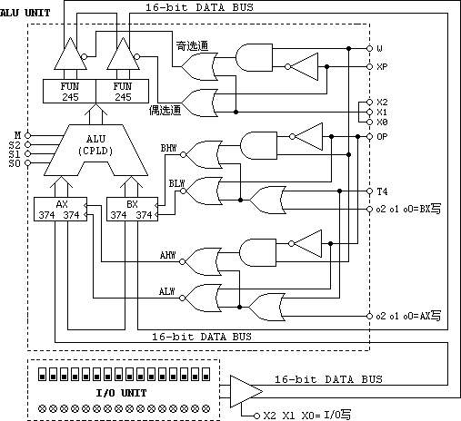

**图2-4-1　运算器数据通路**

图中AX、BX的写控制由O2~O0编码定义，通过按【单拍】钮完成运算源的数据打入。

**三、运算器功能编码**

**表2.4.1 ALU运算器编码表**

|  |  |  |  |  |  |  |  |  |  |  |
| --- | --- | --- | --- | --- | --- | --- | --- | --- | --- | --- |
| 算术运算 | | | | |  | 逻辑运算 | | | | |
| K15 | K13 | K12 | K11 | 功能 |  | K15 | K13 | K12 | K11 | 功能 |
| M | S2 | S1 | S0 | M | S2 | S1 | S0 |
| 1 | 0 | 1 | 0 | RR | 0 | 0 | 0 | 0 | A |
| 1 | 0 | 0 | 1 | RL | 0 | 0 | 0 | 1 | A+1 |
| 1 | 0 | 1 | 0 | A—B | 0 | 0 | 1 | 0 | A&B |
| 1 | 0 | 1 | 1 | A+B | 0 | 0 | 1 | 1 | A#B |
| 1 | 1 | 0 | 0 | RRC | 0 | 1 | 0 | 0 | A=0 |
| 1 | 1 | 0 | 1 | RLC | 0 | 1 | 0 | 1 | A-1 |
| 1 | 1 | 1 | 0 | A—B—C | 0 | 1 | 1 | 0 | /A |
| 1 | 1 | 1 | 1 | A+B+C | 0 | 1 | 1 | 1 | B |

**四、设置初始状态**

K23~K0置“0”，灭M23~M0控位显示灯。

### 示例1　算术运算

1. **字算术运算**
   1. 字写操作（置数操作）

通过“I/O单元”二进制开关向寄存器AX和BX置数，操作步骤如下：



* 1. 字读操作（运算寄存器AX和BX内容送总线）



* 1. 字算术运算（不带进位加）

令M S2 S1 S0（K15 K13~K11=1011），FUN及总线单元显示AX＋BX的结果。

令M S2 S1 S0（K15 K13~K11=1010），FUN及总线单元显示AX－BX的结果。

1. **字节算术运算**
2. 偶字节写（置数操作）

拨动“I/O输入输出单元”开关向寄存器AL和BL置数，操作步骤如下：



1. 偶字节读操作（运算寄存器AL和BL内容送总线）



1. 偶字节减法运算（不带进位加）

令M S2 S1 S0（K15 K13~K11=1011），FUN及总线单元显示AL＋BL的结果。

令M S2 S1 S0（K15 K13~K11=1010），FUN及总线单元显示AL－BL的结果。

### 示例2　逻辑运算

1. **字逻辑运算**
2. 字写操作（置数操作）

拨动“I/O输入输出单元”开关向寄存器AX和BX置数，操作步骤如下：



1. 字读操作（运算寄存器AX和BX内容送总线）



1. 字逻辑运算

令M S2 S1 S0（K15 K13~K11=0010），为逻辑与，FUN及总线显示AX逻辑与BX的结果。

令M S2 S1 S0（K15 K13~K11=0011），为逻辑或，FUN及总线显示AX逻辑或BX的结果。

1. **字节逻辑运算**
2. 偶字节写操作（置数操作）

拨动“I/O输入输出单元”开关向寄存器AL和BL置数，具体操作步骤如下：



1. 偶字节读操作（运算寄存器AL和BL内容送数据总线）



* 1. 若运算控制位设为（M S2 S1 S0=0000）则F=AL，即AL内容送到数据总线。
  2. 若运算控制位设为（M S2 S1 S0=0111）则F=BL，即BL内容送到数据总线。

1. 偶字节逻辑运算

令M S2 S1 S0（K15 K13~K11=0010），为逻辑与，FUN及总线显示AL逻辑与BL的结果。

令M S2 S1 S0（K15 K13~K11=0011），为逻辑或，FUN及总线显示AL逻辑或BL的结果。

1. 奇字写操作（置数操作）

拨动“I/O输入输出单元”开关向寄存器AH和BH置数，操作步骤如下：



1. 奇字节读操作（运算寄存器AH和BH内容送总线）

关闭AH、BH写使能，令K17=K18=1，按下流程分别读AH、BH。



1. 若运算控制位设为（M S2 S1 S0=0000）则F=AH，即AH内容送到数据总线。
2. 若运算控制位设为（M S2 S1 S0=0111）则F=BH，即BH内容送到数据总线。
3. 奇字节逻辑运算

令M S2 S1 S0（K15 K13~K11=0010），为逻辑与，FUN及总线显示AH逻辑与BH的结果。

令M S2 S1 S0（K15 K13~K11=0011），为逻辑或，FUN及总线显示AH逻辑或BH的结果。

**实验思考**

验证表2.4.2 ALU运算器编码表所列的运算功能。

在给定AX=6655h、BX=AA77h的情况下，改变运算器的功能设置，观察运算器的输出，填入下页表格中，并和理论分析进行比较、验证。

|  |  |  |  |  |  |  |  |  |
| --- | --- | --- | --- | --- | --- | --- | --- | --- |
| **表2.4.2　ALU运算器真值表** | | | | | | | | |
| **运算控制** | **运算表达式** | K15 | **K13** | **K12** | **K11** | **AX** | **BX** | **运算结果** |
| M | **S2** | **S1** | **S0** |
| 带进位算术加 | A+B+C | 1 | 1 | 1 | 1 | 6655 | AA77 | FUN=( 10CC ) |
| 带借位算术减 | A-B-C | 1 | 1 | 1 | 0 | 6655 | AA77 | FUN=( BBDE ) |
| 带进位左移 | RLC A | 1 | 1 | 0 | 1 | 6655 | AA77 | FUN=( CCAA ) |
| 带进位右移 | RRC A | 1 | 1 | 0 | 0 |  |  | FUN=( ) |
| 算术加 | A+B | 1 | 0 | 1 | 1 |  |  | FUN=( ) |
| 算术减 | A-B | 1 | 0 | 1 | 0 |  |  | FUN=( ) |
| 左移 | RL A | 1 | 0 | 0 | 1 |  |  | FUN=( ) |
| 右移 | RR A | 1 | 0 | 0 | 0 |  |  | FUN=( ) |
| 取BX值 | B | 0 | 1 | 1 | 1 | 6655 | AA77 | FUN=( AA77 ) |
| AX取反 | NOT A | 0 | 1 | 1 | 0 | 6655 | AA77 | FUN=( 99AA ) |
| AX减1 | A-1 | 0 | 1 | 0 | 1 | 6655 | AA77 | FUN=( 6654 ) |
| 清零 | 0 | 0 | 1 | 0 | 0 |  |  | FUN=( ) |
| 逻辑或 | A OR B | 0 | 0 | 1 | 1 |  |  | FUN=( ) |
| 逻辑与 | A AND B | 0 | 0 | 1 | 0 |  |  | FUN=( ) |
| AX加1 | A+1 | 0 | 0 | 0 | 1 |  |  | FUN=( ) |
| 取AX值 | A | 0 | 0 | 0 | 0 |  |  | FUN=( ) |

### 示例3　移位运算

本示例以累加器AX为移位的源与目的寄存器，也就是说移位是通过累加器AX实现的，这种规范的设计理念使我们的运算器能够与通用计算机指令系统相吻合。

1. **移位执行过程**



所谓循环移位，就是指移位时数据的首尾相连进行移位，即最高（最低）位的移出位又移入数据的最低（最高）位。根据循环移位时进位位是否一起参加循环，可将循环移位分为不带进位循环和带进位循环两类。其中不带进位循环是指进位“CY”的内容不与数据部分一起循环移位，也称小循环。带进位循环是指进位 “CY”中的内容与数据部分一起循环移位，也称大循环。

◆不带进位循环左移：各位按位左移，最高位移入最低位。

◆不带进位循环右移：各位按位右移，最低位移入最高位。

◆带进位循环左移：各位按位左移，最高位移入C中，C中内容移入最低位。

◆带进位循环右：各位按位右移，最低位移入C中，C中内容移入最高位。

循环移位一般用于实现循环式控制、高低字节的互换，还可以用于实现多倍字长数据的算术移位或逻辑移位。

1. **移位运算实例**
2. K23~K0全置“0”，灭M23~M0灯。
3. 累加器AX置数与移位流程



1. 字移位：完成上流程，按下表改变S2（K13）、S0（K11）的状态，再按【单拍】钮，观察AX的移位变化。
2. 字节移位：完成字移位后，改变字长宽度，令W（K6）=0，然后根据下表设置S2（K13）、S0（K11）的电位，再按【单拍】钮，AX进入字节移位状态，观察AL的移位变化。

|  |  |  |  |  |
| --- | --- | --- | --- | --- |
| **表2.4. 3 移位编码表** | | | | |
| K15 | K13 | K12 | K11 | 功能 |
| M | S2 | S1 | S0 |
| 1 | 0 | 0 | 0 | RR 右移 |
| 1 | 0 | 0 | 1 | RL 左移 |
| 1 | 1 | 0 | 0 | RRC 带进位右移 |
| 1 | 1 | 0 | 1 | RLC 带进位左移 |

### 示例4　进位控制与零标志

1. **标志控制原理**

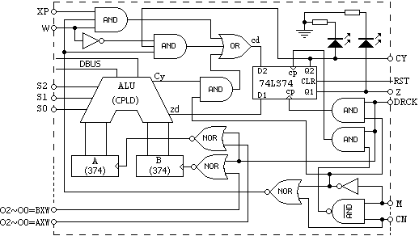

**图2-4-2　标志位锁存原理图**

1. **进位标志CY**

运算标志CY是带复位可预置的进位标志，在运算时由M信号控制，当M=1时，按【单拍】按钮，在T4上升沿把当前运算溢出位（进位或借位）打入CY的锁存输出端Q2；当M=0时，由CN位控制CY的“位操作”。当CN=1，按【单拍】按钮，在T4上升沿执行CY的置位、清零、取反操作；遇M=0、CN=0时，CY保持原始状态。CY的复位端由管理CPU直接控制。

1. **零标志Z**

零标志Z是带复位端的运算结果判零标志，取源于运算器输出FUN。当运算输出FUN为0时，zd为“1”，反之为“0”；零标志由M信号控制，当M=1时，按【单拍】按钮，在T4上升沿把当前zd打入Z（零标志）的锁存输出端Q1；当M=0时，零标志Z保持原始状态。

1. **标志位的初始化**

标志位的清零端由系统掌控与控位无关，在手动实验中需要清标志时，通过按动【返回】键来实现标志位的初始化。

系统提供CY与Z的状态灯，其显示特征为：进位标志CY=“1”时，灯“亮”反之灯“灭”；零标志Z=“1”时，灯“亮”反之灯“灭”。

1. **进位控制实验**
   * 1. 进位控制流程



* + 1. 进位控制实验

置位操作：当M、CN、XP、W=0100时，按【单拍】按钮，CY=1（灯亮）；

清零操作：当M、CN、XP、W=0110时，按【单拍】按钮，CY=0（灯灭）；

取反操作：当M、CN、W=100时，每按一次【单拍】按钮，CY=/CY（取反）。

1. **进位运算实验**
2. 按【返回】键，实现进位及零标志清零。通过“I/O单元”向AX、BX置数。



1. 进位标志锁存

K23~K0置全“0”，关闭M23~M0控位灯。令X0、W=11，运算控位M、S2、S1、S0 =1111，按【单拍】按钮，FUN显示带进位加结果，进位标志灯CY亮，表示有进位。



完成上流程，按【单拍】钮，ALU执行A＋B＋CY的操作，FUN=0002、CY=1（灯亮）。

令S0为0，按【单拍】钮，ALU执行A－B－CY的操作，FUN=FFFB、CY=0（灯灭）。

1. **零标志实验**
2. K23~K0置全“0”，通过“I/O单元”向AX、BX均置数0001h，操作步骤如下：



1. 零标志锁存

K23~K0置全“0”，灭M23~M0控位灯。令X0=1，运算控位M、S1=11，按【单拍】按钮，FUN显示算术减结果，其零标志Z的灯亮，表示运算结果为零。



1. **标志位的字节运算**

令W(K6)=“0”，参照进位与零标志运算流程，ALU按字节方式建立和锁存CY及Z标志。

## 2.4.2　通用寄存器实验

**一、实验目的**

1. 熟悉通用寄存器的数据通路。
2. 掌握通用寄存器的构成和运用。

**二、实验要求**

在掌握了AX、BX运算寄存器的读写操作后，继续完成CX、DX通用寄存器的数据写入与读出。

**三、实验原理**

实验中所用的通用寄存器数据通路如下图所示。由四片8位字长的74LS574组成CX（R1 R0）、DX（R3 R2）通用寄存器组。图中X2 X1 X0定义输出选通使能，RS1为通用寄存器源编码，由指令寄存器IR1定义，XP为源奇偶控制位。O2 O1 O0为目的寄存器选择，Rd1为通用寄存器目的编码，由指令寄存器IR1定义，OP为目的奇偶控制位。T4信号为寄存器组写脉冲，上升沿有效。准双向I/O端口用于置数操作，经2片74LS245三态门与数据总线相连。

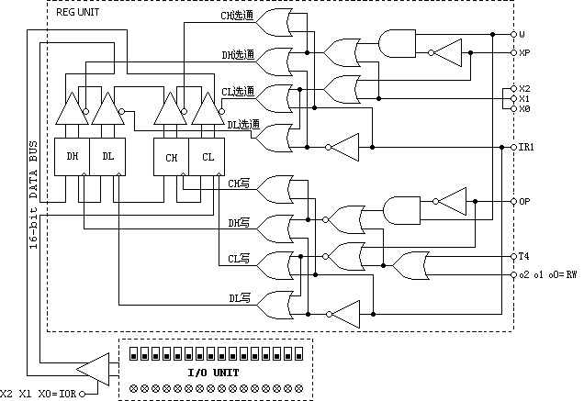

**图2-4-3 通用寄存器数据通路**

**四、实验内容**

1. **寄存器组写操作**
2. 目的寄存器写编码

|  |  |  |  |  |  |
| --- | --- | --- | --- | --- | --- |
| 目标使能 | 通用寄存器目标编址 | | | | 功能说明 |
| K19~K17 | IR | K16 | K6 | T4 |
| o2~o0 | IR1 | OP | W |
| 111 | 0 | 1 | 1 | ↑ | CX字写 |
| 0 | 1 | 0 | ↑ | CL偶字节写(R0) |
| 0 | 0 | X | ↑ | CH奇字节写(R1) |
| 1 | 1 | 1 | ↑ | DX字写 |
| 1 | 1 | 0 | ↑ | DL偶字节写(R2) |
| 1 | 0 | X | ↑ | DH奇字节写(R2) |

1. 寄存器组的字写入

通过“I/O单元”把CX的地址00打入IR，然后向CX写入2211h，操作步骤如下：



通过“I/O单元”把DX的地址02打入IR，然后向DX写入4433h，操作步骤如下：



1. 寄存器组的字节写入

通过“I/O单元”把CX的地址00打入IR，然后向CL写入55h，操作步骤如下：



在IR保持为“XX00”的条件下，可省略打地址环节，按下流程向CH写入AAh。



1. **寄存器读操作**
2. 源寄存器读编码

|  |  |  |  |  |
| --- | --- | --- | --- | --- |
| 源编码 | 通用寄存器源编址 | | | 功能说明 |
| K10~K8 | IR | K7 | K6 |
| X2~X0 | IR1 | XP | W |
| 110 | 0 | 1 | 1 | CX字读(R1R0) |
| 0 | 1 | 0 | CL偶字节读(R0) |
| 0 | 0 | X | CH奇字节读(R1) |
| 1 | 1 | 1 | DX字读(R3R2) |
| 1 | 1 | 0 | DL偶字节读(R2) |
| 1 | 0 | X | DH奇字节读(R3) |

1. 寄存器组字读

通过“I/O单元”把CX地址打入IR，然后CX送总线，操作步骤如下：



通过“I/O单元”把DX地址打入IR，然后DX送总线，操作步骤如下：



1. 寄存器组字节读

通过“I/O单元”把CX地址打入IR，然后按字节方式分别读出CL、CH。



## 2.4.3　准双向I/O口实验

**一、实验目的**

熟悉与了解准双向I/O口的构成原理。

**二、实验要求**

掌握准双向I/O口的输入／输出特性的运用。

**三、实验原理**

Dais-CMX16+向用户提供的是按准双向原理设计的十六位输入/输出I/O口，当该位为“1”时才能用作输入源，上电或复位时该十六位I/O口被置位（即为“0FFFFh”）。通常情况下，在用作输入的时候就不能再有输出定义。电路结构如图2-4-4所示。该口外接十六位二进制数据开关，适用于外部数据的输入，该口跨接十六个发光二极管和经缓冲驱动四个七段显示器，能以二进制和十六进制两种方式显示I/O口的输入输出状态。发光管在高电平“1”时发光点亮。



**图2-4-4 准双向I/O电路**

实验中所用的I/O口数据通路如图2-4-5所示。I/O的输入经2片74LS245缓冲与数据总线相连，I/O口的输出由2片74LS574锁存后输出，锁存器的输入端与数据总线相连。

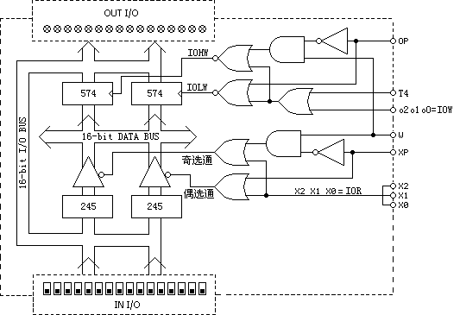

**图2-4-5 I/O口数据通路**

**四、实验内容**

1. **在线方式I/O的寻址定义**

|  |  |  |  |  |  |  |  |  |  |  |  |  |  |
| --- | --- | --- | --- | --- | --- | --- | --- | --- | --- | --- | --- | --- | --- |
| **I/O口源编址** | | | | | |  | **I/O口目的编址** | | | | | | |
| 源编码 | | | I/O编址 | | 注释 |  | 目的编码 | | | I/O编址 | |  | 注释 |
| X2 | X1 | X0 | W | XP | o2 | O1 | o0 | W | OP | T4 |
| 0 | 1 | 1 | 1 | 1 | IO字写 | 1 | 0 | 1 | 1 | 1 | ↑ | IO字写 |
| 0 | 1 | IOL偶字节写 | 0 | 1 | ↑ | IOL偶字节写 |
| X | 0 | IOH奇字节写 | X | 0 | ↑ | IOH奇字节写 |

1. **I/O口写操作**

执行OUT I/O,AX 指令，把AX内容送I/O口。



1. **I/O口读操作**

执行IN BX,I/O指令，把I/O送BX ，因I/O已置为AX反，所以BX亦为AX反。



1. **I/O口的字节读写操作（奇输入，偶输出）**

执行OUT IOH,IOL指令，把S7~S0送S15~S8。



## 2.4.4　地址总线组成实验

**一、实验目旳**

1. 熟悉和了解地址总线的组成结构、地址来源及集合原理。
2. 掌握程序段与数据段的寻址规则及地址部件的运用技巧。

**二、实验要求**

通过地址形成部件实验，建立“段”概念，学会“段”运用。

**三、实验原理**

地址总线的作用是传递地址信息，输出当前数据总线上发送信息的源地址或接收信息的目的地址。如下图所示本系统设有PC与AR两条地址总线，通过PC计数器提供主存（程序存储器）地址，并由地址寄存器AR传递主存（数据存储器）地址。另外堆栈寄存器SP亦可视为地址寄存器，它的堆顶指向数据与程序指针存取地址。



**图2-4-6　地址总线组成通路**

1. **11位程序地址**

如图2-3-6所示，本系统从提高信息存取效率的角度设计主内存地址通路，按现代计算机体系结构中最为典型的分段存取理念合成主存及外设地址总线addr，在指令操作“时段”（取操作码与取操作数），以当前程序指针PC为址，遇主存数据传递“时段”以当前数据指针AR为址。addr地址的合成通路见图2-3-6。其寻址范围为0~7FFh。

1. **16位数据地址**

如图2-3-6所示，本系统数据指针由地址锁存器AR直接提供，当LDAR=0时，在DRCK下降沿把数据总线打入AR。其寻址范围为0~FFFFh，可达64KB。

**四、地址部件电路**

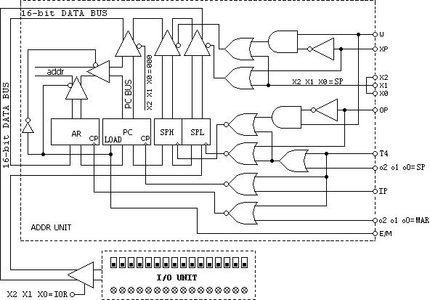

**图2-4-7　地址部件控制电路**

**五、实验项目**

1. **程序计数器实验**

|  |  |  |  |
| --- | --- | --- | --- |
| **表2.6.1　PC程序计数器目标编码** | | | |
| 目标部件定义 | | 节拍 | 功能说明 |
| E/M | IP | T3 | T3上升沿打入 |
| 0 | 0 | X | PC保持 |
| 0 | 1 | ↑ | PC加1 |
| 1 | 1 | ↑ | PC装载 |
| 说明：“↑”表示上升沿有效 | | | |

图2-4-7所示的PC框由3片161构成按字方式寻址的11位PC计数器，计数器的输入端与总线相连构成置数通路，计数器的输出端途经三态门缓冲分离为两条通路，其一与总线相连构成可读通路，其二与地址寄存器（数据）集合构成主存EM地址总线。它的清零端由中央外理器单元直控，上电时PC计数器自动淸零，实验中按【复位】钮亦可实现计数器的手动淸零。

手控状态，本实验由表2.6.1定义的目的编码控制PC计数器的预置与加1操作，并以准双向I/O部件的S10~S0为计数器预置源。当IP=1时按单拍按钮，遇E/M=1在T3上升沿把S10~S0的内容装入PC计数器。遇E/M=0在T3上升沿PC计数器加1。

PC计数器的读出操作由P8页源编码表2.2定义。

1. PC程序计数器的写入

拨动“I/O输入输出单元”开关向程序计数器PC置数。

1. PC程序计数器的读出

K23~K0置全“0”，灭M23~M0指示灯。令X2、X1、X0、XP、W=11111打开PC输出三态门，数据总线单元显示PC指针“0100”。

1. PC程序计数器装载与读出流程



保持当前状态，置IP(K22)=1，按【单拍】按钮，在T3上升沿PC加1并送数据总线，程序计数器和总线单元显示0101h。继续按【单拍】按钮，观察PC与总线内容的变化。

**2、地址寄存器实验**

图2-4-7所示的AR框由2片74LS574锁存器构成按字方式寻址的16位数据指针，锁存器的输入端与总线相连构成置数通路，锁存器的输出端途经三态门缓冲分离与PC计数器集合组成内部存储器地址总线。它的清零端由中央外理器单元直控,上电时锁存器自动淸零，实验中按【返回】键亦可实现锁存器的手动淸零。按设计规范数据指针AR的特性定义为字写入寄存器，运用中局限于字写，字节写会引发数据指针的错误侵入，因此在数据指针AR的操作过程中并非不支持而是不允字节写。

**1）地址寄存器AR打入**

在手控/在线态，数据指针AR由目的编码控制位O2~O0、OP及单拍按钮的组合控制实现AR地址的置数操作。本实验以总线上准双向I/O部件的S15~S0为置数源。当O2~O0=001、OP=1时按单拍钮，在脉冲下降沿把S15~S0的内容装入地址锁存器AR。操作步骤如下：



**3、堆栈寄存器实验**

图2-4-7所示的SP框由2片74LS574锁存器构成16位堆栈指针，锁存器的输入端与总线相连构成存数通路，锁存器的输出端途经三态门隔离与总线相连构成取数通路。它按先进后出的原则存放需要保留的数据信息与地址信息，在调用中断等突发事件处理中SP指针以间址方式把当前程序指针存入SP-2单元，遇返回指令SP又把栈项所指单元的内容装入程序计数器，然后SP+2退至原始位置。

在手控/在线态，堆栈指针SP由O2~O0 OP及单拍按钮五信号组合控制栈指针的置数操作。本实验以总线上准双向I/O部件的S15~S0为置数源。堆栈指针SP的读出操作由P8页表2.2所列的源编码表定义。

**1）堆栈指针SP打入**

通过“I/O单元”S15~S0开关向SP指针置数。

**2）堆栈指针SP读出**

关闭SP写使能，按下流程完成SP读操作。

**3）栈指针打入与读出流程**



## 2.4.5　十六位数据总线实验

一、实验目旳

1. 熟悉和了解总线的数据通路、双向互递原理及寻址方式与运用规则。
2. 掌握十六位数据总线中“字”与“字节”操作方法及源与目的奇偶效应。

**二、实验要求**

通过总线的数据传递实验，建立“奇偶”概念，领会字寻址中对字节操作的动态定义。

**三、实验原理**

系统数据总线作为计算机传递信息的通道是连接各个功能部件的纽带，在计算机中起着至关重要的作用。模型机的工作过程就是计算机各个功能部件之间的信息，通过数据总线不断有序流动的过程。



图2-4-8 系统体系结构图

1. **字与字节体系**

本系统总线宽度为十六位，设有字长控位“W”，当W=1，由源寻址的奇偶性决定当前总线宽度，遇源址为偶时其字长宽度为十六位；当源址为奇或W=0时，字长宽度为八位，形成图2-4-9所示的奇（八位）与偶（八位）互通的字节总线。



**图2-4-9 奇偶互通字节总线体系结构图**

1. **源奇偶的运用**

图2-4-9所示，我们按原理计算机的设计规范，以字节为基准把十六位数据总线划分奇与偶俩路八位总线，其中“D15~D8”称为“奇总线”，“D7~D0”称为“偶总线”；在字节传递中由于总线的互通，形成“奇送偶”或“偶送奇”的八位字节总线，其使能端定义为低电平选通，逻辑表达式为：

G（偶字节）= !W（字长）# XP（源奇偶）

G（奇字节）= !XP（源奇偶）

从上俩式可知，图2-4-9所示的奇偶总线由字长“W”和源奇偶“XP”动态呈现以下三状态：

⑴在W=1时遇XP=1，由于G（偶字节）与G（奇字节）处隔离态“1”，形成“D15~D0”十六位字总线源。

⑵在W=0时遇XP=1，由于G（偶字节）为“0”，G（奇字节）“1”，形成“偶送奇‘的八位字节总线源。

⑶遇XP=0时，由于G（奇字节）为“0”，G（偶字节）为“1”，无条件形成“奇送偶”的八位字节总线源。

1. **目的奇偶的运用**

在目的寻址中亦由字长控位“W”与目的地址的奇偶性动态定义当前目的字长。在W=1又遇目的址为偶时，其目的传递为字操作，否则均为字节传递，其逻辑表达式为：

!O（偶字节）= !OP（目的奇偶）

!O（奇字节）= !W（字长）# OP（目的奇偶）

上述俩式表明，由字长“W”和目的址奇偶“OP”动态产生以下三种目的寻址操作

⑴在W=1时遇XP=1，由于O（偶字节）与O（奇字节）均为“0”，执行以当前目的偶址为目标的字传递。

⑵在W=0时遇XP=1，由于O（偶字节）=“0”、O（奇字节）=“1”,执行以当前目的偶址为目标的字节传递。

⑶遇OP=0时，由于O（奇字节）=“0”、O（偶字节）=“1”，无条件执行以当前目的奇址为目标的字节传递。

1. **数据传递规则**

系统在十六位原理计算机的字操作中动态地融入了字节操作的过程，其源奇偶映射总线宽度，而目的奇偶则制约传递长度。系统在十六位原理计算机的字节操作中运用总线互联机制，以源址的奇偶性形成“奇递偶”或“偶递奇”两者互通的八位字节总线。

|  |  |  |  |
| --- | --- | --- | --- |
| **十六位总线传递规则** | | | |
| 总线规则 | | | 功能说明 |
| W | XP | OP |
| 1 | 1 | 1 | 字传递（十六位传递） |
| 0 | 1 | 1 | 偶送偶（低位送低位） |
| 0 | 1 | 0 | 偶送奇（低位送高位） |
| X | 0 | 1 | 奇送偶（高位送低位） |
| X | 0 | 0 | 奇送奇（高位送高位） |

说明：上表中“XP”与“OP”仅为原理计算机特定的专用寄存器奇偶标志，适用于AX、BX、SP及I/O的寻址场合；在存储器寻址中应以地址线“A0”为奇偶；在通用寄存器寻址中应从指令格式中所定义的“源与目的”字段动态索取奇偶标志。

**四、数据传递实验**

1. **十六位数据传送（字传递）**

设置数据来源为I/O单元（X2 X1 X0=011），总线规则设为字传递（W XP OP=111），数据目标为AX（o2 o1 o0=011），拨动“I/O输入输出单元”十六位数据开关，按【单拍】按钮，将I/O单元内容通过数据总线传递到AX寄存器，操作步骤如下：



1. **低位到低位（偶送偶）**

设置数据来源为I/O单元（X2 X1 X0=011），总线规则设为偶送偶（W XP OP=011），数据目标为AX（o2 o1 o0=011），拨动“I/O输入输出单元”十六位数据开关，按【单拍】按钮，将I/O单元内容通过数据总线传递到AX寄存器，操作步骤如下：



1. **低位到高位（偶送奇）**

设置数据来源为I/O单元（X2 X1 X0=011），总线规则设为偶送奇（W XP OP=010），数据目标为AX（o2 o1 o0=011），拨动“I/O输入输出单元”十六位数据开关，按【单拍】按钮，将I/O单元内容通过数据总线传递到AX寄存器，操作步骤如下：



1. **高位到低位（奇送偶）**

设置数据来源为I/O单元（X2 X1 X0=011），总线规则设为奇送偶（W XP OP=X01），数据目标为AX（o2 o1 o0=011），拨动“I/O输入输出单元”十六位数据开关，按【单拍】按钮，将I/O单元内容通过数据总线传递到AX寄存器，操作步骤如下：



1. **高位到高位（奇送奇）**

设置数据来源为I/O单元（X2 X1 X0=011），总线规则设为奇送奇（W XP OP=X00），数据目标为AX（o2 o1 o0=011），拨动“I/O输入输出单元”十六位数据开关，按【单拍】按钮，将I/O单元内容通过数据总线传递到AX寄存器，操作步骤如下：



## 2.4.6　存储器读写实验

**一、实验目的**

熟悉和了解存储器组织与总线组成的数据通路。

**二、实验要求**

按照实验步骤完成实验项目，掌握存储部件在原理计算机中的运用。

**三、实验原理**

存储器是计算机的存储部件，用于存放程序和数据。存储器是计算机信息存储的核心，是计算机必不可少的部件之一，计算机就是按存放在存储器中的程序自动有序不间断地进行工作。

本系统从提高存储器存储信息效率的角度设计数据通路，按现代计算机中最为典型的分段存储理念把存储器组织划分为程序段、数据段等，由此派生了数据总线（DBus）、指令总线（IBus）、微总线（μBus）等与现代计算机设计规范相吻合的实验环境。

实验所用的存储器电路原理如图2-4-10所示，该存储器组织由二片6116构成具有奇偶概念的十六位信息存储体系，该存储体系AddBus由IP指针和AR指针分时提供，E/M控位为“1”时选通IP，反之选通AR。该存储体系可随机定义总线宽度，动态变更总线结构，把我们的教学实验提高到能与现代计算机设计规范相匹配与接轨的层面。

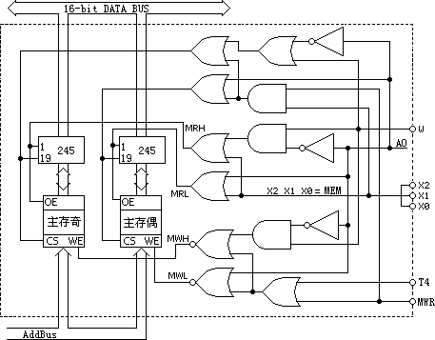

**图2-4-10 存储器数据通路**

**四、存储器分类与寻址**

1. **存储器组织分类表**

本系统主存EM由两个部分组成，详见下表：

|  |  |  |
| --- | --- | --- |
| 分类 | 存储容量 | 寻址范围 |
| 程序段 | 2K | 0~7FFh |
| 数据段 | 2K | 0~7FFh |

1. **程数存储器源与目的寻址**

|  |  |  |  |  |  |  |  |  |  |  |  |  |
| --- | --- | --- | --- | --- | --- | --- | --- | --- | --- | --- | --- | --- |
| **程序段与数据段源寻址** | | | | | | |  | **程序段与数据段目的寻址** | | | | |
| 源使能 | | | 源编址 | | | 注释 |  | 目的编址 | | | | 注释 |
| X2 | X1 | X0 | E/M | W | A0 | MWR | E/M | W | A0 |
| 1 | 0 | 0 | 0 | 1 | 0 | 程序段字读 | 1 | 0 | 1 | 0 | 程序段字写 |
| 0 | 0 | 程序段偶读 | 0 | 0 | 程序段偶写 |
| X | 1 | 程序段奇读 | X | 1 | 程序段奇写 |
| 1 | 1 | 0 | 数据段字读 | 1 | 1 | 0 | 数据段字写 |
| 0 | 0 | 数据段偶读 | 0 | 0 | 数据段偶写 |
| X | 1 | 数据段奇读 | X | 1 | 数据段奇写 |
|  | | | | | | |  | 注：在【单拍】按钮下降沿写入 | | | | |

**五、实验内容**

1. **数据段读写操作**
   1. **数据存储器字写**

在进行数据存储器字操作时，地址线A0必须为0（偶地址）。向数据段的0~0005h存储单元写入11 22 33 44 55 66一串数据，以0址单元写入数据1122h为例表述操作流程。



按照上述操作流程完成0002~0005h单元写入33445566的操作。

* 1. **数据段读操作（字）**

依次读出数据段0~0005h单元的内容，这里以0址单元读出为例阐述操作流程。



执行上述流程总线单元应显示1122h，若正确可按上述流程读出0002~0005h单元的内容。

1. **存储器程序段读写操作**
2. **程序段字节写操作**
   1. 计算机规范的取指操作均以字节为单位。所以本实验以字节操作方式展开。程序段写入必须从定义地址入手，然后再进入程序存储器的写入。
   2. PC指针是带预置加法计数器，因此在输入起始地址后一旦后续地址为PC+1的话就不需重装PC，用PC+1指令完成下续地址的读写操作。
   3. PC地址装载写入与PC+1写入流程



按照上述PC装载写入与PC+1写入的流程分别对0000~0003h写入12345678h。

1. **程序段字节读操作**

PC地址装载读出及PC+1读出流程



按照上述PC装载读出与PC+1读出的流程分别读出0000~0003h单元内容，应为12345678h。

## 2.4.7　指令总线运用实验

**一、实验目旳**

1. 熟悉和了解指令总线的数据通路与构成途径。
2. 掌握指令部件的“取指”规则及地址段运用技巧。

**二、实验要求**

通过指令部件实验，建立“指令暂存”概念，领会“操作码段”和“操作数段”的用途。

**三、实验原理**

指令总线（IBUS）作为传递指令信息的通道是连接指令部件的钮带，如图2-4-11所示，在取指操中指令信息由主存流向指令寄存器IR和指令译码器ID，若取操作数亦可经三态门流向数据总线，指令总线（IBUS）也是主存及IR与数据总线之间的互递通路，在主存读写周期与数据总线双向交換信息，在通用寄存器或内存寻址操作中透过数据总线单向传递地址信息。

**四、数据通路**



**图2-4-11 十六位指令总线数据通路**

**五、实验项目**

1. **指令寄存器IR**

图2-4-11所示的IR框由2片74LS574锁存器构成16位指令寄存器，主要用于存放操作码与操作数，它的输入端经指令总线（IBUS）分别与主存和数据总线构成取数通路。其锁存输出端编码产生通用寄存器地址，并指定由IR15~IR8提供内存地址。

1. **指令编译器ID**

图2-4-11所示的ID框由指令编译电路（CPLD）构成11位微地址寄存器，主要用于存放指令排序器所定义的指令起始微地址（亦可称为指令的微程序入口地址）。ID的输入端经指令总线（IBUS）分别与主存和数据总线构成取数通路。其三态输出端经微总线（μBUS）单向流入微程序计数器的输入端口，在时序电路的控制下形成与当前指令相对应的微程序入口地址。

**指令排序格式**

|  |  |  |  |  |  |  |  |  |  |  |  |
| --- | --- | --- | --- | --- | --- | --- | --- | --- | --- | --- | --- |
| 微总线 | ud10 | ud9 | Ud8 | ud7 | ud6 | ud5 | ud4 | ud3 | ud2 | ud1 | ud0 |
| 指令总线 | 1 | 1 | Id7 | id6 | id5 | id4 | id3 | id2 | id1 | id0 | 0 |

由指令排序格式可知，本装置微控制器在“取指”时按“字节”排序，指令系统微程序入口地址的寻范围为600~7FFh，最多可支撑256条指令的微运行，其容纳率达通用计算机控制器的设计水准。控制器支持指令的变长编码，在模型机的设计与实现中，可根据指令的容纳率动态编制与确定机器指令中操作码的长度（简称指令段）。指令段通常存放在机器指令起始字节的高端。在取指时用“与逻辑”保留指令段屏敝地址段，沿用上表指令排序格式产生指令系统的微程序入口地址。例如设计一个八条以下的指令系统模型机，它的指令段长度为三位，存放在机器指令起始字节的“D7~D5”位置，参照上表形成下表：

**三操作码指令排序格式**

|  |  |  |  |  |  |  |  |  |  |  |  |
| --- | --- | --- | --- | --- | --- | --- | --- | --- | --- | --- | --- |
| 微总线 | ud10 | Ud9 | ud8 | ud7 | ud6 | Ud5 | ud4 | ud3 | ud2 | ud1 | ud0 |
| 指令总线 | 1 | 1 | id7 | id6 | id5 | 0 | 0 | 0 | 0 | 0 | 0 |

上表可产生7C0h、780h、740h、700h、6C0h、680h、640h、600h共八个微程序入口地址，分别对应机器指令的E0h、C0h、B0h、80h、60h、40h、20h、00h。

这里仅阐述了指令系统起始微入口的形成途径与排序格式，它的执行涉及微控制器原理，我们按排在微控制器实验中进行。

1. **操作码的定长控制表**

|  |  |  |  |  |
| --- | --- | --- | --- | --- |
| 控位 | | 操作码长度 | 操作码位置 | 说明 |
| K2(IR) | K0(Idz) |
| 1 | 0 | 8位（字节） | IR7~IR0 | 通用编码 |
| 1 | 1 | 4位（半字节） | IR7~IR4 | 定长编码 |

1. **指令寄存器的操作方法**
   1. IR指令寄存器取指操作

|  |  |  |  |  |
| --- | --- | --- | --- | --- |
| 目标部件定义 | | 节拍 | | 功能说明 |
| K2(IR) | K21(MWR) | T2 | T4 |
| 1 | 0 | ↑ | - | 打操作码 |
| 1 | 0 | - | ↑ | 打操作数 |
| 1 | 1 | - | ↑ | DBUS→IR |
| 说明：“↑”表示上升沿有效 | | | | |

② 指令寄存器写操作

|  |  |  |  |  |
| --- | --- | --- | --- | --- |
| 目标部件定义 | | 微控制位 | | 功能说明 |
| K2(IR) | K21(MWR) | K16(OP) | K6(W) | T4上升沿打入 |
| 1 | 1 | 1 | 1 | IR字写 |
| 1 | 1 | 1 | 0 | IRL偶字节写 |
| 1 | 1 | 0 | X | IRH奇字节写 |

**六、实验示例**

**1、指令寄存器IR字打入**

拨动“I/O输入输出单元”开关向指令寄存器IR置数，操作步骤如下：



**2、指令寄存器IR偶字节打入**

拨动“I/O输入输出单元”开关向指令寄存器IR置数，操作步骤如下：



**3、指令寄存器IR奇字节打入**

拨动“I/O输入输出单元”开关向指令寄存器IR置数，操作步骤如下：



**4、指令寄存器IR取指与散转**

以PC为地址，向程序存储器EM存放指令码，通过内部指令总线将指令码打入指令寄存器，实现指令码的散转。



机器指令写入成功后，令K23~K0为“1”，灭M23~M0控位显示灯。然后令K2=0，点亮M2控位显示灯，按【单拍】按钮执行取指微操作，把指令码20h打入ID指令译码器，μPC自动转入机器指令“20h”的微入口地址640h，ID按下流程完成取指微操作。



**说明：因μPC的最高位（ud.11）未定义，某些版本的设备对未定义默认为1，故数码管显示0E40，此时请以实验系统LCD屏显示或联机实验时PC软件的显示为准。后续实验亦是如此。**

## 2.4.8　中断控制实验

**一、实验目的**

1. 熟悉中断的硬件机制。
2. 了解中断的编程规则。
3. 掌握中断的控制方法。

**二、实验要求**

通过实验，理解中断工作过程。

**三、实验原理**

所谓中断就是指处理机暂时终止执行现行程序而转去处理更加紧迫的事件服务程序，待处理机完毕后再自动返回执行原来的程序过程。

按图2-4-12所示，本系统提供了一个单级中断硬件机制，由中断请求源INT、中断允许标志IEQ和中断响应标志IAQ组成。

微程序控制器每执行一条机器指令之后，先查询中断允许标志IEQ，如果IEQ为0，则继续执行下一条机器指令，若检测到IEQ为1，则强制转入微程序控制器的0003h号单元执行中断响应微服务。期间程序首先置位中断响应标志IAQ，其次执行当前PC的进栈操作，然后按照机器程序的要求随机定义中断向量，把中断服务程序入口地址装入程序计数器PC中，转入中断服务子程序的执行。

遇RET指令，执行中断服务返回微操作，清除中断服务响应标志IAQ，把栈顶所指单元的内容装入程序计数器PC中，恢复执行被中断的机器程序。

**四、控制电路**

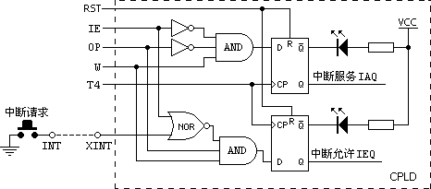

**图2-4-12 中断控制电路**

**五、控制格式**

1. **中断请求控制IEQ**

|  |  |  |  |  |  |  |
| --- | --- | --- | --- | --- | --- | --- |
| **表2.4.5　中断允许控制表** | | | | | | |
| K7 | K6 | K3 | 按钮 | 节拍 | 功能 | 说明 |
| Op | W | Ie | INT | T4 |
| 0 | 0 | 1 | 0 | ↑ | 1→IEQ | 锁存中断请求 |
| 0 | 1 | 1 | X | ↑ | 0→IEQ | 清除中断请求 |

说明：上表中的中断请求INT由【中断】按钮模拟产生，T4节拍在手动状态由【单拍】按钮模拟产生。

1. **中断响应控制IAQ**

|  |  |  |  |  |  |  |
| --- | --- | --- | --- | --- | --- | --- |
| **表2.4.6　中断响应控制表** | | | | | | |
| K7 | K6 | K3 | K0 | 节拍 | 功能 | 说明 |
| Op | W | Ie | Ids | T4 |
| 1 | 0 | 1 | 0 | ↑ | 1→IAQ | 中断响应 |
| 1 | 1 | 1 | 0 | ↑ | 0→IAQ | 中断退出 |

说明：上表中T4节拍在手动状态由【单拍】按钮模拟产生。

**六、中断实验**

1. **中断允许控制**

用一双头实验导线将中断请求源输入插孔XINT与中断源产生插孔INT相连接。



1. **中断服务控制**



## 2.4.9　微控制器实验

**一、实验目旳**

1. 熟悉微控制器的的控制原理。
2. 掌握微控制器的实现方法。

**二、实验要求**

通过控制器实验，理解计算机内部工作过程，建立计算机整机工作概念。

**三、控制器组成**

控制器是计算机的指挥和控制中心，由它把计算机的运算器、存储器、I/O设备等联系成一个有机的系统，并根据程序所特定的微指令序列对各部件的具体要求，适时地发出各种命令，控制计算机各部件有条不紊的进行工作。

如图2-4-13所示，本系统控制器由组合逻辑与存储逻辑集合组成。两者按独立控制器的规范与标准设计，既可单独控制，亦可交替互补（混合）控制，在国内率先把PLA控制理念融入微控制器的设计与实现中。

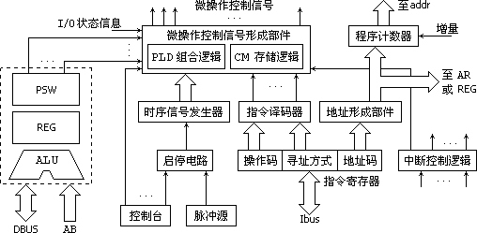

**图2-4-13　控制器组成框图**

1. **组合逻辑型**

如图2-4-13所示的PLD框为组合逻辑型控制器，由可编程器件XC9572独立组成，在器件编程环境的支撑下完成微操作控制信号的设计与下载。以取得最高操作速度为设计目标，它的缺点是繁锁、杂乱、缺乏规律性，且不易修改和扩充,缺乏灵活性。

组合逻辑控制器实质上是一个组合逻辑电骆，它将一组输入逻辑信号转換成一组输出控制信号，可称为硬布线控制器。

1. **存储逻辑型**

如图2-4-13所示的CM框为存储逻辑型微程序控制器，它是采用存储逻辑来实现的，也就是把微操作信号代码化，使每条机器指令转化成为一段微程序，存入控制存储器中，微操作控制信号由微指令产生。

微程序控制器的设计思想和组合逻辑的设计思想截然不同。它具有设计规整，调试、维修以及更改、扩充指令方便的优点，易于实现自动化设计，已成为当前控制器的主流。但是，由于它增加了一级控制存储器，所以指令的执行速度比组合逻辑控制器慢。

1. **组合逻辑与存储逻辑结合**

如图2-4-13所示，本系统控制器由组合逻辑与存储逻辑集合组成PLA控制器，它是吸收前两种的设计思想来实现的。PLA控制器实际上也是一种组合逻辑控制器，但它又与常规的组合逻辑控制器的硬联结构不同，它是程序可编的，某一微操作控制信号由存储逻辑控制器产生。

1. **关于组合逻辑控制器实验**

组合逻辑控制器由大规模可编程器件的软逻辑设计定义，渉及器件的开发环境，我们在基于“RISC”处理器构成的模型机实验中论证。这里以微程序控制器为例展开控制器的原理组成与顺序控制实验。

**四、微程序控制器**

微程序控制的实质是用程序设计的思想方法耒组织微操作控制逻辑，用规整的存储逻辑代替繁杂的组合逻辑。把各条指令的微操作序列以二进制编码字的形式设计成微程序，存放在控制存储器中，通过读取并执行相应的微程序实现一条指令的功能。这就是微程序控制的基本概念。

1. **微程序控制器的组成结构**

**1）控制存储器CM**

如图2-4-14所示的CM框为微程序控制器，由2片6264和1片6116共三片静态存储器平行组成。它们的地址通路由微程序计数器μPC供给，其寻址范围为0~7FF.控制器设有段微址，2片6264的数据端在段微址的指示下分时输出下址与微控制信息，并和6116的数据端平行组成24个途经三态门隔离驱动的微控制位（M23~M0）。

M23~M19

M7~M0

M18……M8

直控字段

目的字段

运算字段

源字段

下续微地址字段

识别字段

保留段

**表2.4.8　微指令的重叠结构定义**

**2）微程序计数器**μ**PC**

图2-4-14所示的微地址计数器框由3片161构成按字方式寻址的μPC计数器，计数器的输入端通过微总线（μBUS）从指令译码器ID、微控制器（CM）的下址段捕捉非因变分量，从运算标志PSW、中断请求标志INQ等标志中捕捉因变分量。计数器的输出端组成12位微地址总线，控制微程序存储器的寻址。其中ua11为段微址，电路构造中与2片6264的地址端“A11”相连，它零状态输出微控制信息，“1”状态输出下续微地址。它的清零端由中央外理器单元直控，上电时μPC计数器自动淸零，实验中按【返回】键亦可实现计数器的手动淸零。

操作控制字段

地址控制字段

译码

微命令

u10 …… u0 M23……M0

M2

M1

M0

CM

②

④

⑤

①

③

PC

AR

E/M主存

IR ID

PSW

INQ

微地址

形成电路

uPC

微程序计数器

T3

T2

T1

**图2-4-14　微程序控制器原理图**

1. **微程序的执行过程**

图2-4-14 所标示的字号表示微程序控制的全部工作过程。

1）启动取指微指令或微程序，根据程序计数器PC所提供的指令地址，从EM主存中取出所要执行的机器指令，送入指令寄存器IR、指令译码器ID中，并且完成PC+1，指向机器指令的下址单元。

2）根据ID译码器中的指令码，把微地址形成电路产生的机器指令起始微地址打入μPC。

3）从μPC所指定的CM控制存储器单元分时输出微操作控制字段与下续微地址控制字段。

4）微指令的操作控制字段经译码或直接产生一组微命令，控制有关功能部件完成微程序所规定的微操作。

5）微指令的下址段及当前PSW、INQ等标志送往微地址形成电路，产生下条微指令的地址，进入读取与执行下条微指令。如此循环，直到一条机器指令的微程序全部执行完毕。

译码器

译码器

直控字段

目的字段

运算字段

源字段

识别字段

下址段

M7…M0

M15…M11

M10…M8

M18…M16

M23…M19

 A10 …A0

微操作命令

目的微操作

运算微操作

源微操作

识别判断字

μd10 ~μd0

……

……

……

……

……

……

**图2-4-15　微指令控制格式**

1. **微指令格式及编码**

本系统采用字段直接编码法，把微指令操作控制字段划分为若干个子字段，每个子字段的所有微命令进行统一编码。

如图2-4-15所示，本控制器微指令字长35位，其中24个操作控制位分别由识别判断字段、运算控制字段、源寻址字段、目的寻址字段及直接控制字段组成。在下址捕捉时段由M18~M8输出字为11位的后续微地址。

**⑴识别字段**

①M4、M1、M0分别定义Iμ、Icz、Ids，组成下址识别字段。它们的编码下表所示。

|  |  |  |  |
| --- | --- | --- | --- |
| **表2.4.9　手控态识别字段编码表** | | | |
| M4 | M1 | M0 | 说明 |
| Iμ | Icz | Ids |
| 1 | 0 | 0 | 微址加1 |
| 1 | 1 | 1 | 执行周期微变址 |
| 1 | 1 | 0 | 无条件任意变址 |
| 0 | 1 | 0 | 带进位标志变址 |
| 0 | 1 | 1 | 带零标志位变址 |

②M2定义为取指控位IR

|  |  |  |  |  |  |  |
| --- | --- | --- | --- | --- | --- | --- |
| **表2.4.10　取指控制一览表** | | | | | | |
| M23 | M21 | M2 | T2 | T3 | T4 | 说明 |
| IP | MWR | IR |
| 1 | 0 | 1 | ↑ |  |  | 打操作码 |
| 1 | 0 | 1 |  | ↑ |  | PC+1 |
| 1 | 0 | 1 |  |  | ↑ | 打操作数 |

\*注释：当IP为“1”时PC不变，当MWR为“1”时执行指令寄存器写入操作

③M3定义为中断控位IE，中断源控制见P72页表2.4.5~表2.4.7。

**⑵运算字段**

M15~M11分别定义M、CN、S2、S1、S0，组成运算控制字段，其编码见P11页表2.3.1。

**⑶源控制段**

M10~M8组成X2、X1、X0源寻址段，其编码见P8页表2.2。

**⑷目的控制段**

M19~M17组成o2、o1、o0目的寻址段。其编码见P8页表2.2。

1. **直接控制字段**

①M6定义为字长控位W，当W=“1”时当前总线宽度为十六位；若W=“0”根据总线源的奇偶特性形成偶递奇或奇递偶的八位字节总线。

②M7定义为源奇偶特性控位XP，在CPU特约的工作寄存器寻址中，当XP=“1”时源寄存器为偶寻址，总线宽度由字长控位“W”定义；若XP=“0”源工作寄存器为奇寻址，并且形成奇递偶的八位字节总线。在存储器或指令操作数字段为源的寻址中，XP可指定操作源的途径，亦可作为识别控位用。

③M16定义为目的奇偶控位OP，在CPU特约的工作寄存器寻址中，当OP=“1”时目的工作寄存器为偶操作，若总线宽度W=“1”时以字为目标，遇W=“0”时以字节为目标；若OP=“0”目的工作寄存器为奇操作，以奇字节为目标。在存储器或指令操作数字段的目的寻址中，OP可指定目标操作途径，亦可作为识别控位用。

④M5定义为运算源控位ALU，当ALU=“0”时，运算器以AX、BX寄存器为源，若ALU=“1”运算器以当前源编码的定义部件为源。

⑤M20定义为寄存器与内存选择控位R/M，当R/M=“0”时选择工作寄存器，若R/M=“1”选择内存IMA。

⑥M21定义为EM / RM主存及指令寄存器IR写命令MWR，当MWR=“1”、IR=“0”时执行存储器的写入操作。当MWR=“1”、IR=“1”时执行指令寄存器IR写入操作。

⑦M22定义为程序计数器使能控位IP，当IP=“0”时程序计数器PC处保持状态，当IP=“1”时，遇E/M=“1”执行PC地址的装载，若E/M=“0”执行PC+1。

⑧M23定义为程序与数据的段地址选择控位E/M，当E/M=“0”时，主存以当前程序指针PC为Addr地址总线；当E/M=“1”时，主存以当前AR为Addr地址总线。

**⑹下址段**

由M18~M8组成μD10~μD0共十一位下址微总线，在下址形成时段M18~M8输出下续微地址总线。

1. **取址微操作流程**

取指周期是每条指令都要经历的周期，因此取指周期的操作称为公操作。在取指周期完成将现行指令从存储器中取出送往指令寄存器IR，并执行PC+1，指向程序指令的下址。

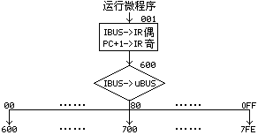

从上图001号微单元所示的取指流程可知，“取指”按字节方式分时实现，执行时首先把操作码所在字节打入指令寄存器IR偶单元，然后把PC+1单元的内容打入IR奇单元，执行操作数的存储。在同一机器周期内按字节方式分时实现十六位指令寄存器的打入操作。

**五、控制器特约定义**

为了迫使微程序控制器在上电或复位时按照预设的初始微操作信息步入正常工作状态，我们按照通用机设计规范强制定义了三个关联单元的微控制格式。

1. **初始复位单元微程序定义**

⑴初始复位微地址

控制器的微地址计数器μPC初始复位状态为零，上电时微计数器自动淸零，实验中按【返回】键亦可实现微计数器的手动淸零。

⑵零微址单元格式

零微址单元的微操作编程为空操作，下址为增量计数方式。其十六进制的指令格式为：

|  |  |
| --- | --- |
| FF FF | FF FF FF |
|  | |
| 下址段 | 微指令控制段 |

1. **取指周期微址与微操作定义**

控制器定义001h单元为取指微入口，下址由指令译码器ID指定。其十六进制指令格式为：

|  |  |
| --- | --- |
| FF FF | BF FB FB |
|  | |
| 下址段 | 微指令控制段 |

1. **中断控制微址与微操作定义**

控制器定义003h单元为中断响应微入口，下址为增量计数方式。其十六进制指令格式为：

|  |  |
| --- | --- |
| FF FF | FE FF F7 |
|  | |
| 下址段 | 微指令控制段 |

**六、微控制器实践**

微控制器的格式及控位定义渉及机器指令的设计，我们结合模型机运用实践加予阐述与论正。这里围绕微控制器的顺序控制，以“取指”微操作所形成的微入口作为切入点，用手控方法模似微控制器的顺序控制过程，验证微控制器的基本工作原理。

1. **指令微地址的形成实验**

我们默认操作码段的字长为八位，从PC零地址开始，向EM主存写入指令码，然后模拟“取指”微操作中机器指令起始微地址的形成。

* 1. K23~K0置“0”，按【返回】键迫使PC=0，向程序段依次写入00h、80h、0C0h、0FFh。



②机器指令写入成功后，令K23~K0为“0”，灭M23~M0控位显示灯，然后令IP、IR=11，点亮M22、M2控位显示灯，按【单拍】按钮执行取指微操作，把指令码00h打入ID指令译码器，μPC自动转入机器指令“00h”的微入口地址600h，ID按下流程完成取指微操作。



③保持当前“取指”状态，每按一次【单拍】按钮，μPC依次变址为700h、780h、7FEh……随机，当PC≥004h后，每按一次【单拍】按钮，μPC随机散转。

1. **后续微地址的形成实验**

找到初始微地址，开始执行相应的微程序，每条微指令执行完毕，都要根据要求形成后续微地址。后续微地址的形成方法对微程序编制的灵活性影响很大。本系统采用断定方式，其后续微地址的定义可由设计者指定或由设计者指定的下址与识别判断字段指定的条件组合产生。

**⑴增量计数实践**

默认当前μPC，K23~K0置“0”，在M23~M0控制灯全灭的状态下，令Iμ (K4)=1，按【单拍】按钮，μPC执行现行微地址的增1计数操作。



**⑵绝对变址实践**

微程序控制器支持设计者在微程序控制器的004~7FFh范围内任意选择与指定后续微地址。操作方法如下：



**⑶条件变址实践**

条件变址的后续微地址由非因变分量和因变分量两部分组成，非因变分量是由设计者直接指定，对应下址段ud10~ud1。因变分量以当前运算标志为条件产生，对应下址段ud0。

**①进位变址实验**

我们以准双向I/O部件S10~S0模拟非因变分量部分的微地址，因变分量部分通过进位标志的置位清零操作产生，形成以进位标志为条件的后续微地址。K23~K0置“0”，灭M23~M0控位显示灯，按【返回】键后照下流程操作。



**②零标志变址实验**

我们仍以准双向I/O部件S10~S0模拟非因变分量部分的微地址，因变分量部分通过运算操作动态产生零标志，形成以零标志为条件的后续微地址。

首先按【返回】键，清零运算寄存器AX、BX，令X2~X0=000，然后按下流程操作。



**⑷中断变址实践**

控制器把机器指令最后一个机器周期定义为中断测试微周期，它的后续微地址由取指公用微地址与中断请求源INQ两个部分组成，微总线指定为“001h”，其中ud1=/INQ。当INQ=“1”时，即无中断请求时它的后续微地址为001h，执行机器指令的取指操作；遇INQ=“0”它的后续微地址为003h，执行中断响应微程序。

实验时我们以准双向I/O部件S10~S0模拟产生取指微地址，由中断组成机制产生中断请求信号INQ，观察取指与中断响应微程序入口地址的形成。

实验时用一双头实验导线将中断请求源输入插孔XINT与中断源产生插孔INT相连接，按【返回】键，K23~K0置“0”，灭M23~M0控位显示灯，照下流程实施“取指”与“变址”操作。



## 2.4.10　时序部件实验

一、实验目旳

1. 熟悉和了解时序发生器及启停电路的工作原理。
2. 掌握三级时序系统的实现机制及运用规则。

二、实验要求

通过时序部件实验，理顺单拍、单歩、宏单歩等操作与时序发生器的关系，进一歩加深指令周期、机器周期及时钟周期等基本控制概念的认识。

三、时序系统

时序系统是控制器的心脏，由它为指令的执行提供各种顺序定序信号，控制计算机各部件有条不紊的进行工作，一条指令的执行过程可以分解为若干简单的基本操作，称之为微操作。这些微操作在执行顺序上有着严格的要求，不可随意颠倒。时序控制部件就是用来产生一系列为各个微操作定时的时序信号，可以保证各个微操作的顺序执行。

1. **时序层次**

⑴指令周期 读取并执行一条指令所需的时间称为一个指令周期。由于各种指令的操作功能不同，有的简单有的复杂。因此，不同指令的指令周期是不完全相同的。

⑵机器周期 又称为CPU周期，它是指令执行过程中的相对独立的阶段。一条指令的执行过程（即指令周期）由若干个机器周期所组成，每个机器周期完成一个基本操作。

⑶时钟周期 又称为节拍，在一个机器周期内，要完成若干个微操作，这些微操作不但需要占用一定的时间，而且有一定的先后次序。因此我们的时序系统把一个机器周期等分为四个时间区间。每一个时间区间称为一个节拍，一个节拍对应一个电位信号，控制一个或几个微操作的执行。节拍发生器下图所示。

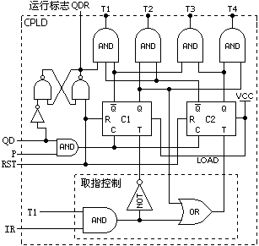

**图2-4-16　节拍发生器电路**

⑷脉冲 时钟周期提供了一项操作所需的时间分配，但有的操作如寄存器的接数还需要严格的定时脉冲，以确定在那一时刻接数。为此，在一个节拍内有时还设置若干个脉冲，以对某些微操作定时。时序启停控制的触发亦以脉冲为源。

1. **时序发生器**

时序发生器由周期、节拍、脉冲构成了一个三级时序系统，它们之间关系下图所示。

**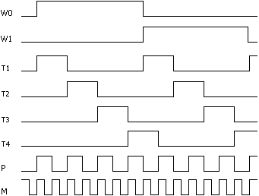**

**图2-4-17　三级时序系统**

**四、时序部件**

计算机之所以能够准确、迅速、有条不紊地工作，正是因为CPU中有一个时序部件。机器一旦被启动，时序部件即开始工作。CPU根据时序部件产生的时序信号有条理有节奏地指挥机器动作，从而按照指令的要求去执行相应的微操作序列。

1. **脉冲源**

图2-4-17中“M”为时序发生器的基准脉冲源，经管理CPU振荡电路整形与分频后产生。

1. **周期状态发生器**

图2-4-17中W0、W1……为指令的机器周期，由下图所示的周期状态触发器产生，该电路每个机器周期设一个状态触发器，在组合逻辑控制器中，那个触发器为1，控制器就进那个机器周期的微操作。其中W0与W1分别固定为取指与执行周期，在设计中它们的“D”端必须设为“1”，W2、W3分别为源与目的寻址周期，在设计中它们的“D”端随指令变化。

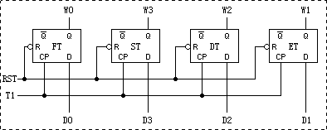

**图2-4-18　周期状态发生器**

上图包含时序系统四个机器周期，并以状态“1”为有效。分别由1→W0、1→W1、1→W2、1→W3四个信号控制。周期触发器之间的关系是互斥的。当某个触发器为“1”时，表示机器进入处理指令的那个阶段，并执行该阶段的微操作序列。

1. **节拍发生器**

图2-4-17中T1、T2、T3、T4为指令的时钟周期，由图2-4-16所示的节拍发生器产生，该电路由两位T型触发器构成模四计数器，经译码产生四个高电平有效的节拍电位。初始复位状态计数器选通T1，在启停控制输出端QD由低变高时，运行标志QDR置1，T1节拍输出高电平，T型触发器步入计数器态，在时钟周期的上升沿产生如图2-4-17所示的节拍时序。

在节拍发生器的定序中，T2拍的微操作通常特约为取指周期操作码的存储，为了省时我们设计了一个如图2-4-16内部虚线框所示的“取指控制电路”，在非取指周期（在T1=“1”期间，遇IR=“1”为非取指周期）令C1保持、C2计数器，由两级加1计数变更为单级翻转，产生T1→T3→T4三拍制节拍发生器，在取指周期由于IR=“0”，C1、C2组成级连式加1循环计数器，产生T1→T2→T3→T4四拍制节拍发生器。由此可见本装置提供的节拍发生器按序定拍，随机器周期动态变更，在非取指周期废弃空拍，节省一个时钟周期。

1. **启停电路**

时序系统的启停电路如下图所示，该电路由启动按钮和启动锁存器（1D）组成起运环节。它的停运环节由下图内部虚线框所示的停止逻辑和停止锁存器（2D）组成，2D的复位端受启运输出端控制，2D的端仅在起运的条件才存在被清零的可能。时序一旦启动，其停止运行的途径与当前启运的方式有关，在单拍运行状态以节拍为单位发出暂停控制信号，在单步运行状态由T4节拍发出暂停控制信号，在宏（机器指令单步）运行状态以指令执行周期的T4节拍发出暂停控制信号，在连续运行状态由停止按钮（系统任一数字键）发出暂停控制信号。

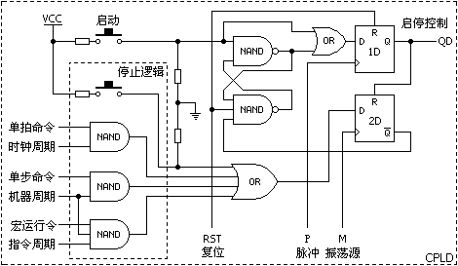

**图2-4-19　启停电路**

**五、启停控制实验**

1. **实验状态判别与设置**

若当前非“逻辑在线”态，首先卸去实验连接，然后按照第五章5.2.3小节提供的操作方法，把系统工作状态设置为“逻辑／在线”。

1. **程序与微控制程序装载**

在待令状态下，键入数字键“0”，然后再键入【减址】命令键，实验装置装载“启停实验模型机”程序及对应的微程序，装载完毕自动返待令态。

1. **单拍运行**

⑴取指周期

遇IR=“1”，每按一次【单拍】按钮，节拍指示灯按次序循环。

⑵非取指周期

遇IR=“0”，每按一次【单拍】按钮，节拍指示灯按次序循环。

1. **单步运行**

单步运行以机器周期为执行单位，我们已定义了W0、W1、W2、W3四个不同状态的机器周期，并由WS1、WS0指示它们的状态。显示特征如下所示：

|  |  |
| --- | --- |
| 周期 | 灯状态 |
| W0 | WS1点亮、WS0点亮 |
| W1 | WS1点亮、WS0熄灭 |
| W2 | WS1熄灭、WS0点亮 |
| W3 | WS1熄灭、WS0熄灭 |

每按一次【单步】命令键，时序发生器执行一条微指令，WS1、WS0指示当前所处的状态周期，驻留T4节拍亮灯待令。

1. **宏运行**

每按一次【宏单】命令键，时序发生器执行一条机器指令，仍驻留T4节拍亮灯待令。

1. **连续运行**

按【运行】命令键，时序发生器进入循环运行状态，按键盘左下方任一数字键可终止时序电路的运行，驻留T4节拍亮灯待令。

# 第三章　典型模型机实验

所谓典型模型机，就是以原理计算机教学中一些较为常见而又普及的模型机结构为例，围饶

定长格式展开模型机指令系统的设计与实现。

典型模型机适用于原理计算机的基础教学，我们从基本模型机入手，然后把“段”、“流水”、.

“重叠”、“中断”及“PLA”控制等概念由浅入深地逐一融入原理模型机的实践中去。

本章节实验在微程序控制或组合逻辑控制方式下进行，亦有“在线”与“搭接”两种实验方式。我们的实验指导适用“在线”方式，以指令及与其对应的微指令或微逻辑的设计与实现展开。

## 3.1　基本模型机的设计与实现

**一、实验目的**

1. 在掌握部件单元电路实验的基础上，构造一台基本模型计算机。
2. 为其定义5条机器指令，并编写相应的微程序，上机调试掌握整机概念。

**二、实验设备**

Dais-CMX16+ 计算器组成原理教学实验系统一台。

**三、实验原理**

手动控制实验过程中，各部件单元的控制信号是以人为模拟产生为主，而本次实验将能在微程序控制下自动产生各部件单元的控制信号，实现特定指令的功能。这里，计算机数据通路的控制将由微程序控制器来完成，CPU从EM主存中取出一条机器指令到指令执行结束的一个指令周期全部由微指令组成的序列来完成，即一条机器指令对应一个微程序。

**四、指令系统**

1. **指令格式**

|  |  |  |  |
| --- | --- | --- | --- |
| 7 6 5 | 4 | 3 2 | 1 0 |
| OP-CODE | 0 | Rs | Rd |
| Addr | | | |

其中OP-CODE为操作码段，位于指令字节高三位（IR7~IR5）；第四位IR4是保留位，指定为零；低四位为源与目的寄存器地址，它们的编码见下表；Addr定义操作数或操作地址。

|  |  |
| --- | --- |
| Rs或Rd | 选定的寄存器 |
| 00  01  10  11 | R0  R1  R2  R3 |

1. **指令系统**

设计五条机器指令：IN（输入）、ADD（二进制加法）、STA（存数）、OUT（输出）、JMP（无条件转移）。

|  |  |  |
| --- | --- | --- |
| **助记符** | **机器指令码** | **说明** |
| **IN** R0,IOL | 00100000 | i/o(数据开关)偶字节→r0 |
| **ADD** R0,[addr] | 01000000 XXXXXXXX XXXXXXXX | R0+[addr]→R0 |
| **STA** [addr],R0 | 01100000 XXXXXXXX XXXXXXXX | R0→[addr] |
| **OUT** [addr],IOH | 10000000 XXXXXXXX XXXXXXXX | RAM→i/o(奇字节) |
| **JMP** addr | 10100000 XXXXXXXX XXXXXXXX | addr→PC |

其中IN为单字节（8位）指令，其余为三字节指令，XXXXXXXX XXXXXXXX为addr对应的二进制地址码。

根据以上要求设计数据通路框图，如图3-1-1所示。系统涉及到的微程序流程见图3-1-2，当拟定“取指”微指令时，该微指令的判别测试字段为IR（M2）=0。由于“取指”微指令是所有微程序公用的微入口，因此IR（M2）的测试结果出现多路分支。本机用指令寄存器的前3位(IR7~IR5)作为测试条件，出现8路分支，占用8个固定微地址单元。

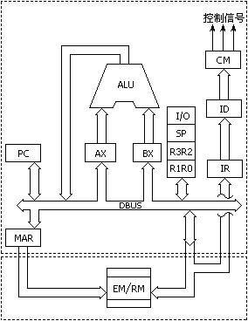当全部微程序设计完毕后，应将每条微指令代码化，表3-1-1就是按照图3-1-2的微程序流程定义的微指令格式转化而成的“二进制微代码表”。

指令寄存器IR用来保存当前正在执行的一条指令。执行时通过IBus总线打入指令寄存器。指令划分为操作码和操作数段，为了执行任何给定的指令，必须对操作码进行测试并打入指令译码器ID。在下一微周期的T1节拍完成操作码段的转移，μPC指向与指令相对应的微入口。

本系统提供十六位准双向的I/O设备，支持字与字节操作，其输入/输出特性定义到“位”，当该位为“1”时可作为输入源用。也就是说它最多能容入十六位输入或十六位输出。例如：输入时，二进制开关数据直接经过三态门送到外部数据总线上，只要开关状态不变，输入的信息也不变。输出时，将输出数据送到外部数据总线上，当IOW有效时，将数据打入输出锁存器，驱动发光管显示。

**图3-1-1　基本模型机数据通路**

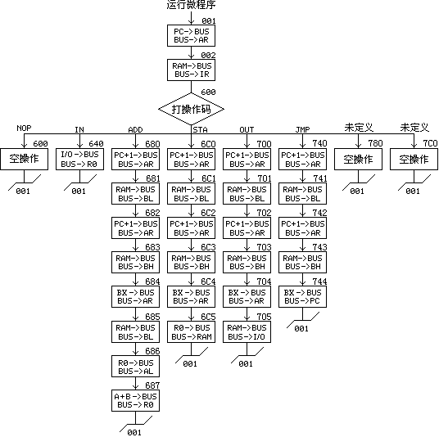

**图3-1-2　基本模型机微程序流程图**

按照系统建议的微指令格式，参照微指令流程图，将每条微指令代码化，译成二进制代码表，并将二进制代码表转换成十六进制格式文件。

|  |  |  |  |  |  |  |  |  |  |  |  |  |  |  |  |  |  |  |  |  |  |  |  |
| --- | --- | --- | --- | --- | --- | --- | --- | --- | --- | --- | --- | --- | --- | --- | --- | --- | --- | --- | --- | --- | --- | --- | --- |
| M23 | M22 | M21 | M20 | M19 | M18 | M17 | M16 | M15 | M14 | M13 | M12 | M11 | M10 | M9 | M8 | M7 | M6 | M5 | M4 | M3 | M2 | M1 | M0 |
| E/M | IP | MWR | R/M | 目的编码 | | | OP | M | CN | S2 | S1 | S0 | 源编码 | | | XP | W | ALU | Iu | IE | IR | Icz | Ids |

|  |  |  |  |  |  |  |  |  |
| --- | --- | --- | --- | --- | --- | --- | --- | --- |
| **源编码** | | | |  | **目的编码** | | | |
| M10 | M9 | M8 | 功能 |  | M19 | M18 | M17 | 功能 |
| X2 | X1 | X0 | O2 | O1 | O0 |
| 0 | 0 | 0 | 禁止 | 0 | 0 | 0 | 禁止 |
| 0 | 0 | 1 | ALU | 0 | 0 | 1 | MAR |
| 0 | 1 | 0 | SP | 0 | 1 | 0 | BX |
| 0 | 1 | 1 | IOR | 0 | 1 | 1 | AX |
| 1 | 0 | 0 | MRD | 1 | 0 | 0 | SP |
| 1 | 0 | 1 | XRD | 1 | 0 | 1 | IOW |
| 1 | 1 | 0 | RRD | 1 | 1 | 0 | XWR |
| 1 | 1 | 1 | PC | 1 | 1 | 1 | RWR |

实验所用的机器指令程序：

|  |  |  |  |
| --- | --- | --- | --- |
| **地址** | **指令代码** | **助记符** | **功能** |
| 000 | 20 | in r0,ioL | i/o(数据开关)偶字节→r0 |
| 001 | 40 60 02 | add r0,[addr] | r0+RAM→r0 |
| 004 | 60 61 02 | sta [addr],r0 | r0→RAM |
| 007 | 80 61 02 | out [addr],ioH | RAM→i/o(奇字节) |
| 00a | a0 00 00 | jmp 0000h | RAM→pc |

**四、实验方法**

㈠键盘操作

⑴首先卸去实验连接，然后参阅第五章5.2.2小节，把系统工作方式设为“微控／在线”。

⑵机器程序与对应的微控制程序的写入：

在待令状态下，键入数字键“1”（基本模型机代号），然后再键入【减址】命令键，实验装置装载基本模型机代码程序及对应的微程序，装载完毕自动返待令态。

⑶运行程序

①**单拍运行：**每按一次【单拍】按钮模型机运行一拍，系统提供可变时序，非“取指”微周期它的节拍按次序循环，在取指微周期按 次序循环。

→T1→T3→T4→

→T1→T2→T3→T4→

②**微单步：**每按一次【单步】命令键运行一条微指令，对照微程序流程，观察微址是否和流程一致。对照微指令表，观察执行结果是否和理论值一致。

③**宏运行**（指令单步或宏调用）：每按动一次【宏运】命令键，运行一条机器指令。对照机器指令程序，观察PC地址是否和流程一致。

④**程序运行与暂停：**按动【运行】命令键使模型机进入实时运行状态；在实时运行状态按左下方任一数字键即可暂停模型机程序的运行，以便实验者查看模型机现场。

㈡联机运行

若在联机状态下，首先应打开mxj1.asm（基本模型机机器指令及对应微指令代码文件），然后点击工具栏“装载”按钮开始装载，如源程序无语法错误即可完成装载，进入调试状态。可点击工具栏快捷按钮（具体操作请参阅第六章6.5节）：

单拍：单节拍运行微指令 微单步：单周期运行微指令

单步：单步跟踪机器指令 宏单步：单步跨越机器指令

运行：以全速方式运行模型机程序 暂停：暂停正在运行的模型机程序

**表3.1.1　基本模型机微指令表**

|  |  |  |  |  |  |  |  |  |  |  |  |  |  |  |  |  |  |  |  |  |  |  |  |  |  |  |  |  |  |
| --- | --- | --- | --- | --- | --- | --- | --- | --- | --- | --- | --- | --- | --- | --- | --- | --- | --- | --- | --- | --- | --- | --- | --- | --- | --- | --- | --- | --- | --- |
| 微址00002)1) | M23 | M22 | M21 | M20 | M19 | M18 | M17 | M16 | 代码 | M15 | M14 | M13 | M12 | M11 | M10 | M9 | M8 | 代码 | M7 | M6 | M5 | M4 | M3 | M2 | M1 | M0 | 代码 | 后续  微址 | 说明 |
| E/M | IP | MWR | R/M | o2 | o1 | o0 | OP | M | CN | S2 | S2 | S0 | X2 | X1 | X0 | XP | W | ALU | Iu | IE | IR | Icz | Ids |
| 000 | 0 | 0 | 0 | 0 | 0 | 0 | 0 | 0 | 00 | 0 | 0 | 0 | 0 | 0 | 0 | 0 | 0 | 00 | 0 | 0 | 0 | 0 | 0 | 0 | 0 | 0 | 00 | +1 | 空操作 |
| 001 | 0 | 0 | 0 | 0 | 0 | 0 | 1 | 1 | 03 | 0 | 0 | 0 | 0 | 0 | 1 | 1 | 1 | 07 | 1 | 1 | 0 | 0 | 0 | 0 | 0 | 0 | C0 | +1 | PC→AR |
| 002 | 1 | 0 | 0 | 0 | 0 | 0 | 0 | 0 | 80 | 0 | 0 | 0 | 0 | 0 | 1 | 0 | 0 | 04 | 0 | 0 | 0 | 0 | 0 | 1 | 0 | 1 | 0A | 操作码 | OP→upc |
| 640 | 0 | 1 | 0 | 0 | 1 | 1 | 1 | 0 | 4E | 0 | 0 | 0 | 0 | 0 | 0 | 1 | 1 | 03 | 1 | 0 | 0 | 1 | 0 | 0 | 1 | 0 | 92 | +1 | I/O→R0 |
| 680 | 0 | 1 | 0 | 0 | 0 | 0 | 1 | 1 | 43 | 0 | 0 | 0 | 0 | 0 | 1 | 1 | 1 | 07 | 1 | 1 | 0 | 0 | 0 | 1 | 0 | 0 | C4 | +1 | PC+1→AR |
| 681 | 1 | 0 | 0 | 0 | 0 | 1 | 0 | 1 | 85 | 0 | 0 | 0 | 0 | 0 | 1 | 0 | 0 | 04 | 0 | 0 | 1 | 0 | 0 | 0 | 0 | 0 | 20 | +1 | RAM→BL |
| 682 | 0 | 1 | 0 | 0 | 0 | 0 | 1 | 1 | 43 | 0 | 0 | 0 | 0 | 0 | 1 | 1 | 1 | 07 | 1 | 1 | 1 | 0 | 0 | 0 | 0 | 0 | E0 | +1 | PC+1→AR |
| 683 | 1 | 0 | 0 | 0 | 0 | 1 | 0 | 0 | 84 | 0 | 0 | 0 | 0 | 0 | 1 | 0 | 0 | 04 | 0 | 0 | 1 | 0 | 0 | 0 | 0 | 0 | 20 | +1 | RAM→BH |
| 684 | 0 | 1 | 0 | 0 | 0 | 0 | 1 | 1 | 43 | 0 | 0 | 1 | 1 | 1 | 0 | 0 | 1 | 39 | 1 | 1 | 1 | 0 | 0 | 0 | 0 | 0 | E0 | +1 | BX→AR |
| 685 | 1 | 0 | 0 | 0 | 0 | 1 | 0 | 1 | 85 | 0 | 0 | 0 | 0 | 0 | 1 | 0 | 0 | 04 | 0 | 0 | 1 | 0 | 0 | 0 | 0 | 0 | 20 | +1 | RAM→BL |
| 686 | 0 | 0 | 0 | 0 | 0 | 1 | 1 | 1 | 07 | 0 | 0 | 0 | 0 | 0 | 1 | 1 | 0 | 06 | 0 | 0 | 1 | 0 | 0 | 0 | 0 | 0 | 20 | +1 | R0→AL |
| 687 | 0 | 0 | 0 | 0 | 1 | 1 | 1 | 0 | 0E | 1 | 0 | 0 | 1 | 1 | 0 | 0 | 1 | 99 | 1 | 0 | 1 | 1 | 0 | 0 | 1 | 0 | B2 | 001 | A+B→R0 |
| 6C0 | 0 | 1 | 0 | 0 | 0 | 0 | 1 | 1 | 43 | 0 | 0 | 0 | 0 | 0 | 1 | 1 | 1 | 07 | 1 | 1 | 0 | 0 | 0 | 0 | 0 | 0 | C0 | +1 | PC+1→AR |
| 6C1 | 1 | 0 | 0 | 0 | 0 | 1 | 0 | 1 | 85 | 0 | 0 | 0 | 0 | 0 | 1 | 0 | 0 | 04 | 0 | 0 | 1 | 0 | 0 | 0 | 0 | 0 | 20 | +1 | RAM→BL |
| 6C2 | 0 | 1 | 0 | 0 | 0 | 0 | 1 | 1 | 43 | 0 | 0 | 0 | 0 | 0 | 1 | 1 | 1 | 07 | 1 | 1 | 1 | 0 | 0 | 0 | 0 | 0 | E0 | +1 | PC+1→AR |
| 6C3 | 1 | 0 | 0 | 0 | 0 | 1 | 0 | 0 | 84 | 0 | 0 | 0 | 0 | 0 | 1 | 0 | 0 | 04 | 0 | 0 | 1 | 0 | 0 | 0 | 0 | 0 | 20 | +1 | RAM→BH |
| 6C4 | 0 | 1 | 0 | 0 | 0 | 0 | 1 | 1 | 43 | 0 | 0 | 1 | 1 | 1 | 0 | 0 | 1 | 39 | 1 | 1 | 1 | 0 | 0 | 0 | 0 | 0 | E0 | +1 | BX→AR |
| 6C5 | 1 | 0 | 1 | 0 | 0 | 0 | 0 | 0 | A0 | 0 | 0 | 0 | 0 | 0 | 1 | 1 | 0 | 06 | 0 | 0 | 0 | 1 | 0 | 0 | 1 | 0 | 12 | 001 | R0→RAM |
| 700 | 0 | 1 | 0 | 0 | 0 | 0 | 1 | 1 | 43 | 0 | 0 | 0 | 0 | 0 | 1 | 1 | 1 | 07 | 1 | 1 | 0 | 0 | 0 | 0 | 0 | 0 | C0 | +1 | PC+1→AR |
| 701 | 1 | 0 | 0 | 0 | 0 | 1 | 0 | 1 | 85 | 0 | 0 | 0 | 0 | 0 | 1 | 0 | 0 | 04 | 0 | 0 | 1 | 0 | 0 | 0 | 0 | 0 | 20 | +1 | RAM→BL |
| 702 | 0 | 1 | 0 | 0 | 0 | 0 | 1 | 1 | 43 | 0 | 0 | 0 | 0 | 0 | 1 | 1 | 1 | 07 | 1 | 1 | 1 | 0 | 0 | 0 | 0 | 0 | E0 | +1 | PC+1→AR |
| 703 | 1 | 0 | 0 | 0 | 0 | 1 | 0 | 0 | 84 | 0 | 0 | 0 | 0 | 0 | 1 | 0 | 0 | 04 | 0 | 0 | 1 | 0 | 0 | 0 | 0 | 0 | 20 | +1 | RAM→BH |
| 704 | 0 | 1 | 0 | 0 | 0 | 0 | 1 | 1 | 43 | 0 | 0 | 1 | 1 | 1 | 0 | 0 | 1 | 39 | 1 | 1 | 1 | 0 | 0 | 0 | 0 | 0 | E0 | +1 | BX→AR |
| 705 | 1 | 0 | 0 | 0 | 1 | 0 | 1 | 0 | 8A | 0 | 0 | 0 | 0 | 0 | 1 | 0 | 0 | 04 | 0 | 0 | 0 | 1 | 0 | 0 | 1 | 0 | 12 | 001 | RAM→I/O |
| 740 | 0 | 1 | 0 | 0 | 0 | 0 | 1 | 1 | 43 | 0 | 0 | 0 | 0 | 0 | 1 | 1 | 1 | 07 | 1 | 1 | 0 | 0 | 0 | 0 | 0 | 0 | C0 | +1 | PC+1→AR |
| 741 | 1 | 0 | 0 | 0 | 0 | 1 | 0 | 1 | 85 | 0 | 0 | 0 | 0 | 0 | 1 | 0 | 0 | 04 | 0 | 0 | 1 | 0 | 0 | 0 | 0 | 0 | 20 | +1 | RAM→BL |
| 742 | 0 | 1 | 0 | 0 | 0 | 0 | 1 | 1 | 43 | 0 | 0 | 0 | 0 | 0 | 1 | 1 | 1 | 07 | 1 | 1 | 1 | 0 | 0 | 0 | 0 | 0 | E0 | +1 | PC+1→AR |
| 743 | 1 | 0 | 0 | 0 | 0 | 1 | 0 | 0 | 84 | 0 | 0 | 0 | 0 | 0 | 1 | 0 | 0 | 04 | 0 | 0 | 1 | 0 | 0 | 0 | 0 | 0 | 20 | +1 | RAM→BH |
| 744 | 1 | 1 | 0 | 0 | 0 | 0 | 0 | 0 | C0 | 0 | 0 | 1 | 1 | 1 | 0 | 0 | 1 | 39 | 1 | 1 | 1 | 1 | 0 | 0 | 1 | 0 | F2 | 001 | BX→PC |

## 3.2　分段模型机的设计与实现

**一、实验目的**

1. 在掌握基本模型机的基础上，构造一台含有段概念（程序与数据）分段寻址的模型机。
2. 机器指令与基本模型机相同的情况下编写段式的微程序，上机调试掌握段概念运用。

**二、实验设备**

Dais-CMX16+ 计算器组成原理教学实验系统一台。

**三、实验原理**

在基本模型机的实践中，CPU的取指以AR作为地址指针，在微程序流程中必须要通过PC送AR这一途径完成操作码与操作数的存取，这种瓶颈现象降低了CPU的工作效率，仅适用于基础教学，与通用机的设计规范差距甚远。

目前通用机的规范寻址方式通常把存储器组织分为程序段、数据段、堆栈段……地址指针的定义由此分为程序指针、数据指针、堆栈指针等，进一步提高了CPU的工作效率。

段式模型机在取指时直接默认PC指针，完成操作码与操作数的存取。使我们的模型机设计“不存在”也“不需要”考虑指令预取的问题。遇外部程序的执行通常采用“调入执行法”，例如：80286以上的CPU在执行用户程序时均通过系统BUS的DMA操作先将用户程序调入系统程序段，然后再转入用户程序的运行入口。

本实验的机器指令与基本模型机相同：IN（输入）、ADD（二进制加法）、STA（存数）、OUT（输出）、JMP（无条件转移），其指令格式如下（前三位为操作码）：

|  |  |  |
| --- | --- | --- |
| **助记符** | **机器指令码** | **说明** |
| **IN** R0,IOL | 00100000 | i/o(数据开关)偶字节→r0 |
| **ADD** R0,[addr] | 01000000 XXXXXXXX XXXXXXXX | R0+[addr]→R0 |
| **STA** [addr],R0 | 01100000 XXXXXXXX XXXXXXXX | R0→[addr] |
| **OUT** [addr],IOH | 10000000 XXXXXXXX XXXXXXXX | RAM→i/o(奇字节) |
| **JMP** addr | 10100000 XXXXXXXX XXXXXXXX | addr→PC |

其中IN为单字节(8位)，其余为三字节指令，XXXXXXXX XXXXXXXX为addr对应的二进制地址码。

根据以上要求设计数据通路框图，如图3-2-1所示。系统涉及到的微程序流程见图3-2-2。当拟定“取指”微指令时，省略了“PC→AR”取地址环节，直接进入“取指”操作，在微指令的判别测试字段IR(M2)=0时，把操作码打入ID译码器。由于“取指”微指令是所有微程序公用的微入口，因此IR(M2)的测试结果经ID译码后出现多路分支。本机用指令寄存器的前3位(IR7~IR5)作为测试条件，出现8路分支，占用8个固定微地址单元。

当全部微程序设计完毕后，应将每条微指令代码化，表3-2-1就是按照图3-2-2的微程序流程定义的微指令格式转化而成的“二进制微代码表”。

比对分段模型机与基本模型机的微程序流程，我们可以看出无论在微运行的时间还是空间上分段模型机均比基本模型机节省一个以上的逻辑存储器和执行微周期，尤其是涉及寻址方式的机器指令，在执行时要缩短三分之一微过程。

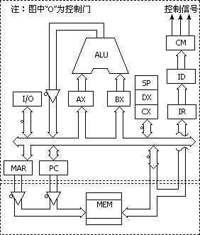

**图3-2-1　分段模型机数据通路**

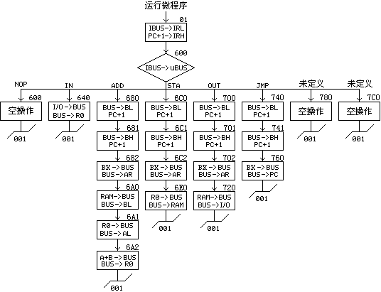

**图3-2-2　分段模型机微程序流程图**

按照系统建议的微指令格式，参照微指令流程图，将每条微指令代码化，译成二进制代码表，并将二进制代码表转换成十六进制格式文件。

|  |  |  |  |  |  |  |  |  |  |  |  |  |  |  |  |  |  |  |  |  |  |  |  |
| --- | --- | --- | --- | --- | --- | --- | --- | --- | --- | --- | --- | --- | --- | --- | --- | --- | --- | --- | --- | --- | --- | --- | --- |
| M23 | M22 | M21 | M20 | M19 | M18 | M17 | M16 | M15 | M14 | M13 | M12 | M11 | M10 | M9 | M8 | M7 | M6 | M5 | M4 | M3 | M2 | M1 | M0 |
| E/M | IP | MWR | R/M | 目的编码 | | | OP | M | CN | S2 | S1 | S0 | 源编码 | | | XP | W | ALU | Iu | IE | IR | Icz | Ids |

|  |  |  |  |  |  |  |  |  |
| --- | --- | --- | --- | --- | --- | --- | --- | --- |
| **源编码** | | | |  | **目的编码** | | | |
| M10 | M9 | M8 | 功能 |  | M19 | M18 | M17 | 功能 |
| X2 | X1 | X0 | O2 | O1 | O0 |
| 0 | 0 | 0 | 禁止 | 0 | 0 | 0 | 禁止 |
| 0 | 0 | 1 | ALU | 0 | 0 | 1 | MAR |
| 0 | 1 | 0 | SP | 0 | 1 | 0 | BX |
| 0 | 1 | 1 | IOR | 0 | 1 | 1 | AX |
| 1 | 0 | 0 | MRD | 1 | 0 | 0 | SP |
| 1 | 0 | 1 | XRD | 1 | 0 | 1 | IOW |
| 1 | 1 | 0 | RRD | 1 | 1 | 0 | XWR |
| 1 | 1 | 1 | PC | 1 | 1 | 1 | RWR |

实验所用的机器指令程序：

|  |  |  |  |
| --- | --- | --- | --- |
| **地址** | **指令代码** | **助记符** | **功能** |
| 000 | 20 | in r0,ioL | i/o(数据开关)偶字节→r0 |
| 001 | 40 60 02 | add r0,[addr] | r0+RAM→r0 |
| 004 | 60 61 02 | sta [addr],r0 | r0→RAM |
| 007 | 80 61 02 | out [addr],ioH | RAM→i/o(奇字节) |
| 00a | a0 00 00 | jmp 000h | RAM→pc |

**四、实验方法**

㈠键盘操作

⑴首先卸去实验连接，然后参阅第五章5.2.2小节，把系统工作方式设为“微控／在线”。

⑵机器程序与对应的微控制程序的写入：

在待令状态下，键入数字键“2”（分段模型机代号），然后再键入【减址】命令键，实验装置自动装载由数字键定义的模型机机器程序及对应的微程序，装载完毕自动返待令态。

⑶运行程序

①**单拍运行：**每按一次【单拍】按钮模型机运行一拍，系统提供可变时序，非“取指”微周期它的节拍按次序循环，在取指微周期按 次序循环。

→T1→T3→T4→

→T1→T2→T3→T4→

②**微单步：**每按一次【单步】命令键运行一条微指令，对照微程序流程，观察微址是否和流程一致。对照微指令表，观察执行结果是否和理论值一致。

③**宏运行**（指令单步或宏调用）：每按动一次【宏运】命令键，运行一条机器指令。对照机器指令程序，观察PC地址是否和流程一致。

④**程序运行与暂停：**按动【运行】命令键使模型机进入实时运行状态；在实时运行状态按左下方任一数字键即可暂停模型机程序的运行，以便实验者查看模型机现场。

㈡联机运行

若在联机状态下，首先应打开mxj2.asm（分段模型机机器指令及对应微指令代码文件），然后点击工具栏“装载”按钮开始装载，如源程序无语法错误即可完成装载，进入调试状态。可点击工具栏快捷按钮（具体操作请参阅第六章6.5节）：

单拍：单节拍运行微指令 微单步：单周期运行微指令

单步：单步跟踪机器指令 宏单步：单步跨越机器指令

运行：以全速方式运行模型机程序 暂停：暂停正在运行的模型机程序

**表3-2-1　分段模型机微指令代码表**

|  |  |  |  |  |  |  |  |  |  |  |  |  |  |  |  |  |  |  |  |  |  |  |  |  |  |  |  |  |  |
| --- | --- | --- | --- | --- | --- | --- | --- | --- | --- | --- | --- | --- | --- | --- | --- | --- | --- | --- | --- | --- | --- | --- | --- | --- | --- | --- | --- | --- | --- |
| 微址00002)1) | M23 | M22 | M21 | M20 | M19 | M18 | M17 | M16 | 代码 | M15 | M14 | M13 | M12 | M11 | M10 | M9 | M8 | 代码 | M7 | M6 | M5 | M4 | M3 | M2 | M1 | M0 | 代码 | 后续微址 | 说明 |
| E/M | IP | MWR | R/M | o2 | o1 | o0 | OP | M | CN | S2 | S2 | S0 | X2 | X1 | X0 | XP | W | ALU | Iu | IE | IR | Icz | Ids |
| 000 | 0 | 0 | 0 | 0 | 0 | 0 | 0 | 0 | 00 | 0 | 0 | 0 | 0 | 0 | 0 | 0 | 0 | 00 | 0 | 0 | 0 | 0 | 0 | 0 | 0 | 0 | 00 | +1 | 空操作 |
| 001 | 0 | 1 | 0 | 0 | 0 | 0 | 1 | 1 | 43 | 0 | 0 | 0 | 0 | 0 | 1 | 0 | 0 | 04 | 0 | 0 | 0 | 0 | 0 | 1 | 0 | 1 | 05 | 可变 | IBUS→IR |
| 600 | 0 | 0 | 0 | 0 | 0 | 0 | 0 | 0 | 00 | 0 | 0 | 0 | 0 | 0 | 0 | 0 | 0 | 00 | 0 | 1 | 0 | 1 | 1 | 0 | 1 | 0 | 5A | 001 | 关中断 |
| 640 | 0 | 0 | 0 | 0 | 1 | 1 | 1 | 0 | 0E | 0 | 0 | 0 | 0 | 0 | 0 | 1 | 1 | 03 | 1 | 0 | 0 | 1 | 0 | 0 | 1 | 0 | 92 | 001 | I/O→R0 |
| 680 | 0 | 0 | 0 | 0 | 0 | 1 | 0 | 1 | 05 | 0 | 0 | 0 | 0 | 0 | 1 | 0 | 0 | 04 | 0 | 0 | 1 | 0 | 0 | 0 | 0 | 0 | 20 | +1 | RAM→BL |
| 681 | 0 | 1 | 0 | 0 | 0 | 1 | 0 | 0 | 44 | 0 | 0 | 0 | 0 | 0 | 1 | 0 | 0 | 04 | 0 | 0 | 1 | 0 | 0 | 0 | 0 | 0 | 20 | +1 | RAM→BH |
| 682 | 0 | 1 | 0 | 0 | 0 | 0 | 1 | 1 | 43 | 0 | 0 | 1 | 1 | 1 | 0 | 0 | 1 | 39 | 1 | 1 | 1 | 1 | 0 | 0 | 0 | 0 | F0 | 6A0 | BX→AR |
| 6A0 | 1 | 0 | 0 | 0 | 0 | 1 | 0 | 1 | 85 | 0 | 0 | 0 | 0 | 0 | 1 | 0 | 0 | 04 | 0 | 0 | 1 | 0 | 0 | 0 | 0 | 0 | 20 | +1 | RAM→BL |
| 6A1 | 0 | 0 | 0 | 0 | 0 | 1 | 1 | 1 | 07 | 0 | 0 | 0 | 0 | 0 | 1 | 1 | 0 | 06 | 0 | 0 | 1 | 0 | 0 | 0 | 0 | 0 | 20 | +1 | R0→AL |
| 6A2 | 0 | 0 | 0 | 0 | 1 | 1 | 1 | 0 | 0E | 1 | 0 | 0 | 1 | 1 | 0 | 0 | 1 | 99 | 1 | 0 | 1 | 1 | 0 | 0 | 1 | 0 | B2 | 001 | A+B→R0 |
| 6C0 | 0 | 0 | 0 | 0 | 0 | 1 | 0 | 1 | 05 | 0 | 0 | 0 | 0 | 0 | 1 | 0 | 0 | 04 | 0 | 0 | 1 | 0 | 0 | 0 | 0 | 0 | 20 | +1 | RAM→BL |
| 6C1 | 0 | 1 | 0 | 0 | 0 | 1 | 0 | 0 | 44 | 0 | 0 | 0 | 0 | 0 | 1 | 0 | 0 | 04 | 0 | 0 | 1 | 0 | 0 | 0 | 0 | 0 | 20 | +1 | RAM→BH |
| 6C2 | 0 | 1 | 0 | 0 | 0 | 0 | 1 | 1 | 43 | 0 | 0 | 1 | 1 | 1 | 0 | 0 | 1 | 39 | 1 | 1 | 1 | 1 | 0 | 0 | 0 | 0 | F0 | 6E0 | BX→AR |
| 6E0 | 1 | 0 | 1 | 0 | 0 | 0 | 0 | 0 | A0 | 0 | 0 | 0 | 0 | 0 | 1 | 1 | 0 | 06 | 0 | 0 | 0 | 1 | 0 | 0 | 1 | 0 | 12 | 001 | R0→RAM |
| 700 | 0 | 0 | 0 | 0 | 0 | 1 | 0 | 1 | 05 | 0 | 0 | 0 | 0 | 0 | 1 | 0 | 0 | 04 | 0 | 0 | 1 | 0 | 0 | 0 | 0 | 0 | 20 | +1 | RAM→BL |
| 701 | 0 | 1 | 0 | 0 | 0 | 1 | 0 | 0 | 44 | 0 | 0 | 0 | 0 | 0 | 1 | 0 | 0 | 04 | 0 | 0 | 1 | 0 | 0 | 0 | 0 | 0 | 20 | +1 | RAM→BH |
| 702 | 0 | 1 | 0 | 0 | 0 | 0 | 1 | 1 | 43 | 0 | 0 | 1 | 1 | 1 | 0 | 0 | 1 | 39 | 1 | 1 | 1 | 1 | 0 | 0 | 0 | 0 | F0 | 720 | BX→AR |
| 720 | 1 | 0 | 0 | 0 | 1 | 0 | 1 | 0 | 8A | 0 | 0 | 0 | 0 | 0 | 1 | 0 | 0 | 04 | 0 | 0 | 0 | 1 | 0 | 0 | 1 | 0 | 12 | 001 | RAM→I/O |
| 740 | 0 | 0 | 0 | 0 | 0 | 1 | 0 | 1 | 05 | 0 | 0 | 0 | 0 | 0 | 1 | 0 | 0 | 04 | 0 | 0 | 1 | 0 | 0 | 0 | 0 | 0 | 20 | +1 | RAM→BL |
| 741 | 0 | 0 | 0 | 0 | 0 | 1 | 0 | 0 | 04 | 0 | 0 | 0 | 0 | 0 | 1 | 0 | 0 | 04 | 0 | 0 | 1 | 1 | 0 | 0 | 0 | 0 | 30 | 760 | RAM→BH |
| 760 | 1 | 1 | 0 | 0 | 0 | 0 | 0 | 0 | C0 | 0 | 0 | 1 | 1 | 1 | 0 | 0 | 1 | 39 | 1 | 1 | 1 | 1 | 0 | 0 | 1 | 0 | F2 | 001 | BX→PC |
| 780 | 0 | 0 | 0 | 0 | 0 | 0 | 0 | 0 | 00 | 0 | 0 | 0 | 0 | 0 | 0 | 0 | 0 | 00 | 0 | 0 | 0 | 1 | 1 | 0 | 1 | 0 | 1A | 001 | 开中断 |
| 7C0 | 0 | 0 | 0 | 0 | 0 | 0 | 0 | 1 | 01 | 0 | 0 | 0 | 0 | 0 | 0 | 0 | 0 | 00 | 0 | 1 | 0 | 0 | 1 | 0 | 0 | 0 | 48 | +1 | IAQ清零 |

## 3.3　带移位运算的模型机的设计与实现

**一、实验目的**

1. 编制模型机移位运算控制逻辑的CM存储项。
2. 熟悉和掌握存储逻辑控制器的调试方法与步骤。

**二、实验设备**

Dais-CMX16+ 计算器组成原理教学实验系统一台。

**三、实验原理**

本实验在实验二（分段模型机）的基础上扩充移位控制指令，实现移位控制运算。

实验中新增4条移位运算指令：RL（左环移）、RLC（带进位左环移）、RR（右环移）、RRC（带进位右环移），其指令格式如下：

|  |  |  |
| --- | --- | --- |
| **助记符** | **机器指令码** | **说明** |
| **RR** R0 | 01010000 | R0寄存器内容右移 |
| **RRC** R0 | 01110000 | R0寄存器内容带进位右移 |
| **RL** R0 | 00100000 | R0寄存器内容左移 |
| **RLC** IOH | 00110000 | R0寄存器内容带进位左移 |

以上4条指令都为单字节。

RR为将R0寄存器中的内容循环右移一位。

RRC为将R0寄存器中的内容带进位右移一位，它将R0寄存器中的数据右边第一位移入进位，同时将进位位移至R0寄存器的最左位。

RL为将R0寄存器中的数据循环左移一位。

RLC为将R0寄存器中的数据带进位循环左移一位。

本模型机数据通路与分段模型机相同，实验时数据通路可参阅分段模型机。

按照系统建议的微指令格式，参照微指令流程图，将每条微指令代码化，译成二进制代码，并将二进制代码表转换成十六进制格式文件。

|  |  |  |  |  |  |  |  |  |  |  |  |  |  |  |  |  |  |  |  |  |  |  |  |
| --- | --- | --- | --- | --- | --- | --- | --- | --- | --- | --- | --- | --- | --- | --- | --- | --- | --- | --- | --- | --- | --- | --- | --- |
| M23 | M22 | M21 | M20 | M19 | M18 | M17 | M16 | M15 | M14 | M13 | M12 | M11 | M10 | M9 | M8 | M7 | M6 | M5 | M4 | M3 | M2 | M1 | M0 |
| E/M | IP | MWR | R/M | 目的编码 | | | OP | M | CN | S2 | S1 | S0 | 源编码 | | | XP | W | ALU | Iu | IE | IR | Icz | Ids |

|  |  |  |  |  |  |  |  |  |
| --- | --- | --- | --- | --- | --- | --- | --- | --- |
| **源编码** | | | |  | **目的编码** | | | |
| M10 | M9 | M8 | 功能 |  | M19 | M18 | M17 | 功能 |
| X2 | X1 | X0 | O2 | O1 | O0 |
| 0 | 0 | 0 | 禁止 | 0 | 0 | 0 | 禁止 |
| 0 | 0 | 1 | ALU | 0 | 0 | 1 | MAR |
| 0 | 1 | 0 | SP | 0 | 1 | 0 | BX |
| 0 | 1 | 1 | IOR | 0 | 1 | 1 | AX |
| 1 | 0 | 0 | MRD | 1 | 0 | 0 | SP |
| 1 | 0 | 1 | XRD | 1 | 0 | 1 | IOW |
| 1 | 1 | 0 | RRD | 1 | 1 | 0 | XWR |
| 1 | 1 | 1 | PC | 1 | 1 | 1 | RWR |

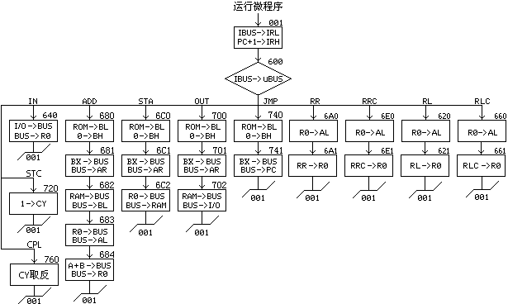

**图3-3-1　带移位运算模型机微程序流程图**

实验所用的机器指令程序：

|  |  |  |  |
| --- | --- | --- | --- |
| **地址** | **指令代码** | **助记符** | **功能** |
| 000 | 20 | in r0,ioL | IOL(数据开关)偶字节→R0 |
| 001 | 40 00 | add r0,[RAM] | R0+RAM→R0 |
| 003 | 70 | RRC r0 | R0带进位右移→R0 |
| 004 | 10 | rl r0 | R0左移→R0 |
| 005 | 60 01 | sta [RAM],r0 | R0→RAM |
| 007 | 80 01 | out ioH,[RAM] | RAM→I/O奇字节 |
| 009 | A0 00 | jmp 000h | RAM→PC |

说明：凡涉及寻址方式的指令均用扩展传送的方式在数据打入偶字节的同时奇字节扩充为零，例如ADD、STA、OUT、JMP等四条指令在微运行中“ROM→BL、0→BH”。

**四、实验方法**

㈠键盘操作

⑴首先卸去实验连接，然后参阅P131页第五章5.2.2小节，把系统工作方式设为“微控／在线”。

⑵机器程序与对应的微控制程序的写入：

在待令状态下，键入数字键“3”（移位模型机代号），然后再键入【减址】命令键，实验装置自动装载由数字键定义的模型机机器程序及对应的微程序，装载完毕自动返待令态。

⑶运行程序

①**单拍运行：**每按一次【单拍】按钮模型机运行一拍，系统提供可变时序，非“取指”微周期它的节拍按次序循环，在取指微周期按 次序循环。

→T1→T3→T4→

→T1→T2→T3→T4→

②**微单步：**每按一次【单步】命令键运行一条微指令，对照微程序流程，观察微址是否和流程一致。对照微指令表，观察执行结果是否和理论值一致。

③**宏运行**（指令单步或宏调用）：每按动一次【宏运】命令键，运行一条机器指令。对照机器指令程序，观察PC地址是否和流程一致。

④**程序运行与暂停：**按动【运行】命令键使模型机进入实时运行状态；在实时运行状态按左下方任一数字键即可暂停模型机程序的运行，以便实验者查看模型机现场。

㈡联机运行

若在联机状态下，首先应打开mxj3.asm（移位模型机机器指令及对应微指令代码文件），然后点击工具栏“装载”按钮开始装载，如源程序无语法错误即可完成装载，进入调试状态。可点击工具栏快捷按钮（具体操作请参阅P157页第六章6.5节）：：

单拍：单节拍运行微指令 微单步：单周期运行微指令

单步：单步跟踪机器指令 宏单步：单步跨越机器指令

运行：以全速方式运行模型机程序 暂停：暂停正在运行的模型机程序

**表3.3.1　移位模型机微指令表**

|  |  |  |  |  |  |  |  |  |  |  |  |  |  |  |  |  |  |  |  |  |  |  |  |  |  |  |  |  |  |
| --- | --- | --- | --- | --- | --- | --- | --- | --- | --- | --- | --- | --- | --- | --- | --- | --- | --- | --- | --- | --- | --- | --- | --- | --- | --- | --- | --- | --- | --- |
| 微址00002)1) | M23 | M22 | M21 | M20 | M19 | M18 | M17 | M16 | 代码 | M15 | M14 | M13 | M12 | M11 | M10 | M9 | M8 | 代码 | M7 | M6 | M5 | M4 | M3 | M2 | M1 | M0 | 代码 | 后续微址 | 说明 |
| E/M | IP | MWR | R/M | o2 | o1 | o0 | OP | M | CN | S2 | S2 | S0 | X2 | X1 | X0 | XP | W | ALU | Iu | IE | IR | Icz | Ids |
| 000 | 0 | 0 | 0 | 0 | 0 | 0 | 0 | 0 | 00 | 0 | 0 | 0 | 0 | 0 | 0 | 0 | 0 | 00 | 0 | 0 | 0 | 0 | 0 | 0 | 0 | 0 | 00 | +1 | 空操作 |
| 001 | 0 | 1 | 0 | 0 | 0 | 0 | 1 | 1 | 43 | 0 | 0 | 0 | 0 | 0 | 1 | 0 | 0 | 04 | 0 | 0 | 0 | 0 | 0 | 1 | 0 | 1 | 05 | 可变 | IBUS→IR |
| 600 | 0 | 0 | 0 | 0 | 0 | 0 | 0 | 0 | 00 | 0 | 0 | 0 | 0 | 0 | 0 | 0 | 0 | 00 | 0 | 0 | 0 | 1 | 0 | 0 | 1 | 0 | 12 | 001 | 空操作 |
| 620 | 0 | 0 | 0 | 0 | 0 | 1 | 1 | 1 | 07 | 0 | 0 | 0 | 0 | 0 | 1 | 1 | 0 | 06 | 0 | 0 | 1 | 0 | 0 | 0 | 0 | 0 | 20 | +1 | R0→AL |
| 621 | 0 | 0 | 0 | 0 | 1 | 1 | 1 | 0 | 0E | 1 | 0 | 0 | 0 | 1 | 0 | 0 | 1 | 89 | 1 | 0 | 1 | 1 | 0 | 0 | 1 | 0 | B2 | 001 | RL A→R0 |
| 640 | 0 | 0 | 0 | 0 | 1 | 1 | 1 | 0 | 0E | 0 | 0 | 0 | 0 | 0 | 0 | 1 | 1 | 03 | 1 | 0 | 0 | 1 | 0 | 0 | 1 | 0 | 92 | 001 | I/O→R0 |
| 660 | 0 | 0 | 0 | 0 | 0 | 1 | 1 | 1 | 07 | 0 | 0 | 0 | 0 | 0 | 1 | 1 | 0 | 06 | 0 | 0 | 1 | 0 | 0 | 0 | 0 | 0 | 20 | +1 | R0→A |
| 661 | 0 | 0 | 0 | 0 | 1 | 1 | 1 | 0 | 0E | 1 | 0 | 1 | 0 | 1 | 0 | 0 | 1 | A9 | 1 | 0 | 1 | 1 | 0 | 0 | 1 | 0 | B2 | 001 | RL A→R0 |
| 680 | 0 | 0 | 0 | 0 | 0 | 1 | 0 | 1 | 05 | 0 | 0 | 0 | 0 | 0 | 1 | 0 | 0 | 04 | 0 | 0 | 1 | 0 | 0 | 0 | 0 | 0 | 20 | +1 | ROM→BL |
| 681 | 0 | 1 | 0 | 0 | 0 | 0 | 1 | 1 | 43 | 0 | 0 | 1 | 1 | 1 | 0 | 0 | 1 | 39 | 1 | 1 | 1 | 0 | 0 | 0 | 0 | 0 | E0 | +1 | BX→AR,PC+1 |
| 682 | 1 | 0 | 0 | 0 | 0 | 1 | 0 | 1 | 85 | 0 | 0 | 0 | 0 | 0 | 1 | 0 | 0 | 04 | 0 | 0 | 1 | 0 | 0 | 0 | 0 | 0 | 20 | +1 | RAM→BL |
| 683 | 0 | 0 | 0 | 0 | 0 | 1 | 1 | 1 | 07 | 0 | 0 | 0 | 0 | 0 | 1 | 1 | 0 | 06 | 0 | 0 | 1 | 0 | 0 | 0 | 0 | 0 | 20 | +1 | R0→AL |
| 684 | 0 | 0 | 0 | 0 | 1 | 1 | 1 | 0 | 0E | 1 | 0 | 0 | 1 | 1 | 0 | 0 | 1 | 99 | 1 | 0 | 1 | 1 | 0 | 0 | 1 | 0 | B2 | 001 | A+B→R0 |
| 6A0 | 0 | 0 | 0 | 0 | 0 | 1 | 1 | 1 | 07 | 0 | 0 | 0 | 0 | 0 | 1 | 1 | 0 | 06 | 0 | 0 | 1 | 0 | 0 | 0 | 0 | 0 | 20 | +1 | R0→A |
| 6A1 | 0 | 0 | 0 | 0 | 1 | 1 | 1 | 0 | 0E | 1 | 0 | 0 | 0 | 0 | 0 | 0 | 1 | 81 | 1 | 0 | 1 | 1 | 0 | 0 | 1 | 0 | B2 | 001 | RR A→R0 |
| 6C0 | 0 | 0 | 0 | 0 | 0 | 1 | 0 | 1 | 05 | 0 | 0 | 0 | 0 | 0 | 1 | 0 | 0 | 04 | 0 | 0 | 1 | 0 | 0 | 0 | 0 | 0 | 20 | +1 | ROM→BL |
| 6C1 | 0 | 1 | 0 | 0 | 0 | 0 | 1 | 1 | 43 | 0 | 0 | 1 | 1 | 1 | 0 | 0 | 1 | 39 | 1 | 1 | 1 | 0 | 0 | 0 | 0 | 0 | E0 | +1 | BX→AR,PC+1 |
| 6C2 | 1 | 0 | 1 | 0 | 0 | 0 | 0 | 0 | A0 | 0 | 0 | 0 | 0 | 0 | 1 | 1 | 0 | 06 | 0 | 0 | 0 | 1 | 0 | 0 | 1 | 0 | 12 | 001 | R0→RAM |
| 6E0 | 0 | 0 | 0 | 0 | 0 | 1 | 1 | 1 | 07 | 0 | 0 | 0 | 0 | 0 | 1 | 1 | 0 | 06 | 0 | 0 | 1 | 0 | 0 | 0 | 0 | 0 | 20 | +1 | R0→A |
| 6E1 | 0 | 0 | 0 | 0 | 1 | 1 | 1 | 0 | 0E | 1 | 0 | 1 | 0 | 0 | 0 | 0 | 1 | A1 | 1 | 0 | 1 | 1 | 0 | 0 | 1 | 0 | B2 | 001 | RR A→R0 |
| 700 | 0 | 0 | 0 | 0 | 0 | 1 | 0 | 1 | 05 | 0 | 0 | 0 | 0 | 0 | 1 | 0 | 0 | 04 | 0 | 0 | 1 | 0 | 0 | 0 | 0 | 0 | 20 | +1 | ROM→BL |
| 701 | 0 | 1 | 0 | 0 | 0 | 0 | 1 | 1 | 43 | 0 | 0 | 1 | 1 | 1 | 0 | 0 | 1 | 39 | 1 | 1 | 1 | 0 | 0 | 0 | 0 | 0 | E0 | +1 | BX→AR,PC+1 |
| 702 | 1 | 0 | 0 | 0 | 1 | 0 | 1 | 0 | 8A | 0 | 0 | 0 | 0 | 0 | 1 | 0 | 0 | 04 | 0 | 0 | 0 | 1 | 0 | 0 | 1 | 0 | 12 | 001 | RAM→I/O |
| 720 | 0 | 0 | 0 | 0 | 0 | 0 | 0 | 0 | 00 | 0 | 1 | 0 | 0 | 0 | 0 | 0 | 0 | 40 | 0 | 0 | 0 | 1 | 0 | 0 | 1 | 0 | 12 | 001 | CY置1 |
| 740 | 0 | 0 | 0 | 0 | 0 | 1 | 0 | 1 | 05 | 0 | 0 | 0 | 0 | 0 | 1 | 0 | 0 | 04 | 0 | 0 | 1 | 0 | 0 | 0 | 0 | 0 | 20 | +1 | ROM→BL |
| 741 | 1 | 1 | 0 | 0 | 0 | 0 | 0 | 0 | C0 | 0 | 0 | 1 | 1 | 1 | 0 | 0 | 1 | 39 | 1 | 1 | 1 | 1 | 0 | 0 | 1 | 0 | F2 | 001 | BX→PC |
| 760 | 0 | 0 | 0 | 0 | 0 | 0 | 0 | 0 | 00 | 0 | 1 | 0 | 0 | 0 | 0 | 0 | 0 | 40 | 0 | 1 | 0 | 1 | 0 | 0 | 1 | 0 | 52 | 001 | BX→PC |

## 3.4　复杂模型机的设计与实现

**一、实验目的**

综合运用所学计算机原理知识，设计并实现较为完整的计算机。

**二、实验设备**

Dais-CMX16+计算机组成原理教学实验系统一台，实验用导线若干。

**三、数据格式及指令系统**

1. **数据格式**

模型机规定采用定点补码表示数据，且字长为8位，其格式如下：

|  |  |
| --- | --- |
| 7 | 6 5 4 3 2 1 0 |
| 符号 | 尾　　数 |

其中第7位为符号位，数值表示范围是：-1≤X＜1。

1. **指令格式**

模型机设计四大类指令共16条，其中包括算术逻辑指令、I/O指令、访问及转移指令和停机指令。

⑴ 算术逻辑指令

设计9条算术逻辑指令并用单字节表示，寻址方式采用寄存器直接寻址，其格式如下：

|  |  |  |
| --- | --- | --- |
| 7 6 5 4 | 3 2 | 1 0 |
| OP-CODE | Rs | Rd |

其中，OP-CODE为操作码，Rs为源寄存器，Rd为目的寄存器，并规定：

|  |  |
| --- | --- |
| Rs或Rd | 选定的寄存器 |
| 00  01  10  11 | R0  R1  R2  R3 |

9条算术逻辑指令的名称、功能和具体格式见表7-12-1。

⑵ 访问指令及转移指令

模型机设计2条访问指令，即存数（STA）、取数（LDA），2条转移指令，即无条件转移（JMP）、结果为零或有进

位转移指令（BZC），指令格式为：

|  |  |  |  |  |
| --- | --- | --- | --- | --- |
| 7 | 6 | 5 4 | 3 2 | 1 0 |
| 0 | 0 | M | 2OP-CODE | Rd |
| D（低八） | | | | |
| D（高八） | | | | |

其中“0 0 M ”为源码段，2OP-CODE为目的码段（LDA、STA指令使用）。D为十六位地址段（低八在前，高八随后），M为源寻址模式，其定义如下：

|  |  |  |
| --- | --- | --- |
| 寻址模式M | 有效地址E | 说 明 |
| 00  01  10  11 | E = D  E = (D)  E = (SP)+D  E = (PC)+D | 直接寻址  间接寻址  SP变址寻址  相对寻址 |

⑶ I/O指令

输入（IN）和输出（OUT）指令采用单字节指令，其格式如下：

|  |  |  |
| --- | --- | --- |
| 7 6 5 4 | 3 2 | 1 0 |
| OP-CODE | 0 0 | Rd |

⑷ 停机指令

指令格式如下：

|  |  |  |
| --- | --- | --- |
| 7 6 5 4 | 3 2 | 1 0 |
| OP-CODE | 0 0 | 0 0 |

HALT指令，用于实现停机操作。

1. **指令系统**

本模型机共有16条基本指令，其中算术逻辑指令7条，访问内存指令和程序控制指令4条，输入输出指令2条，其它指令1条。下表列出了各条指令的格式、汇编符号、指令功能。

|  |  |  |  |  |  |  |  |
| --- | --- | --- | --- | --- | --- | --- | --- |
| **助记符** | **指令格式** | | | | | | **功　能** |
| **LDA** M,D,Rd | 0 | 0 | M | | 00 | Rd | E→Rd |
| **STA** M,D,Rd | 0 | 0 | M | | 01 | Rd | Rd→E |
| **JMP** M,D | 0 | 0 | M | | 10 | 00 | E→PC |
| **BZC** M,D | 0 | 0 | M | | 11 | 00 | 当CY=1或Z=1时，E→PC |
| **MOV** Rd,Rs | 0 | 1 | 0 | 0 | Rs | Rd | Rs→Rd |
| **ADC** Rd,Rs | 0 | 1 | 0 | 1 | Rs | Rd | Rs+Rd+CY→Rd |
| **SBC** Rd,Rs | 0 | 1 | 1 | 0 | Rs | Rd | Rs-Rd-CY→Rd |
| **AND** Rd,Rs | 0 | 1 | 1 | 1 | Rs | Rd | Rs∧Rd→Rd |
| **CLR** Rd | 1 | 0 | 0 | 0 | 00 | Rd | 0→Rd |
| **INC** Rd | 1 | 0 | 0 | 1 | 00 | Rd | Rd+1→Rd |
| **CPL** Rd | 1 | 0 | 1 | 0 | 00 | Rd | Rd→Rd |
| **RRC** Rd | 1 | 0 | 1 | 1 | 00 | Rd | CY→Rd |
| **RLC** Rd | 1 | 1 | 0 | 0 | 00 | Rd | CY→Rd |
| **IN** Rd,I/O | 1 | 1 | 0 | 1 | 00 | Rd | I/O→Rd |
| **OUT** Rd,I/O | 1 | 1 | 1 | 0 | 00 | Rd | Rd→I/O |
| **HALT** | 1 | 1 | 1 | 1 | 00 | 00 | 停机 |

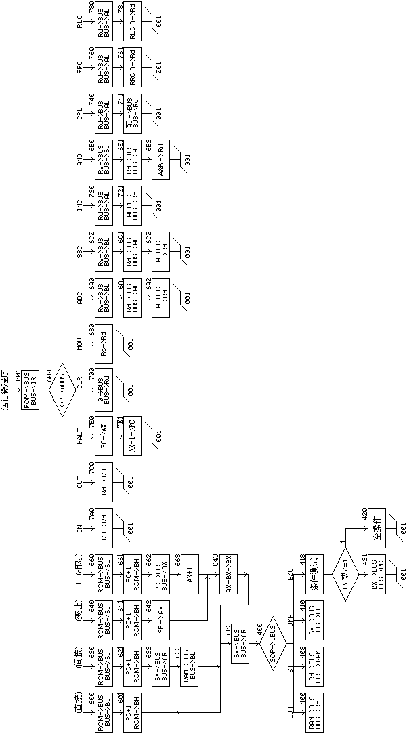

**图3-4-1　复杂模型机微程序流程图**

按照系统建议的微指令格式，参照微指令流程图，将每条微指令代码化，译成二进制代码，并将二进制代码表转换成十六进制格式文件。

|  |  |  |  |  |  |  |  |  |  |  |  |  |  |  |  |  |  |  |  |  |  |  |  |
| --- | --- | --- | --- | --- | --- | --- | --- | --- | --- | --- | --- | --- | --- | --- | --- | --- | --- | --- | --- | --- | --- | --- | --- |
| M23 | M22 | M21 | M20 | M19 | M18 | M17 | M16 | M15 | M14 | M13 | M12 | M11 | M10 | M9 | M8 | M7 | M6 | M5 | M4 | M3 | M2 | M1 | M0 |
| E/M | IP | MWR | R/M | 目的编码 | | | OP | M | CN | S2 | S1 | S0 | 源编码 | | | XP | W | ALU | Iu | IE | IR | Icz | Ids |

|  |  |  |  |  |  |  |  |  |
| --- | --- | --- | --- | --- | --- | --- | --- | --- |
| **源编码** | | | |  | **目的编码** | | | |
| M10 | M9 | M8 | 功能 |  | M19 | M18 | M17 | 功能 |
| X2 | X1 | X0 | O2 | O1 | O0 |
| 0 | 0 | 0 | 禁止 | 0 | 0 | 0 | 禁止 |
| 0 | 0 | 1 | ALU | 0 | 0 | 1 | MAR |
| 0 | 1 | 0 | SP | 0 | 1 | 0 | BX |
| 0 | 1 | 1 | IOR | 0 | 1 | 1 | AX |
| 1 | 0 | 0 | MRD | 1 | 0 | 0 | SP |
| 1 | 0 | 1 | XRD | 1 | 0 | 1 | IOW |
| 1 | 1 | 0 | RRD | 1 | 1 | 0 | XWR |
| 1 | 1 | 1 | PC | 1 | 1 | 1 | RWR |

实验所用的机器指令程序：

|  |  |  |  |
| --- | --- | --- | --- |
| **地址** | **指令代码** | **助记符** | **功能** |
| 000 | D0 | IN R0 | iol→r0 |
| 001 | D2 | IN R2 | ioh→r2 |
| 002 | 58 | ADC R0,R2 | r0+r2→r0 |
| 003 | 41 | MOV R1,R0 | r0→r1 |
| 004 | C0 | RLC R0 | rlc r0 |
| 005 | 0C 00 00 | BZC 000H | bzc 000h |
| 008 | F0 | HALT | 停机 |

**四、实验方法**

㈠键盘操作

⑴首先卸去实验连接，然后参阅P131页第五章5.2.2小节，把系统工作方式设为“微控／在线”。

⑵机器程序与对应的微控制程序的写入：

在待令状态下，键入数字键“4”（复杂模型机代号），然后再键入【减址】命令键，实验装置自动装载由数字键定义的模型机机器程序及对应的微程序，装载完毕自动返待令态。

⑶运行程序

①**单拍运行：**每按一次【单拍】按钮模型机运行一拍，系统提供可变时序，非“取指”微周期它的节拍按次序循环，在取指微周期按 次序循环。

→T1→T3→T4→

→T1→T2→T3→T4→

②**微单步：**每按一次【单步】命令键运行一条微指令，对照微程序流程，观察微址是否和流程一致。对照微指令表，观察执行结果是否和理论值一致。

③**宏运行**（指令单步或宏调用）：每按动一次【宏运】命令键，运行一条机器指令。对照机器指令程序，观察PC地址是否和流程一致。

④**程序运行与暂停：**按动【运行】命令键使模型机进入实时运行状态；在实时运行状态按左下方任一数字键即可暂停模型机程序的运行，以便实验者查看模型机现场。

㈡联机运行

若在联机状态下，首先应打开mxj4.asm（复杂模型机机器指令及对应微指令代码文件），然后点击工具栏“装载”按钮开始装载，如源程序无语法错误即可完成装载，进入调试状态。可点击工具栏快捷按钮（具体操作请参阅P157页第六章6.5节）：：

单拍：单节拍运行微指令 微单步：单周期运行微指令

单步：单步跟踪机器指令 宏单步：单步跨越机器指令

运行：以全速方式运行模型机程序 暂停：暂停正在运行的模型机程序

**表3.4.1　复杂模型机微指令表**

|  |  |  |  |  |  |  |  |  |  |  |  |  |  |  |  |  |  |  |  |  |  |  |  |  |  |  |  |  |  |
| --- | --- | --- | --- | --- | --- | --- | --- | --- | --- | --- | --- | --- | --- | --- | --- | --- | --- | --- | --- | --- | --- | --- | --- | --- | --- | --- | --- | --- | --- |
| 微址00002)1) | M23 | M22 | M21 | M20 | M19 | M18 | M17 | M16 | 代码 | M15 | M14 | M13 | M12 | M11 | M10 | M9 | M8 | 代码 | M7 | M6 | M5 | M4 | M3 | M2 | M1 | M0 | 代码 | 后续微址 | 说明 |
| E/M | IP | MWR | R/M | o2 | o1 | o0 | OP | M | CN | S2 | S2 | S0 | X2 | X1 | X0 | XP | W | ALU | Iu | IE | IR | Icz | Ids |
| 000 | 0 | 0 | 0 | 0 | 0 | 0 | 0 | 0 | 00 | 0 | 0 | 0 | 0 | 0 | 0 | 0 | 0 | 00 | 0 | 0 | 0 | 0 | 0 | 0 | 0 | 0 | 00 | +1 | 空操作 |
| 001 | 0 | 1 | 0 | 0 | 0 | 0 | 0 | 0 | 40 | 0 | 0 | 0 | 0 | 0 | 1 | 0 | 0 | 04 | 0 | 0 | 0 | 0 | 0 | 1 | 0 | 1 | 05 | 可变 | ibus→ir |
| 400 | 1 | 0 | 0 | 0 | 1 | 1 | 1 | 0 | 8E | 0 | 0 | 0 | 0 | 0 | 1 | 0 | 0 | 04 | 0 | 0 | 0 | 1 | 0 | 0 | 1 | 0 | 12 | 001 | ROm→rd |
| 408 | 1 | 0 | 1 | 0 | 0 | 0 | 0 | 0 | A0 | 0 | 0 | 0 | 0 | 0 | 1 | 1 | 0 | 06 | 0 | 0 | 0 | 1 | 0 | 0 | 1 | 0 | 12 | 001 | rd→ROm |
| 410 | 1 | 1 | 0 | 0 | 0 | 0 | 0 | 0 | C0 | 0 | 0 | 1 | 1 | 1 | 0 | 0 | 1 | 39 | 1 | 1 | 0 | 1 | 0 | 0 | 1 | 0 | D2 | 001 | bx→pc |
| 418 | 0 | 0 | 0 | 0 | 0 | 0 | 0 | 0 | 00 | 0 | 0 | 1 | 1 | 1 | 0 | 0 | 1 | 39 | 0 | 0 | 0 | 0 | 1 | 0 | 1 | 1 | 0B | 420+cz | 条件变址 |
| 420 | 0 | 0 | 0 | 0 | 0 | 0 | 0 | 0 | 00 | 0 | 0 | 0 | 0 | 0 | 0 | 0 | 0 | 00 | 0 | 0 | 0 | 1 | 0 | 0 | 1 | 0 | 12 | 001 | 空操作 |
| 421 | 1 | 1 | 0 | 0 | 0 | 0 | 0 | 0 | C0 | 0 | 0 | 1 | 1 | 1 | 0 | 0 | 1 | 39 | 1 | 1 | 0 | 1 | 0 | 0 | 1 | 0 | D2 | 001 | bx→pc |
| 600 | 0 | 0 | 0 | 0 | 0 | 1 | 0 | 1 | 05 | 0 | 0 | 0 | 0 | 0 | 1 | 0 | 0 | 04 | 0 | 0 | 0 | 0 | 0 | 0 | 0 | 0 | 00 | +1 | ROm→bl |
| 601 | 0 | 1 | 0 | 0 | 0 | 1 | 0 | 0 | 44 | 0 | 0 | 0 | 0 | 0 | 1 | 0 | 0 | 04 | 0 | 0 | 0 | 0 | 0 | 0 | 0 | 0 | 00 | +1 | ROm→bh |
| 602 | 0 | 1 | 0 | 0 | 0 | 0 | 1 | 1 | 43 | 0 | 0 | 1 | 1 | 1 | 0 | 0 | 1 | 39 | 1 | 1 | 0 | 1 | 1 | 0 | 0 | 1 | D9 | 400+op | bx→ar |
| 620 | 0 | 0 | 0 | 0 | 0 | 1 | 0 | 1 | 05 | 0 | 0 | 0 | 0 | 0 | 1 | 0 | 0 | 04 | 0 | 0 | 0 | 0 | 0 | 0 | 0 | 0 | 00 | +1 | ROm→bl |
| 621 | 0 | 1 | 0 | 0 | 0 | 1 | 0 | 0 | 44 | 0 | 0 | 0 | 0 | 0 | 1 | 0 | 0 | 04 | 0 | 0 | 0 | 0 | 0 | 0 | 0 | 0 | 00 | +1 | ROm→bh |
| 622 | 0 | 0 | 0 | 0 | 0 | 0 | 1 | 1 | 03 | 0 | 0 | 1 | 1 | 1 | 0 | 0 | 1 | 39 | 0 | 0 | 0 | 0 | 0 | 0 | 0 | 0 | 00 | +1 | bx→ar |
| 623 | 1 | 0 | 0 | 0 | 0 | 1 | 0 | 1 | 85 | 0 | 0 | 0 | 0 | 0 | 1 | 0 | 0 | 04 | 1 | 1 | 0 | 1 | 0 | 0 | 0 | 0 | D0 | 602 | ROm→bx |
| 640 | 0 | 0 | 0 | 0 | 0 | 1 | 0 | 1 | 05 | 0 | 0 | 0 | 0 | 0 | 1 | 0 | 0 | 04 | 0 | 0 | 0 | 0 | 0 | 0 | 0 | 0 | 00 | +1 | ROm→bl |
| 641 | 0 | 1 | 0 | 0 | 0 | 1 | 0 | 0 | 44 | 0 | 0 | 0 | 0 | 0 | 1 | 0 | 0 | 04 | 0 | 0 | 0 | 0 | 0 | 0 | 0 | 0 | 00 | +1 | ROm→bh |
| 642 | 0 | 0 | 0 | 0 | 0 | 1 | 1 | 1 | 07 | 0 | 0 | 0 | 0 | 0 | 0 | 1 | 0 | 02 | 1 | 1 | 0 | 1 | 0 | 0 | 0 | 0 | D0 | 663 | SP→ax |
| 643 | 0 | 0 | 0 | 0 | 0 | 1 | 0 | 1 | 05 | 1 | 0 | 0 | 1 | 1 | 0 | 0 | 1 | 99 | 1 | 1 | 0 | 1 | 0 | 0 | 0 | 0 | D0 | 602 | A+B→BX |

续下表……

……继上表

|  |  |  |  |  |  |  |  |  |  |  |  |  |  |  |  |  |  |  |  |  |  |  |  |  |  |  |  |  |  |
| --- | --- | --- | --- | --- | --- | --- | --- | --- | --- | --- | --- | --- | --- | --- | --- | --- | --- | --- | --- | --- | --- | --- | --- | --- | --- | --- | --- | --- | --- |
| 微址00002)1) | M23 | M22 | M21 | M20 | M19 | M18 | M17 | M16 | 代码 | M15 | M14 | M13 | M12 | M11 | M10 | M9 | M8 | 代码 | M7 | M6 | M5 | M4 | M3 | M2 | M1 | M0 | 代码 | 后续微址 | 说明 |
| E/M | IP | MWR | R/M | o2 | o1 | o0 | OP | M | CN | S2 | S2 | S0 | X2 | X1 | X0 | XP | W | ALU | Iu | IE | IR | Icz | Ids |
| 660 | 0 | 0 | 0 | 0 | 0 | 1 | 0 | 1 | 05 | 0 | 0 | 0 | 0 | 0 | 1 | 0 | 0 | 04 | 0 | 0 | 0 | 0 | 0 | 0 | 0 | 0 | 00 | +1 | ROm→bl |
| 661 | 0 | 1 | 0 | 0 | 0 | 1 | 0 | 0 | 44 | 0 | 0 | 0 | 0 | 0 | 1 | 0 | 0 | 04 | 0 | 0 | 0 | 0 | 0 | 0 | 0 | 0 | 00 | +1 | ROm→bh |
| 662 | 0 | 0 | 0 | 0 | 0 | 1 | 1 | 1 | 07 | 0 | 0 | 0 | 0 | 0 | 1 | 1 | 1 | 07 | 1 | 1 | 0 | 0 | 0 | 0 | 0 | 0 | C0 | +1 | pc→ax |
| 663 | 0 | 0 | 0 | 0 | 0 | 1 | 1 | 1 | 07 | 0 | 0 | 0 | 0 | 1 | 0 | 0 | 1 | 09 | 1 | 1 | 0 | 1 | 0 | 0 | 0 | 0 | D0 | 643 | aX-1 |
| 680 | 0 | 0 | 0 | 0 | 1 | 1 | 1 | 0 | 0E | 0 | 0 | 0 | 0 | 0 | 1 | 1 | 0 | 06 | 1 | 0 | 0 | 1 | 0 | 0 | 1 | 0 | D2 | 001 | rs→rd |
| 6a0 | 0 | 0 | 0 | 0 | 0 | 1 | 0 | 1 | 05 | 0 | 1 | 0 | 0 | 0 | 1 | 1 | 0 | 46 | 1 | 0 | 1 | 0 | 0 | 0 | 0 | 0 | A0 | +1 | rs→bl |
| 6a1 | 0 | 0 | 0 | 0 | 0 | 1 | 1 | 1 | 07 | 0 | 0 | 0 | 0 | 0 | 1 | 1 | 0 | 06 | 0 | 0 | 1 | 0 | 0 | 0 | 0 | 0 | 20 | +1 | rd→al |
| 6a2 | 0 | 0 | 0 | 0 | 1 | 1 | 1 | 0 | 0E | 1 | 0 | 1 | 1 | 1 | 0 | 0 | 1 | B9 | 1 | 0 | 1 | 1 | 0 | 0 | 1 | 0 | B2 | 001 | a+b+c→rd |
| 6c0 | 0 | 0 | 0 | 0 | 0 | 1 | 0 | 1 | 05 | 0 | 1 | 0 | 0 | 0 | 1 | 1 | 0 | 46 | 1 | 0 | 1 | 0 | 0 | 0 | 0 | 0 | A0 | +1 | rs→bl |
| 6c1 | 0 | 0 | 0 | 0 | 0 | 1 | 1 | 1 | 07 | 0 | 0 | 0 | 0 | 0 | 1 | 1 | 0 | 06 | 0 | 0 | 1 | 0 | 0 | 0 | 0 | 0 | 20 | +1 | rd→al |
| 6c2 | 0 | 0 | 0 | 0 | 1 | 1 | 1 | 0 | 0E | 1 | 0 | 1 | 1 | 0 | 0 | 0 | 1 | B1 | 1 | 0 | 1 | 1 | 0 | 0 | 1 | 0 | B2 | 001 | a-b-c→rd |
| 6e0 | 0 | 0 | 0 | 0 | 0 | 1 | 0 | 1 | 05 | 0 | 1 | 0 | 0 | 0 | 1 | 1 | 0 | 46 | 1 | 0 | 1 | 0 | 0 | 0 | 0 | 0 | A0 | +1 | rs→bl |
| 6e1 | 0 | 0 | 0 | 0 | 0 | 1 | 1 | 1 | 07 | 0 | 0 | 0 | 0 | 0 | 1 | 1 | 0 | 06 | 0 | 0 | 1 | 0 | 0 | 0 | 0 | 0 | 20 | +1 | rd→al |
| 6e2 | 0 | 0 | 0 | 0 | 1 | 1 | 1 | 0 | 0E | 0 | 0 | 0 | 1 | 0 | 0 | 0 | 1 | 11 | 1 | 0 | 1 | 1 | 0 | 0 | 1 | 0 | B2 | 001 | a&b→rd |
| 700 | 0 | 0 | 0 | 0 | 1 | 1 | 1 | 0 | 0E | 0 | 0 | 1 | 0 | 0 | 0 | 0 | 1 | 21 | 1 | 0 | 1 | 1 | 0 | 0 | 1 | 0 | B2 | 001 | 0→rd |
| 720 | 0 | 0 | 0 | 0 | 0 | 1 | 1 | 1 | 07 | 0 | 0 | 0 | 0 | 0 | 1 | 1 | 0 | 06 | 0 | 0 | 1 | 0 | 0 | 0 | 0 | 0 | 20 | +1 | rd→al |
| 721 | 0 | 0 | 0 | 0 | 1 | 1 | 1 | 0 | 0E | 0 | 0 | 0 | 0 | 1 | 0 | 0 | 1 | 09 | 1 | 0 | 1 | 1 | 0 | 0 | 1 | 0 | B2 | 001 | a+1→rd |
| 740 | 0 | 0 | 0 | 0 | 0 | 1 | 1 | 1 | 07 | 0 | 0 | 0 | 0 | 0 | 1 | 1 | 0 | 06 | 0 | 0 | 1 | 0 | 0 | 0 | 0 | 0 | 20 | +1 | rd→al |
| 741 | 0 | 0 | 0 | 0 | 1 | 1 | 1 | 0 | 0E | 0 | 0 | 1 | 1 | 0 | 0 | 0 | 1 | 31 | 1 | 0 | 1 | 1 | 0 | 0 | 1 | 0 | B2 | 001 | a取反→rd |
| 760 | 0 | 0 | 0 | 0 | 0 | 1 | 1 | 1 | 07 | 0 | 0 | 0 | 0 | 0 | 1 | 1 | 0 | 06 | 0 | 0 | 1 | 0 | 0 | 0 | 0 | 0 | 20 | +1 | rd→al |
| 761 | 0 | 0 | 0 | 0 | 1 | 1 | 1 | 0 | 0E | 1 | 0 | 1 | 0 | 0 | 0 | 0 | 1 | A1 | 1 | 0 | 1 | 1 | 0 | 0 | 1 | 0 | B2 | 001 | ac右移→rd |
| 780 | 0 | 0 | 0 | 0 | 0 | 1 | 1 | 1 | 07 | 0 | 0 | 0 | 0 | 0 | 1 | 1 | 0 | 06 | 0 | 0 | 1 | 0 | 0 | 0 | 0 | 0 | 20 | +1 | rd→al |
| 781 | 0 | 0 | 0 | 0 | 1 | 1 | 1 | 0 | 0E | 1 | 0 | 1 | 0 | 1 | 0 | 0 | 1 | A9 | 1 | 0 | 1 | 1 | 0 | 0 | 1 | 0 | B2 | 001 | ac左移→rd |
| 7a0 | 0 | 0 | 0 | 0 | 1 | 1 | 1 | 0 | 0E | 0 | 0 | 0 | 0 | 0 | 0 | 1 | 1 | 03 | 1 | 0 | 0 | 1 | 0 | 0 | 1 | 0 | 92 | 001 | i/o→rd |
| 7c0 | 0 | 0 | 0 | 0 | 1 | 0 | 1 | 0 | 0A | 0 | 0 | 0 | 0 | 0 | 1 | 1 | 0 | 06 | 0 | 0 | 0 | 1 | 0 | 0 | 1 | 0 | 12 | +1 | rd→i/o |
| 7e0 | 0 | 0 | 0 | 0 | 0 | 1 | 1 | 1 | 07 | 0 | 0 | 0 | 0 | 0 | 1 | 1 | 1 | 07 | 1 | 1 | 1 | 0 | 0 | 0 | 0 | 0 | E0 | +1 | pc→ax |
| 7e1 | 1 | 1 | 0 | 0 | 0 | 0 | 0 | 0 | C0 | 0 | 0 | 1 | 0 | 1 | 0 | 0 | 1 | 29 | 1 | 1 | 1 | 1 | 0 | 0 | 1 | 0 | F2 | 001 | a-1→pc |

## 3.5　流水模型机的设计与实现

**一、实验目的**

1. 在分段模型机的微指令过程中量化流水的基本概念，构造一台含有流水概念的模型机。
2. 在机器指令中增加寻址方式识别位，编写带流水的微程序，上机调试掌握流水概念运用。

**二、实验设备**

Dais-CMX16+ 计算器组成原理教学实验系统一台。

**三、流水的基本概念**

流水方式是把指令中类型相同路径或过程分解为若干个子过程，CPU在运行过程中以操作码为依据识别流水子过程“取舍”，由于这种工作方式与工厂中的生产流水线十分相似，因此把它称为流水线工作方式。

在分段模型机确定的五条指令中，四条指令涉及程序存储器与数据存储器的寻址操作，为此我们围绕该四条指令设计一个寻址子过程，并在操作码段中增加子过程流入识别位，CPU在取指时通过对识别位的判别来确定子过程“取舍”。

分段模型机微流程与流水模型机微流程相比较，在执行时间上并无差距，但在逻辑存储器空间占用方面差距较大，占空比为19:11，也就是说流水模型机比段式模型机少占了八个逻辑存储器空间，本流水模型机中流水的概念确切的定义应归属空间流水范畴。

**四、指令系统**

1. **指令格式**

|  |  |  |
| --- | --- | --- |
| 7 6 5 4 | 3 2 | 1 0 |
| OP-CODE | 00 | 00 |

本实验的机器指令格式在分段模型机（高三位）的基础上增加流水识别位（第四位），该位为“0”时定义非流水指令，该位为“1”时表示需要寻址流水子过程。

按上述格式对流水模型机指令系统作如下定义：

|  |  |  |
| --- | --- | --- |
| **助记符** | **机器指令码** | **说明** |
| **IN** R0,IOL | 00100000 | I/O(数据开关)偶字节→R0 |
| **ADD** R0,[addr] | 01010000 XXXXXXXX XXXXXXXX | R0+[addr]→R0 |
| **STA** [addr],R0 | 01110000 XXXXXXXX XXXXXXXX | R0→[addr] |
| **OUT** [addr],IOH | 10010000 XXXXXXXX XXXXXXXX | [addr]→I/O奇字节 |
| **JMP** addr | 10110000 XXXXXXXX XXXXXXXX | addr→PC |

当全部微程序设计完毕后，应将每条微指令代码化，表3-5-1就是按照图3-5-2的微程序流程定义的微指令格式转化而成的“二进制微代码表”。

N

取操作地址

执行转移，

转向地址→PC

开始

取指令，

PC增量→PC，

分析指令

寻 址？

转移指令？

送操作地址

执行指令

Y

Y

**图3-5-1　流水模型机的判别流程**

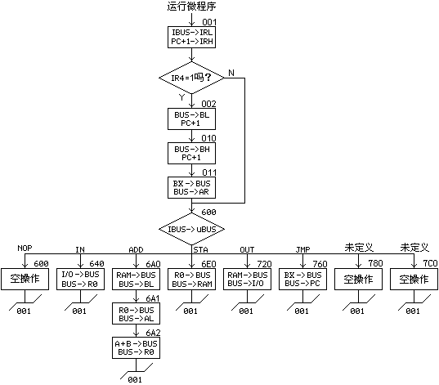

**图3-5-2　流水模型机微程序流程图**

1. **实验的机器指令程序**

|  |  |  |  |
| --- | --- | --- | --- |
| **地址** | **指令代码** | **助记符** | **功能** |
| 000 | 20 | in r0,ioL | i/o(数据开关)偶字节→r0 |
| 001 | 50 60 02 | add r0,[addr] | r0+RAM→r0 |
| 004 | 70 61 02 | sta [addr],r0 | r0→RAM |
| 007 | 90 61 02 | out [addr],ioH | RAM→i/o(奇字节) |
| 00A | b0 00 00 | jmp 000h | RAM→pc |

**五、实验方法**

㈠键盘操作

⑴首先卸去实验连接，然后参阅P131页第五章5.2.2小节，把系统工作方式设为“微控／在线”。

⑵机器程序与对应的微控制程序的写入：

在待令状态下，键入数字键“5”（流水模型机代号），然后再键入【减址】命令键，实验装置自动装载由数字键定义的模型机机器程序及对应的微程序，装载完毕自动返待令态。

⑶运行程序

流水模型机的运行和分段模型机相同，执行时按P79页所列的实验方法进行。

㈡联机运行

若在联机状态下，首先应打开mxj5.asm（流水模型机机器指令及对应微指令代码文件），然后点击工具栏“装载”按钮开始装载，如源程序无语法错误即可完成装载，进入调试状态。可点击工具栏快捷按钮（具体操作请参阅P157页第六章6.5节）：

单拍：单节拍运行微指令 微单步：单周期运行微指令

单步：单步跟踪机器指令 宏单步：单步跨越机器指令

运行：以全速方式运行模型机程序 暂停：暂停正在运行的模型机程序

**表3-5-1　流水模型机微指令表**

|  |  |  |  |  |  |  |  |  |  |  |  |  |  |  |  |  |  |  |  |  |  |  |  |  |  |  |  |  |  |
| --- | --- | --- | --- | --- | --- | --- | --- | --- | --- | --- | --- | --- | --- | --- | --- | --- | --- | --- | --- | --- | --- | --- | --- | --- | --- | --- | --- | --- | --- |
| 微址00002)1) | M23 | M22 | M21 | M20 | M19 | M18 | M17 | M16 | 代码 | M15 | M14 | M13 | M12 | M11 | M10 | M9 | M8 | 代码 | M7 | M6 | M5 | M4 | M3 | M2 | M1 | M0 | 代码 | 后续微址 | 说明 |
| E/M | IP | MWR | R/M | o2 | o1 | o0 | OP | M | CN | S2 | S2 | S0 | X2 | X1 | X0 | XP | W | ALU | Iu | IE | IR | Icz | Ids |
| 000 | 0 | 0 | 0 | 0 | 0 | 0 | 0 | 0 | 00 | 0 | 0 | 0 | 0 | 0 | 0 | 0 | 0 | 00 | 0 | 0 | 0 | 0 | 0 | 0 | 0 | 0 | 00 | +1 | 空操作 |
| 001 | 0 | 1 | 0 | 0 | 0 | 0 | 0 | 0 | 20 | 0 | 0 | 0 | 0 | 0 | 1 | 0 | 0 | 04 | 0 | 0 | 0 | 0 | 0 | 1 | 0 | 1 | 05 | 可变 | ibus→ir |
| 002 | 0 | 0 | 0 | 0 | 0 | 1 | 0 | 1 | 05 | 0 | 0 | 0 | 0 | 0 | 1 | 0 | 0 | 04 | 0 | 0 | 1 | 1 | 0 | 0 | 0 | 0 | 30 | 010 | RAM→bl |
| 010 | 0 | 1 | 0 | 0 | 0 | 1 | 0 | 0 | 44 | 0 | 0 | 0 | 0 | 0 | 1 | 0 | 0 | 04 | 0 | 0 | 1 | 0 | 0 | 0 | 0 | 0 | 20 | +1 | RAM→bh |
| 011 | 0 | 1 | 0 | 0 | 0 | 0 | 1 | 1 | 43 | 0 | 0 | 1 | 1 | 1 | 0 | 0 | 1 | 39 | 1 | 1 | 1 | 1 | 0 | 0 | 0 | 1 | F1 | 可变 | bx→ar |
| 640 | 0 | 0 | 0 | 0 | 1 | 1 | 1 | 0 | 0E | 0 | 0 | 0 | 0 | 0 | 0 | 1 | 1 | 03 | 1 | 0 | 0 | 1 | 0 | 0 | 1 | 0 | 92 | 001 | i/o→r0 |
| 6a0 | 1 | 0 | 0 | 0 | 0 | 1 | 0 | 1 | 85 | 0 | 0 | 0 | 0 | 0 | 1 | 0 | 0 | 04 | 0 | 0 | 1 | 0 | 0 | 0 | 0 | 0 | 20 | +1 | RAM→bl |
| 6a1 | 0 | 0 | 0 | 0 | 0 | 1 | 1 | 1 | 07 | 0 | 0 | 0 | 0 | 0 | 1 | 1 | 0 | 06 | 0 | 0 | 1 | 0 | 0 | 0 | 0 | 0 | 20 | +1 | r0→al |
| 6a2 | 0 | 0 | 0 | 0 | 1 | 1 | 1 | 0 | 0E | 1 | 0 | 0 | 1 | 1 | 0 | 0 | 1 | 99 | 1 | 0 | 1 | 1 | 0 | 0 | 1 | 0 | B2 | 001 | a+b→r0 |
| 6e0 | 1 | 0 | 1 | 0 | 0 | 0 | 0 | 0 | A0 | 0 | 0 | 0 | 0 | 0 | 1 | 1 | 0 | 06 | 0 | 0 | 0 | 1 | 0 | 0 | 1 | 0 | 12 | 001 | r0→RAM |
| 720 | 1 | 0 | 0 | 0 | 1 | 0 | 1 | 0 | 8A | 0 | 0 | 0 | 0 | 0 | 1 | 0 | 0 | 04 | 0 | 0 | 0 | 1 | 0 | 0 | 1 | 0 | 12 | 001 | RAM→i/o |
| 760 | 1 | 1 | 0 | 0 | 0 | 0 | 0 | 0 | C0 | 0 | 0 | 1 | 1 | 1 | 0 | 0 | 1 | 39 | 1 | 1 | 1 | 1 | 0 | 0 | 1 | 0 | F2 | 001 | bx→pc |

## 3.6　基于RISC处理器构成模型机实验

**一、实验目的**

1. 了解精简指令系统计算机（RISC）和复杂指令系统计算机（CISC）的体系结构特点和区别。
2. 掌握RISC处理器的一般设计原则和指令系统特征。

**二、实验设备**

Dais-CMX16+ 计算器组成原理教学实验系统一台。

**三、实验原理**

**（一）本实验中RISC处理器指令系统的定义**

1. 选用与分段模型机相同的五条基本指令：

|  |  |  |
| --- | --- | --- |
| **助记符** | **机器指令码** | **说明** |
| **IN** R0,IOL | 00100000 | I/O(数据开关)偶字节→R0 |
| **ADD** R0,[addr] | 01000000 XXXXXXXX XXXXXXXX | R0+[addr]→R0 |
| **STA** [addr],R0 | 01100000 XXXXXXXX XXXXXXXX | R0→[addr] |
| **OUT** [addr],IOH | 10000000 XXXXXXXX XXXXXXXX | [addr]→I/O奇字节 |
| **JMP** addr | 10100000 XXXXXXXX XXXXXXXX | addr→PC |

1. 采用寄存器寻址及直接寻址两种方式，指令格式采用单字长、三字长两种格式：

|  |  |  |  |
| --- | --- | --- | --- |
| 7 6 5 | 4 | 3 2 | 1 0 |
| 操作码 | 0 | Rs | Rd |

|  |  |  |  |
| --- | --- | --- | --- |
| 7 6 5 | 4 | 3 2 | 1 0 |
| 操作码 | 0 | Rs | Rd |
| Addr（低八） | | | |
| Addr（高八） | | | |

其中Rs、Rd为不同状态，则选中不同寄存器：

|  |  |  |
| --- | --- | --- |
| Rs或Rd | | 寄存器 |
| 0 | 0 | R0 |
| 0 | 1 | R1 |
| 1 | 0 | R2 |
| 1 | 1 | Ac |

IN指令为单个微周期执行完成，STA、OUT、JMP三条指令为四个微周期执行完成，ADD指令需要六个微周期执行完成。

**（二）本实验RISC处理器的设计与实现**

1. 本处理器的时钟及节拍电位如图3-6-1所示
2. 本模型机采用的数据通路图如图3-6-2所示
3. 指令周期流程图如图3-6-3所示

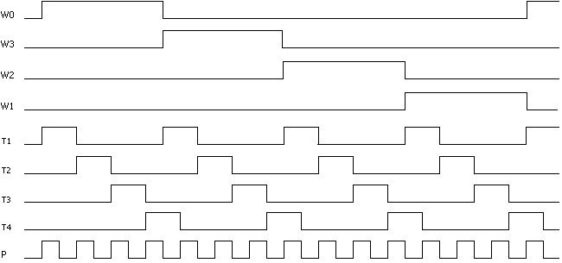

**图3-6-1　时序电路图**

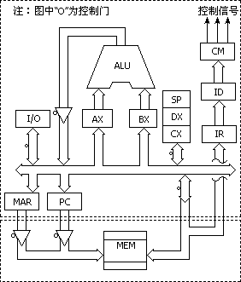

**图3-6-2　RISC数据通路图**

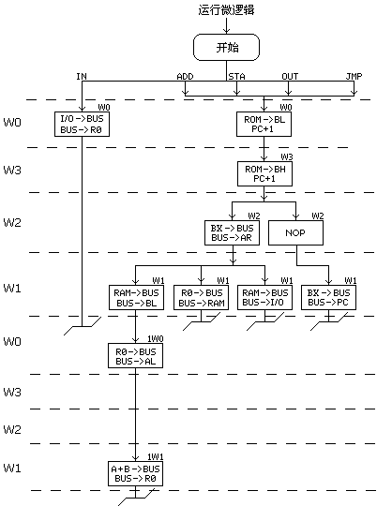

**图3-6-3　指令周期流程图**

1. 本实验为硬布线控制器的基础实验，实验时无连线与扩展的环节，首先卸去实验连接，然后参阅操作手册把系统工作方式设为“在线”、“逻辑”，即可进入逻辑微程序的设计、编译、下载及在线调试。构成一个基本完整精简指令系统（RISC）计算机。

**（三）CPLD芯片设计程序**

MODULE X1636

\*\*\*\*\*\*\*\*\*\*\*\*\*\*\*\*\*\*\*\*\*\*\*\*\*\*\*\*\*\*\*\*\*\*\*\*\*

\* 功能:定长编码分段模型机 \*

\* 时序信号： \*

\* ck1节柏时序,来自'T1' \*

\* ck2节柏时序,来自'T2' \*

\* ck3节柏时序,来自'T4' \*

\* 使能控制 \*

\* GS 微逻辑输出使能控制 \*

\*\*\*\*\*\*\*\*\*\*\*\*\*\*\*\*\*\*\*\*\*\*\*\*\*\*\*\*\*\*\*\*\*\*\*\*\*

CK1,CK2,CK3,GS PIN;

指令总线

[D7..D0] PIN istype 'COM';

源定义

[X3..X0] PIN istype 'COM';

目的定义

[L3..L0] PIN istype 'COM';

ALU定义

[S3..S0] PIN istype 'COM';

控制位定义

EM,MW,MG,IP,IR,IE PIN istype 'COM';

LE,XP,LP PIN istype 'COM';

IU,CZ,CN,BS,JP,JXI PIN istype 'COM';

ZF,CF PIN;

微周期输出

US1,US0 PIN istype 'COM';

ws1.ws0为微周期指示

[WS1..WS0] PIN istype 'COM';

微周期计数器 Q1~Q0

微周期数迭加 Q2

[Q2..Q0] NODE istype 'REG';

[A7..A0] NODE istype 'REG';

[B1..B0] NODE istype 'REG';

指令微周期预置

[T2..T0] NODE istype 'COM';

微周期

W3,W2,W1,W0 NODE;

总线宽度

微周期插入

W,BO NODE;

仼意符定义

X = .X.;

Equations

[L2..L0].OE=!GS;

[X2..X0].OE=!GS;

[S3..S0].OE=!GS;

EM.OE=!GS;

IP.OE=!GS;

MW.OE=!GS;

MG.OE=!GS;

LP.OE=!GS;

CN.OE=!GS;

XP.OE=!GS;

LE.OE=!GS;

BS.OE=!GS;

IU.OE=!GS;

IE.OE=!GS;

IR.OE=!GS;

CZ.OE=!GS;

JP.OE=!GS;

微周期输出

US1.OE=!GS;

US0.OE=!GS;

微周期指示

[WS1..WS0].OE=!GS;

双向端口输出定义

WHEN !GS THEN {

IR = Q1#Q0#Q2; 取指操作'ldir

MW = L3#!L2#!L1#!L0; 存储器或IR写

MG = 1; R/M选择暂屏敝

LE = W; 总线宽度

LP = L3; 目的奇偶

}

Load IR(指令码) register

[A7..A0] := [D7..D0]; ir <= ibus

[A7..A0].CE = !IR&(MW#!LP); 取指令微周期

[A7..A0].AR = GS; 逻辑控制允许

[A7..A0].CLK = MW&CK2#!MW&CK3; 操作码打入

Load IR(操作数) modister

[B1..B0] := [D1..D0];

[B1..B0].CE = !IR&(MW#LP#!LE); 取指令微周期

[B1..B0].CLK = CK3;

T counter

WHEN !Q1&!Q0 THEN

[Q1..Q0] := [T1..T0]; 指令周期装载

ELSE

[Q1..Q0] := [Q1..Q0] -1; 指令周期减1

add [addr],r0

Q2 := !BO&W1#Q2&!W1; 微周期数扩充

[Q2..Q0].CE = RU0; 辑态计数允许

[Q2..Q0].AR = GS; 辑态微运允许

[Q2..Q0].CLK = CK1; 打下指周期数

set Q

W3 = Q1&Q0; 可选微周期

W2 = Q1&!Q0; 可选微周期

W1 = !Q1&Q0; 执行微周期

W0 = !Q1&!Q0; 取指微周期

微周期指示

[WS1..WS0] = [Q1..Q0]; 微周期指示

微周期输出

US1 = Q1; 微周期反馈

US0 = Q0; 微周期反馈

末用输入端随机输入属性定义

!JXI=A4&A1&A0&ZF&CF; jxi为无效项

微周期插入

!BO = !A7&A6&!A5&!Q2;

更新PC指针 'ldpc/inc pc

!IP = W0&JP&!Q2 jp=ret

# W2#W3 add/sta/out

# W1&A7&!A6&A5; jmp addr PC装载

PC装载或数据段操作

!EM = !X3&!X2&X1&X0; 数据段读操作

# !L3&L2&L1&L0; 数据段写操作

# W1&A7&!A6&A5; jmp addr PC装载

w1或jp

!IU = !Q1&Q0#!JP; 微周期尾标志

w1或jp

!CZ = !Q1&Q0#!JP; 微周期尾标志

保留位

!CN = GS; 进位控制

隐含控制

!BS = X2&X1&!X0 运算源控制

# L2&!L1;

源奇偶,亦为IR0

!XP = !X3; 源奇偶控制

源与目的相对应的寻址关系

WHEN GS&MG THEN {

[X2..X0] = [1,1,1]; 非逻辑控制寄存器编址

[L2..L0] = [1,1,1]; MG=1,由I3~I2定义编址

X3 = A3;

L3 = A2;

} ELSE WHEN GS&!MG THEN {

[X2..X0] = [1,1,1]; 非逻辑控制寄存器编址

[L2..L0] = [1,1,1]; MG=0,由I9~I8定义编址

X3 = B1;

L3 = B0;

} ELSE WHEN !A7&!A6&A5&W0 THEN {

[X3..X0] = [0,1,0,0]; in i/o,r0

[L3..L0] = [0,0,0,0]; R0<=I/O

} ELSE WHEN !T2&W0 THEN {

[X3..X0] = [1,0,1,1]; add/sta/out/jmp

[L3..L0] = [0,1,0,1]; BL<=[ADDR]

} ELSE WHEN Q2&W0 THEN {

[X3..X0] = [0,0,0,1]; add [addr],r0

[L3..L0] = [0,1,0,0]; AL<=R0

} ELSE WHEN W3 THEN {

[X3..X0] = [1,0,1,1]; add/sta/out/jmp

[L3..L0] = [1,1,0,1]; BH<=[ADDR]

} ELSE WHEN W2&(!A7#!A5) THEN {

[X3..X0] = [0,1,1,0]; add/sta/out

[L3..L0] = [0,1,1,0]; AR<=BX

} ELSE WHEN Q2&W1 THEN {

[X3..X0] = [0,1,1,0]; add [addr],r0

[L3..L0] = [0,0,0,0]; R0<=A+B

} ELSE WHEN !A7&A6&!A5&W1 THEN {

[X3..X0] = [0,0,1,1]; add [addr],r0

[L3..L0] = [0,1,0,1]; BL<=[ADDR]

} ELSE WHEN !A7&A6&A5&W1 THEN {

[X3..X0] = [0,0,0,1]; sta [addr],r0

[L3..L0] = [0,1,1,1]; [addr]<=r0

} ELSE WHEN A7&!A6&!A5&W1 THEN {

[X3..X0] = [0,0,1,1]; out [addr],i/o

[L3..L0] = [1,0,1,0]; i/o<=[addr]

} ELSE WHEN A7&!A6&A5&W1 THEN {

[X3..X0] = [0,1,1,0]; jmp [addr]

[L3..L0] = [1,1,1,1]; pc<=BX

} ELSE {

[X3..X0] = [1,1,1,1]; NOP 空操作

[L3..L0] = [1,1,1,1];

}

//ALU定义

WHEN !A7&A6&!A5&W1 THEN

[S3..S0] = [0,1,0,0]; F<=A+B

ELSE WHEN !X3&X2&X1&!X0 THEN

[S3..S0] = [1,0,0,0]; F<=B

ELSE

[S3..S0] = [1,1,1,1]; F<=A

指令微周期预置

TRUTH\_TABLE ([A7,A6,A5,Q2] -> [T2,T1,T0])

[ 0, 0, 0, X] -> [ 1, 0, 1 ] 未用保留项

[ 0, 0, 1, X] -> [ 1, 0, 1 ]; in r0，i/o

[ 0, 1, 0, 1] -> [ 1, 0, 1 ]; add r0,[addr]

[ 0, 1, 0, 0] -> [ 0, 1, 1 ]; add r0,[addr]

[ 0, 1, 1, X] -> [ 0, 1, 1 ]; sta [addr],r0

[ 1, 0, 0, X] -> [ 0, 1, 1 ]; out [addr],i/o

[ 1, 0, 1, X] -> [ 0, 1, 1 ]; jmp [addr]

[ 1, 1, 0, X] -> [ 1, 0, 1 ]; 未用保留项

[ 1, 1, 1, X] -> [ 1, 0, 1 ]; 未用保留项

END X1636;

（四）**实验的机器指令程序**

|  |  |  |  |
| --- | --- | --- | --- |
| **地址** | **指令代码** | **助记符** | **功能** |
| 000 | 20 | in r0,ioL | i/o(数据开关)偶字节→r0 |
| 001 | 40 60 02 | add r0,[addr] | r0+RAM→r0 |
| 004 | 60 61 02 | sta [addr],r0 | r0→RAM |
| 007 | 80 61 02 | out [addr],ioH | RAM→i/o(奇字节) |
| 00A | A0 00 00 | jmp 000h | RAM→pc |

**四、实验步骤**

1. 首先卸去实验连接，然后参阅操作手册把系统工作方式设为“逻辑／在线”。
2. 编辑及编译所设计的CPLD逻辑程序，将生成的JED文件下载至Xilinx XC9572芯片中；亦可把随机附带的实例X1636.JED下载至Xilinx XC9572芯片中。
3. 在待令状态下，键入数字键“6”（RISC模型机代号），然后再键入【减址】命令键，实验装置自动装载RISC模型机的机器程序，装载完毕自动返待令态。
4. 点击或按动单拍、单步（微单步）、宏单步（程序单步）及连续运行方式，使RISC处理器执行与命令相对应的操作，可以通过部件显示单元、LCD显示窗及集成软件的调试窗口，观察和检查RISC处理器运行轨迹。
5. 单拍运行说明：系统提供可变时序，非“取指”微周期它的节拍按次序循环，在取指微周期按 次序循环。

→T1→T3→T4→

→T1→T2→T3→T4→

**五、性能评价**

将此RISC处理器和前面的由微程序控制模型机实验相比较，明显看出以下优点：

1. 由于指令条数相对较少，寻址方式简单，指令格式规整，控制器的译码和执行硬件相对简单，适合超大规模集成电路实现。
2. 机器执行的速度和效率有所提高。同样的指令本处理器至少比存储逻辑控制器减少一到两个运行微周期。

## 3.7　基于重叠技术构成的模型机实验

**一、实验目的**

1. 在RISC模型机的基础上，构成一台具有重叠功能的计算机。
2. 以RISC模型机的五条指令为例，编写具有重叠概念的微程序。

**二、实验设备**

Dais-CMX16+ 计算器组成原理教学实验系统一台。

**三、重叠原理**

由于我们所定义的分段模型机已经把存储器组织划分为程序段、数据段……，没有必要从“指令预取”的角度考虑“重叠进行”问题，我们考虑的重叠不需要扩展或增加烦琐复杂的硬布线，定位于指令执行的“并行性”，主要从“省时”的角度，其目的是为了进一步提高模型机的工作效率。

（一）重叠模型机指令系统定义

1. 选用与分段模型机相同的五条基本指令：

|  |  |  |
| --- | --- | --- |
| **助记符** | **机器指令码** | **说明** |
| **IN** R0,IOL | 00100000 | I/O(数据开关)偶字节→R0 |
| **ADD** R0,[addr] | 01000000 XXXXXXXX XXXXXXXX | R0+[addr]→R0 |
| **STA** [addr],R0 | 01100000 XXXXXXXX XXXXXXXX | R0→[addr] |
| **OUT** [addr],IOH | 10000000 XXXXXXXX XXXXXXXX | [addr]→I/O奇字节 |
| **JMP** addr | 10100000 XXXXXXXX XXXXXXXX | addr→PC |

1. 采用寄存器寻址及直接寻址两种方式，指令格式采用单字长、三字长两种格式：

|  |  |  |  |
| --- | --- | --- | --- |
| 7 6 5 | 4 | 3 2 | 1 0 |
| 操作码 | 0 | Rs | Rd |

|  |  |  |  |
| --- | --- | --- | --- |
| 7 6 5 | 4 | 3 2 | 1 0 |
| 操作码 | 0 | Rs | Rd |
| Addr（低八） | | | |
| Addr（高八） | | | |

其中Rs、Rd为不同状态，则选中不同寄存器：

|  |  |  |
| --- | --- | --- |
| Rs或Rd | | 寄存器 |
| 0 | 0 | R0 |
| 0 | 1 | R1 |
| 1 | 0 | R2 |
| 1 | 1 | Ac |

IN指令为单个微周期执行完成，STA、OUT、JMP三条指令为四个微周期执行完成，ADD指令需要六个微周期执行完成。

（二）重叠处理器的设计与实现

1. IN CX,I/O 指令重叠处理流程

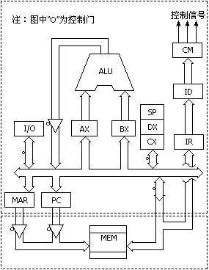

PLD

操作码→Ibus

pc→addr

i/o→dbus→cx

送操作码

上图中用虚线标明了处理器重叠处理并行执行的过程，CPU在取指微周期T1节拍的上升沿完成pc送addr，T2节拍的上升沿操作码通过Ibus分别打入指令寄存器IR、指令译码器ID，形成i/o→dbus→cx的控制逻辑，在T3节拍的上升沿实现PC+1，在T4节拍的上升沿把I/O的内容打入cx，处理器通过IBUS完成“取指，PC+1”，通过DBUS完成“I/O→CX”，CPU在“取指微周期”以重叠方式完成“IN CX,I/O”。

1. ADD、STA、OUT、JMP指令在取指微周期的重叠处理流程



PLD

操作码→Ibus

pc→addr

操作数→dbus→cx

送操作码

上图中用虚线标明了处理器重叠处理并行执行的过程，CPU在取指微周期T1节拍的上升沿完成pc送addr，T2节拍的上升沿操作码通过Ibus分别打入指令寄存器IR、指令译码器ID，形成MEM→dbus→cL的控制逻辑，在T3节拍的上升沿实现PC+1，MEM指向操作数，在T4节拍的上升沿操作数通过数据总线打入cL，处理器通过IBUS完成“取指，PC+1”，通过DBUS完成“操作数→CL”，CPU在同一微周期内以重叠方式完成ADD、STA、OUT、JMP四条指令在“取指周期”并行执行“操作数→CL”的过程。

**四、验证方法**

重叠模型机微指令流程、实验源程序的编辑、编译，JED文件的下载及运行同RISC模型机实验。验证时按P100页所示的实验步骤进行。

**五、性能评价**

重叠方案强调了“取指”和“指令执行”在“时空”的并行性。具体说来反应在两个不同的总线上，而时间并行性是在指令执行过程中。本处理器至少要比存储逻辑处理器缩短一个指令执行的微周期。

## 3.8　中断模型机的设计与实现

在计算机的构造中，对于外部突发事件的处理通常采用中断的方式，迫使处理器暂停当前操作无条件转向中断服务程序。

典型计算机的中断源由外部事件中断和软件定时／计数中断两种，前者适用于处理外部突发事件，而后者主要用于定时检测、定时控制、定时监督（即看门狗）。利用中断服务子程序来提高计算机的应变能力。因此“中断源”是计算机组成原理中不可缺少的一个重要部件。

**一、实验目的**

了解“中断源”的硬件构造，掌握中断源微控制流程，设计和实现中断源在模型机中的运用。

**二、实验设备**

Dais-CMX16+ 计算机组成原理实验系统一台。

**三、指令系统**

在流水模型机的基础上，增加与中断有关的3条指令，其指令格式如下：

|  |  |  |
| --- | --- | --- |
| **助记符** | **机器指令码** | **说明** |
| **SETB** EA | 11000000 | 中断允许 |
| **CLR** EA | 00000000 | 中断禁止 |
| **RET** | 11100000 | 返回或从中断返回 |

**四、与中断有关的微控制格式**

1. 中断允许控制IEQ

|  |  |  |  |  |  |  |
| --- | --- | --- | --- | --- | --- | --- |
| M7 | M6 | M3 | M0 | 节拍 |  |  |
| Op | W | Ie | Ids | T4 |  |  |
| 1 | 1 | 0 | 1 | ↑ | 1→IEQ | 开中断 |
| 1 | 0 | 0 | 1 | ↑ | 0→IEQ | 关中断 |

1. 中断响应控制IAQ

|  |  |  |  |  |  |  |
| --- | --- | --- | --- | --- | --- | --- |
| M7 | M6 | M3 | M0 | 节拍 |  |  |
| Op | W | Ie | Ids | T4 |  |  |
| 0 | 1 | 0 | 1 | ↑ | 1→IAQ | 中断响应 |
| 0 | 0 | 0 | 1 | ↑ | 0→IAQ | 中断退出 |

1. 中断请求控制INQ

|  |  |  |  |  |  |
| --- | --- | --- | --- | --- | --- |
| IEQ | IAQ | INT | T4 |  |  |
| 1 | 0 | 0 | ↑ | 1→INQ | 锁存请求 |
| X | 1 | X | ↑ | 0→IAQ | 清除请求 |

**五、中断原理图**

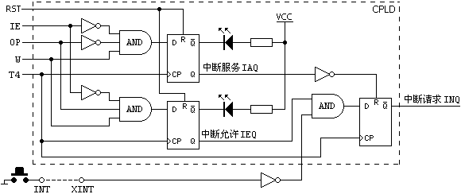

**图3-8-1　中断电原理图**

**六、中断响应流程**

N

Y

寻 址？

取操作数

开始

取指，PC+1

N

Y

计算地址

执行指令

中断服务

有中断请求吗？

**图3-8-2　中断响应流程**

**七、微程序流程图**

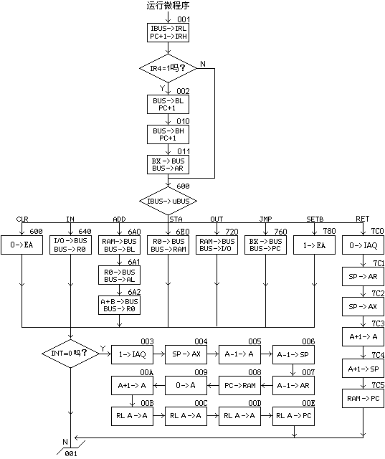

**图3-8-3　中断模型机微程序流程图**

**八、实验程序**

1. 程序约定
2. 中断服务程序的微程序入口地址系统设置为003h（不可变）。
3. 中断服务程序的程序入口地址由中断服务微程序编制（允许自定义），本例定义为003h。
4. 中断申请源低电平有效或下降沿有效（下降沿的宽度至少维持一个微周期）
5. 程序清单

|  |  |  |  |
| --- | --- | --- | --- |
| **地址** | **指令代码** | **助记符** | **功能** |
| 000 | c0 | setb ea | 开中断 |
| 001 | 20 | in r0,ioL | i/o（数据开关）偶字节→r0 |
| 002 | 50 60 02 | add r0,[addr] | r0+（addr）→R0 |
| 005 | 70 61 02 | sta [addr],r0 | R0→(addr) |
| 008 | 90 61 02 | out [addr],ioH | [addr]→i/o(奇字节) |
| 00B | b0 01 00 | jmp 001h | [addr]→pc |
| …… | …… | …… | …… |
| 010 | 20 | stb r0,ioL | i/o（数据开关）偶字节→r0 |
| 011 | 70 60 02 | sta [addr],r0 | r1→(addr) |
| 014 | e0 | ret | [sp]→pc,sp+2 |

**九、实验步骤**

1. 在控制字为“微控／在线”的状态下，按数字键“8”，然后再键入【减址】命令键，装载中断模型机的机器程序及对应的微程序，装载完毕自动返待令态。
2. **输入输出I/O设置**

⑴把I/O单元的S15~S8开关拨至上方（即为全“1”），点亮S15~S8发光管

⑵把I/O单元S7~S0开关拨至下方（即为全“0”），灭S7~S0发光管。

1. **点击或按动连续运行命令键，进入程序的连续运行。**
2. **结果观察**

⑴一旦进入本程序的运行，S15~S8发光管显示数据存储器0260H单元的内容。

⑵然后将S0开关拨至上方，令其为“1”时，S15~S8发光管显示的内容加1。

1. **中断更新**

⑴连接：用一双头实验导线将中断请求源输入插孔XINT与中断源产生插孔INT相连接。

⑵置数：将S7~S0设置为“00000000”，对应的发光管处“暗”状态。

⑶中断：然后按动中断按钮产生一个下降沿，向模型机发出中断请求信号，瞬间点亮“IAQ”。

⑷观察：S15~S8所对应的发光管与S7~S0保持一致，若置位“S0”点亮S8。

⑸更新：再按动中断按钮，模型机在瞬间点亮“IAQ”的同时S15~S0显示“0201H”。

**表3.8.1　中断模型机微指令表**

|  |  |  |  |  |  |  |  |  |  |  |  |  |  |  |  |  |  |  |  |  |  |  |  |  |  |  |  |  |  |
| --- | --- | --- | --- | --- | --- | --- | --- | --- | --- | --- | --- | --- | --- | --- | --- | --- | --- | --- | --- | --- | --- | --- | --- | --- | --- | --- | --- | --- | --- |
| 微址00002)1) | M23 | M22 | M21 | M20 | M19 | M18 | M17 | M16 | 代码 | M15 | M14 | M13 | M12 | M11 | M10 | M9 | M8 | 代码 | M7 | M6 | M5 | M4 | M3 | M2 | M1 | M0 | 代码 | 后续微址 | 说明 |
| E/M | IP | MWR | R/M | o2 | o1 | o0 | OP | M | CN | S2 | S2 | S0 | X2 | X1 | X0 | XP | W | ALU | Iu | IE | IR | Icz | Ids |
| 000 | 0 | 0 | 0 | 0 | 0 | 0 | 0 | 0 | 00 | 0 | 0 | 0 | 0 | 0 | 0 | 0 | 0 | 00 | 0 | 0 | 0 | 0 | 0 | 0 | 0 | 0 | 00 | +1 | 空操作 |
| 001 | 0 | 1 | 0 | 0 | 0 | 0 | 1 | 1 | 43 | 0 | 0 | 0 | 0 | 0 | 1 | 0 | 0 | 04 | 0 | 0 | 0 | 0 | 0 | 1 | 0 | 1 | 05 | 可变 | IBUS→IR |
| 002 | 0 | 0 | 0 | 0 | 0 | 1 | 0 | 1 | 05 | 0 | 0 | 0 | 0 | 0 | 1 | 0 | 0 | 04 | 0 | 0 | 1 | 1 | 0 | 0 | 0 | 0 | 30 | 010 | RAM→BL |
| 003 | 0 | 0 | 0 | 0 | 0 | 0 | 0 | 1 | 01 | 0 | 0 | 0 | 0 | 0 | 0 | 0 | 0 | 00 | 0 | 0 | 0 | 0 | 1 | 0 | 0 | 0 | 08 | +1 | IAQ置1 |
| 004 | 0 | 0 | 0 | 0 | 0 | 1 | 1 | 1 | 07 | 0 | 0 | 0 | 0 | 0 | 0 | 1 | 0 | 02 | 1 | 1 | 1 | 0 | 0 | 0 | 0 | 0 | E0 | +1 | SP→AX |
| 005 | 0 | 0 | 0 | 0 | 0 | 1 | 1 | 1 | 07 | 0 | 0 | 1 | 0 | 1 | 0 | 0 | 1 | 29 | 1 | 1 | 1 | 0 | 0 | 0 | 0 | 0 | E0 | +1 | A-1→A |
| 006 | 0 | 0 | 0 | 0 | 1 | 0 | 0 | 1 | 09 | 0 | 0 | 1 | 0 | 1 | 0 | 0 | 1 | 29 | 1 | 1 | 1 | 0 | 0 | 0 | 0 | 0 | E0 | +1 | A-1→SP |
| 007 | 0 | 0 | 0 | 0 | 0 | 0 | 1 | 1 | 03 | 0 | 0 | 1 | 0 | 1 | 0 | 0 | 1 | 29 | 1 | 1 | 1 | 0 | 0 | 0 | 0 | 0 | E0 | +1 | A-1→AR |
| 008 | 1 | 0 | 1 | 0 | 0 | 0 | 0 | 1 | A1 | 0 | 0 | 0 | 0 | 0 | 1 | 1 | 1 | 07 | 1 | 1 | 1 | 0 | 0 | 0 | 0 | 0 | E0 | +1 | PC→RAM |
| 009 | 0 | 0 | 0 | 0 | 0 | 1 | 1 | 1 | 07 | 0 | 0 | 1 | 0 | 0 | 0 | 0 | 1 | 21 | 1 | 1 | 1 | 0 | 0 | 0 | 0 | 0 | E0 | +1 | A清零 |
| 00A | 0 | 0 | 0 | 0 | 0 | 1 | 1 | 1 | 07 | 0 | 0 | 0 | 0 | 1 | 0 | 0 | 1 | 09 | 1 | 1 | 1 | 0 | 0 | 0 | 0 | 0 | E0 | +1 | A+1→A |
| 00B | 0 | 0 | 0 | 0 | 0 | 1 | 1 | 1 | 07 | 1 | 0 | 0 | 0 | 1 | 0 | 0 | 1 | 89 | 1 | 1 | 1 | 0 | 0 | 0 | 1 | 0 | E2 | +1 | RL A→A |
| 00C | 0 | 0 | 0 | 0 | 0 | 1 | 1 | 1 | 07 | 1 | 0 | 0 | 0 | 1 | 0 | 0 | 1 | 89 | 1 | 1 | 1 | 0 | 0 | 0 | 1 | 0 | E2 | +1 | RL A→A |
| 00D | 0 | 0 | 0 | 0 | 0 | 1 | 1 | 1 | 07 | 1 | 0 | 0 | 0 | 1 | 0 | 0 | 1 | 89 | 1 | 1 | 1 | 0 | 0 | 0 | 1 | 0 | E2 | +1 | RL A→A |
| 00E | 1 | 1 | 0 | 0 | 0 | 0 | 0 | 1 | C1 | 1 | 0 | 0 | 0 | 1 | 0 | 0 | 1 | 89 | 1 | 1 | 1 | 1 | 0 | 0 | 1 | 0 | F2 | 001 | RL A→PC |
| 010 | 0 | 1 | 0 | 0 | 0 | 1 | 0 | 0 | 44 | 0 | 0 | 0 | 0 | 0 | 1 | 0 | 0 | 04 | 0 | 0 | 1 | 0 | 0 | 0 | 0 | 0 | 20 | +1 | RAM→BH |
| 011 | 0 | 1 | 0 | 0 | 0 | 0 | 1 | 1 | 43 | 0 | 0 | 1 | 1 | 1 | 0 | 0 | 1 | 39 | 1 | 1 | 1 | 1 | 0 | 0 | 0 | 1 | F1 | 可变 | BX→AR |
| 600 | 0 | 0 | 0 | 0 | 0 | 0 | 0 | 0 | 00 | 0 | 0 | 0 | 0 | 0 | 0 | 0 | 0 | 00 | 0 | 1 | 0 | 1 | 1 | 0 | 1 | 0 | 5A | 001 | 关中断 |
| 640 | 0 | 0 | 0 | 0 | 1 | 1 | 1 | 0 | 0E | 0 | 0 | 0 | 0 | 0 | 0 | 1 | 1 | 03 | 1 | 0 | 0 | 1 | 0 | 0 | 1 | 0 | 92 | 001 | I/O→R0 |
| 6A0 | 1 | 0 | 0 | 0 | 0 | 1 | 0 | 1 | 85 | 0 | 0 | 0 | 0 | 0 | 1 | 0 | 0 | 04 | 0 | 0 | 1 | 0 | 0 | 0 | 0 | 0 | 20 | +1 | RAM→BL |
| 6A1 | 0 | 0 | 0 | 0 | 0 | 1 | 1 | 1 | 07 | 0 | 0 | 0 | 0 | 0 | 1 | 1 | 0 | 06 | 0 | 0 | 1 | 0 | 0 | 0 | 0 | 0 | 20 | +1 | R0→AL |
| 6A2 | 0 | 0 | 0 | 0 | 1 | 1 | 1 | 0 | 0E | 1 | 0 | 0 | 1 | 1 | 0 | 0 | 1 | 99 | 1 | 0 | 1 | 1 | 0 | 0 | 1 | 0 | B2 | 001 | A+B→R0 |
| 6E0 | 1 | 0 | 1 | 0 | 0 | 0 | 0 | 0 | A0 | 0 | 0 | 0 | 0 | 0 | 1 | 1 | 0 | 06 | 0 | 0 | 0 | 1 | 0 | 0 | 1 | 0 | 12 | 001 | R0→RAM |
| 720 | 1 | 0 | 0 | 0 | 1 | 0 | 1 | 0 | 8A | 0 | 0 | 0 | 0 | 0 | 1 | 0 | 0 | 04 | 0 | 0 | 0 | 1 | 0 | 0 | 1 | 0 | 12 | 001 | RAM→I/O |
| 760 | 1 | 1 | 0 | 0 | 0 | 0 | 0 | 0 | C0 | 0 | 0 | 1 | 1 | 1 | 0 | 0 | 1 | 39 | 1 | 1 | 1 | 1 | 0 | 0 | 1 | 0 | F2 | 001 | BX→PC |
| 780 | 0 | 0 | 0 | 0 | 0 | 0 | 0 | 0 | 00 | 0 | 0 | 0 | 0 | 0 | 0 | 0 | 0 | 00 | 0 | 0 | 0 | 1 | 1 | 0 | 1 | 0 | 1A | 001 | 开中断 |
| 7C0 | 0 | 0 | 0 | 0 | 0 | 0 | 0 | 1 | 01 | 0 | 0 | 0 | 0 | 0 | 0 | 0 | 0 | 00 | 0 | 1 | 0 | 0 | 1 | 0 | 0 | 0 | 48 | +1 | IAQ清零 |
| 7C1 | 0 | 0 | 0 | 0 | 0 | 0 | 1 | 1 | 03 | 0 | 0 | 0 | 0 | 0 | 0 | 1 | 0 | 02 | 1 | 1 | 1 | 0 | 0 | 0 | 0 | 0 | E0 | +1 | SP→AR |
| 7C2 | 0 | 0 | 0 | 0 | 0 | 1 | 1 | 1 | 07 | 0 | 0 | 0 | 0 | 0 | 0 | 1 | 0 | 02 | 1 | 1 | 1 | 0 | 0 | 0 | 0 | 0 | E0 | 720 | SP→AX |
| 7C3 | 0 | 0 | 0 | 0 | 0 | 1 | 1 | 1 | 07 | 0 | 0 | 0 | 0 | 1 | 0 | 0 | 1 | 09 | 1 | 1 | 1 | 0 | 0 | 0 | 0 | 0 | E0 | +1 | A+1→A |
| 7C4 | 0 | 0 | 0 | 0 | 1 | 0 | 0 | 1 | 09 | 0 | 0 | 0 | 0 | 1 | 0 | 0 | 1 | 09 | 1 | 1 | 1 | 0 | 0 | 0 | 0 | 0 | E0 | +1 | A+1→SP |
| 7C5 | 1 | 1 | 0 | 0 | 0 | 0 | 0 | 0 | C0 | 0 | 0 | 0 | 0 | 0 | 1 | 0 | 0 | 04 | 1 | 1 | 1 | 1 | 0 | 0 | 1 | 0 | F2 | 001 | RAM→PC |

## 3.9 PLA综合模型机的设计与实现

**一、实验目的**

1. 综合微控制器是组合逻辑技术和存储逻辑技术结合的产物，它吸收了两者不同结构控制器设计思想，相互间取长补短，克服各自的缺点，提高了模型机的工作效率。
2. PLA控制器实际上也是一种组合逻辑控制器，但它又与常规的组合逻辑控制器的硬联结构不同，它是程序可编的，某一组微操作控制信号由存储逻辑控制器产生。

**二、实验设备**

Dais-CMX16+ 计算器组成原理教学实验系统一台。

**三、实验原理**

控制器可分为组合逻辑型、存储逻辑型、组合逻辑与存储逻辑结合型三种，它们的根本区别在于微操作信号发生器的实现方法不同，而控制器中的其他部分基本上是大同小异的。

组合逻辑控制器的最大优点是速度快，但是微操作信号发生器结构不规整，使得设计、调试、维修较困难，难以实现设计自动化。一旦控制部件构成之后，要想增加新的控制功能是不可能的。因此，它受到微程序控制器的强烈冲击，目前仅有一些巨型机和RISC机为了追求高速度仍采用组合逻辑控制器。

微程序控制器的设计思想和组合逻辑的设计思想截然不同。它具有设计规整，调试、维修以及更改、扩充指令方便的优点，易于实现自动化设计，已成为当前控制器的主流。但是，由于它增加了一级控制器存储器，所以指令的执行速度比组合逻辑控制器慢。

PLA控制器，它是吸收前两种的设计思想来实现的。PLA控制器实际上也是一种组合逻辑控制器，但它又与常规的组合逻辑控制器的硬联结构不同，它是程序可编的，某一组微操作控制信号由存储逻辑控制器产生。

**四、指令系统**

把中断融入RISC模型机，增加3条指令，其格式如下：

|  |  |  |
| --- | --- | --- |
| **助记符** | **机器指令码** | **说明** |
| **SETB** EA | 11000000 | 中断允许 |
| **CLR** EA | 00000000 | 中断禁止 |
| **RET** | 11100000 | 返回或从中断返回 |

在X1636源文件增加下列语句：

//申请方式转换 //辑控转程控

!JP = A7&A6&A5; //ret

//关中断

!W = !A7&!A6&!A5&W0 //clr ea

# A7&!A6&A5&W1 //pc<=bx

# W2; //ar<=bx

//中断控制

!IE = !A5&W0&(A6&A7#!A6&!A7); //setb/clr (ea)

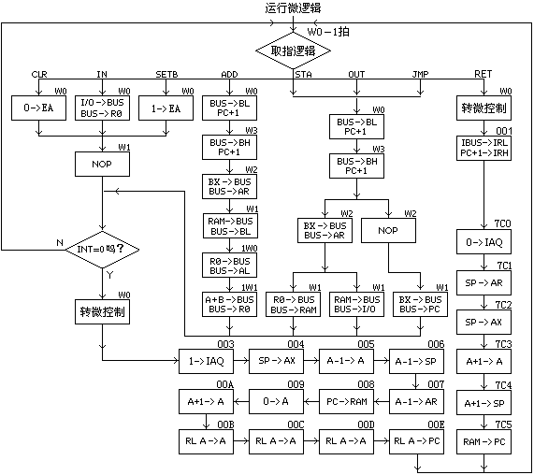

**图3-9-1　PLA综合模型机流程图**

按照系统建议的微指令格式，参照微指令流程图，将每条微指令代码化，译成二进制代码表，并将二进制代码表转换成十六进制格式文件。

|  |  |  |  |  |  |  |  |  |  |  |  |  |  |  |  |  |  |  |  |  |  |  |  |
| --- | --- | --- | --- | --- | --- | --- | --- | --- | --- | --- | --- | --- | --- | --- | --- | --- | --- | --- | --- | --- | --- | --- | --- |
| M23 | M22 | M21 | M20 | M19 | M18 | M17 | M16 | M15 | M14 | M13 | M12 | M11 | M10 | M9 | M8 | M7 | M6 | M5 | M4 | M3 | M2 | M1 | M0 |
| E/M | IP | MWR | R/M | 目的编码 | | | OP | M | CN | S2 | S1 | S0 | 源编码 | | | XP | W | ALU | Iu | IE | IR | Icz | Ids |

实验的机器指令程序：

|  |  |  |  |
| --- | --- | --- | --- |
| **地址** | **指令代码** | **助记符** | **功能** |
| 000 | c0 | setb ea | 1→EA开中断 |
| 001 | 20 | in r0,ioL | i/o（数据开关）偶字节→r0 |
| 002 | 40 60 02 | add r0,[addr] | r0+（addr）→R0 |
| 005 | 60 61 02 | sta [addr],r0 | R0→(addr) |
| 008 | 80 61 02 | out [addr],ioH | [addr]→i/o(奇字节) |
| 00B | a0 01 00 | jmp 001h | [addr]→pc |
| …… | …… | …… | …… |
| 010 | 20 | stb r0,ioL | i/o（数据开关）偶字节→r0 |
| 011 | 60 60 02 | sta [addr],r0 | r1→(addr) |
| 014 | e0 | ret | [sp]→pc,sp+2 |

说明：本程序中中断服务、中断返回由逻辑存储器控制，其余由CPLD组合逻辑控制。

**四、实验方法**

㈠键盘操作

⑴首先卸去实验连接，然后参阅操作手册把系统工作方式设为“逻辑／在线”

⑵机器程序与对应的微控制程序的写入：

在待令状态下，键入数字键“9”（PLA模型机代号），然后再键入【减址】命令键，实验装置自动装载由数字键定义的模型机机器程序及对应的微程序，装载完毕自动返待令态。

⑶在PC与实验装置9572下载接口之间，用随机所配的下载电缆作对应连接，在Xilinx下载环境的支撑下完成X1636.jed的下载。

⑷运行程序

①**单拍运行：**每按一次【单拍】按钮模型机运行一拍，系统提供可变时序，非“取指”微周期它的节拍按次序循环，在取指微周期按 次序循环。

→T1→T3→T4→

→T1→T2→T3→T4→

②**微单步：**每按一次【单步】命令键运行一条微指令，对照微程序流程，观察微址是否和流程一致。对照微指令表，观察执行结果是否和理论值一致。

③**宏运行**（指令单步或宏调用）：每按动一次【宏运】命令键，运行一条机器指令。对照机器指令程序，观察PC地址是否和流程一致。

④**程序运行与暂停：**按动【运行】命令键使模型机进入实时运行状态；在实时运行状态按左下方任一数字键即可暂停模型机程序的运行，以便实验者查看模型机现场。

㈡联机运行

若在联机状态下，首先应打开mxj9.asm（PLA综合模型机机器指令及对应微指令代码文件），然后点击工具栏“装载”按钮开始装载，如源程序无语法错误即可完成装载，进入调试状态。可点击工具栏快捷按钮（具体操作请参阅P157页第六章6.5节）：

单拍：单节拍运行微指令 微单步：单周期运行微指令

单步：单步跟踪机器指令 宏单步：单步跨越机器指令

运行：以全速方式运行模型机程序 暂停：暂停正在运行的模型机程序

**表3.9.1　PLA综合模型机微指令表**

|  |  |  |  |  |  |  |  |  |  |  |  |  |  |  |  |  |  |  |  |  |  |  |  |  |  |  |  |  |  |
| --- | --- | --- | --- | --- | --- | --- | --- | --- | --- | --- | --- | --- | --- | --- | --- | --- | --- | --- | --- | --- | --- | --- | --- | --- | --- | --- | --- | --- | --- |
| 微址00002)1) | M23 | M22 | M21 | M20 | M19 | M18 | M17 | M16 | 代码 | M15 | M14 | M13 | M12 | M11 | M10 | M9 | M8 | 代码 | M7 | M6 | M5 | M4 | M3 | M2 | M1 | M0 | 代码 | 后续微址 | 说明 |
| E/M | IP | MWR | R/M | o2 | o1 | o0 | OP | M | CN | S2 | S2 | S0 | X2 | X1 | X0 | XP | W | ALU | Iu | IE | IR | Icz | Ids |
| 000 | 0 | 0 | 0 | 0 | 0 | 0 | 0 | 0 | 00 | 0 | 0 | 0 | 0 | 0 | 0 | 0 | 0 | 00 | 0 | 0 | 0 | 0 | 0 | 0 | 0 | 0 | 00 | +1 | 空操作 |
| 001 | 0 | 1 | 0 | 0 | 0 | 0 | 1 | 1 | 43 | 0 | 0 | 0 | 0 | 0 | 1 | 0 | 0 | 04 | 0 | 0 | 0 | 0 | 0 | 1 | 0 | 1 | 05 | 可变 | IBUS→IR |
| 002 | 0 | 0 | 0 | 0 | 0 | 0 | 0 | 0 | 00 | 0 | 0 | 0 | 0 | 0 | 0 | 0 | 0 | 00 | 0 | 0 | 0 | 0 | 0 | 0 | 0 | 0 | 00 | +1 | 空操作 |
| 003 | 0 | 0 | 0 | 0 | 0 | 0 | 0 | 1 | 01 | 0 | 0 | 0 | 0 | 0 | 0 | 0 | 0 | 00 | 0 | 0 | 0 | 0 | 1 | 0 | 0 | 0 | 08 | +1 | IAQ置1 |
| 004 | 0 | 0 | 0 | 0 | 0 | 1 | 1 | 1 | 07 | 0 | 0 | 0 | 0 | 0 | 0 | 1 | 0 | 02 | 1 | 1 | 1 | 0 | 0 | 0 | 0 | 0 | E0 | +1 | SP→AX |
| 005 | 0 | 0 | 0 | 0 | 0 | 1 | 1 | 1 | 07 | 0 | 0 | 1 | 0 | 1 | 0 | 0 | 1 | 29 | 1 | 1 | 1 | 0 | 0 | 0 | 0 | 0 | E0 | +1 | A-1→A |
| 006 | 0 | 0 | 0 | 0 | 1 | 0 | 0 | 1 | 09 | 0 | 0 | 1 | 0 | 1 | 0 | 0 | 1 | 29 | 1 | 1 | 1 | 0 | 0 | 0 | 0 | 0 | E0 | +1 | A-1→SP |
| 007 | 0 | 0 | 0 | 0 | 0 | 0 | 1 | 1 | 03 | 0 | 0 | 1 | 0 | 1 | 0 | 0 | 1 | 29 | 1 | 1 | 1 | 0 | 0 | 0 | 0 | 0 | E0 | +1 | A-1→AR |
| 008 | 1 | 0 | 1 | 0 | 0 | 0 | 0 | 1 | A1 | 0 | 0 | 0 | 0 | 0 | 1 | 1 | 1 | 07 | 1 | 1 | 1 | 0 | 0 | 0 | 0 | 0 | E0 | +1 | PC→RAM |
| 009 | 0 | 0 | 0 | 0 | 0 | 1 | 1 | 1 | 07 | 0 | 0 | 1 | 0 | 0 | 0 | 0 | 1 | 21 | 1 | 1 | 1 | 0 | 0 | 0 | 0 | 0 | E0 | +1 | A清零 |
| 00A | 0 | 0 | 0 | 0 | 0 | 1 | 1 | 1 | 07 | 0 | 0 | 0 | 0 | 1 | 0 | 0 | 1 | 09 | 1 | 1 | 1 | 0 | 0 | 0 | 0 | 0 | E0 | +1 | A+1→A |
| 00B | 0 | 0 | 0 | 0 | 0 | 1 | 1 | 1 | 07 | 1 | 0 | 0 | 0 | 1 | 0 | 0 | 1 | 89 | 1 | 1 | 1 | 0 | 0 | 0 | 1 | 0 | E2 | +1 | RL A→A |
| 00C | 0 | 0 | 0 | 0 | 0 | 1 | 1 | 1 | 07 | 1 | 0 | 0 | 0 | 1 | 0 | 0 | 1 | 89 | 1 | 1 | 1 | 0 | 0 | 0 | 1 | 0 | E2 | +1 | RL A→A |
| 00D | 0 | 0 | 0 | 0 | 0 | 1 | 1 | 1 | 07 | 1 | 0 | 0 | 0 | 1 | 0 | 0 | 1 | 89 | 1 | 1 | 1 | 0 | 0 | 0 | 1 | 0 | E2 | +1 | RL A→A |
| 00E | 1 | 1 | 0 | 0 | 0 | 0 | 0 | 1 | C1 | 1 | 0 | 0 | 0 | 1 | 0 | 0 | 1 | 89 | 1 | 1 | 1 | 1 | 0 | 0 | 1 | 0 | F2 | 001 | RL A→PC |
| 7C0 | 0 | 0 | 0 | 0 | 0 | 0 | 0 | 1 | 01 | 0 | 0 | 0 | 0 | 0 | 0 | 0 | 0 | 00 | 0 | 1 | 0 | 0 | 1 | 0 | 0 | 0 | 48 | +1 | IAQ清零 |
| 7C1 | 0 | 0 | 0 | 0 | 0 | 0 | 1 | 1 | 03 | 0 | 0 | 0 | 0 | 0 | 0 | 1 | 0 | 02 | 1 | 1 | 1 | 0 | 0 | 0 | 0 | 0 | E0 | +1 | SP→AR |
| 7C2 | 0 | 0 | 0 | 0 | 0 | 1 | 1 | 1 | 07 | 0 | 0 | 0 | 0 | 0 | 0 | 1 | 0 | 02 | 1 | 1 | 1 | 0 | 0 | 0 | 0 | 0 | E0 | +1 | SP→AX |
| 7C3 | 0 | 0 | 0 | 0 | 0 | 1 | 1 | 1 | 07 | 0 | 0 | 0 | 0 | 1 | 0 | 0 | 1 | 09 | 1 | 1 | 1 | 0 | 0 | 0 | 0 | 0 | E0 | +1 | A+1→A |
| 7C4 | 0 | 0 | 0 | 0 | 1 | 0 | 0 | 1 | 09 | 0 | 0 | 0 | 0 | 1 | 0 | 0 | 1 | 09 | 1 | 1 | 1 | 0 | 0 | 0 | 0 | 0 | E0 | +1 | A+1→SP |
| 7C5 | 1 | 1 | 0 | 0 | 0 | 0 | 0 | 0 | C0 | 0 | 0 | 0 | 0 | 0 | 1 | 0 | 0 | 04 | 1 | 1 | 1 | 1 | 0 | 0 | 1 | 0 | F2 | 001 | RAM→PC |

# 第四章　通用计算机实验

所谓通用计算机实验，就是把通用计算机的指令系统融入实验模型机的实践之中，围饶变长格式，以典型计算机指令系统为例展开原理计算机的设计与实现。

通用计算机实验适用于原理计算机的语言教学，我们以较为典型的MCS-51单片机和8086微处理器为例，设计和实现直接面向源程序级的微指令或微逻辑彻底摆脱了非标准实验环境下特

定和虚构的不规范语言给原理计算机语言教学实践活动所带来的困绕。

本章节实验在微程序控制或组合逻辑控制方式下进行，亦有“在线”与“搭接”两种实验方式我们的实验指导适用“在线”方式，用汇编语言或C语言编译产生的机器码解释和执行指令。

## 4.1　MCS-51单片机的设计与实现

**一、实验目的**

设计一个与MCS-51单片机指令系统兼容的模型机。

**二、资源定义**

1. **特殊功能寄存器**

图4-1-1所示，用AL定义累加器A，用BL定义B寄存器，用SL定义SP。

1. **工作寄存器与片内RAM**

图4-1-1所示，用CL定义寄存器R0，用CH定义寄存器R1，用DL定义寄存器R2，用DH定义寄存器R3，并用RAM内存定义MCS-51 CPU的片内RAM。令RS1、RS0=0，工作寄存器位于内部RAM零区域。

1. **I/O口**

图4-1-1所示，用IOL定义P1口，用IOH定义P3口。

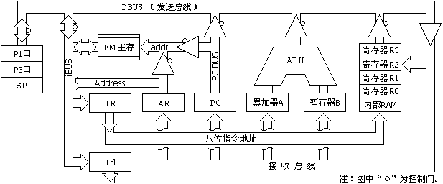

**图4-1-1　模型机资源定义**

**三、MCS-51模型机实验**

1. **汇编语言模型机的设计和实现**

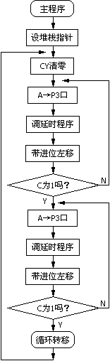

**图4-1-2 程序流程**

**⑴实验内容**

按图4-1-2所示的程序流程设计一段P1口移位送P3口的循环显示程序。

**⑵实验源程序**

ORG 0000H

mov sp,#07h ;设栈指针

lp1: mov a,p1 ;取送显源

clr c ;清CY

lrl: mov p3,a ;送显

acall dely ;调延时子程序

rlc a ;带进位左移

jnc lrl ;为0循环左移

lrc: mov p3,a ;送显

acall dely ;调延时子程序

rrc a ;带进位右移

jnc lrc ;为0循环右移

sjmp lp1 ;转取送显源

dely:mov r0,#03h ;设延时常数

deln:mov r1,#10h ;设延时常数

djnz r1,$ ;踏步等待

djnz r0,deln ;延时循环体

ret ;返回

END

**⑶由汇编器生成的指令代码程序**

|  |  |  |
| --- | --- | --- |
| 程序地址 | 机器码 | 助记符 |
| 0000 | 75 81 07 | MOV SP,#07H |
| 0003 | E5 90 | MOV A,P1  **图4-1-3 延时程序流程** |
| 0005 | C3 | CLR C |
| 0006 | F5 B0 | MOV P3,A |
| 0008 | 11 16 | ACALL 0016H |
| 000A | 33 | RLC A |
| 000B | 50 F9 | JNC 0006H |
| 000D | F5 B0 | MOV P3,A |
| 000F | 11 16 | ACALL 0016H |
| 0011 | 13 | RRC A |
| 0012 | 50 F9 | JNC 000DH |
| 0014 | 80 F0 | SJMP 0006H |
| 0016 | 78 03 | MOV R0,#03H |
| 0018 | 79 10 | MOV R1,#10H |
| 001A | D9 FE | DJNZ R1,001AH |
| 001C | D8 FA | DJNZ R0,0018H |
| 001E | 22 | RET |

**⑷MCS-51微指令集设计**

按照实验装置给出的微控制格式，参照图4-1-6所示的MCS-51的微程序流程，将每条指令代码化，译成表4.1.1所示的MCS-51微指令代码表。

**⑸实验方法**

①首先卸去实验连接，然后参阅P131页第五章5.2.2小节，把系统工作方式设为“微控／在线”。

②程序代码及微指令代码的装载：

在待令状态下，键入数字键“A”（MCS-51模型机代号），然后再键入【减址】命令键，实验装置自动装载MCS-51模型机代码程序及对应的微程序，装载完毕自动返待令态。

③把I/O单元的S15~S0开关设置为“FF08h”。

④点击或按动连续运行命令键，进入程序的连续运行。

**图4-1-4 延时程序**

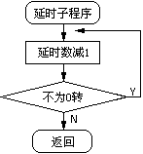

⑤结果观察

一旦进入本程序的运行，S15~S8所对应的发光管进入带进位左右移位循环状态。

⑥改变置数开关S7~S0的状态，观察移位的变化。

⑦按键盘左下方任一数字键，可暂停当前程序的运行。

⑧暂停并不破坏模型机现场，可按【单拍】、【单步】、【宏单步】及【运行】命令键从暂停地址开始进入运行状态。

1. **C51高级语言模型机的设计和实现**

**⑴实验内容**

按图4-1-5所示流程设计一个设置延时常数的中断服务子程序，在图4-1-2所示的程序流程中增加开中断指令，按图4-1-4的流程设计延时子程序，用中断方式改变P3口移位循环的速度。

**⑵实验源程序**

/\*\*\*\*\*\*\*\*\*\*\*\*\*\*\*\*\*\*\*\*\*\*\*\*\*\*\*\*\*\*\*\*\*\*\*\*\*\*

高级语言解释实验：移位控制与中断应用

**图4-1-5 中断服务**

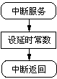

设置工作方式:

方式字 = 微程序控制

连接方式 = 在线

I/O选择 = MUB

\*\*\*\*\*\*\*\*\*\*\*\*\*\*\*\*\*\*\*\*\*\*\*\*\*\*\*\*\*\*\*\*\*\*\*\*\*\*/

unsigned char DT; //全局延时变量

//中断服务函数

void IntDelayTimes() interrupt 0

{

DT = P1; //读取P1数据重设延时变量

}

//延时函数

void sleep()

{

unsigned char i = DT;

do

{

i--;

} while (i != 0);

}

//主函数(程序入口)

|  |  |  |
| --- | --- | --- |
| 程序地址 | 机器码 | 助记符 |
| 0000 | 02 00 06 | jmp 0006H |
| 0003 | a9 90 | mov r1,p1 |
| 0005 | 32 | reti |
| 0006 | 75 81 07 | mov sp,#07h |
| 0009 | d2 af | setb ea |
| 000b | a9 90 | mov r1,p1 |
| 000d | 74 08 | mov a,#08h |
| 000f | c3 | clr c |
| 0010 | f5 b0 | mov p3,a |
| 0012 | 11 20 | acall 0020H |
| 0014 | 33 | rlc a |
| 0015 | 50 f9 | jnc 0010H |
| 0017 | f5 b0 | mov p3,a |
| 0019 | 11 20 | acall 0020H |
| 001B | 13 | rrc a |
| 001C | 50 f9 | jnc 0017H |
| 001e | 80 f0 | sjmp 0010H |
| 0020 | 89 F0 | mov b,r1 |
| 0022 | d5 f0 fd | djnz b,0022H |
| 0025 | 22 | ret |

main()

{

unsigned char a;

EA = 1; //开中断

DT = P1; //读取P1数据初始延时变量

a = 0x08; //移位初值

while(1)

{

do //循环左移

{

P3 = a;

sleep();

a <<= 1; //左移1位

} while(a != 0x80);

do //循环右移

{

P3 = a;

sleep();

a >>= 1; //右移1位

} while(a != 0x01);

}

}

**⑶由C编译器生成的指令代码程序（右表）**

**⑷MCS-51微指令集设计**

按照实验装置给出的微控制格式，参照图4-1-6所示的MCS-51的微程序流程，将每条指令代码化，译成表4.1.1所示的MCS-51微指令代码表。

**⑸实验方法**

①首先卸去实验连接，然后参阅P131页第五章5.2.2小节，把系统工作方式设为“微控／在线”。

②程序代码及微指令代码的装载：

在待令状态下，键入数字键“B”（C51模型机代号），然后再键入【减址】命令键，实验装置自动装载C51模型机代码程序及对应的微程序，装载完毕自动返待令态。

③把I/O单元的S15~S0开关设置为“0FF01”。

④点击或按动连续运行命令键，进入程序的连续运行。

⑤结果观察

一旦进入本程序的运行，S15~S8所对应的发光管进入带进位左右移循环状态。

⑥中断更新

◆连接：用一双头实验导线将中断请求源输入插孔XINT与中断源产生插孔INT相连接。

◆置数：将S7~S0设置为“00h”，对应S7~S0的发光管处“暗”状态。

◆中断：然后按中断按钮产生一个下降沿，S15~S8所对应的发光管的移动速度明显变慢。

◆重复：将S7~S0设置为“01h”，再按中断按钮，S15~S8的发光管移动速度明显加快。

⑦按键盘左下方任一数字键，可暂停当前程序的运行。

⑧暂停并不破坏模型机现场，可按【单拍】、【单步】、【宏单步】及【运行】命令键从暂停地址开始进入运行状态。

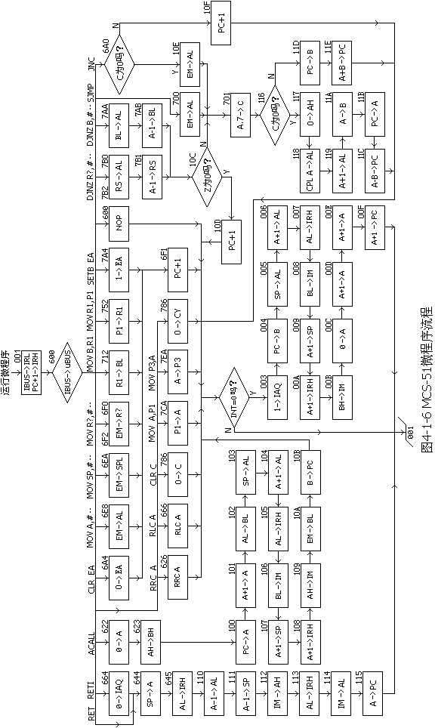**表4.1.1　MCS-51微指令代码表**

|  |  |  |  |  |  |  |  |  |  |  |  |  |  |  |  |  |  |  |  |  |  |  |  |  |  |  |  |  |  |
| --- | --- | --- | --- | --- | --- | --- | --- | --- | --- | --- | --- | --- | --- | --- | --- | --- | --- | --- | --- | --- | --- | --- | --- | --- | --- | --- | --- | --- | --- |
| 微址00002)1) | M23 | M22 | M21 | M20 | M19 | M18 | M17 | M16 | 代码 | M15 | M14 | M13 | M12 | M11 | M10 | M9 | M8 | 代码 | M7 | M6 | M5 | M4 | M3 | M2 | M1 | M0 | 代码 | 后续微址 | 说明 |
| E/M | IP | MWR | R/M | o2 | o1 | o0 | OP | M | CN | S2 | S2 | S0 | X2 | X1 | X0 | XP | W | ALU | Iu | IE | IR | Icz | Ids |
| 000 | 0 | 0 | 0 | 0 | 0 | 0 | 0 | 0 | 00 | 0 | 0 | 0 | 0 | 0 | 0 | 0 | 0 | 00 | 0 | 0 | 0 | 0 | 0 | 0 | 0 | 0 | 00 | +1 | 空操作 |
| 001 | 0 | 1 | 0 | 0 | 0 | 0 | 0 | 0 | 40 | 0 | 0 | 0 | 0 | 0 | 0 | 0 | 0 | 00 | 0 | 0 | 0 | 0 | 0 | 1 | 0 | 0 | 04 | 可变 | 取指，PC+1 |
| 002 | 0 | 0 | 0 | 0 | 0 | 0 | 0 | 0 | 00 | 0 | 0 | 0 | 0 | 0 | 0 | 0 | 0 | 00 | 0 | 1 | 0 | 0 | 0 | 1 | 0 | 0 | 44 | 可变 | 取指，PC+1 |
| 003 | 0 | 0 | 0 | 0 | 0 | 0 | 0 | 1 | 01 | 0 | 0 | 0 | 0 | 0 | 0 | 0 | 0 | 00 | 0 | 0 | 0 | 0 | 1 | 0 | 0 | 0 | 08 | +1 | IAQ置1 |
| 004 | 0 | 0 | 0 | 0 | 0 | 1 | 0 | 1 | 05 | 0 | 0 | 0 | 0 | 0 | 1 | 1 | 1 | 07 | 1 | 1 | 1 | 0 | 0 | 0 | 0 | 0 | E0 | +1 | PC→B |
| 005 | 0 | 0 | 0 | 0 | 0 | 1 | 1 | 1 | 07 | 0 | 0 | 0 | 0 | 0 | 0 | 1 | 0 | 02 | 1 | 0 | 1 | 0 | 0 | 0 | 0 | 0 | A0 | +1 | SP→AL |
| 006 | 0 | 0 | 0 | 0 | 0 | 1 | 1 | 1 | 07 | 0 | 0 | 0 | 0 | 1 | 0 | 0 | 1 | 09 | 1 | 0 | 1 | 0 | 0 | 0 | 0 | 0 | A0 | +1 | A+1→AL |
| 007 | 0 | 0 | 1 | 0 | 0 | 0 | 0 | 0 | 20 | 0 | 0 | 0 | 0 | 0 | 0 | 0 | 1 | 01 | 1 | 0 | 1 | 0 | 0 | 1 | 0 | 0 | A4 | +1 | AL→IRH |
| 008 | 0 | 0 | 0 | 1 | 1 | 1 | 1 | 1 | 1F | 0 | 0 | 1 | 1 | 1 | 0 | 0 | 1 | 39 | 1 | 0 | 1 | 0 | 0 | 0 | 0 | 0 | A0 | +1 | BL→IM |
| 009 | 0 | 0 | 0 | 0 | 1 | 0 | 0 | 1 | 09 | 0 | 0 | 0 | 0 | 1 | 0 | 0 | 1 | 09 | 1 | 0 | 1 | 0 | 0 | 0 | 0 | 0 | A0 | +1 | A+1→SP |
| 00A | 0 | 0 | 1 | 0 | 0 | 0 | 0 | 0 | 20 | 0 | 0 | 0 | 0 | 1 | 0 | 0 | 1 | 09 | 1 | 0 | 1 | 0 | 0 | 1 | 0 | 0 | A4 | +1 | A+1→IRH |
| 00B | 0 | 0 | 0 | 1 | 1 | 1 | 1 | 1 | 1F | 0 | 0 | 1 | 1 | 1 | 0 | 0 | 1 | 39 | 0 | 0 | 1 | 0 | 0 | 0 | 0 | 0 | 20 | +1 | BH→IM |
| 00C | 0 | 0 | 0 | 0 | 0 | 1 | 1 | 1 | 07 | 0 | 0 | 1 | 0 | 0 | 0 | 0 | 1 | 21 | 1 | 1 | 1 | 0 | 0 | 0 | 0 | 0 | E0 | +1 | A清零 |
| 00D | 0 | 0 | 0 | 0 | 0 | 1 | 1 | 1 | 07 | 0 | 0 | 0 | 0 | 1 | 0 | 0 | 1 | 09 | 1 | 1 | 1 | 0 | 0 | 0 | 0 | 0 | E0 | +1 | A+1→A |
| 00E | 0 | 0 | 0 | 0 | 0 | 1 | 1 | 1 | 07 | 0 | 0 | 0 | 0 | 1 | 0 | 0 | 1 | 09 | 1 | 1 | 1 | 0 | 0 | 0 | 0 | 0 | E0 | +1 | A+1→A |
| 00F | 1 | 1 | 0 | 0 | 0 | 0 | 0 | 1 | C1 | 0 | 0 | 0 | 0 | 1 | 0 | 0 | 1 | 09 | 1 | 1 | 1 | 1 | 0 | 0 | 1 | 0 | F2 | 001 | A+1→PC |
| 100 | 0 | 0 | 0 | 0 | 0 | 1 | 1 | 1 | 07 | 0 | 0 | 0 | 0 | 0 | 1 | 1 | 1 | 07 | 1 | 1 | 1 | 0 | 0 | 0 | 0 | 0 | E0 | +1 | PC→A |
| 101 | 0 | 0 | 0 | 0 | 0 | 1 | 1 | 1 | 07 | 0 | 0 | 0 | 0 | 1 | 0 | 0 | 1 | 09 | 1 | 1 | 1 | 0 | 0 | 0 | 0 | 0 | E0 | +1 | A+1→A |
| 102 | 0 | 0 | 0 | 0 | 0 | 1 | 0 | 1 | 05 | 0 | 0 | 0 | 0 | 0 | 0 | 0 | 1 | 01 | 1 | 0 | 1 | 0 | 0 | 0 | 0 | 0 | A0 | +1 | AL→BL |
| 103 | 0 | 0 | 0 | 0 | 0 | 1 | 1 | 1 | 07 | 0 | 0 | 0 | 0 | 0 | 0 | 1 | 0 | 02 | 1 | 0 | 1 | 0 | 0 | 0 | 0 | 0 | A0 | +1 | SP→AL |
| 104 | 0 | 0 | 0 | 0 | 0 | 1 | 1 | 1 | 07 | 0 | 0 | 0 | 0 | 1 | 0 | 0 | 1 | 09 | 1 | 0 | 1 | 0 | 0 | 0 | 0 | 0 | A0 | +1 | A+1→AL |
| 105 | 0 | 0 | 1 | 0 | 0 | 0 | 0 | 0 | 20 | 0 | 0 | 0 | 0 | 0 | 0 | 0 | 1 | 01 | 1 | 0 | 1 | 0 | 0 | 1 | 0 | 0 | A4 | +1 | AL→IRH |
| 106 | 0 | 0 | 0 | 1 | 1 | 1 | 1 | 1 | 1F | 0 | 0 | 1 | 1 | 1 | 0 | 0 | 1 | 39 | 1 | 0 | 1 | 0 | 0 | 0 | 0 | 0 | A0 | +1 | BL→IM |
| 107 | 0 | 0 | 0 | 0 | 1 | 0 | 0 | 1 | 09 | 0 | 0 | 0 | 0 | 1 | 0 | 0 | 1 | 09 | 1 | 0 | 1 | 0 | 0 | 0 | 0 | 0 | A0 | +1 | A+1→SP |
| 108 | 0 | 0 | 1 | 0 | 0 | 0 | 0 | 0 | 20 | 0 | 0 | 0 | 0 | 1 | 0 | 0 | 1 | 09 | 1 | 0 | 1 | 0 | 0 | 1 | 0 | 0 | A4 | +1 | A+1→IRH |
| 109 | 0 | 0 | 0 | 1 | 1 | 1 | 1 | 1 | 1F | 0 | 0 | 0 | 0 | 0 | 0 | 0 | 1 | 01 | 0 | 0 | 1 | 0 | 0 | 0 | 0 | 0 | 20 | +1 | AH→IM |
| 10A | 0 | 0 | 0 | 0 | 0 | 1 | 0 | 1 | 05 | 0 | 0 | 0 | 0 | 0 | 1 | 0 | 0 | 04 | 0 | 0 | 1 | 0 | 0 | 0 | 0 | 0 | 20 | +1 | EM→BL |
| 10B | 1 | 1 | 0 | 0 | 0 | 0 | 0 | 0 | C0 | 0 | 0 | 1 | 1 | 1 | 0 | 0 | 1 | 39 | 1 | 1 | 1 | 1 | 0 | 0 | 1 | 0 | F2 | 001 | B→PC转 |
| 10C | 0 | 0 | 0 | 0 | 0 | 1 | 1 | 1 | 07 | 0 | 0 | 0 | 0 | 0 | 1 | 0 | 0 | 04 | 0 | 0 | 1 | 1 | 0 | 0 | 0 | 0 | 30 | 701 | EM→AL转701 |
| 10D | 0 | 1 | 0 | 0 | 0 | 0 | 0 | 0 | 40 | 0 | 0 | 0 | 0 | 0 | 0 | 0 | 0 | 00 | 0 | 0 | 0 | 1 | 0 | 0 | 1 | 0 | 12 | 001 | PC+1转取指 |
| 10E | 0 | 0 | 0 | 0 | 0 | 1 | 1 | 1 | 07 | 0 | 0 | 0 | 0 | 0 | 1 | 0 | 0 | 04 | 0 | 0 | 1 | 1 | 0 | 0 | 0 | 0 | 30 | 701 | EM→AL转701 |
| 10F | 0 | 1 | 0 | 0 | 0 | 0 | 0 | 0 | 40 | 0 | 0 | 0 | 0 | 0 | 0 | 0 | 0 | 00 | 0 | 0 | 0 | 1 | 0 | 0 | 1 | 0 | 12 | 001 | PC+1转取指 |
| 110 | 0 | 0 | 0 | 0 | 0 | 1 | 1 | 1 | 07 | 0 | 0 | 1 | 0 | 1 | 0 | 0 | 1 | 29 | 1 | 0 | 1 | 0 | 0 | 0 | 0 | 0 | A0 | +1 | A-1→AL |
| 111 | 0 | 0 | 0 | 0 | 1 | 0 | 0 | 1 | 09 | 0 | 0 | 1 | 0 | 1 | 0 | 0 | 1 | 29 | 1 | 0 | 1 | 0 | 0 | 0 | 0 | 0 | A0 | +1 | A-1→SP |
| 112 | 0 | 0 | 0 | 1 | 0 | 1 | 1 | 0 | 16 | 0 | 0 | 0 | 0 | 0 | 1 | 1 | 0 | 06 | 1 | 0 | 1 | 0 | 0 | 0 | 0 | 0 | A0 | +1 | IM→AH |
| 113 | 0 | 0 | 1 | 0 | 0 | 0 | 0 | 0 | 20 | 0 | 0 | 0 | 0 | 0 | 0 | 0 | 1 | 01 | 1 | 0 | 1 | 0 | 0 | 1 | 0 | 0 | A4 | +1 | AL→IRH |
| 114 | 0 | 0 | 0 | 1 | 0 | 1 | 1 | 1 | 17 | 0 | 0 | 0 | 0 | 0 | 1 | 1 | 0 | 06 | 1 | 0 | 1 | 0 | 0 | 0 | 0 | 0 | A0 | +1 | IM→AL |
| 115 | 1 | 1 | 0 | 0 | 0 | 0 | 0 | 1 | C1 | 0 | 0 | 0 | 0 | 0 | 0 | 0 | 1 | 01 | 1 | 1 | 1 | 1 | 0 | 0 | 1 | 0 | F2 | 001 | A→PC |
| 116 | 0 | 0 | 0 | 0 | 0 | 1 | 1 | 0 | 06 | 0 | 0 | 1 | 0 | 0 | 0 | 0 | 1 | 21 | 1 | 1 | 1 | 1 | 0 | 0 | 0 | 0 | F0 | 11D | 0→AH |
| 117 | 0 | 0 | 0 | 0 | 0 | 1 | 1 | 0 | 06 | 0 | 0 | 1 | 0 | 0 | 0 | 0 | 1 | 21 | 1 | 1 | 1 | 0 | 0 | 0 | 0 | 0 | E0 | +1 | 0→AH |
| 118 | 0 | 0 | 0 | 0 | 0 | 1 | 1 | 1 | 07 | 0 | 0 | 1 | 1 | 0 | 0 | 0 | 1 | 31 | 1 | 0 | 1 | 0 | 0 | 0 | 0 | 0 | A0 | +1 | A取反→AL |
| 119 | 0 | 0 | 0 | 0 | 0 | 1 | 1 | 1 | 07 | 0 | 0 | 0 | 0 | 1 | 0 | 0 | 1 | 09 | 1 | 0 | 1 | 0 | 0 | 0 | 0 | 0 | A0 | +1 | A+1→AL |
| 11A | 0 | 0 | 0 | 0 | 0 | 1 | 0 | 1 | 05 | 0 | 0 | 0 | 0 | 0 | 0 | 0 | 1 | 01 | 1 | 1 | 1 | 0 | 0 | 0 | 0 | 0 | E0 | +1 | A→B |
| 11B | 0 | 0 | 0 | 0 | 0 | 1 | 1 | 1 | 07 | 0 | 0 | 0 | 0 | 0 | 1 | 1 | 1 | 07 | 1 | 1 | 1 | 0 | 0 | 0 | 0 | 0 | E0 | +1 | PC→A |
| 11C | 1 | 1 | 0 | 0 | 0 | 0 | 0 | 1 | C1 | 1 | 0 | 0 | 1 | 0 | 0 | 0 | 1 | 91 | 1 | 1 | 1 | 1 | 0 | 0 | 1 | 0 | F2 | 001 | A-B→PC |
| 11D | 0 | 0 | 0 | 0 | 0 | 1 | 0 | 1 | 05 | 0 | 0 | 0 | 0 | 0 | 1 | 1 | 1 | 07 | 1 | 1 | 1 | 0 | 0 | 0 | 0 | 0 | E0 | +1 | PC→B |
| 11E | 1 | 1 | 0 | 0 | 0 | 0 | 0 | 1 | C1 | 1 | 0 | 0 | 1 | 1 | 0 | 0 | 1 | 99 | 1 | 1 | 1 | 1 | 0 | 0 | 1 | 0 | F2 | 001 | A+B→PC |
| 600 | 0 | 0 | 0 | 0 | 0 | 0 | 0 | 0 | 00 | 0 | 0 | 0 | 0 | 0 | 0 | 0 | 0 | 00 | 0 | 0 | 0 | 1 | 0 | 0 | 1 | 0 | 12 | 001 | 空操作 |
| 601 | 1 | 1 | 0 | 0 | 0 | 0 | 0 | 1 | C1 | 0 | 0 | 0 | 0 | 0 | 0 | 0 | 1 | 01 | 1 | 1 | 1 | 1 | 0 | 0 | 1 | 0 | F2 | 001 | A→PC |
| 604 | 0 | 0 | 0 | 0 | 0 | 1 | 1 | 0 | 06 | 0 | 0 | 0 | 0 | 0 | 1 | 0 | 0 | 04 | 0 | 0 | 1 | 0 | 0 | 0 | 0 | 0 | 20 | +1 | EM→AH |
| 605 | 0 | 1 | 0 | 0 | 0 | 1 | 1 | 1 | 47 | 0 | 0 | 0 | 0 | 0 | 1 | 0 | 0 | 04 | 0 | 0 | 1 | 1 | 0 | 0 | 0 | 0 | 30 | 601 | EM→AL |
| 622 | 0 | 0 | 0 | 0 | 0 | 1 | 1 | 1 | 07 | 0 | 1 | 1 | 0 | 0 | 0 | 0 | 1 | 61 | 1 | 1 | 1 | 0 | 0 | 0 | 0 | 1 | E1 | +1 | A置0 |
| 623 | 0 | 0 | 0 | 0 | 0 | 1 | 0 | 0 | 04 | 0 | 0 | 0 | 0 | 0 | 0 | 0 | 1 | 01 | 1 | 1 | 1 | 1 | 0 | 0 | 0 | 0 | F0 | 100 | AH→BH转址 |
| 626 | 0 | 0 | 0 | 0 | 0 | 1 | 1 | 1 | 04 | 1 | 0 | 1 | 0 | 0 | 0 | 0 | 1 | A1 | 1 | 0 | 0 | 1 | 0 | 0 | 1 | 0 | 92 | 001 | RRC转取指 |
| 644 | 0 | 0 | 0 | 0 | 0 | 1 | 1 | 1 | 07 | 0 | 1 | 0 | 0 | 0 | 0 | 1 | 0 | 42 | 1 | 1 | 1 | 0 | 0 | 0 | 0 | 0 | E0 | +1 | SP→A |
| 645 | 0 | 0 | 1 | 0 | 0 | 0 | 0 | 0 | 20 | 0 | 0 | 0 | 0 | 0 | 0 | 0 | 1 | 01 | 1 | 0 | 1 | 1 | 0 | 1 | 0 | 0 | B4 | 110 | AL→IRH |
| 664 | 0 | 0 | 0 | 0 | 0 | 0 | 0 | 1 | 01 | 0 | 0 | 0 | 0 | 0 | 0 | 0 | 0 | 00 | 0 | 1 | 0 | 1 | 1 | 0 | 0 | 0 | 58 | 644 | IAQ置0 |
| 666 | 0 | 0 | 0 | 0 | 0 | 1 | 1 | 1 | 07 | 1 | 0 | 1 | 0 | 1 | 0 | 0 | 1 | A9 | 1 | 0 | 0 | 1 | 0 | 0 | 1 | 0 | 92 | 001 | RLC转取指 |
| 6A0 | 0 | 0 | 0 | 0 | 0 | 0 | 0 | 0 | 00 | 0 | 0 | 0 | 0 | 0 | 0 | 0 | 0 | 00 | 0 | 0 | 0 | 0 | 0 | 0 | 1 | 0 | 02 | 10E | C条件转址 |
| 6A4 | 0 | 0 | 0 | 0 | 0 | 0 | 0 | 0 | 00 | 0 | 0 | 0 | 0 | 0 | 0 | 0 | 0 | 00 | 0 | 1 | 0 | 1 | 1 | 0 | 0 | 0 | 58 | 6F1 | EA置0 |
| 6E8 | 0 | 0 | 0 | 0 | 0 | 1 | 1 | 1 | 07 | 0 | 0 | 0 | 0 | 0 | 1 | 0 | 0 | 04 | 0 | 0 | 0 | 1 | 0 | 0 | 0 | 0 | 10 | 6F1 | 操作数→AL |
| 6EA | 0 | 1 | 0 | 0 | 1 | 0 | 0 | 1 | 49 | 0 | 0 | 0 | 0 | 0 | 1 | 0 | 0 | 04 | 0 | 0 | 0 | 1 | 0 | 0 | 0 | 0 | 10 | 6F1 | 操作数→SPL转 |
| 6F0 | 0 | 0 | 0 | 0 | 1 | 1 | 1 | 0 | 0E | 0 | 0 | 0 | 0 | 0 | 1 | 0 | 0 | 04 | 0 | 0 | 0 | 0 | 0 | 0 | 0 | 0 | 00 | +1 | 操作数→R0 |
| 6F1 | 0 | 1 | 0 | 0 | 0 | 0 | 0 | 0 | 40 | 0 | 0 | 0 | 0 | 0 | 0 | 0 | 0 | 00 | 0 | 0 | 0 | 1 | 0 | 0 | 1 | 0 | 12 | 001 | PC+1转取指 |
| 6F2 | 0 | 0 | 0 | 0 | 1 | 1 | 1 | 0 | 0E | 0 | 0 | 0 | 0 | 0 | 1 | 0 | 0 | 04 | 0 | 0 | 0 | 1 | 0 | 0 | 0 | 0 | 10 | 6F1 | 操作数→R0 |
| 700 | 0 | 0 | 0 | 0 | 0 | 1 | 1 | 1 | 07 | 0 | 0 | 0 | 0 | 0 | 1 | 0 | 0 | 04 | 0 | 0 | 1 | 0 | 0 | 0 | 0 | 0 | 20 | +1 | ROM→AL |
| 701 | 0 | 1 | 0 | 0 | 0 | 0 | 0 | 0 | 40 | 1 | 0 | 1 | 0 | 1 | 0 | 0 | 0 | A8 | 1 | 0 | 1 | 0 | 0 | 0 | 1 | 0 | A2 | 116+C | A.7移C |
| 712 | 0 | 0 | 0 | 0 | 0 | 1 | 0 | 1 | 05 | 0 | 0 | 0 | 0 | 0 | 1 | 1 | 0 | 06 | 0 | 0 | 0 | 1 | 0 | 0 | 0 | 0 | 10 | 6F1 | R1→BL |
| 752 | 0 | 0 | 0 | 0 | 1 | 1 | 1 | 0 | 0E | 0 | 0 | 0 | 0 | 0 | 0 | 1 | 1 | 03 | 1 | 0 | 0 | 1 | 0 | 0 | 0 | 0 | 90 | 6F1 | P1→R1 |
| 786 | 0 | 0 | 0 | 0 | 0 | 0 | 0 | 0 | 00 | 0 | 1 | 0 | 0 | 0 | 0 | 0 | 0 | 40 | 1 | 0 | 0 | 1 | 0 | 0 | 1 | 0 | 92 | 001 | C置0转取指 |
| 7A4 | 0 | 0 | 0 | 0 | 0 | 0 | 0 | 0 | 00 | 0 | 0 | 0 | 0 | 0 | 0 | 0 | 0 | 00 | 0 | 0 | 0 | 1 | 1 | 0 | 0 | 0 | 18 | 6F1 | EA置1 |
| 7AA | 0 | 1 | 0 | 0 | 0 | 1 | 1 | 1 | 47 | 0 | 0 | 1 | 1 | 1 | 0 | 0 | 1 | 39 | 1 | 0 | 1 | 0 | 0 | 0 | 0 | 0 | A0 | +1 | BL→AL |
| 7AB | 0 | 0 | 0 | 0 | 0 | 1 | 0 | 1 | 05 | 0 | 1 | 1 | 0 | 1 | 0 | 0 | 1 | 69 | 1 | 0 | 1 | 0 | 0 | 0 | 1 | 1 | A3 | 10C+Z | A-1→BL转 |
| 7B0 | 0 | 0 | 0 | 0 | 0 | 1 | 1 | 1 | 07 | 0 | 0 | 0 | 0 | 0 | 1 | 1 | 0 | 06 | 0 | 0 | 1 | 0 | 0 | 0 | 0 | 0 | 20 | +1 | RS→AL |
| 7B1 | 0 | 0 | 0 | 0 | 1 | 1 | 1 | 0 | 0E | 0 | 0 | 1 | 0 | 1 | 0 | 0 | 1 | 29 | 1 | 0 | 1 | 0 | 0 | 0 | 1 | 1 | A3 | 10C+Z | A-1→RS转 |
| 7B2 | 0 | 0 | 0 | 0 | 0 | 1 | 1 | 1 | 07 | 0 | 0 | 0 | 0 | 0 | 1 | 1 | 0 | 06 | 0 | 0 | 1 | 1 | 0 | 0 | 0 | 0 | 30 | 7B1 | RS→AL转址 |
| 7CA | 0 | 1 | 0 | 0 | 0 | 1 | 1 | 1 | 47 | 0 | 0 | 0 | 0 | 0 | 0 | 1 | 1 | 03 | 1 | 0 | 0 | 1 | 0 | 0 | 1 | 0 | 92 | 001 | P1→A转取指 |
| 7EA | 0 | 1 | 0 | 0 | 1 | 0 | 1 | 0 | 4A | 0 | 0 | 0 | 0 | 0 | 0 | 0 | 1 | 01 | 1 | 0 | 0 | 1 | 0 | 0 | 1 | 0 | 92 | 001 | A→P3转取指 |

## 4.2　8086微处理器的设计与实现

**一、实验目的**

设计一个与8086微处理器指令系统兼容的模型机。

**二、资源定义**

1. **运算源**

图4-2-1运算单元所示的累加器及暂存器在微控制位ALU=1时分别为AX、BX，遇ALU=0它们分别代表当前源编码所定义的源部件。

1. **I/O口**

图4-2-1所示的十六位准双向I/O口定义为固定端口的输入输出操作；外部I/O由AR定义十六位端口地址。

1. **EM主存**

图4-2-1所示的外部程序与数据存储器由AR定义十六位地址总线，寻址能力达64KB

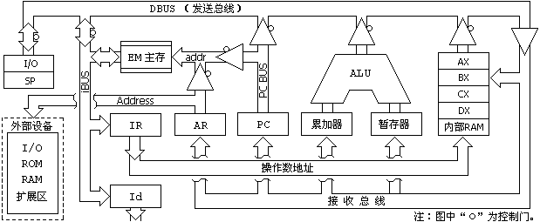

**图4-2-1　模型机资源定义**

**三、8086模型机实验**

1. **汇编语言模型机的设计和实现**

**⑴实验内容**

按图4-2-2所示的程序流程设计一段准双向I/O循环移位程序。

**⑵实验源程序**

code segment

assume cs:code

org 0000h

xp16: nop

jmp sta0

org 0003h ;中断向量入口

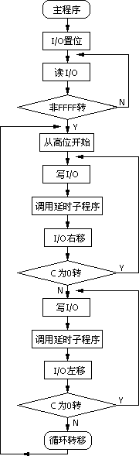 sub dl,10h ;原常数减10h

iret ;返回

;主程序入口

sta0: mov ax,0ffffh ;定义i/o初始值

out 0,ax ;令i/o为准双向口

srio: in ax,0 ;读i/o

cmp ax,0ffffh ;与0ffffh比较

jnz srio ;不为全1转!

sti ;开中断

mov ch,00h ;ch淸零

mov dl,22h ;设初值

mov ax,8000h ;从最高位开始

clc ;清进位标志

lrcr: out 0,ax ;当前ax送i/o

call dely ;调延时子程序

rcr ax,1 ;ax带进位右移

jnc lrcr ;无符号转(c='0')

lrcl: out 0,ax ;当前ax送i/o

call dely ;调延时子程序

rcl ax,1 ;ax带进位左移

jnc lrcl ;无符号转(c='0')

jmp lrcr ;遇c='1'转右移

dely: mov cl,dl ;定义延时常数

loop $ ;循环

ret ;返回

code ends

end xp16

**⑶由汇编器生成的指令代码程序**

| **地址** | **机器代码** | **助记符** |
| --- | --- | --- |
| 0000 | 90 | NOP |
| 0001 | EB 04 | JMP 0007H |
| 0003 | 80 EA 10 | SUB DL,10H |
| 0006 | CF | IRET |
| 0007 | B8 FF FF | MOV AX,0FFFFH |
| 000A | E7 00 | OUT 0000H,AX  **图4-2-2　主程序流程** |
| 000C | E5 00 | IN AX,0000H |
| 000E | 3D FF FF | CMP AX,0000H |
| 0011 | 75 F9 | 88_2JNZ 000CH |
| 0013 | FB | STI |
| 0014 | B5 00 | MOV CH,00H |
| 0016 | B2 22 | MOV DL,22H |
| 0018 | B8 00 80 | MOV AX,8000H |
| 001B | F8 | CLC |
| 001C | E7 00 | OUT 0000H,AX |
| 001E | E8 0F 00 | CALL 0030H |
| 0021 | D1 D8 | RCR AX,01H |
| 0023 | 73 F7 | JNC 001CH  **图4-2-3　延时子程序流程** |
| 0025 | E7 00 | OUT 0000H,AX |
| 0027 | E8 06 00 | CALL 0030H |
| 002A | D1 D0 | RCL AX,01H |
| 002C | 73 F7 | JNC 0025H |
| 002E | EB EC | JMP 001CH |
| 0030 | 8A CA | MOV CL,DL |
| 0032 | E2 FE | LOOP 0032H |
| 0034 | C3 | RET  **图4-2-4　中断服务程序流程** |

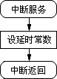

**⑷8086微指令集设计**

按照实验装置给出的微控制格式，参照图4-2-5所示的8086微程序流程图，将每条指令用微程序描述，译成表4.2.1所示的微指令代码表。

**⑸实验方法**

①首先卸去实验连接，然后参阅P131页第五章5.2.2小节，把系统工作方式设为“微控／在线”。

②程序代码的装载：

在待令状态下，键入数字键“C”（8086模型机代号），然后再键入【减址】命令键，实验装置自动装载8086模型机代码程序及对应的微程序，装载完毕自动返待令态。

③把I/O单元的S15~S0开关设置为“FFFFh”。

④点击或按动连续运行命令键，进入程序的连续运行。

⑤结果观察

一旦进入本程序的运行，S15~S0所对应的发光管进入带进位左右移循环状态。

⑥按键盘左下方任一数字键，可暂停当前程序的运行。

⑦暂停并不破坏模型机现场，可按【运行】命令键从暂停地址开始进入运行状态。

1. **C高级语言模型机的设计和实现**

**⑴实验内容**

参考图4-2-2所示的程序流程，设计一段含调用与返回指令的准双向I/O循环移位程序。

**⑵实验源程序**

/\*\*\*\*\*\*\*\*\*\*\*\*\*\*\*\*\*\*\*\*\*\*\*\*\*\*\*\*\*\*\*\*\*\*\*\*\*\*

高级语言解释实验：十六位移位控制

方式字：微程序控制

连接方式：在线

\*\*\*\*\*\*\*\*\*\*\*\*\*\*\*\*\*\*\*\*\*\*\*\*\*\*\*\*\*\*\*\*\*\*\*\*\*\*/

//函数的调用(CALL)与返回(RET)由微控制器实现

void sleep() //延时函数

{

unsigned int c = 0x0010; //初始延时变量

do

{

i--;

} while (i != 0);

}

//主函数(程序入口)

main()

{

unsigned int a = 0xffff; //定义I/O初始值

asm out 0, a; //令I/O为准双向口

do

{

asm in a, 0; //读I/O口

} while (a != 0xffff); //不为全1等待

a := 0x8000; //从最高位开始

while(1)

{

do //十六位循环右移

{

asm out 0, a;

sleep();

a >>= 1;

} while(a != 0x0001);

do //十六位循环左移

{

asm out 0, a;

sleep();

a <<= 1;

} while(a != 0x8000);

}

}

**⑶由C编译器生成的指令代码程序**

|  |  |  |
| --- | --- | --- |
| **地址** | **机器代码** | **助记符** |
| 0000 | b8 ff ff | mov ax,0ffffh |
| 0003 | e7 00 | out 0000h,ax |
| 0005 | e5 00 | in ax,0000h |
| 0007 | 3d ff ff | cmp ax,0ffffh |
| 000a | 75 f9 | jnz 0005h |
| 000c | b8 00 80 | mov ax,8000h |
| 000f | f8 | clc |
| 0010 | e7 00 | out 0000h,ax |
| 0012 | e8 0f 00 | call 0024h |
| 0015 | d1 d8 | shr ax,1 |
| 0017 | 73 f7 | jnc 0010h |
| 0019 | e7 00 | out 0000h,ax |
| 001B | e8 06 00 | call 0024h |
| 001e | d1 d0 | shl ax,1 |
| 0020 | 73 f7 | jnc 0019h |
| 0022 | eb ec | jmp 0010h |
| 0024 | b9 10 00 | mov cx,0010h |
| 0027 | e2 fe | loop 0027h |
| 0029 | c3 | ret |

**⑷ 8086微指令集设计**

按照实验装置给出的微控制格式，参照图4-2-5所示的8086微程序流程图，将每条指令用微程序描述，译成表4.2.1所示的微指令代码表。

**⑸ 实验方法**

①首先卸去实验连接，然后参阅P131页第五章5.2.2小节，把系统工作方式设为“微控／在线”。

②程序代码及微指令代码的装载：

在待令状态下，键入数字键“D”（8086模型机代号），然后再键入【减址】命令键，实验装置自动装载8086模型机代码程序及对应的微程序，装载完毕自动返待令态。

③把I/O单元的S15~S0开关设置为“FFFFh”。

④点击或按动连续运行命令键，进入程序的连续运行。

⑤结果观察

一旦进入本程序的运行，S15~S0所对应的发光管进入带进位左右移循环状态。

⑥按键盘左下方任一数字键，可暂停当前程序的运行。

⑦暂停并不破坏模型机现场，可按【运行】命令键从暂停地址开始进入运行状态。

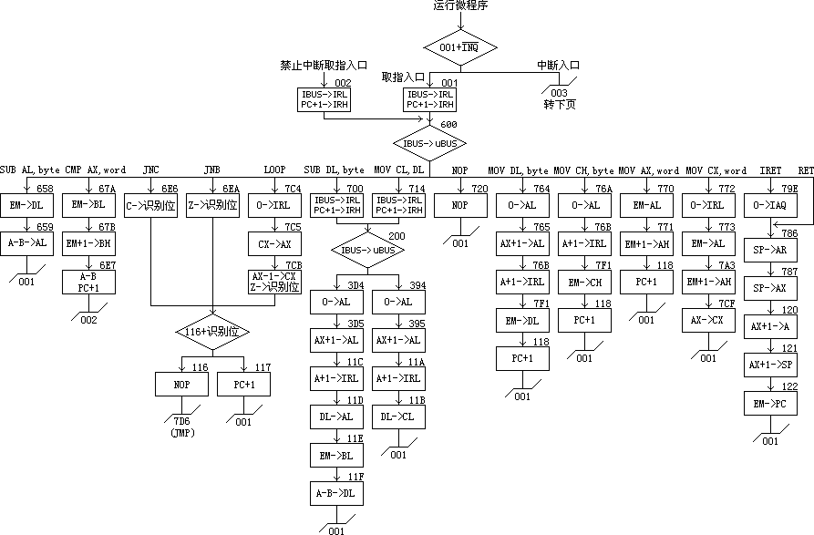

**图4-2-5(a)　8086微程序流程图**

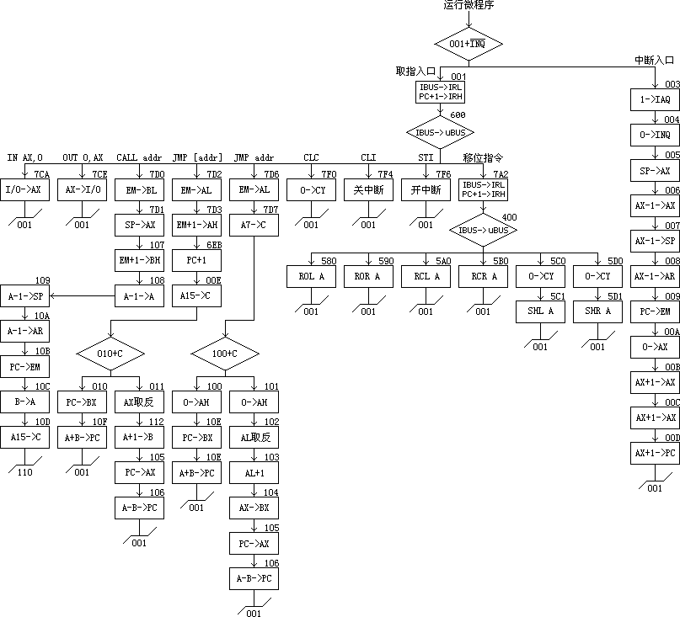

**图4-2-5(b)　8086微程序流程图**

**表4.2.1　8086微指令代码表**

| 微址00002)1) | M23 | M22 | M21 | M20 | M19 | M18 | M17 | M16 | 代码 | M15 | M14 | M13 | M12 | M11 | M10 | M9 | M8 | 代码 | M7 | M6 | M5 | M4 | M3 | M2 | M1 | M0 | 代码 | 后续微址 | 说明 |
| --- | --- | --- | --- | --- | --- | --- | --- | --- | --- | --- | --- | --- | --- | --- | --- | --- | --- | --- | --- | --- | --- | --- | --- | --- | --- | --- | --- | --- | --- |
| E/M | IP | MWR | R/M | o2 | o1 | o0 | OP | M | CN | S2 | S2 | S0 | X2 | X1 | X0 | XP | W | ALU | Iu | IE | IR | Icz | Ids |
| 000 | 0 | 0 | 0 | 0 | 0 | 0 | 0 | 0 | 00 | 0 | 0 | 0 | 0 | 0 | 0 | 0 | 0 | 00 | 0 | 0 | 1 | 0 | 0 | 0 | 0 | 0 | 40 | +1 | 空操作 |
| 001 | 0 | 1 | 0 | 0 | 0 | 0 | 0 | 0 | 40 | 0 | 0 | 0 | 0 | 0 | 1 | 0 | 0 | 04 | 0 | 0 | 0 | 0 | 0 | 1 | 0 | 0 | 04 | 可变 | 取指,PC+1 |
| 002 | 0 | 1 | 0 | 0 | 0 | 0 | 0 | 0 | 40 | 0 | 0 | 0 | 0 | 0 | 1 | 0 | 0 | 04 | 0 | 0 | 0 | 0 | 0 | 1 | 0 | 0 | 04 | +1 | 取指,PC+1 |
| 003 | 0 | 0 | 0 | 0 | 0 | 0 | 0 | 1 | 01 | 0 | 0 | 0 | 0 | 0 | 0 | 0 | 0 | 00 | 0 | 0 | 0 | 0 | 1 | 0 | 0 | 0 | 08 | +1 | 1→IAQ |
| 004 | 0 | 0 | 0 | 0 | 0 | 0 | 0 | 0 | 00 | 0 | 0 | 0 | 0 | 0 | 0 | 0 | 0 | 00 | 0 | 1 | 0 | 0 | 0 | 0 | 0 | 0 | 40 | +1 | 0→IEQ |
| 005 | 0 | 0 | 0 | 0 | 0 | 1 | 1 | 1 | 07 | 0 | 0 | 0 | 0 | 0 | 0 | 1 | 0 | 02 | 1 | 1 | 1 | 0 | 0 | 0 | 0 | 0 | e0 | +1 | sp→AX |
| 006 | 0 | 0 | 0 | 0 | 0 | 1 | 1 | 1 | 07 | 0 | 0 | 1 | 0 | 1 | 0 | 0 | 1 | 29 | 1 | 1 | 1 | 0 | 0 | 0 | 0 | 0 | e0 | +1 | AX-1→AX |
| 007 | 0 | 0 | 0 | 0 | 1 | 0 | 0 | 1 | 09 | 0 | 0 | 1 | 0 | 1 | 0 | 0 | 1 | 29 | 1 | 1 | 1 | 0 | 0 | 0 | 0 | 0 | e0 | +1 | AX-1→SP |
| 008 | 0 | 0 | 0 | 0 | 0 | 0 | 1 | 1 | 03 | 0 | 0 | 1 | 0 | 1 | 0 | 0 | 1 | 29 | 1 | 1 | 1 | 0 | 0 | 0 | 0 | 0 | e0 | +1 | AX-1→AR |
| 009 | 1 | 0 | 1 | 0 | 0 | 0 | 0 | 0 | a0 | 0 | 0 | 0 | 0 | 0 | 1 | 1 | 1 | 07 | 1 | 1 | 1 | 0 | 0 | 0 | 0 | 0 | e0 | +1 | PC→EM |
| 00A | 0 | 0 | 0 | 0 | 0 | 1 | 1 | 1 | 07 | 0 | 0 | 1 | 0 | 0 | 0 | 0 | 1 | 21 | 1 | 1 | 1 | 0 | 0 | 0 | 0 | 0 | e0 | +1 | 0→A |
| 00B | 0 | 0 | 0 | 0 | 0 | 1 | 1 | 1 | 07 | 0 | 0 | 0 | 0 | 1 | 0 | 0 | 1 | 09 | 1 | 1 | 1 | 0 | 0 | 0 | 0 | 0 | e0 | +1 | A+1→A |
| 00C | 0 | 0 | 0 | 0 | 0 | 1 | 1 | 1 | 07 | 0 | 0 | 0 | 0 | 1 | 0 | 0 | 1 | 09 | 1 | 1 | 1 | 0 | 0 | 0 | 0 | 0 | e0 | +1 | A+1→A |
| 00D | 1 | 1 | 0 | 0 | 0 | 0 | 0 | 1 | c1 | 0 | 0 | 0 | 0 | 1 | 0 | 0 | 1 | 09 | 1 | 1 | 1 | 1 | 0 | 0 | 1 | 0 | f2 | 001 | A+1→PC |
| 00E | 0 | 0 | 0 | 0 | 0 | 0 | 0 | 0 | 00 | 1 | 0 | 1 | 0 | 1 | 0 | 0 | 0 | a8 | 1 | 1 | 1 | 0 | 0 | 0 | 1 | 0 | e2 | 010 | A15→C |
| 010 | 0 | 0 | 0 | 0 | 0 | 1 | 0 | 1 | 05 | 0 | 0 | 0 | 0 | 0 | 1 | 1 | 1 | 07 | 1 | 1 | 1 | 1 | 0 | 0 | 0 | 0 | f0 | 10F | PC→B |
| 011 | 0 | 0 | 0 | 0 | 0 | 1 | 1 | 1 | 07 | 0 | 0 | 1 | 1 | 0 | 0 | 0 | 1 | 31 | 1 | 1 | 1 | 0 | 0 | 0 | 0 | 0 | e0 | 112 | a取反→a |
| 100 | 0 | 0 | 0 | 0 | 0 | 1 | 1 | 0 | 06 | 0 | 0 | 1 | 0 | 0 | 0 | 0 | 1 | 21 | 1 | 1 | 1 | 1 | 0 | 0 | 0 | 0 | f0 | 10e | 0→ah |
| 101 | 0 | 0 | 0 | 0 | 0 | 1 | 1 | 0 | 06 | 0 | 0 | 1 | 0 | 0 | 0 | 0 | 1 | 21 | 1 | 1 | 1 | 0 | 0 | 0 | 0 | 0 | e0 | +1 | 0→ah |
| 102 | 0 | 0 | 0 | 0 | 0 | 1 | 1 | 1 | 07 | 0 | 0 | 1 | 1 | 0 | 0 | 0 | 1 | 31 | 1 | 0 | 1 | 0 | 0 | 0 | 0 | 0 | a0 | +1 | a取反→al |
| 103 | 0 | 0 | 0 | 0 | 0 | 1 | 1 | 1 | 07 | 0 | 0 | 0 | 0 | 1 | 0 | 0 | 1 | 09 | 1 | 0 | 1 | 0 | 0 | 0 | 0 | 0 | a0 | +1 | a+1→aL |
| 104 | 0 | 0 | 0 | 0 | 0 | 1 | 0 | 1 | 05 | 0 | 0 | 0 | 0 | 0 | 0 | 0 | 1 | 01 | 1 | 1 | 1 | 0 | 0 | 0 | 0 | 0 | e0 | +1 | a→b |
| 105 | 0 | 0 | 0 | 0 | 0 | 1 | 1 | 1 | 07 | 0 | 0 | 0 | 0 | 0 | 1 | 1 | 1 | 07 | 1 | 1 | 1 | 0 | 0 | 0 | 0 | 0 | e0 | +1 | pc→a |
| 106 | 1 | 1 | 0 | 0 | 0 | 0 | 0 | 1 | c1 | 1 | 0 | 0 | 1 | 0 | 0 | 0 | 1 | 91 | 1 | 1 | 1 | 1 | 0 | 0 | 1 | 0 | f2 | 001 | a-b→pc |
| 107 | 0 | 0 | 0 | 0 | 0 | 1 | 0 | 0 | 04 | 0 | 0 | 0 | 0 | 0 | 1 | 0 | 0 | 04 | 0 | 0 | 1 | 0 | 0 | 0 | 0 | 0 | 20 | +1 | Em→bh |
| 108 | 0 | 1 | 0 | 1 | 0 | 1 | 1 | 1 | 57 | 0 | 0 | 1 | 0 | 1 | 0 | 0 | 1 | 29 | 1 | 1 | 1 | 0 | 0 | 0 | 0 | 0 | e0 | +1 | a-1→a |
| 109 | 0 | 0 | 0 | 0 | 1 | 0 | 0 | 1 | 09 | 0 | 0 | 1 | 0 | 1 | 0 | 0 | 1 | 29 | 1 | 1 | 1 | 0 | 0 | 0 | 0 | 0 | e0 | +1 | a-1→sp |
| 10a | 0 | 0 | 0 | 0 | 0 | 0 | 1 | 1 | 03 | 0 | 0 | 1 | 0 | 1 | 0 | 0 | 1 | 29 | 1 | 1 | 1 | 0 | 0 | 0 | 0 | 0 | e0 | +1 | a-1→ar |
| 10b | 1 | 0 | 1 | 0 | 0 | 0 | 0 | 1 | a1 | 0 | 0 | 0 | 0 | 0 | 1 | 1 | 1 | 07 | 1 | 1 | 1 | 0 | 0 | 0 | 0 | 0 | e0 | +1 | pc→EM |
| 10c | 0 | 0 | 0 | 0 | 0 | 1 | 1 | 1 | 07 | 0 | 0 | 1 | 1 | 1 | 0 | 0 | 1 | 39 | 1 | 1 | 1 | 0 | 0 | 0 | 0 | 0 | e0 | +1 | b→a |
| 10d | 0 | 0 | 0 | 0 | 0 | 0 | 0 | 0 | 00 | 1 | 0 | 1 | 0 | 1 | 0 | 0 | 0 | a8 | 1 | 1 | 1 | 0 | 0 | 0 | 1 | 0 | e2 | 110 | a.15移c |
| 10e | 0 | 0 | 0 | 0 | 0 | 1 | 0 | 1 | 05 | 0 | 0 | 0 | 0 | 0 | 1 | 1 | 1 | 07 | 1 | 1 | 1 | 0 | 0 | 0 | 0 | 0 | e0 | +1 | pc→b |
| 10f | 1 | 1 | 0 | 0 | 0 | 0 | 0 | 1 | c1 | 1 | 0 | 0 | 1 | 1 | 0 | 0 | 1 | 99 | 1 | 1 | 1 | 1 | 0 | 0 | 1 | 0 | f2 | 001 | a+b→pc |
| 110 | 0 | 0 | 0 | 0 | 0 | 1 | 0 | 1 | 05 | 0 | 0 | 0 | 0 | 0 | 1 | 1 | 1 | 07 | 0 | 1 | 1 | 1 | 0 | 0 | 0 | 0 | 70 | 10f | pc→b |
| 111 | 0 | 0 | 0 | 0 | 0 | 1 | 1 | 1 | 07 | 0 | 0 | 1 | 1 | 0 | 0 | 0 | 1 | 31 | 1 | 1 | 1 | 0 | 0 | 0 | 0 | 0 | e0 | +1 | a取反→a |
| 112 | 0 | 0 | 0 | 0 | 0 | 1 | 0 | 1 | 05 | 0 | 0 | 0 | 0 | 1 | 0 | 0 | 1 | 09 | 1 | 1 | 1 | 1 | 0 | 0 | 0 | 0 | f0 | 105 | a+1→b |
| 113 | 0 | 0 | 0 | 0 | 0 | 1 | 1 | 1 | 07 | 0 | 0 | 0 | 0 | 0 | 1 | 1 | 1 | 07 | 0 | 1 | 1 | 0 | 0 | 0 | 0 | 0 | 60 | +1 | PC→a |
| 114 | 1 | 1 | 1 | 0 | 0 | 0 | 0 | 1 | e1 | 1 | 0 | 0 | 1 | 0 | 0 | 0 | 1 | 91 | 1 | 1 | 1 | 1 | 0 | 0 | 1 | 0 | f2 | 001 | a-B→pC |
| 116 | 0 | 0 | 0 | 0 | 0 | 0 | 0 | 0 | 00 | 0 | 0 | 0 | 0 | 0 | 0 | 0 | 0 | 00 | 0 | 0 | 0 | 1 | 0 | 0 | 0 | 0 | 10 | 7D6 | 空操作 |
| 117 | 0 | 1 | 0 | 0 | 0 | 0 | 0 | 0 | 40 | 0 | 0 | 0 | 0 | 0 | 0 | 0 | 0 | 00 | 0 | 0 | 0 | 1 | 0 | 0 | 1 | 0 | 12 | 001 | pc+1 |
| 118 | 0 | 1 | 0 | 0 | 0 | 0 | 0 | 0 | 40 | 0 | 0 | 0 | 0 | 0 | 0 | 0 | 0 | 00 | 0 | 0 | 0 | 1 | 0 | 0 | 1 | 0 | 12 | 001 | pc+1 |
| 119 | 0 | 0 | 0 | 0 | 0 | 0 | 0 | 0 | 00 | 0 | 0 | 0 | 0 | 0 | 0 | 0 | 0 | 00 | 0 | 0 | 0 | 1 | 0 | 0 | 0 | 0 | 10 | 7D6 | 空操作 |
| 11A | 0 | 0 | 1 | 0 | 0 | 0 | 0 | 1 | 21 | 0 | 0 | 0 | 0 | 1 | 0 | 0 | 1 | 09 | 1 | 0 | 1 | 0 | 0 | 1 | 0 | 0 | a4 | +1 | A+1→IRH |
| 11B | 0 | 0 | 0 | 0 | 1 | 1 | 1 | 1 | 0f | 0 | 0 | 0 | 0 | 0 | 1 | 1 | 0 | 06 | 0 | 0 | 1 | 1 | 0 | 0 | 1 | 0 | 32 | 001 | DL→CL |
| 11C | 0 | 0 | 1 | 0 | 0 | 0 | 0 | 1 | 21 | 0 | 0 | 0 | 0 | 1 | 0 | 0 | 1 | 09 | 1 | 0 | 1 | 0 | 0 | 1 | 0 | 0 | a4 | +1 | A+1→IRH |
| 11D | 0 | 0 | 0 | 0 | 0 | 1 | 1 | 1 | 07 | 0 | 0 | 0 | 0 | 0 | 1 | 1 | 0 | 06 | 0 | 0 | 1 | 0 | 0 | 0 | 0 | 0 | 20 | +1 | DL→AL |
| 11E | 0 | 0 | 0 | 0 | 0 | 1 | 0 | 1 | 05 | 0 | 0 | 0 | 0 | 0 | 1 | 0 | 0 | 04 | 0 | 0 | 1 | 0 | 0 | 0 | 0 | 0 | 20 | +1 | em→bL |
| 11F | 0 | 1 | 0 | 0 | 1 | 1 | 1 | 0 | 4e | 1 | 0 | 0 | 1 | 0 | 0 | 0 | 1 | 91 | 1 | 0 | 1 | 1 | 0 | 0 | 1 | 0 | b2 | 001 | A-B→DL |
| 120 | 0 | 0 | 0 | 0 | 0 | 1 | 1 | 1 | 07 | 0 | 0 | 0 | 0 | 1 | 0 | 0 | 1 | 09 | 1 | 1 | 1 | 0 | 0 | 0 | 0 | 0 | e0 | +1 | A+1→A |
| 121 | 0 | 0 | 0 | 0 | 1 | 0 | 0 | 1 | 09 | 0 | 0 | 0 | 0 | 1 | 0 | 0 | 1 | 09 | 1 | 1 | 1 | 0 | 0 | 0 | 0 | 0 | e0 | +1 | A+1→SP |
| 122 | 1 | 1 | 0 | 0 | 0 | 0 | 0 | 0 | c0 | 0 | 0 | 0 | 0 | 0 | 1 | 0 | 0 | 04 | 1 | 1 | 1 | 1 | 0 | 0 | 1 | 0 | f2 | 001 | EM→PC |
| 394 | 0 | 0 | 0 | 0 | 0 | 1 | 1 | 1 | 07 | 0 | 0 | 1 | 0 | 0 | 0 | 0 | 1 | 21 | 1 | 0 | 1 | 0 | 0 | 0 | 0 | 0 | a0 | +1 | 0→AL |
| 395 | 0 | 0 | 0 | 0 | 0 | 1 | 1 | 1 | 07 | 0 | 0 | 0 | 0 | 1 | 0 | 0 | 1 | 09 | 1 | 0 | 1 | 1 | 0 | 0 | 0 | 0 | b0 | 11A | A+1→A |
| 3D4 | 0 | 0 | 0 | 0 | 0 | 1 | 1 | 1 | 07 | 0 | 0 | 1 | 0 | 0 | 0 | 0 | 1 | 21 | 1 | 0 | 1 | 0 | 0 | 0 | 0 | 0 | a0 | +1 | 0→AL |
| 3D5 | 0 | 0 | 0 | 0 | 0 | 1 | 1 | 1 | 07 | 0 | 0 | 0 | 0 | 1 | 0 | 0 | 1 | 09 | 1 | 0 | 1 | 1 | 0 | 0 | 0 | 0 | b0 | 11C | A+1→A |
| 580 | 0 | 0 | 0 | 0 | 0 | 1 | 1 | 1 | 07 | 1 | 0 | 0 | 0 | 1 | 0 | 0 | 1 | 89 | 1 | 1 | 0 | 1 | 0 | 0 | 1 | 0 | d2 | 001 | AX左移 |
| 590 | 0 | 0 | 0 | 0 | 0 | 1 | 1 | 1 | 07 | 1 | 0 | 0 | 0 | 0 | 0 | 0 | 1 | 81 | 1 | 1 | 0 | 1 | 0 | 0 | 1 | 0 | d2 | 001 | AX右移 |
| 5a0 | 0 | 0 | 0 | 0 | 0 | 1 | 1 | 1 | 07 | 1 | 0 | 1 | 0 | 1 | 0 | 0 | 1 | a9 | 1 | 1 | 0 | 1 | 0 | 0 | 1 | 0 | d2 | 001 | AX带进位左移 |
| 5b0 | 0 | 0 | 0 | 0 | 0 | 1 | 1 | 1 | 07 | 1 | 0 | 1 | 0 | 0 | 0 | 0 | 1 | a1 | 1 | 1 | 0 | 1 | 0 | 0 | 1 | 0 | d2 | 001 | AX带进位右移 |
| 5c0 | 0 | 0 | 0 | 0 | 0 | 0 | 0 | 0 | 00 | 0 | 1 | 0 | 0 | 0 | 0 | 0 | 0 | 40 | 1 | 0 | 1 | 0 | 0 | 0 | 0 | 0 | a0 | +1 | 0→CY |
| 5c1 | 0 | 0 | 0 | 0 | 0 | 1 | 1 | 1 | 07 | 1 | 1 | 1 | 0 | 1 | 0 | 0 | 1 | e9 | 1 | 1 | 1 | 1 | 0 | 0 | 1 | 0 | 02 | 001 | AX带进位左移 |
| 5d0 | 0 | 0 | 0 | 0 | 0 | 0 | 0 | 0 | 00 | 0 | 1 | 0 | 0 | 0 | 0 | 0 | 0 | 40 | 1 | 0 | 1 | 0 | 0 | 0 | 0 | 0 | a0 | +1 | 0→CY |
| 5d1 | 0 | 0 | 0 | 0 | 0 | 1 | 1 | 1 | 07 | 1 | 1 | 1 | 0 | 0 | 0 | 0 | 1 | e1 | 1 | 1 | 1 | 1 | 0 | 0 | 1 | 0 | f2 | 001 | AX带进位右移 |
| 658 | 0 | 0 | 0 | 0 | 0 | 1 | 0 | 1 | 05 | 0 | 0 | 0 | 0 | 0 | 1 | 0 | 0 | 04 | 0 | 0 | 1 | 0 | 0 | 0 | 0 | 0 | 20 | +1 | em→BL |
| 659 | 0 | 0 | 0 | 0 | 0 | 1 | 1 | 1 | 07 | 1 | 1 | 0 | 1 | 0 | 0 | 0 | 1 | d1 | 1 | 0 | 1 | 1 | 0 | 0 | 1 | 0 | b2 | 001 | A-B→A |
| 67A | 0 | 0 | 0 | 0 | 0 | 1 | 0 | 1 | 05 | 0 | 0 | 0 | 0 | 0 | 1 | 0 | 0 | 04 | 0 | 0 | 1 | 0 | 0 | 0 | 0 | 0 | 20 | +1 | EM→BL |
| 67B | 0 | 1 | 0 | 0 | 0 | 1 | 0 | 0 | 44 | 0 | 0 | 0 | 0 | 0 | 1 | 0 | 0 | 04 | 0 | 0 | 1 | 1 | 0 | 0 | 0 | 0 | 30 | 6E7 | EM→BH |
| 6e6 | 0 | 0 | 0 | 0 | 0 | 0 | 0 | 0 | 00 | 0 | 0 | 0 | 0 | 0 | 0 | 0 | 0 | 00 | 0 | 0 | 0 | 0 | 0 | 1 | 0 | 0 | 04 | 116 | uPC+C |
| 6E7 | 0 | 1 | 0 | 0 | 0 | 0 | 0 | 0 | 40 | 1 | 0 | 0 | 1 | 0 | 0 | 0 | 0 | 90 | 0 | 0 | 1 | 1 | 0 | 0 | 1 | 0 | 32 | 002 | A-B,pc+1 |
| 6ea | 0 | 0 | 0 | 0 | 0 | 0 | 0 | 0 | 00 | 0 | 0 | 0 | 0 | 0 | 0 | 0 | 0 | 00 | 0 | 0 | 0 | 0 | 0 | 0 | 1 | 1 | 03 | 116 | uPC+Z |
| 6eb | 0 | 1 | 0 | 0 | 0 | 0 | 0 | 0 | 40 | 0 | 0 | 0 | 0 | 0 | 0 | 0 | 0 | 00 | 0 | 0 | 1 | 1 | 0 | 0 | 0 | 0 | 30 | 00E | pc+1 |
| 700 | 0 | 1 | 0 | 0 | 0 | 0 | 0 | 0 | 40 | 0 | 0 | 0 | 0 | 0 | 1 | 0 | 0 | 04 | 0 | 0 | 0 | 0 | 0 | 1 | 0 | 0 | 04 | 2FF | em→IRH |
| 714 | 0 | 1 | 0 | 0 | 0 | 0 | 0 | 0 | 40 | 0 | 0 | 0 | 0 | 0 | 1 | 0 | 0 | 04 | 0 | 0 | 0 | 0 | 0 | 1 | 0 | 0 | 04 | 2FF | em→IRH |
| 720 | 0 | 0 | 0 | 0 | 0 | 0 | 0 | 0 | 00 | 0 | 0 | 0 | 0 | 0 | 0 | 0 | 0 | 00 | 0 | 0 | 0 | 1 | 0 | 0 | 1 | 0 | 12 | 001 | NOP |
| 764 | 0 | 0 | 0 | 0 | 0 | 1 | 1 | 1 | 07 | 0 | 0 | 1 | 0 | 0 | 0 | 0 | 1 | 21 | 1 | 0 | 1 | 0 | 0 | 0 | 0 | 0 | a0 | +1 | 0→AL |
| 765 | 0 | 0 | 0 | 0 | 0 | 1 | 1 | 1 | 07 | 0 | 0 | 0 | 0 | 1 | 0 | 0 | 1 | 09 | 1 | 0 | 1 | 1 | 0 | 0 | 0 | 0 | b0 | 76B | AL+1→AL |
| 76A | 0 | 0 | 0 | 0 | 0 | 1 | 1 | 1 | 07 | 0 | 0 | 1 | 0 | 0 | 0 | 0 | 1 | 21 | 1 | 0 | 1 | 0 | 0 | 0 | 0 | 0 | a0 | +1 | 0→AL |
| 76B | 0 | 0 | 1 | 0 | 0 | 0 | 0 | 1 | 21 | 0 | 0 | 0 | 0 | 1 | 0 | 0 | 1 | 09 | 1 | 0 | 1 | 1 | 0 | 1 | 0 | 0 | b4 | 7F1 | AL+1→IRL |
| 770 | 0 | 0 | 0 | 0 | 0 | 1 | 1 | 1 | 07 | 0 | 0 | 0 | 0 | 0 | 1 | 0 | 0 | 04 | 0 | 0 | 0 | 0 | 0 | 0 | 0 | 0 | 00 | +1 | EM→AL |
| 771 | 0 | 1 | 0 | 0 | 0 | 1 | 1 | 0 | 46 | 0 | 0 | 0 | 0 | 0 | 1 | 0 | 0 | 04 | 0 | 0 | 0 | 1 | 0 | 0 | 0 | 0 | 10 | 118 | EM→AH |
| 772 | 0 | 0 | 1 | 0 | 0 | 0 | 0 | 1 | 21 | 0 | 0 | 1 | 0 | 0 | 0 | 0 | 1 | 21 | 1 | 0 | 0 | 0 | 0 | 1 | 0 | 0 | 84 | +1 | 0→IRL |
| 773 | 0 | 0 | 0 | 0 | 0 | 1 | 1 | 1 | 07 | 0 | 0 | 0 | 0 | 0 | 1 | 0 | 0 | 04 | 0 | 0 | 1 | 1 | 0 | 0 | 0 | 0 | 30 | 7A3 | EM→A |
| 786 | 0 | 0 | 0 | 0 | 0 | 0 | 1 | 1 | 03 | 0 | 0 | 0 | 0 | 0 | 0 | 1 | 0 | 02 | 1 | 1 | 0 | 0 | 0 | 0 | 0 | 0 | c0 | +1 | sp→ar |
| 787 | 0 | 0 | 0 | 0 | 0 | 1 | 1 | 1 | 07 | 0 | 0 | 0 | 0 | 0 | 0 | 1 | 0 | 02 | 1 | 1 | 1 | 1 | 0 | 0 | 0 | 0 | f0 | 120 | sp→ax |
| 79E | 0 | 0 | 0 | 0 | 0 | 0 | 0 | 1 | 01 | 0 | 0 | 0 | 0 | 0 | 0 | 0 | 0 | 00 | 0 | 1 | 0 | 1 | 1 | 0 | 0 | 0 | 58 | 786 | 0→IAQ |
| 7A2 | 0 | 1 | 0 | 0 | 0 | 0 | 0 | 0 | 40 | 0 | 0 | 0 | 0 | 0 | 1 | 0 | 0 | 04 | 0 | 0 | 0 | 0 | 0 | 1 | 0 | 0 | 04 | 4FF | 二次取指 |
| 7A3 | 0 | 1 | 0 | 0 | 0 | 1 | 1 | 0 | 46 | 0 | 0 | 0 | 0 | 0 | 1 | 0 | 0 | 04 | 0 | 0 | 1 | 1 | 0 | 0 | 0 | 0 | 30 | 7CF | EM→A |
| 7c4 | 0 | 0 | 1 | 0 | 0 | 0 | 0 | 1 | 21 | 0 | 0 | 1 | 0 | 0 | 0 | 0 | 1 | 21 | 1 | 0 | 0 | 0 | 0 | 1 | 0 | 0 | 84 | +1 | 0→IRL |
| 7C5 | 0 | 0 | 0 | 0 | 0 | 1 | 1 | 1 | 07 | 0 | 0 | 0 | 0 | 0 | 1 | 1 | 0 | 06 | 0 | 1 | 1 | 1 | 0 | 0 | 0 | 0 | 70 | 7CB | CX→AX |
| 7CA | 0 | 1 | 0 | 0 | 0 | 1 | 1 | 1 | 47 | 0 | 0 | 0 | 0 | 0 | 0 | 1 | 1 | 03 | 1 | 1 | 0 | 1 | 0 | 0 | 1 | 0 | d2 | 001 | IO→AX |
| 7CB | 0 | 0 | 0 | 0 | 1 | 1 | 1 | 0 | 0e | 0 | 0 | 1 | 0 | 1 | 0 | 0 | 1 | 29 | 1 | 1 | 1 | 0 | 0 | 0 | 1 | 1 | e3 | 116 | A-1→AX |
| 7CE | 0 | 1 | 0 | 0 | 1 | 0 | 1 | 1 | 4b | 0 | 0 | 0 | 0 | 0 | 0 | 0 | 1 | 01 | 1 | 1 | 0 | 1 | 0 | 0 | 1 | 0 | d2 | 001 | AX→IO |
| 7CF | 0 | 1 | 0 | 0 | 1 | 1 | 1 | 0 | 4e | 0 | 0 | 0 | 0 | 0 | 0 | 0 | 1 | 01 | 1 | 1 | 1 | 1 | 0 | 0 | 1 | 0 | f2 | 001 | AX→CX |
| 7D0 | 0 | 0 | 0 | 0 | 0 | 1 | 0 | 1 | 05 | 0 | 0 | 0 | 0 | 0 | 1 | 0 | 0 | 04 | 0 | 0 | 1 | 0 | 0 | 0 | 0 | 0 | 20 | +1 | EM→bl |
| 7D1 | 0 | 1 | 0 | 0 | 0 | 1 | 1 | 1 | 47 | 0 | 0 | 0 | 0 | 0 | 0 | 1 | 0 | 02 | 1 | 1 | 1 | 1 | 0 | 0 | 0 | 0 | f0 | 107 | sp→AX |
| 7D2 | 0 | 0 | 0 | 0 | 0 | 1 | 1 | 1 | 07 | 0 | 0 | 0 | 0 | 0 | 1 | 0 | 0 | 04 | 0 | 0 | 1 | 0 | 0 | 0 | 0 | 0 | 20 | +1 | EM→AL |
| 7D3 | 0 | 0 | 0 | 0 | 0 | 1 | 1 | 0 | 06 | 0 | 0 | 0 | 0 | 0 | 1 | 0 | 0 | 04 | 0 | 0 | 1 | 1 | 0 | 0 | 0 | 0 | 30 | 6EB | EM→AH |
| 7d6 | 0 | 0 | 0 | 0 | 0 | 1 | 1 | 1 | 07 | 0 | 0 | 0 | 0 | 0 | 1 | 0 | 0 | 04 | 0 | 0 | 1 | 0 | 0 | 0 | 0 | 0 | 20 | +1 | Em→al |
| 7D7 | 0 | 1 | 0 | 0 | 0 | 0 | 0 | 0 | 40 | 1 | 0 | 1 | 0 | 1 | 0 | 0 | 0 | a8 | 1 | 0 | 1 | 0 | 0 | 0 | 1 | 0 | a2 | 100 | A7→C |
| 7F0 | 0 | 0 | 0 | 0 | 0 | 0 | 0 | 0 | 00 | 0 | 1 | 0 | 0 | 0 | 0 | 0 | 0 | 40 | 1 | 0 | 0 | 1 | 0 | 0 | 1 | 0 | 92 | 001 | 0→CY |
| 7F1 | 0 | 0 | 0 | 0 | 1 | 1 | 1 | 0 | 0f | 0 | 0 | 0 | 0 | 0 | 1 | 0 | 0 | 04 | 0 | 0 | 0 | 1 | 0 | 0 | 0 | 0 | 10 | 118 | EM→REG |
| 7F4 | 0 | 0 | 0 | 0 | 0 | 0 | 0 | 0 | 00 | 0 | 0 | 0 | 0 | 0 | 0 | 0 | 0 | 00 | 0 | 1 | 0 | 1 | 1 | 0 | 1 | 0 | 5a | 001 | 关中断 |
| 7F6 | 0 | 0 | 0 | 0 | 0 | 0 | 0 | 0 | 00 | 0 | 0 | 0 | 0 | 0 | 0 | 0 | 0 | 00 | 0 | 0 | 0 | 1 | 1 | 0 | 1 | 0 | 1a | 001 | 开中断 |

# 第五章　按键操作指南

## 5.1　键盘概述

Dais-CMX16+系统自带键盘（见下图）与字符型LCD显示，键的设置和命名以Dais 3×8按键操作为基础，进一步简化了命令键的操作。一键多用、设置灵活、使用方便，其操作平台的智能化程度远远超越国内同类产品，是目前国内较为经典的按键式操作系统。

0

1

2

F

4

7

8

5

6

9

A

B

E

3

C

D

存储

寄存

减址

增址

运行

宏单

单步

返回

### 5.1.1　键盘功能简介

1. 在24个按键中，左边16个数字键0~F，用于输入存储器地址、数据或机器码等。
2. 右边8个功能键，其定义及作用分别是：

|  |  |  |
| --- | --- | --- |
| 按键定义 | 待命状态0 | 待命状态1 |
| 存储 | 切换程序／微程序存储器标志 | 根据提示符进入程序或微程序存诸器读写操作 |
| 寄存 | 寄存器／IM(内存)／RM(数据) | 键入单数进入为寄存器读写，键入双数进入为内存读写，键入三数进入为数据存储器读写 |
| 减址 | 工作方式设置 | 地址减1、方式确认或按键入数装载程序/微程序 |
| 增址 | 断点查找与断点清除 | 地址加1或方式选择、把键入的串数设置为断点 |
| 运行 | 以当前PC指针为起始全速运行程序 | 键入数字后以该串数为起始地址全速运行程序 |
| 宏单 | 以当前PC为起始宏或单步机器指令 | 键入数字后以该串数为起始址进入单步或宏运行 |
| 单步 | 以当前PC指针为起始单步微指令 | 键入数字后以该串数为起始址进入微单步运行 |
| 返回 |  | 返回待命状态0 |

### 5.1.2　键盘监控工作状态

用户可以通过其24个键向本系统发出各种操作命令，大多数键有2个以上功能，而没有上下档键之分，实验系统到底进行什么操作，不仅与按什么键有关，也与当前实验系统所处的工作状态有关。“工作状态”在操作中是一个重要的概念，下面作有关介绍。

### 5.1.3　初始待命状态

上电或按复位后，系统进入待命状态0，LCD显示器根据设定的模式显示如下画面：

**Dais-CMX16+ ’kld**

**K**

**Dais-CMX16+ ’mud**

**M**

**Dais-CMX16+ ’pld**

**P**

**单元手动模式　　　　　　　　　　　微程序模式　　　　　　　　　　组合逻辑模式**

第1行包含了产品型号和控制字，第2行的光标闪动位显示提示符，表示实验系统处于待命状态0，可以对系统进行操作。

## 5.2　工作模式设置

在用键盘设置工作模式的过程中，显示器上经常会出现如下几个名称：

* KLD 手动模式，M23~M0所对应的“座”与“灯”由二进制开关K23~K0控制
* MUD 微程序模式，M23~M0所对应的24位微控制位由微程序存储器CM控制
* PLD 组合逻辑模式，M23~M0所对应的24位微控制位由PLD组合逻辑控制
* LST 连接字：Y（搭接）/ N（在线）

Y：自由定义和搭接单元部件与关联部件电路，建立源与目的部件的有效控制状态。

N：控制器与部件间已建立主从式控制关系，计算机组成部件处“在线”受控状态。

* I/O 扩展字：Y（I/O扩展）**/** N（微控制指示与引出端）

Y：“M23~M0”所对应的“座”和“灯”脱离了与微控制器之间的互通关系，在电路上受二进制开关“K23~K0“控制，构成可扩展的二十四位双向I/O口。

N：“M23~M0”所对应的“座”和“灯”与微控制器之间互通，其“座”适用于外设扩展，其“灯”可视为微控制器的状态指示灯。此时“K23~K0”与“M23~M0”处高阻无效状态。

### 5.2.1　设置为手动模式

在待命状态0下按【减址】键，LCD显示器显示工作模式选项：

**Dais-CMX16+ ’XXX**

**KLD MUD PLD**

**选择手动模式**

按【增址】键，将光标移到“KLD”单元手动模式，按【减址】键确定后，询问用户是否使用搭接方式的选项：

**Dais-CMX16+ ’kld**

**lst y/n**

**Dais-CMX16+ ’kld**

**lst y/n**

**是，选择搭接方式，须连线**

**否，选择在线方式，零连线**

按【增址】键移动光标，如使用**搭接方式**将光标移到“y”；如使用**在线方式**将光标移到“n”，再按【减址】键确定设置，返回待命状态0。

**Dais-CMX16+ ’kld**

**K**

**设置完毕，返回待命状态**

### 5.2.2　设置为微程序模式

在待命状态0下按【减址】键，LCD显示器显示工作模式选项：

**Dais-CMX16+ ’XXX**

**KLD MUD PLD**

**选择手动模式**

按【增址】键，将光标移到“MUD”**微程序模式**，按【减址】键确定后，系统先询问用户是否使用搭接方式，按【增址】键选择“y”（搭接）或“n”（在线），按【减址】键确定：

**Dais-CMX16+ ’mud**

**lst y/n I/O y/n**

**Dais-CMX16+ ’mud**

**lst y/n I/O y/n**

**是，选择搭接方式，须连线**

**否，选择在线方式，零连线**

接着系统询问用户是否使用扩展I/O方式，按【增址】键选择“y”（扩展I/O）或“n”（微控制器关联），按【减址】键确定：

**Dais-CMX16+ ’mud**

**lst y/n I/O y/n**

**Dais-CMX16+ ’mud**

**lst y/n I/O y/n**

**是，扩展I/O方式**

**否，选择微控制器关联方式**

确定设置后，系统返回待命状态0。

**Dais-CMX16+ ’mud**

**M**

**设置完毕，返回待命状态**

### 5.2.3　设置为组合逻辑模式

在待命状态0下按【减址】键，LCD显示器显示工作模式选项：

**Dais-CMX16+ ’XXX**

**KLD MUD PLD**

**选择手动模式**

按【增址】键，将光标移到“PLD”**组合逻辑模式**，按【减址】键确定后，系统先询问用户是否使用搭接方式，按【增址】键选择“y”（搭接）或“n”（在线），按【减址】键确定：

**Dais-CMX16+ ’pld**

**lst y/n I/O y/n**

**Dais-CMX16+ ’pld**

**lst y/n I/O y/n**

**是，选择搭接方式，须连线**

**否，选择在线方式，零连线**

接着系统询问用户是否使用扩展I/O方式，按【增址】键选择“y”（扩展I/O）或“n”（微控制器关联），按【减址】键确定：

**Dais-CMX16+ ’pld**

**lst y/n I/O y/n**

**Dais-CMX16+ ’pld**

**lst y/n I/O y/n**

**是，选择I/O方式**

**否，选择MOB方式**

确定设置后，系统返回待命状态0。

**Dais-CMX16+ ’pld**

**P**

**设置完毕，返回待命状态**

## 5.3　寄存器读写操作

寄存器代号用数字表示，其定义见下表：

|  |  |  |  |
| --- | --- | --- | --- |
| 名称 | CX, DX | I/O, SP | AX, BX |
| 代号 | 0 | 1 | 2 |

在待命状态0输入寄存器代号0~2后，进入待命状态1，此时按【寄存】键进入寄存器读写操作，LCD第1行右侧显示光标处的寄存器名称，第2行显示寄存器的名称、内容：

**Dais-CMX16+ ’R1**

**CX FFFF DX FFFF**

**进入寄存器读写状态**

进入寄存器读写状态后，可以按【增址】键或【减址】键选择代号为0~2的寄存器，在光标处按0~F数字键修改该寄存器值，修改完后须按【运行】键以确定写入，继续按【增址】键或【减址】键选择寄存器，按【返回】键退出寄存器读写操作，返回待命状态0。

需要指出的是，I/O寄存器为准双向输入／输出端口，在对其进行写操作前须将其置为全1，即将S15~S10对应的开关拨至上方。

## 5.4　存储器读写操作

### 5.4.1　程序与微程序读写选择操作

在待命状态0，按【存储】键，命令提示符可在“M”和“U”之间不断切换。“M”提示符表示当前【存储】命令键指向程序存储器读写操作；“U”提示符表示当前【存储】命令键指向微程序存储器读写操作。

### 5.4.2　程序存储器ROM读写操作

在“M”提示符下输入程序存储器地址（000~7FFh范围）进入待命状态1，此时按【存储】键进入ROM读写操作，LCD第2行左侧显示地址，右侧为该地址单元的内容：

**Dais-CMX16+ ’rom**

**000 758107E590C3**

**进入ROM读写状态**

进入ROM读写状态后，可以按【增址】键或【减址】键改变当前地址，按0~F数字键修改ROM单元内容，修改完每屏数据后须按【运行】键以确定写入，继续按【增址】键或【减址】键改变当前地址，按【返回】键退出ROM读写操作，返回待命状态0。

### 5.4.3　微程序存储器uM读写操作

在“U”提示符下，输入微程序存储器地址（000~7FFh范围）进入待命状态1，此时按【存储】键进入uom读写操作，LCD第2行左侧显示微地址，右侧为该微地址单元的内容：

**Dais-CMX16+ ’uom**

**00F F8013EF60D**

**进入uM读写状态**

进入uom读写状态，可以按【增址】键或【减址】键改变当前地址，按0~F数字键修改uom单元，修改完后按【运行】键以确定写入，按【返回】键退出uom读写操作，返回待命状态0。

微程序存储器uom与ROM、RAM、IM相比，是一个特殊的存储器，以上图为例，该微地址单元的数据格式如下：

**F8 01 3E F6 0D**

24位微程序内容

隐含的后续微地址，屏蔽高5位。若为全1时执行微地址加1，否则为微地址转移。上图中的后续微地址为001h。

### 5.4.4　数据存储器RAM读写操作

在待命状态0，按数字键输入三位有效地址（000~7FFh），进入待命状态1。此时按【寄存】键即可进入RAM读写操作，LCD第2行左侧显示地址，右侧为该地址单元的内容：

**Dais-CMX16+ ’ram**

**000 FFDDE6FAFFE8**

**进入RAM读写状态**

进入RAM读写状态后，可以按【增址】键或【减址】键改变当前地址，按0~F数字键修改RAM单元，修改完每屏数据后须按【运行】键以确定写入，继续按【增址】键或【减址】键改变当前地址，按【返回】键退出RAM读写操作，返回待命状态0。

您也许已经发现了，RAM读写操作与ROM读写操作有许多相似之处！

### 5.4.5　内部存储器IM读写操作

在待命状态0，按数字键输入二位有效地址（00~FFh），进入待命状态1，此时按【寄存】键即可进入IM读写操作，LCD第2行左侧显示地址，右侧为该地址单元的内容：

**Dais-CMX16+ ’iam**

**00 FFFFFFFFFB7B**

**进入iRAM读写状态**

进入IM读写状态后，可以按【增址】键或【减址】键改变当前地址，按0~F数字键修改IM单元，修改完每屏数据后须按【运行】键以确定写入，继续按【增址】键或【减址】键改变当前地址，按【返回】键退出IM读写操作，返回待命状态0。

通过学习对ROM、RAM、IM的读写操作，相信您已经掌握了它们的使用方法了。

## 5.5　调试实例

我们将通过调试一个基本的模型机程序来结束本章的学习。

请先将I/O单元的数据开关拨为FF80h。在待命状态0按数字【A】再按【减址】键，装载基本模型机程序，我们接下来的调试均以此程序为基础。程序清单如下：

|  |  |  |  |
| --- | --- | --- | --- |
| 程序地址 | 机器码 | 助记符 | 指令说明 |
| 0000 | 75 81 07 | MOV SP,#07H | 立即数07h送到SP堆栈指针 |
| 0003 | E5 90 | MOV A,P1 | P1(IOL)端口送到A(AL)累加器 |
| 0005 | C3 | CLR C | 清CY进位标志 |
| 0006 | F5 B0 | MOV P3,A | A(AL)累加器送到P3(IOH)端口 |
| 0008 | 11 16 | ACALL 0016H | 调用延时子程序 |
| 000A | 33 | RLC A | A(AL)累加器带进位循环左移 |
| 000B | 50 F9 | JNC 0006H | 无进位转移，否则继续下一条指令 |
| 000D | F5 B0 | MOV P3,A | A(AL)累加器送到P3(IOH)端口 |
| 000F | 11 16 | ACALL 0016H | 调用延时子程序 |
| 0011 | 13 | RRC A | A(AL)累加器带进位循环右移 |
| 0012 | 50 F9 | JNC 000DH | 无进位转移，否则继续下一条指令 |
| 0014 | 80 F0 | SJMP 0006H | 无条件转移 |
| 0016 | 78 01 | MOV R0,#03H | 立即数03h送到R0(CL)寄存器 |
| 0018 | 79 01 | MOV R1,#10H | 立即数10h送到R1(CH)寄存器 |
| 001A | D9 FE | DJNZ R1,001AH | R1(CH)寄存器减1，不为0转移 |
| 001C | D8 FA | DJNZ R0,0018H | R0(CL)寄存器减1，不为0转移 |
| 001E | 22 | RET | 从子程序返回 |

### 5.5.1　微单拍运行

以单节拍方式按T1~T4顺序逐步运行微程序，进一步细化微指令运行过程。

我们以第1条指令“MOV SP,#07H”为例，来描述单节拍运行的方法和过程。该指令的机器码为75h，按微地址散转规则，可得到其微程序入口地址06EAh：

指令码75h

(01110101)

左移1位

(11101010)

加基地址0600h

微地址

06EAh

该指令的微程序如下：

|  |  |  |  |  |  |  |  |  |  |  |  |  |  |  |  |  |  |  |  |  |  |  |  |  |  |  |  |  |  |
| --- | --- | --- | --- | --- | --- | --- | --- | --- | --- | --- | --- | --- | --- | --- | --- | --- | --- | --- | --- | --- | --- | --- | --- | --- | --- | --- | --- | --- | --- |
| 微址00002)1) | M23 | M22 | M21 | M20 | M19 | M18 | M17 | M16 | 代码 | M15 | M14 | M13 | M12 | M11 | M10 | M9 | M8 | 代码 | M7 | M6 | M5 | M4 | M3 | M2 | M1 | M0 | 代码 | 后续微址 | 说明 |
| E/M | IP | MWR | R/M | o2 | o1 | O0 | OP | M | CN | S2 | S2 | S0 | X2 | X1 | X0 | XP | W | ALU | Iu | IE | IR | Icz | Ids |
| 0000 | 1 | 1 | 1 | 1 | 1 | 1 | 1 | 1 | FF | 1 | 1 | 1 | 1 | 1 | 1 | 1 | 1 | FF | 1 | 1 | 1 | 1 | 1 | 1 | 1 | 1 | FF | +1 | 复位地址 |
| 0001 | 1 | 0 | 1 | 1 | 1 | 1 | 1 | 1 | BF | 1 | 1 | 1 | 1 | 1 | 1 | 1 | 1 | FF | 1 | 1 | 1 | 1 | 1 | 0 | 1 | 1 | FB | +1 | 取指,PC+1 |
| 06EA | 1 | 0 | 1 | 1 | 0 | 1 | 1 | 0 | B6 | 1 | 1 | 1 | 1 | 1 | 0 | 1 | 1 | FB | 1 | 1 | 1 | 0 | 1 | 1 | 1 | 1 | EF | 6F1 | 操作数送SPL |
| 06F1 | 1 | 0 | 1 | 1 | 1 | 1 | 1 | 1 | BF | 1 | 1 | 1 | 1 | 1 | 1 | 1 | 1 | FF | 1 | 1 | 1 | 0 | 1 | 1 | 0 | 1 | ED | 001 | PC+1转取指 |

微地址单元0000h为复位地址、0001h为取指过程，不可缺少。

下面我们详细介绍指令“MOV SP,#07H”的单节拍运行过程：

|  |  |  |  |  |
| --- | --- | --- | --- | --- |
| **系统状态** | **节拍** | **PC** | **uPC** | **操作说明** |
| 初始复位 | — | 0000h | 0000h | — |
| 按【单拍】 | T1 | 0000h | 0001h | 取指周期，把散转的指令码打入微地址缓冲区。 |
| 按【单拍】 | T2 | 0001h | 0001h | 取指周期，把操作码打入IRL寄存器。 |
| 按【单拍】 | T3 | 0001h | 0001h | 当IP=0、E/M=1时执行PC加1。 |
| 按【单拍】 | T4 | 0001h | 0001h | 取指周期，把操作数按字节方式打入IRH。 |
| 按【单拍】 | T1 | 0001h | 06EAh | 变址周期，当Icz=1时把微地址缓冲区打入微地址uPC。 |
| 按【单拍】 | T3 | 0002h | 06EAh | 当IP=0、E/M=1时执行PC加1。源数据EM送总线。 |
| 按【单拍】 | T4 | 0002h | 06EAh | 执行SPL写操作。把预置的微地址06F1h打入微地址缓冲区。 |
| 按【单拍】 | T1 | 0002h | 06F1h | 把预置的微地址缓冲区打入微地址uPC。 |
| 按【单拍】 | T3 | 0003h | 06F1h | 当IP=0、E/M=1时执行PC加1。源数据EM送总线。 |
| 按【单拍】 | T4 | 0003h | 06F1h | 把预置的微地址0001h打入微地址缓冲区。指令执行完毕。 |
| 按【单拍】 | T1 | 0003h | 0001h | 取指周期，继续执行下一条指令…… |

### 5.5.2　微单步运行

以单周期（T1~T4为一个机器周期）方式逐步运行微程序。

在以单节拍方式执行完第1条指令后，我们保持模型机现场，继续以第2条指令“MOV A,P1”为例，来描述单周期运行的方法和过程。该指令的机器码为E5h，按微地址散转规则，可得到其微程序入口地址07CAh：

指令码E5h

(0 11100101)

左移1位

(1 11001010)

加基地址0600h

微地址

07CAh

该指令的微程序如下：

|  |  |  |  |  |  |  |  |  |  |  |  |  |  |  |  |  |  |  |  |  |  |  |  |  |  |  |  |  |  |
| --- | --- | --- | --- | --- | --- | --- | --- | --- | --- | --- | --- | --- | --- | --- | --- | --- | --- | --- | --- | --- | --- | --- | --- | --- | --- | --- | --- | --- | --- |
| 微址00002)1) | M23 | M22 | M21 | M20 | M19 | M18 | M17 | M16 | 代码 | M15 | M14 | M13 | M12 | M11 | M10 | M9 | M8 | 代码 | M7 | M6 | M5 | M4 | M3 | M2 | M1 | M0 | 代码 | 后续微址 | 说明 |
| E/M | IP | MWR | R/M | o2 | o1 | o0 | OP | M | CN | S2 | S2 | S0 | X2 | X1 | X0 | XP | W | ALU | Iu | IE | IR | Icz | Ids |
| 0001 | 1 | 0 | 1 | 1 | 1 | 1 | 1 | 1 | BF | 1 | 1 | 1 | 1 | 1 | 1 | 1 | 1 | FF | 1 | 1 | 1 | 1 | 1 | 0 | 1 | 1 | FB | +1 | 取指,PC+1 |
| 07CA | 1 | 0 | 1 | 1 | 1 | 0 | 0 | 0 | B8 | 1 | 1 | 1 | 1 | 1 | 1 | 0 | 0 | FC | 0 | 1 | 1 | 0 | 1 | 1 | 0 | 1 | 6D | 001 | P1(IOL)送A |

下面我们详细介绍指令“MOV A,P1”的单周期运行过程：

|  |  |  |  |  |
| --- | --- | --- | --- | --- |
| **系统状态** | **节拍** | **PC** | **uPC** | **操作说明** |
| 机器现场 | T1 | 0003h | 0001h | 上一条指令“MOV SP,#07H”执行完后的机器现场。 |
| 按【单步】 | T4 | 0004h | 0001h | PC+1，用单周期方式执行完0001h单元的微指令。 |
| 按【单步】 | T4 | 0005h | 07CAh | PC+1，将P1(IOL)通过数据总线传送到A(AL)。指令执行完毕。 |
| 按【单步】 | T4 | 0006h | 0001h | 取指，继续执行下一条指令…… |

### 5.5.3　程序单步／宏单步运行

在机器指令的层面进行逐步调试，面向应用程序，帮助用户了解机器指令的执行结果。

在待命状态0按【宏单】键，LCD显示如下信息，询问是否以调用方式单步运行机器指令：

**Dais-CMX16+ ’mud**

**’cal y/n**

**单步跨越CALL调用**

**Dais-CMX16+ ’mud**

**’cal y/n**

**单步跟踪CALL调用**

按【增址】键移动光标选择好方式后，再按【宏单】键即开始以单步方式执行机器指令。

### 5.5.4　断点运行

1. **断点设置/查找/清除**
   1. **断点设置命令：**在待令状态0，按数字键输入程序地址（000~7FF）进入待令状态1，此时按【增址】键执行断点设置，把数字键定义的程序地址确认为断点。系统最多可容纳2个程序断点，若设置的断点超限，默认最后两次设置的断点。
   2. **断点查找与清除：**在待令状态0，按【增址】键执行断点查找。若有断点，LCD提示窗显示断点地址，此时按【运行】键执行该断点的清除操作，然后继续查找与显示下一断点；若无断点返待令状态0。在断点查找状态，按【返回】命令键可退出当前操作，返回待令状态0。
   3. **断点设置示例**
      1. 在待令状态0，输入调试实例中程序的断点地址00B。

**Dais-CMX16+ ’mud**

**00B**

**键入断点地址**

* + 1. 然后按【增址】键进入断点设置状态，系统确认后返待令状态0。

**Dais-CMX16+ ’mud**

**M**

**按【增址】键确认**

* + 1. 输入调试实例中程序的第二个断点地址012，再按【增址】键确认并返待令状态0。
  1. **断点查找示例**
     1. 在待令状态0，按【增址】键，LCD提示窗显示首个断点地址00B。

**Dais-CMX16+ ’mud**

**00B**

**显示首个断点地址**

* + 1. 然后再按【增址】键，LCD提示窗显示第二个断点地址012。

**Dais-CMX16+ ’mud**

**012**

**显示第二个断点地址**

* + 1. 此时若按【运行】键可清除当前LCD提示窗显示的断点，亦可按【返回】键退出断点查找，返回待令状态0。

1. **断点运行**

一旦断点设置成功，按【运行】键系统从当前PC指针开始以断点方式全速运行机器指令。

### 5.5.5　全速运行

以连续方式全速运行机器指令、微指令，用来验证应用程序和微程序的运行结果。

在待命状态0按【运行】键，系统以当前PC为程序起始地址全速运行程序；亦可在待命状态0，按数字键输入起始地址（范围为000~7FFh），再按【运行】键，系统以输入的程序地址开始全速运行程序。在全速运行过程中，可随时按数字键【0】暂停，展现模型机现场，帮助用户了解各部件单元内容。在暂停后可按【运行】键继续运行，亦可按【返回】键回到待命状态0。

### 5.5.5　在线修改模型机程序

在已装载的基本模型机程序的基础上，我们修改这段程序，使之达到不同的效果。

我们先修改两条机器指令。原始指令如下：

|  |  |  |  |
| --- | --- | --- | --- |
| 程序地址 | 机器码 | 助记符 | 指令说明 |
| 000A | 33 | RLC A | A(AL)累加器带进位循环左移 |
| 000B | 50 F9 | JNC 0006H | 无进位转移，否则继续下一条指令 |

修改后的指令：

|  |  |  |  |
| --- | --- | --- | --- |
| 程序地址 | 机器码 | 助记符 | 指令说明 |
| 000A | 04 | INC A | A(AL)累加器增量 |
| 000B | 80 F9 | SJMP 0006H | 无条件转移 |

对照上面的表格，在待命状态0输入地址“00A”，按【存储】键，分别输入04、80，再按【运行】键确定写入：

**Dais-CMX16+ ’mud**

**00A 3350F9F5B011**

**原始程序**

**Dais-CMX16+ ’mud**

**00A 0480F9F5B011**

**修改后的程序**

写入完毕后，按【返回】键回到待命状态0。

机器指令“INC A”修改完毕，但是它却不能执行，因为还没有为它编制微指令。根据微地址散转规则，机器码04h所对应的微地址为0608h：

指令码75h

(00000100)

左移1位

(00001000)

加基地址0600h

微地址

0608h

在待命状态0按【存储】键，将命令提示符切换到“U”，输入微地址“608”，按【存储】键，依次输入F8h、01h、F8h、F6h、6Dh，再按【运行】键确定写入：

**Dais-CMX16+ ’uom**

**608 FFFFFFFF3F**

**原始微程序**

**Dais-CMX16+ ’uom**

**608 F801F8F66D**

**修改后的微程序**

写入完毕后，按【返回】键回到待命状态0。

在待命状态0按【存储】键将命令提示符切换回“M”，输入起始地址“000”， 按【运行】键全速运行修改后的程序，观察I/O单元的变化。

# 第六章　集成开发环境的使用

## 6.1　集成开发环境主界面

Dais-CMX16+集成开发环境界面分六部分：

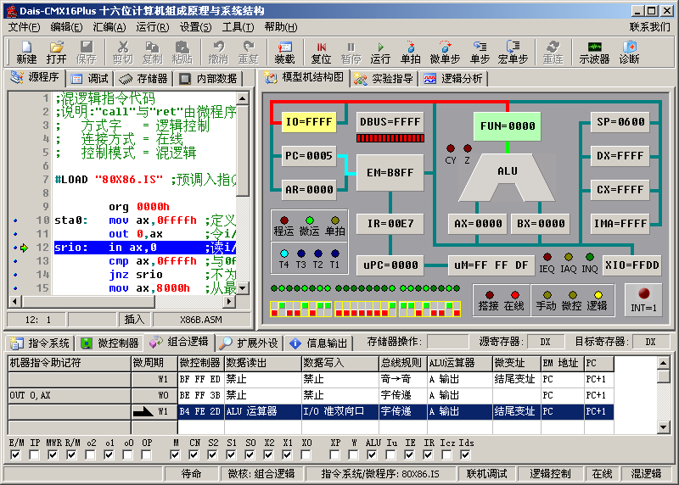

菜单栏

工具栏

代码区

结构区

信息区

状态栏

* 菜单栏：实现实验系统的各项功能的菜单，包括【文件】、【编辑】、【汇编】、【运行】、【工具】、【设置】、【帮助】七个菜单项，各项功能在后面详细介绍。
* 工具栏：为常用的菜单栏功能提供快捷按钮。
* 代码区：在界面左侧，有源程序窗口、调试窗口、EM程序存储器窗口和内部数据窗口。源程序窗口用于编辑、显示、调试源程序；调试窗口显示编译后的机器码及调试信息；EM程序存储器窗口和内部数据窗口用于显示、编辑内存数据。
* 结构区：在界面右侧，结构化显示模型机的各部件状态以及运行时数据流向；实验指导显示所例实验指导及实验连线；逻辑分析图能显示模型机运行时所有信号的时序。
* 信息区：在界面下方，显示、编辑当前的指令系统／微程序、外部扩展设备；进行单元手动实验；微程序逻辑跟踪；编译信息输出。
* 状态栏：用来显示集成开发环境各状态。

### 6.1.1　菜单栏

菜单栏具有【文件】、【编辑】、【汇编】、【运行】、【工具】、【设置】、【帮助】七个菜单项：

|  |  |  |
| --- | --- | --- |
| 文件 | 新建 | 建立空白文件。 |
| 打开 | 打开源程序或文本文件。 |
| 保存 | 将编辑过的文件保存。 |
| 另存为… | 将当前编辑的文件保存为另一个文件。 |
| 新建指令系统／微程序 | 新建一个空的指令系统和微程序，用于自己设计指令系统。 |
| 调入指令系统／微程序… | 调入设计好的指令系统和微程序定义。 |
| 保存指令系统／微程序… | 保存当前设计的指令系统和微程序。 |
| 退出 | 退出集成开发环境。 |
| 编辑 | 撤消 | 撤消本次的编辑操作。 |
| 重复 | 恢复被撤消的操作。 |
| 剪切 | 将选中的文本剪切到剪贴板上。 |
| 复制 | 将选中的文本复制到剪贴板上。 |
| 粘贴 | 从剪贴板上将文本粘贴到光标处。 |
| 清除 | 清除选中的文本。 |
| 全选 | 选中全部文本。 |
| 查找… | 查找指定的字符串。 |
| 查找下一个 | 继续查找指定过的字符串。 |
| 替换… | 将指定的字符串替换为新内容。 |
| 转到指定行… | 转到指定的文本行。 |
| 汇编 | 汇编并装载 | 将汇编程序汇编成机器码，并将机器码和微程序装载到实验系统。 |
| 运行 | 全速运行 | 以全速方式运行程序。 |
| 单拍运行微指令 | 以单节拍微指令方式运行程序。 |
| 单步运行微指令 | 以单步微指令方式运行程序。 |
| 单步运行机器指令 | 以单步机器指令方式运行程序，遇CALL指令跟踪进入。 |
| 宏单步运行机器指令 | 以宏单步机器指令方式运行程序，遇CALL指令跨越运行。 |
| 自动单拍运行微指令 | 自动定时以单节拍微指令方式运行程序。 |
| 自动单步运行微指令 | 自动定时以单步微指令方式运行程序。 |
| 自动单步运行机器指令 | 自动定时以单步机器指令方式运行程序，遇CALL指令跟踪进入。 |
| 自动宏单步运行机器指令 | 自动定时以单步机器指令方式运行程序，遇CALL指令跨越运行。 |
| 暂停 | 暂停正在运行的程序。 |
| 复位 | 复位模型机，初始化各寄存器，使PC、uPC回到起始处。 |
| 设置 | 设置工作方式 | 设置方式字、连接方式、手控模式、I/O选择、控制模式。 |
| 设置通信端口 | 设置硬件联机调试或软件脱机模拟，自动搜索联机的通信端口。 |
| 设置系统字体 | 设置集成开发环境的字体，以满足用户对不同风格的喜好。 |
| 重新联机 | 在脱机状态或联机失败时可用，重新与实验系统联机。 |
| 工具 | 逻辑示波器 | 打开双通道PC逻辑示波器窗口。 |
| 实验系统部件诊断 | 联机检测实验系统各部件工作是否正常。 |
| 帮助 | 帮助 | 打开软件使用帮助。 |
| 关于 | 显示软件版本信息。 |

### 6.1.2　工具栏

工具栏为常用的菜单命令提供快捷按钮，当鼠标移到某一按钮上，会给出提示框。

### 6.1.3　代码区

代码区在界面左侧，由四个窗口构成（用鼠标点击窗口标签可进行窗口切换）：

* 源程序窗口：当新建或打开一个文件时，文件内容会在源程序窗口显示，并可源程序进行编辑、编译、调试。
* 调试窗口：在源程序编译成功后，调试窗口用于显示程序地址、机器码、调试信息。
* EM存储器窗口、内部数据区窗口：以十六进制数据的形式显示程序编译后的机器码，如要修改数据，只需将光标定位到要需要修改的单元，双击鼠标左键或按回车、空格键，即可弹出数据输入对话框，输入新的数据后单击“确定”或按回车完成。

### 6.1.4　结构区

结构区在界面右侧，由三个窗口构成（用鼠标点击窗口标签可进行窗口切换）：

* 模型机结构图窗口：结构图窗口显示模型机的内部结构，包括各种寄存器（AX、BX、CX、DX、MAR、IR、SP、FUN）、运算器（ALU）、程序计数器（PC）、程序存储器（EM）、微程序指针（uPC）、微程序存储器（uM）及各种状态位（CY、Z、IEQ、IAQ、INQ、T1、T2、T3、T4），在程序单步运行时，可以在结构图上看到数据的走向及寄存器的输入输出状态。当寄存器或存储器显示为绿色框时，表示数据从此部件流出，当寄存器或存储器显示为黄色框时，表示数据流入此部件。此时数据总线DBUS上的值也可以从结构图观察到。T1、T2、T3、T4 显示的是当前执行的指令的第几个时钟周期。
* 实验指导窗口：提供实验指导、实验电路及实验连线演示。
* 逻辑分析窗口：逻辑分析窗口显示在指令执行时各种信号的时序波形，以及总线、寄存器的数据，可以直观地看到各种信号彼此之间的先后时序关系。

### 6.1.5　信息区

结构区在界面下方，由五个窗口构成（用鼠标点击窗口标签可进行窗口切换）：

* 指令系统窗口：指令系统窗口用于设计用户自己的指令系统，达爱思万能汇编器据此定义实现对源程序的汇编及代码生成。除了可以按照标准来设计指令系统外，用户还可借助此窗口设计一套属于自己的个性化指令系统。
* 微控制器窗口：uM微控制器窗口用于观察每条机器指令所对应的微指令的执行过程，以及微控制位的状态。在此窗口中，可以看到数据的来源和目标、总线传送规则、ALU运算器的操作、微变址状态、EM地址输出及PC、uPC的状态。可以通过改变窗口下方的微控制位的方式来重新设计微程序，与“指令系统”窗口的指令修改相结合，可以设计自己的指令。有三个按钮：“修改”用来确定对当前所在单元的修改；“删除”将当前所在单元的内容清空；“注释”用来添加文字说明或机器指令助记符等。
* 逻辑跟踪窗口：逻辑跟踪窗口显示PL纯逻辑、混逻辑程序执行过程的轨迹，可以看到数据的来源和目标、总线传送规则、ALU运算器的操作、微变址状态、EM地址输出、PC的状态及微周期。
* 扩展外设窗口：以十六进制数据的形式显示扩展外设（I/O、MEM）的内容，如要修改数据，只需将光标定位到要需要修改的单元，双击鼠标左键或按回车、空格键，即可弹出数据输入对话框，输入新的数据后单击“确定”或按回车完成。
* 信息输出窗口：用于输出汇编过程中源程序存在的语法错误。发生错误时，用鼠标双击某错误信息，即可将光标定位到源程序窗口的出错行，并以红色警示。

### 6.1.6　状态栏

状态栏用于显示命令提示、已调入的指令系统／微程序、主要工作状态。

## 6.2　设置环境参数

### 6.2.1　设置工作方式

使用菜单命令“设置 → 设置工作方式”打开对话框，这里包含了方式字、连接方式、手控模式、I/O选择、控制模式等选项。

### 6.2.2　设置通信端口

使用菜单命令“设置 → 设置通信端口”打开对话框，这里包含了通信端口的自动设置。单击“硬件联机调试”选项后，再单击“开始搜索设备”按钮，软件会自动检测连接在计算机的串口、USB口上的实验系统，如果串口或USB正确连接、实验系统处在待命状态，会给出“设备检测成功”的提示；否则提示“无法找到设备”。当联机成功后，单击“确定”按钮保存设置。

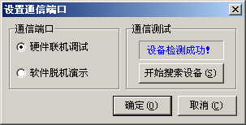

未联机



已联机

如果联机失败，主要有以下几个原因：

1. 实验系统与计算机串口、USB口没有连接或接触不良；
2. 实验系统的电源没有打开或实验系统没有处在待命状态；
3. 使用了非标准通信电缆。

在工具栏上有一个“重连”快捷按钮。该快捷按钮的作用是连接计算机与实验系统，当通信成功时，该按钮自动屏蔽（变为灰色）；当通信失败或使用脱机演示时，该按钮自动点亮。

## 6.3　程序的建立

### 6.3.1　源程序文件操作

 **建立新文件（快捷键：Ctrl+N）**

单击菜单“文件 → 新建”命令或单击工具栏“新建”按钮即出现源程序编辑窗口，您可以在编辑窗口中输入程序代码。

 **打开一个文件（快捷键：Ctrl+O）**

单击菜单“文件 → 打开”命令或单击工具栏“打开”按钮即出现出现打开文件对话框，您可用鼠标直接点击显示在列表框内的文件名，也可在输入框内直接输入，再单击“打开”按钮，编辑窗口即显示您选取的文件内容。文件打开后您可以对其再次修改。

 **保存文件（快捷键：Ctrl+S）**

单击菜单“文件 → 保存”命令或单击工具栏“保存”将文件存到磁盘上。如果新建的文件还没有命名，则会弹出文件另存对话框，要求您输入要保存的文件名，再单击“保存”即可。

### 6.3.2　指令系统／微程序文件操作

**新建指令系统／微程序文件**

单击菜单“文件 → 新建指令系统／微程序”命令，清空指令系统、微控制器窗口，您可以在指令系统窗口中输入自定义指令的助记符和机器码，格式如下图所示：

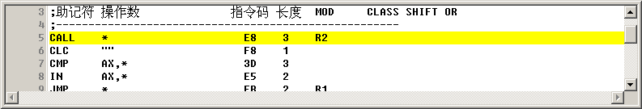

您还可以在微控制器窗口中输入微程序，方法是先用鼠标点击选中对应的微地址行，再点击窗口下方的微控制位，单击“修改”按钮即可；如果要删除某个单元的微指令，可用鼠标点击选中对应的微地址行，单击“删除”按钮；也可以单击“注释”按钮给某微地址行添加微程序注释，如下图所示：

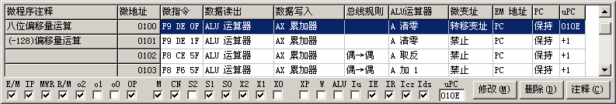

**打开指令系统／微程序文件**

单击菜单“文件 → 打开指令系统／微程序”命令即出现出现打开文件对话框，您可用鼠标直接点击显示在列表框内的文件名，也可在输入框内直接输入，再单击“打开”按钮后，在指令系统窗口即显示自定义指令的助记符和机器码；在微控制器窗口显示微程序。

**保存指令系统／微程序文件**

单击菜单“文件 → 保存指令系统／微程序”命令将.IS文件存到磁盘上。

## 6.4　程序的汇编与装载

### 6.4.1　源程序中的预调入命令

达爱思万能汇编器含有一个“#LOAD”命令，有点类似于C语言中的“#include”。这是一个可选命令，用于通知集成开发环境：打开源程序后自动调入指定的指令系统／微程序文件。如果不用此命令可手动调入相关.IS文件。以下命令将在打开源程序后自动调入“80X86.IS”：

#LOAD "80X86.IS" ;预调入指令系统/微程序，此命令帮助用户在打开源程序后自动调入IS文件，不产生代码

### 6.4.2　源程序中的伪指令

与其它汇编器一样，达爱思万能汇编器同样支持如下伪指令：

|  |  |  |
| --- | --- | --- |
| **伪指令** | **功能用途** | **使用格式** |
| ORG | 程序代码装载的起始地址，通常出现在程序开头处。 | ORG 0000h |
| END | 源程序结束标志，通常出现在程序结尾处。 | END |
| DB | 定义字节，出现在程序中。 | DB 11h, 22h, 33h… |
| DW | 定义字，出现在程序中。 | DW 1122h, 3344h… |
| EQU | 等值定义，通常出现在ORG与END之外的开头处。 | P1 EQU 90h ;使”P1”等同于90h |

因此，在自定义指令助记符时，应避免与以上伪指令重复，以免产生汇编错误。

### 6.4.3　源程序的汇编与装载

单击菜单“汇编 → 汇编并装载”命令或单击工具栏“装载”按钮，将根据“指令系统”窗口中的定义对源程序进行汇编，如果源程序存中语法错误，双击“信息输出”窗口中的错误提示，即可定位到源程序的出错行以便修改；如果没有语法错误，即可生成机器代码，并将程序、微程序代码装载到达爱思实验系统，进入调试状态。

## 6.5　调试实例

### 6.5.1　机器级调试

在微控制器或组合逻辑的层面进行逐步细化调试，面向微过程，帮助用户了解机器指令的底层实现原理。

* 单节拍：单击菜单“运行 → 单拍运行微指令”命令或单击工具栏“单拍”按钮，以单节拍方式按T1~T4顺序逐步运行微程序。
* 单周期：单击菜单“运行 → 单步运行微指令”命令或单击工具栏“微单步”按钮，以单周期（T1~T4为一个机器周期）方式逐步运行微程序。

### 6.5.2　应用级调试

在机器指令的层面进行逐步调试，面向应用程序，帮助用户了解机器指令的执行结果。

* 单步机器指令：单击菜单“运行 → 单步运行机器指令”命令或单击工具栏“单步”按钮，以逐步指令方式执行机器程序，遇CALL调用时跟踪进入。
* 宏单步机器指令：单击菜单“运行 → 宏单步运行机器指令”命令或单击工具栏“宏单步”按钮，以逐步指令方式执行机器程序，遇CALL调用时跨越执行。

### 6.5.3　全速运行

单击菜单“运行 → 全速运行”命令或单击工具栏“运行”按钮，忽略实现细节，以全速方式运行机器指令、微指令，用来验证应用程序的运行结果。

### 6.5.4　暂停与复位

暂停：当实验系统进入全速运行、自动单步等状态时，可随时单击菜单“运行 → 暂停”命令或单击工具栏“暂停”按钮，使实验系统暂停当前运行的程序，并展现暂停后的模型机现场，帮助用户观察各部件的状态。

复位：在待命状态下，单击菜单“运行 → 复位”命令或单击工具栏“复位”按钮，可对模型机进行复位操作，初始化所有寄存器和标志位。注：复位操作不会破坏程序存储器、微程序存储器的内容。

### 6.5.5　即时观察

您可在调试过程中观察“模型机结构图”窗口中的数据变化，也可在“逻辑分析”窗口中查看在指令执行时各种信号的时序波形，以及总线、寄存器的数据，可以直观地看到各种信号彼此之间的先后时序关系。

当程序装载后，集成开发环境默认使用源程序级调试，如果您想对程序指令的地址、机器码有所了解，可以查看“代码区”的“调试窗口”。

# 第七章　Dais-CMX16+系统常见故障的分析及处理

Dais-CMX16+沿用弱电工作机制，不涉及安全隐患，但是实验过程中每一个“失误”必然给器件构成威胁，造成电路故障，危及设备的正常使用。为了配合设备的日常维护工作，我们围绕常见故障特作如下分析。

## 7.1　上电无初始化待令状态

⑴ 开关电源故障

用万用表直流电压档测量位于实验装置扩展单元上方的系统电源+5V引出端，Vcc与GND之间的电压在5V±0.15V之间视为正常。否则属电源故障应从以几方面着手排除：

● 故障分析：直流源无输出或电压偏低主要由交流源开路或直流输出端负载短路

● 故障处理；应立即关闭电源开关，并切断它与交流源间的连接

● 故障识别与排除：

① 若直流电源输出端 VCC 与 VSS之间的电阻值近似等于零可视为负载短路（即实验装置存在电路短接），其排除方法是整理实验连接导线，清除较为容易引发短路的金属杂物，试换发烫焦黑、痕迹明显的元器件（主要指芯片），排除能够目测到的短路引发现场。

② 若输入源三芯电源插头“L”与“N”之间的电阻值是无穷大可视为输入源开路，其排除方法是首先检查保险丝是否熔断、电源线是否完好，电源线与实验装置、电源线与交流源之间接插是否可靠。

③ 若保险丝熔断频繁、直流电源输出电压超出上限值或无法排除实验装置电路短接，请与供方联系维修事宜。

⑵ 无初始状态

在直流输出源正常的情况下，按复位按钮实验装置仍不能进入初始待令态，其故障来源于与初始化相关连的元器件，可从以下几个方面找原因：

① 控制CPU 89C58RD+及其振荡源，可用试换控制CPU的办法来排除89C58RD+所引发的故障；在确认CPU完好的前提下用示波器观察CPU的第9脚，在按复位命令的情况下是否产生由低到高、然后再回到低的RESET信号；若正常再测试CPU的第30脚，是否有“ALE”信号，若有说明控制CPU正常，反之检查CPU振荡电路，必要时可更换CPU晶振及振荡电容，直至观察到“ALE”产生为止。

② 试换与初始化有关的可编程器件：MACH(128N-64)。

③ 试换2×16LCD液晶显示器。

完成以上3点，仍无初始化，请与供方联系维修事宜。

## 7.2　单元实验故障

⑴ 时钟信号的连接

在“手控、搭接”状态，必须使用双头实验导线将CLOCK插孔按实验的要求与DRCK、IRCK、PACK、MOCK的其中一个输入插孔相连接，形成部件打入的写脉冲信号。

⑵ 当前工作状态设置

正确设置当前工作状态是实验成功的关键。按本实验指导书第五章提供的操作方法，正确设置当前“模式字”与“连接字”。

⑶ 部件故障判断

在“搭接”状态由于存在实验连接过程，无法判断部件故障的原因。因此遇部件故障首先应卸去实验连接，按本实验指导书第五章提供的操作方法把系统设置为“在线”、“微控”，透过系统的按键操作环境，用系统的部件读写命令键进入部件的写入与读出操作，判断部件故障的由来。若部件能够正常读写说明该部件本身无故障，可能与实验电路的搭接环节有关。遇部件读写失败说明该部件电路确实存在硬件故障，通过更换与部件关联器件的办法剔除不正常器件，恢复部件的正常工作状态。

⑷24位模拟开关故障

在“手动”控制方式下，拨动24位开关时与其对应的孔座电位应随之发生高低电平变化，它的指示灯亦发生亮暗变化。若灯“常暗”，首先用逻辑笔测试相互关联的孔座与开关之间的状态是否一致。若不一致说明存在开关故障，通过更换开关的方法排除故障。遇开关与孔座间电平相同，说明灯（发光管）或灯所对应的限流电阻存在故障，通过更换发光管或限流电阻的办法排除故障。

## 7.3　模型机实验故障

模型机故障的判断比较复杂，它涉及EM主存及微控制存储器，并与指令部件PC、IR及当前微指令所定义的源与目的部件有关。

⑴ 首先检查与核对程序代码及微控制代码的正确性，若无误可排除存储器件故障。

⑵ 其次检查PC指针，若能正确的进行地址的装载与加1，亦可视为正常。

⑶ 再查指令寄存器IR及当前的源与目的部件。

## 7.4　实验系统与PC通信故障

⑴实验仪的与计算机没有连接或连接口接触不良；

⑵实验仪电源没有打开或处非待令状态；

⑶使用了非随机提供的通信电缆；

⑷未安装系统提供的USB驱动程序。

# 第八章　外设扩展实验

外设扩展涉及接口技术的应用，我们以较为典型的I/O口器件为例，示范模型机扩展外围设备的硬件设计规范，软件编程规则及实现方法。

## 8.1　8255并行口扩展

**一、实验要求**

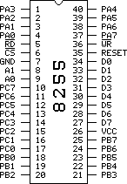

图8-1-1 8255芯片引脚

⒈设计一个以8255并行口为外设的模型机。

**二、实验目的**

⒈ 熟悉和了解外设总线与内部总线信号信息互递规则。

⒉ 实现8255并行口的基本输入/输出功能。

**三、实验设备**

1.Dais-CMX16+实验仪一台

2.8255芯片一片

3.双头实验导线若干

**四、8255编程摘要**

|  |  |  |  |  |  |
| --- | --- | --- | --- | --- | --- |
| A1 | A0 | —  RD | —  WR | —  CS | 操作 |
| 0  0  1 | 0  1  0 | 0  0  0 | 1  1  1 | 0  0  0 | 输入操作（读）  数据总线→通道A  数据总线→通道B  数据总线→通道C |
| 0  0  1  1 | 0  1  0  1 | 1  1  1  1 | 0  0  0  0 | 0  0  0  0 | 输出操作（写）  数据总线→通道A  数据总线→通道B  数据总线→通道C  数据总线→控制字寄存器 |
| X  1  X | X  1  X | X  0  1 | X  1  1 | 1  0  0 | 断开功能  数据总线→三态  非法条件  数据总线→三态 |

**五、实验设计**

**1、指令格式定义**

**⑴端口读指令**

助记符

CIN D,Rd

指令格式

|  |  |  |
| --- | --- | --- |
| 1111 | 00 | Rd |
| D（低八） | | |
| D（高八） | | |

其中第一字节前四位为操作码，D为端口十六位地址，其功能是将地址为D的端口内容写入寄存器Rd中。

**⑵端口写指令**

助记符

COUT Rs,D

指令格式

|  |  |  |
| --- | --- | --- |
| 1101 | Rs | 00 |
| D（低八） | | |
| D（高八） | | |

其功能是将Rs寄存器中的内容写至以D为地址的端口中。

**2.两条指令的微程序流程**

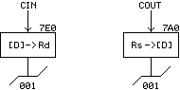

图8-1-2 微控制流程图

**3.微指令设计**

在流水模型机所设计的微程序基础上，按图8-1-2定义的微地址编写微控制程序：

……

u7A0 F8，01，F2，F9, ED

u7E0 F8，01，F1, FA, 6D

……

**⒋机器指令设计**

根据上述两条端口读写指令的格式，对8255编程，编写如下机器指令，写入主存，执行机器指令，验证系统执行指令的正确性（可将M7~M0对应的二进制开关作为8255的输入口，用M23~M16对应的指示灯作为8255的输出口）。

机器指令如下：

地址 机器代码 助记符 说明

000 20h in iol->r0 取命令字

001 0d0h,03h,02h cout r0->[命令口] 送命令字

004 0f0h,00h,02h cin [pa口]->r0 读pa口

007 0d0h,01h,02h cot r0->[pb口] pa口→pb口

00a 0b0h,04h,00h jmp 0004h 偱环读写

第二条指令通过I/O S7~S0置数开关将8255置成90H（方式0 令A口输入，B口输出）。

**六、实验方法**

**⑴设置工作方式**

按照P131页第五章5.2.2小节，把系统工作方式设为“微控／在线”，并把M23~M0设为I/O出借资源（i/o=y）。

**⑵实验连线**

①8255片选信号CS 与位于CPLD单元26脚相连，CPLD单元25脚与地址总线A9相连。

②8255地址线A0、A1与系统地址总线A0、A1相连

③8255 RD、WR、RST分别与系统控制总线XRD、XWR、RST相连

④8255 PA口与K7~K0相连，PB口与K23~K16相连

⑤准确连接8255 VCC与GND

⑥8255数据总线D7~D0与系统总线端口D7~D0相连

**⑶程序及微程序的装载**

①在待令状态下，键入数字键“9”（扩展模型机代号），然后再键入【减址】命令键，实验装置装载扩展模型机程序及对应的微程序，装载完毕自动返待令态。

②按本实验指导书P135页第五章5.4.4小节所列举的微程序编写方式，修改下列微指令单元的指令代码。

7A0 F8，01，F2，F9, ED

7E0 F8，01，F1, FA, 6D

③按本实验指导书P133页第五章5.4.1节所列举的程序编写方式，把下面所示的机器代码从000开始依次写入EM主存。

000 20d00302f00002d00102b00400

④设8255方式字，把I/O口数据开关S7~S0置为90H(10010000)。令A口输入、B口输出

⑤程序运行

在待令状态下按动【运行】命令键，使模型机进入8255 A口送B口实时运行状态。

⑥结果验证

在运行状态下，改变输入口A的状态（拨动K7~K0所对应的模拟开关），观察输出口B显示灯的变化。

⑦按键盘左下方任一数字键，可暂停当前程序的运行。

⑧暂停并不破坏模型机现场，可按【单拍】、【单步】、【宏单步】及【运行】命令键从暂停地址开始进入运行状态。

## 8.2　8155并行口扩展

图8-2-1 8155引脚图

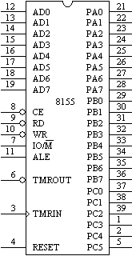

**一、实验要求**

1. 设计一个以8155并行口为外设的模型机。

2. 掌握外总线地址与数据的分时享用。

**二、实验目的**

1. 实现8155 I/O口的基本输入/输出功能。

2. 实现8155片内RAM的读写功能。

3. 实现8155定时计数功能。

**三、实验设备**

1. Dais-CMX16一台

2. 8155芯片一片

3. 双头实验导线若干

**四、8155编程摘要**

|  |  |  |  |  |  |  |
| --- | --- | --- | --- | --- | --- | --- |
| A9 A8 | | AD7~AD0 | | | | 寄存器 |
| A7~A3 | A2 | A1 | A0 |
| 1 | 1 | ×~× | 0 | 0 | 0 | 命令/状态寄存器（命令状态口） |
| 1 | 1 | 0 | 0 | 1 | A口（PA7~PA0） |
| 1 | 1 | 0 | 1 | 0 | B口（PB7~PB0） |
| 1 | 1 | 0 | 1 | 1 | C口（PC7~PC0） |
| 1 | 1 | 1 | 0 | 0 | 定时器低8位 |
| 1 | 1 | 1 | 0 | 1 | 定时器高6位和2位计数器方式位 |
| 1 | 0 | 片内RAM地址 | | | | 8155内部存储器 |

**五、实验设计**

**1、指令格式定义**

**⑴端口读指令**

助记符

CIN D,Rd

指令格式

|  |  |  |
| --- | --- | --- |
| 1111 | 00 | Rd |
| D（低八） | | |
| D（高八） | | |

其中第一字节前四位为操作码，D为端口十六位地址，其功能是将地址为D的IO/M内容写入寄存器Rd中。

**⑵端口写指令**

助记符

COUT Rs,D

指令格式

|  |  |  |
| --- | --- | --- |
| 1101 | Rs | 00 |
| D（低八） | | |
| D（高八） | | |

其功能是将Rs寄存器中的内容写至以D为地址的IO/M中。

**2.两条指令的微程序流程**



**图8-2-2　微控制流程图**

**3.微指令设计**

在流水模型机所设计的微程序基础上，按图8-2-2定义的微地址编写微控制程序：

……

u7A0 F8，01，F2，F9, ED

u7E0 F8，01，F1, FA, 6D

……

**⒋机器指令设计**

根据上述两条IO/M读写指令的格式，对8155编程，编写如下机器指令，写入主存，执行机器指令，验证系统执行指令的正确性（可将M7~M0对应的二进制开关作为8155的输入口，用M23~M16对应的指示灯作为8155的输出口）。

1. **8155 I/O操作机器指令：**

地址 机器代码 助记符 说明

000 20h in iol->r0 取命令字

001 0d0h,00h,03h cout rd->[命令口] 送命令字

004 0f0h,01h,03h cin [pa口]->r0 读pa口

007 0d0h,02h,03h cot r0->[pb口] pa口→pb口

00a 0b0h,04h,00h jmp 0004h 偱环读写

第二条指令通过I/O S7~S0置数开关将8155置成41H（方式0 令A口输入，B口输出）。

1. **8155片内RAM操作机器指令**：

地址 机器代码 助记符 说明

000 40h in iol->rx0 取数

001 0d0h,00h,02h cout r0->[00h] 存0单元

004 0d1h,01h,02h cout r1->[01h] 存1单元

007 0f2h,00h,02h cin [00h]->r2 0单元送r2

00a 0f3h,01h,02h cin [01h]->r3 1单元送r3

00d 0b0h,00h,00h jmp 0000h 偱环取存送

执行到停机指令R2应显示数据开关S7~S0设置的内容。

**③ 8155计数操作机器指令**

地址 机器代码 助记符 说明

000 40h in iol->rx0 取方式命令字

001 0d0h,05h,03h cout r0->[方式口] 送方式字

004 0d1h,00h,03h cout r1->[命令口] 启动

007 60h halt 停机

执行到停机指令TMROUT输出连续方波。

**六、实验内容**

**1、实验准备**

**⑴设置工作方式**

按照P131页第五章5.2.2小节，把系统工作方式设为“微控／在线”，并把M23~M0设为I/O出借资源（i/o=y）。

**⑵实验连线**

①8155片选信号CS 与CPLD单元26脚相连，CPLD单元25脚与地址总线A9相连

②系统控制总线ALE与CPLD单元31脚相连，CPLD单元32脚与8155的ALE相连。

③系统控制总线XRD、XWR、RST分别与8155 RD、WR、RST相连

④8155 PA口与K7~K0相连，PB口与M23~M16相连

⑤8155 IO/M与地址总线A8端相连，准确连接8255 VCC与GND

⑥8155数据总线D7~D0与系统总线端口D7~D0相连

**⑶程序及微程序的装载与编写**

①在待令状态下，键入数字键“C”（扩展模型机代号），然后再键入【减址】命令键，实验装置装载扩展模型机程序及对应的微程序，装载完毕自动返待令态。

②按本实验指导书P135页第五章5.4.4小节所列举的微程序编写方式，修改下列微指令单元的指令代码。

……

u7A0 F8，01，F2，F9, ED

u7E0 F8，01，F1, FA, 6D

……

**2、实验项目**

**⑴8155 I/O实验**

①按本实验指导书P133页第五章5.4.1节所列举的程序编写方式，把下面所示的机器代码从000开始依次写入EM主存。

000 20d00003f00103d00203b00400

②设8155方式字，把I/O口数据开关S7~S0置为42H。令A口输入、B口输出

③程序运行

在待令状态下按动【运行】命令键，使模型机进入8155 A口送B口实时运行状态。

④结果验证

在运行状态下，改变输入口A的状态（拨动K7~K0所对应的模拟开关），观察输出口B显示灯的变化。

⑤按键盘左下方任一数字键，可暂停当前程序的运行。

⑥暂停并不破坏模型机现场，可按【单拍】、【单步】、【宏单步】及【运行】命令键从暂停地址开始进入运行状态。

**⑵8155片内RAM的读写**

①复位，在待令状态按本实验指导书P133页第五章5.4.1节所列举的程序编写方式，把下面所示的机器代码从000开始依次写入EM主存。

000 40d00002d10102f20002f30102b00000

②程序编写完毕，按【返回】命令键进入待令状态，可按【单拍】、【单步】或【宏单步】命令键，进入8155片内RAM“写”与“读”运行状态。

③遇停机指令，R2的值应与数据开关S7~S0的内容一致。

**⑶8155定时计数**

①复位，在待令状态按本实验指导书P133页第五章5.4.1节所列举的程序编写方式，把下面所示的机器代码从000开始依次写入EM主存。

000 40d00503d1000360h

②程序编写完毕，按【返回】命令键进入待令状态，把系统提供的时钟信号“Φ”接入8155第3脚（TMRIN），

③设8155定时与启动字，把I/O口数据开关S15~S0置为0C266H。

④按【单拍】、【单步】或【宏单步】命令键，进入8155定时设置与定时启动指令的执行。

⑤遇停机指令，用逻辑笔测试8155第6脚（TMROUT），观察脉冲灯的亮暗变化。

## 8.3　8259中断控制器实验

**一、实验目的**

了解“中断源”扩展的基本原理，掌握8259中断控制器的编程方法。

**二、实验内容**

编写多级中断向量程序，利用8259芯片的IR0~IR7产生多级中断扩展源，由K7~K0对应的数据开关模拟中断请求源，实现向量法中断服务程序。

**三、实验设备**

⒈Dais-CMX16+实验系统1台；

⒉8259中断控制器1片，双头实验导线若干。

**四、实验原理**

中断控制器8259是专业性为控制优先级中断设计的芯片。它将中断源优先级排队，辩别中断源以及提供中断矢量的电路集于一片中。因此无需附加任何电路，只需对8259进行编程，就可以管理8级中断，并选择优行模式和中断请求方式，即中断结构可以由用户编程来设定。

考虑到运行结果的直观性，本实验程序中选用电平触发的方式来实现。

**五、实验内容**

**1、8259电路连接图**

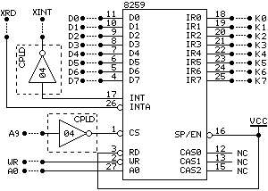

图8-3-1 8259电路连接图

**2、实验方式设置**

在进入实验连接之前，必须首先设置实验工作方式，把K23~K0定义为I/O出借。参阅P131页第五章5.2.2小节，把系统工作方式设为“微控／在线”，并把M23~M0设为I/O出借资源。

**3、实验连接**

将8259中断控制器装到扩展单元的锁紧插座，根据图8-3-1作如下连接：

①8259的IR7~IR0与实验装置的K23~K16相连。

②8259的INT与CPLD单元31脚相连，CPLD单元32脚与XINT中断源相连。

③8259的CS片选信号与CPLD单元26脚相连，CPLD单元25脚与地址总线A9相连。

④8259的WR、INTA信号分别与实验装置控制总线XWR、XRD端相连。

⑤8259的SP/EN、RD读信号与VCC（+5V）相连。

⑥8259的A0与实验装置地址总线A0端相连。

⑦8259的D0~D7通过双头实验导线与实验装置数据总线单元的D0~D7相连

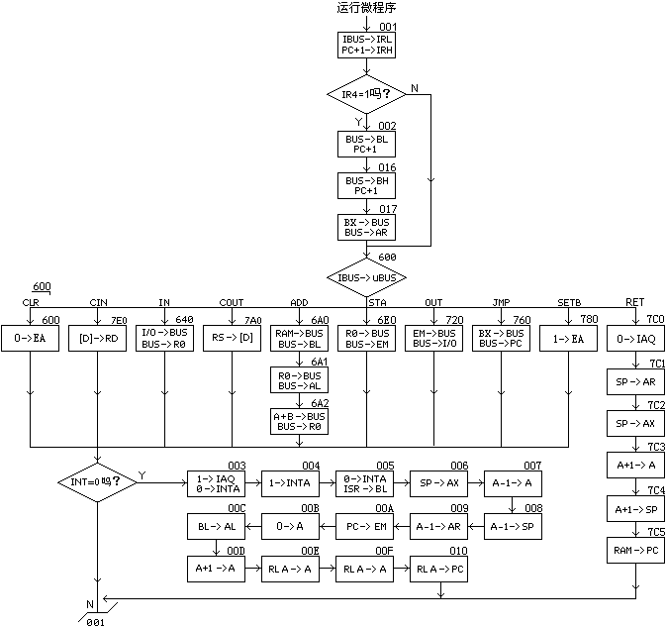

8259中断控制器实验微程序流程图

**六、实验步骤**

1、按照P131页第五章5.2.2小节，把系统工作方式设为“微控／在线”，并把M23~M0设为I/O出借资源（i/o=y）。

2、在待令状态下，键入数字键“E”（多级中断模型机代号），然后再键入【减址】命令键，实验装置装载多级中断模型机程序及对应的微程序，装载完毕自动返待令态。

3、在联机状态下，亦可参阅P157页第六章6.4.3小节直接下载8259.ASM

4、点击或按运行命令，多级中断模型机进入实时运行状态。

**七、实验观察**

**⑴向量法中断服务**

当IRQ7~IRQ0所连接的数据开关（K7~K0）置为00H时，寄存器R1显示88H；

当数据开关K0=1（IRQ0）时，中断服务程序显示00

当数据开关K1=1（IRQ1）时，中断服务程序显示11

……

当数据开关K7=1（IRQ7）时，中断服务程序显示77。

**⑵中断的优先级**

当K5=1（IRQ5）、其余为0时，寄存器R1显示55H；

置K7=1（IRQ7）时，因为IRQ7的中断优先级低于IRQ5，所以不进入IRQ7的中断服务程序，寄存器R1的内容仍为55H；

置K4=1（IRQ4）时，因为IRQ4的中断优先级高于IRQ5，所以进入IRQ4的中断服务程序，寄存器R1的内容为44H……

置K4=0（IRQ4），寄存器R1的内容为55H；

置K5=0（IRQ5）时，寄存器R1的内容为77H；

再置K7=0（IRQ7）时，返回主程序，寄存器R1的内容为88H。

**八、实验思考**

试用沿触发方式实现8259的中断控制，观察实验结果。

## 8.4　PLD应用

**一、实验内容**

本实验由9572芯片来描述一个可编程的8位输入输出并行接口芯片8212，在原理模型机上扩展一个PLD并行接口。

在Xilinx Foundation软件设计环境下由原理图描述一个8212，见图8-4-1:

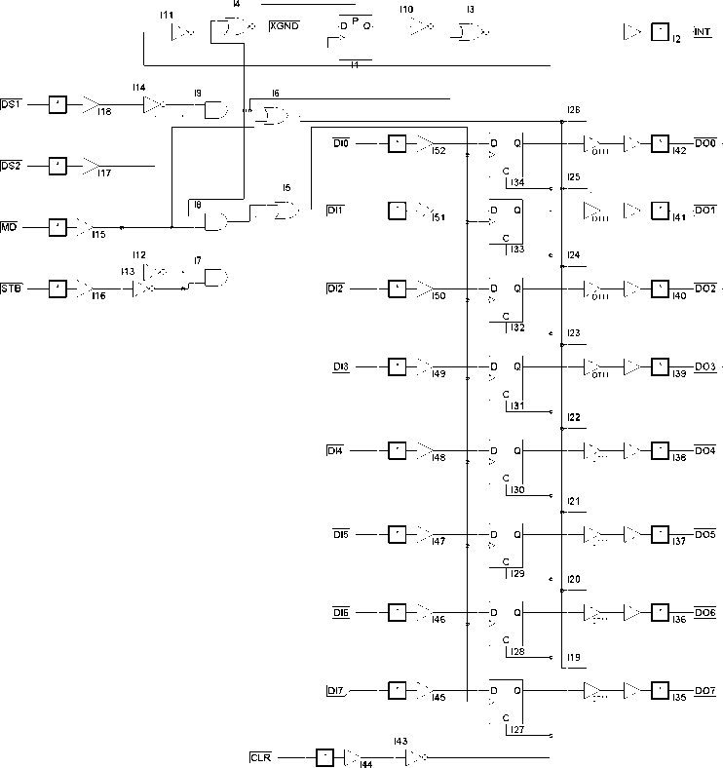

图8-4-1 电路原理图

**⒈ 引脚与电路说明**

|  |  |  |  |  |
| --- | --- | --- | --- | --- |
| DI7~DI0 | 数据总线 |  | CLR | 清零 |
| DO7~DO0 | I/O口 |  | WR | 写控制 |
| MD | 方式控制 |  | RD | 读命令 |
| STB | 选通信号 |  |  |  |

STB选通信号，为低电平选通。MD为输入输出选择控制，当MD=1时，启动三态缓冲区，同时可由芯片WR信号执行锁存操作（输出）；当MD=0时，8212处输入状态，通过RD读命令完成模型机对DO7~DO0的读操作。

**2. 设计机器指令及微程序**

⑴机器指令

助记符

|  |  |  |
| --- | --- | --- |
| COUT I/O | | |
| 指令格式 | | |
| 0011 | 00 | 00 |

|  |  |  |
| --- | --- | --- |
| CIN I/O | | |
| 指令格式 | | |
| 0001 | 00 | 00 |

⑵微程序流程图及微代码：

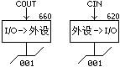

图8-4-3微指令流程

在扩展模型机所设计的微程序基础上，按图8-4-3定义的微地址编写微控制程序：

……

620 F801F4FA6D

660 F801F2FC6D

……

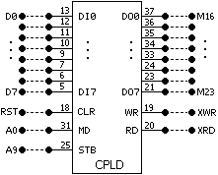

图8-4-2 实验接线图

**3. 机器指令设计**

①8212输入

地址 机器代码 助记符 说明

000 0a0h,00h mov [m]->r0 取方式字

002 0d0h,00h,01h cout r0->[d] 写输入令

005 10h,00h,01h cin [d]->i/o 8212→i/o

008 0b0h,05h,00h jmp 005h 循环读

在输入实验中，M23~M16作为8212源寻址，系统S7~S0作为目的寻址，将上述机器指令写入主存，执行机器指令，观察M23~M16开关量的变化与S7~S0显示灯是否一致。

②8212输出

地址 机器代码 助记符 说明

000 0a0h,01h mov [m]->r0 取方式字

002 0d0h,00h,01h cout r0->[d] 写输出令

005 30h,01h,01h cout i/o->[d] i/o→8212

008 0b0h,05h,00h jmp 005h 循环写

在输出实验中，系统S7~S0作为源寻址，8212外设M23~M16作为目的寻址，将上述机器指令写入主存，执行机器指令，观察S7~S0开关量的变化与M23~M16显示灯是否一致。

**二、实验步骤**

**1、设工作方式**

按P131页第五章5.2.2小节，把系统工作方式设为“微控／在线”，并把M23~M0设为I/O出借资源（i/o=y）。

**2、实验连线**

按图8-4-2连接实验电路。

**3、8212原理图文件下载**

在PC与9572之间连接随机所配的下载电缆，在Xilinx环境下，在线下载X1636.JED

**4、程序及微程序修改**

在待令状态下，键入数字键“7”（扩展模型机代号），然后再键入【减址】命令键，实验装置装载扩展模型机程序及对应的微程序，装载完毕自动返待令态。

**5、程序运行**

**⑴输入实验**

①按指导书P133页5.4.1节所列举的程序编写方式，从000开始依次写入下列的机器代码。

000 a000d00001100001b00500

②在待令状态下，按动【运行】命令键，使模型机进入8182实验程序的运行状态。

③在运行状态，拨动“K23~K16”任意一位，检查S7~S0显示灯指示是否一致。

④按键盘左下方任一数字键，终止当前程序的运行。

⑵输出实验：

①按指导书P133页5.4.1节所列举的程序编写方式，从000开始依次写入下列的机器代码。

000 a001d00001300101b00500

②在待令状态下，按动【运行】命令键，使模型机进入8182实验程序的运行状态。

③在运行状态，拨动“S7~S0”任意一位，检查M23~M16显示灯指示是否一致。

④按键盘左下方任一数字键，终止当前程序的运行。

# 第九章 FPGA扩展实验

通过选配Dais-XCV200扩展板（FPGA），就可以在Dais-CMX系列实验仪上在线展开原理计算机逻辑的设计与实践。Dais-XCV200拥有：20万门大规模FPGA逻辑器件，学生将设计好的电路下载到芯片中，可完成原理计算机的功能。根据先易后难的实践思路，可以从原理计算机部件设计实验入手，以8位机设计实验为基础，逐步完成16位、32位原理计算机的设计与实现。Dais-XCV200灵活多变、开放性好。学生在设计过程中，能充分理解模型机中各部件、各电路的实现方法，强化学习效果。64K×16位存储器，能保存大容量的程序。四位八段数码管，用于显示模型机内部的十六位数据总线等内容。学生在设计时，可将需要观察的内部寄存器、运算器、程序指针等送到八段显示器上，直观地观察模型机运行时内部状态变化。16位发光管适用于原理模型机向外设输出数据或状态，扩展板定义了进位标志及零标志指示灯，在实际运用中亦可由模型机自定义。扩展板配有一个按钮，适用于启停控制及中断申请等。二十路开关，用于输入外部信号，例如在做单步实验时，这些开关可用来输入地址总线值、数据总线值、控制信号等。











































































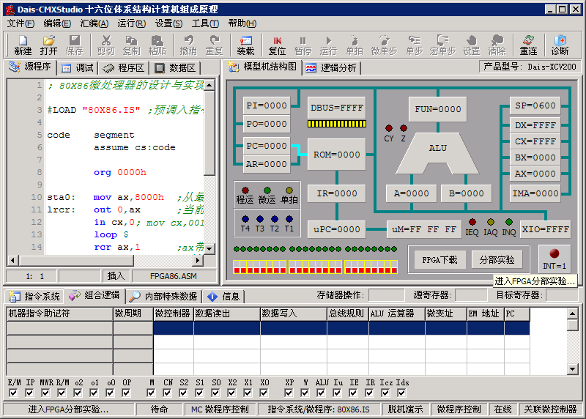

在Dais-CMX主界面上，单击“单元实验”按钮，打开FPGA扩展板的单元实验窗口，此窗口包含“FPGA结构图”和“RAM存储器”页面。

在“结构图”页面上，显示出与实际FPGA扩展板相同的器件及各器件与XCV200相连接的管脚号。在实验时，通过源编码X2~X0来指定当前显示源，亦可用逻辑语句定义显示源。RAM与XCV200相连的地址线、数据线及读写控制线所对应的管脚也标识在图上，当有存储器读写操作时，各信号所对应的值会在图上显示。



















“结构图”页面内各器件接到XCV200芯片的管脚如下表





|  |  |  |
| --- | --- | --- |
| 扩展板元件 | 连接到FPGA的引脚（从高位到低位） | 方向 |
| 数码管字形（a..h） | 131, 132, 133, 162, 161, 160, 159, 130 | 输出 |
| 数码管字位 | 231, 216, 006, 229 | 输出 |
| 发光二极管（L15..L8） | 176, 187, 195, 188, 174, 193, 173, 020 | 输出 |
| 发光二极管（L7..L0） | 186, 203, 175, 205, 194, 206, 189, 192 | 输出 |
| 拨动开关（K15..K8） | 011, 010, 009, 007, 005, 004, 003, 238 | 输入 |
| 拨动开关（K7..K0） | 237, 236, 235, 234, 232, 230, 224, 228 | 输入 |
| 拨动开关（X3..X0） | 168, 170, 169, 171 | 输入 |
| 微控制开关（M23..M16） | 215, 209, 218, 217, 221, 220, 223, 222 | 输入 |
| 微控制开关（M15..M8） | 109, 107, 108, 103, 100, 101, 097, 099 | 输入 |
| 微控制开关（M7..M0） | 068, 066, 072, 074, 079, 067, 070, 071 | 输入 |
| 存储器数据总线低8位 | 055, 054, 053, 052, 025, 024, 023, 021 | 双向 |
| 存储器数据总线高8位 | 035, 036, 038, 039, 040, 041, 042, 046 | 双向 |
| 存储器地址总线低8位 | 028, 027, 026, 012, 013, 017, 018, 019 | 双向 |
| 存储器地址总线高8位 | 057, 063, 064, 065, 050, 049, 048, 047 | 双向 |
| 存储器控制信号 | 020(CS), 256(WR), 031(RD), 033(BHE), 034(BLE) | 输出 |
| 标志位CY、Z | 126, 125 | 输出 |
| 按钮（BTN） | 102 | 输入 |
| 时钟（MF） | 142 | 输入 |

上表中，存储器控制线的CS表示片选信号，WR为写信号，RD为读信号，BHE为数据高八位选择信号，BLE为数据低八位选择信号。

















每个器件的名称都可以修改，以适合于不同的应用。单击名称，系统就会弹出改变名称的对话框，让你输入想要定义的名称。















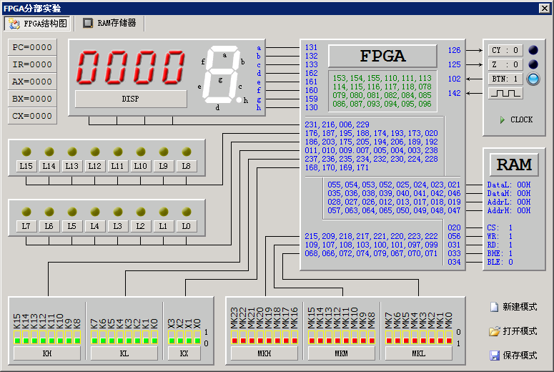

寄存器

数码管显示

数码管名称

数码管字形

FPGA引脚

标志

时钟周期

发光二极管状态及名称

拨动开关状态及名称

微控制开关状态及名称

RAM值

“FPGA结构图”窗口功能说明：

寄存器：显示PC、IR、AX、BX、CX寄存器的值，单击可修改。

数码管显示及名称：显示当前数据总线值，单击标题可修改名称。

数码管字形：显示数码管连接的FPGA字形定义引脚。

标志：显示进位标志、零标志及按钮状态，单击标题可修改名称。

时钟周期：FPGA手动状态下的单步微操作。

发光二极管状态及名称：显示输出端口值，单击标题可修改名称。

拨动开关状态及名称：显示输入端口值，单击标题可修改名称。

微控制开关状态及名称：显示主机微控制开关状态，单击标题可修改名称。

新建模式：使用默认的部件和信号名称。

打开模式：打开一个已存在的.MOD的模式文件，更新部件和信号名称的定义。

保存模式：将当前的部件和信号名称的定义保存到.MOD模式文件，以便下次使用。

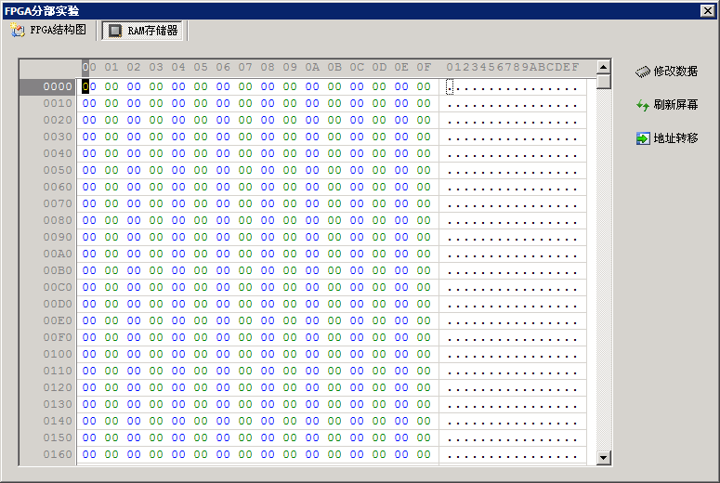

存储器地址

存储器数据(十六进制显示)

存储器数据(ASCII显示)

功能按钮

“RAM存储器”窗口功能说明：

存储器地址：显示0000~FFFFh的64K存储器地址。

存储器数据：分别以十六进制和ASCII方式显示存储器的数据。

功能按钮：可修改（写入）、刷新（读出）存储器数据，并可转移到指定的地址。

如果要改变窗口内数据的值，可以用鼠标选中要修改的单元，点击“修改数据”图标，输入数据即可，也可以在数据窗口内按鼠标右键，在弹出菜单中选择“修改数据区”功能，在弹出对话框中可以输入十六进制数据、十进制数据或二进制数据。

## 9.1 十六位ALU实验



**一、实验要求**













用Dais-XCV200扩展板及实验箱上的开关作为输入，扩展板八段数码管及十六位发光二极管作为输出，扩展板CY及零标志灯指示当前运算标志位。用VHDL语言编写程序，下载到 XCV200FPGA中，实现十六位模型机的ALU功能。

**二、实验目的**











了解原理计算机运算部件（ALU）的工作原理和实现方法。学习用VHDL语言描述硬件逻辑。学习使用EDA开发环境。

**三、实验程序**

LIBRARY IEEE;

USE IEEE.STD\_LOGIC\_1164.ALL;

USE IEEE.STD\_LOGIC\_UNSIGNED.ALL;

ENTITY XPALU IS

PORT (

A : IN STD\_LOGIC\_VECTOR(15 DOWNTO 0); -- K15~K0 (实验箱)

B : IN STD\_LOGIC\_VECTOR(15 DOWNTO 0); -- K15~K0 (扩展板)

Cle : IN STD\_LOGIC; --主时钟输入(扩展板)

M : IN STD\_LOGIC; --运算控制位(实验箱K23)

Cin : IN STD\_LOGIC; --进位标志位(实验箱K22)

S2 : IN STD\_LOGIC; --运算控制位(实验箱K21)

S1 : IN STD\_LOGIC; --运算控制位(实验箱K20)

S0 : IN STD\_LOGIC; --运算控制位(实验箱K19)

XP : IN STD\_LOGIC; --源奇偶控制(实验箱K18)

W : IN STD\_LOGIC; --字长控制位(实验箱K17)

F : OUT STD\_LOGIC\_VECTOR(7 DOWNTO 0); --段码(扩展板数码管)

LE : OUT STD\_LOGIC\_VECTOR(3 DOWNTO 0); --位码(扩展板数码管)

CY : OUT STD\_LOGIC; --运算器进位标志(扩展板CY灯)

Z : OUT STD\_LOGIC; --运算器零标志(扩展板Z灯)

O : OUT STD\_LOGIC\_VECTOR(13 DOWNTO 0); --LED15~0(扩展板发光管)

);

END XPALU;

ARCHITECTURE behv OF XPALU IS

SIGNAL T : STD\_LOGIC\_VECTOR(16 DOWNTO 0) ;--运算器

SIGNAL L : STD\_LOGIC\_VECTOR(15 DOWNTO 0) ;--移位器

SIGNAL D : STD\_LOGIC\_VECTOR(15 DOWNTO 0) ;--数据总线

SIGNAL ET : STD\_LOGIC\_VECTOR( 3 DOWNTO 0) ;--分频器

SIGNAL LT : STD\_LOGIC\_VECTOR( 1 DOWNTO 0) ;--扫描器

SIGNAL eck : STD\_LOGIC; --分频输出

SIGNAL EX : STD\_LOGIC\_VECTOR( 3 DOWNTO 0) ;--段码口

SIGNAL LM : STD\_LOGIC; --算朮运算

SIGNAL HM : STD\_LOGIC; --逻辑运算

SIGNAL LG : STD\_LOGIC; --移位控制

SIGNAL LR : STD\_LOGIC; --特殊运算

SIGNAL P8L : STD\_LOGIC; --偶字节寻址

SIGNAL P8H : STD\_LOGIC; --奇字节寻址

SIGNAL P16 : STD\_LOGIC; --字寻址

BEGIN

--时钟分频

PROCESS(cle)

BEGIN

IF cle'EVENT AND cle='1' THEN

ET <= ET+1;

END IF;

END PROCESS;

--分频输出

eck <= '1' WHEN ET="1111" ELSE '0';

--扫描器

PROCESS(eck)

BEGIN

IF eck'EVENT AND eck='1' THEN

LT <= LT+1;

END IF;

END PROCESS;

--字位口定义

LE <= "1000" WHEN LT = "11" ELSE

"0100" WHEN LT = "10" ELSE

"0010" WHEN LT = "01" ELSE

"0001";

--段码口定义

EX <= D(15 DOWNTO 12) WHEN LT = "11" ELSE

D(11 DOWNTO 8) WHEN LT = "10" ELSE

D( 7 DOWNTO 4) WHEN LT = "01" ELSE

D( 3 DOWNTO 0);

--字形转換

F <= "11000000" WHEN EX="0000" ELSE --0

"11111001" WHEN EX="0001" ELSE --1

"10100100" WHEN EX="0010" ELSE --2

"10110000" WHEN EX="0011" ELSE --3

"10011001" WHEN EX="0100" ELSE --4

"10010010" WHEN EX="0101" ELSE --5

"10000010" WHEN EX="0110" ELSE --6

"11111000" WHEN EX="0111" ELSE --7

"10000000" WHEN EX="1000" ELSE --8

"10010000" WHEN EX="1001" ELSE --9

"10001000" WHEN EX="1010" ELSE --A

"10001011" WHEN EX="1011" ELSE --B

"11000110" WHEN EX="1100" ELSE --C

"10100001" WHEN EX="1101" ELSE --D

"10000110" WHEN EX="1110" ELSE --E

"10001110"; --F

--逻辑运控

HM <= '0' WHEN M='1' AND S2='1' ELSE '1';

--算术运控

LM <= '0' WHEN M='0' AND S1='0' ELSE '1';

--特殊控制

LR <= '0' WHEN M='1' AND S2='0' ELSE '1';

--移位使能

LG <= '0' WHEN M='0' AND S1='1' ELSE '1';

--奇寻址标志

P8H <= '0' WHEN W='0' OR XP='1' ELSE '1';

--偶寻址标志

P8L <= '0' WHEN W='1' AND XP='0' ELSE '1';

--字寻址标志

P16 <= '0' WHEN W='0' AND XP='0' ELSE '1';

-- 字与字节移位

|  |  |  |  |
| --- | --- | --- | --- |
| L(0) <= A(1) | WHEN LG='0' AND S0='1' AND XP='0' | ELSE | --右移 |
| Cin | WHEN LG='0' AND S2='0' AND S0='0' AND XP='0' | ELSE | --进位左移 |
| A(15) | WHEN LG='0' AND S2='1' AND S0='0' AND P16='0' | ELSE | --字左移 |
| A(7) | WHEN LG='0' AND S2='1' AND S0='0' AND P8L='0' | ELSE | --字节左移 |
| A(0) | ; |  | --不变 |

|  |  |  |  |
| --- | --- | --- | --- |
| L(6 DOWNTO 1)<= A(7 DOWNTO 2) | WHEN LG='0' AND S0='1' AND XP='0' | ELSE | --右移 |
| A(5 DOWNTO 0) | WHEN LG='0' AND S0='0' AND XP='0' | ELSE | --左移 |
| A(6 DOWNTO 1) | ; |  | --不变 |

|  |  |  |  |
| --- | --- | --- | --- |
| L(7)<= A(6) | WHEN LG='0' AND S0='0' AND XP='0' | ELSE | --左移 |
| A(8) | WHEN LG='0' AND S0='1' AND P16='0' | ELSE | --字右移 |
| Cin | WHEN LG='0' AND S2='0' AND S0='1' AND P8L='0' | ELSE | --进位字节右移 |
| A(0) | WHEN LG='0' AND S2='1' AND S0='1' AND P8L='0' | ELSE | --字节右移 |
| A(7) | ; |  | --不变 |

|  |  |  |  |
| --- | --- | --- | --- |
| L(8)<= A(9) | WHEN LG='0' AND S0='1' AND P8H='0' | ELSE | --字右移 |
| A(7) | WHEN LG='0' AND S0='0' AND P16='0' | ELSE | --字左移 |
| Cin | WHEN LG='0' AND S2='0' AND S0='0' AND XP='1' | ELSE | --字节进位左移 |
| A(15) | WHEN LG='0' AND S2='1' AND S0='0' AND XP='1' | ELSE | --字节左移 |
| A(8) | ; |  | --不变 |

|  |  |  |  |
| --- | --- | --- | --- |
| L(14 DOWNTO9)<=  A(15 DOWNTO 10) | WHEN LG='0' AND S0='1' AND P8H='0' | ELSE | --右移 |
| A(13 DOWNTO 8) | WHEN LG='0' AND S0='0' AND P8H='0' | ELSE | --左移 |
| A(14 DOWNTO 9) | ; | ELSE | --不变 |

|  |  |  |  |
| --- | --- | --- | --- |
| L(15)<= A(14) | WHEN LG='0' AND S0='0' AND P8H='0' | ELSE | --字谧笠? |
| Cin | WHEN LG='0' AND S2='0' AND S0='1' AND P8H='0' | ELSE | --进位右移 |
| A(0) | WHEN LG='0' AND S2='1' AND S0='1' AND P16='0' | ELSE | --字右移 |
| A(8) | WHEN LG='0' AND S2='1' AND S0='1' AND XP='1' | ELSE | --字节右移 |
| A(15) | ; |  | --不变 |

-- 进位标志

|  |  |  |  |
| --- | --- | --- | --- |
| CY <= T(16) | WHEN LM='0' AND W='0' | ELSE | --十六位算术运算 |
| T(8) | WHEN LM='0' AND W='1' | ELSE | --八位算术运算 |
| A(15) | WHEN LG='0' AND S2='0' AND S0='0' AND P8H='0' | ELSE | --带进位左移 |
| A(7) | WHEN LG='0' AND S2='0' AND S0='0' AND P8L='0' | ELSE | -- 带进位右移 |
| A(0) | WHEN LG='0' AND S2='0' AND S0='1' AND XP ='0' | ELSE | -- 带进位右移 |
| A(8) | WHEN LG='0' AND S2='0' AND S0='1' AND XP ='1' | ELSE | -- 高字节右移 |
| Cin | ; |  | -- CY为原始标志 |

-- 零标志

|  |  |  |  |
| --- | --- | --- | --- |
| Z <= '1' | WHEN (D = "0000000000000000") AND P16='0' | ELSE |  |
| '1' | WHEN (D(7 DOWNTO 0)="00000000") AND P8L='0' | ELSE |  |
| '1' | WHEN (D(15 DOWNTO 8)="00000000") AND XP='1' | ELSE |  |
| '0' | ; |  |  |

--字与字节运算

|  |  |  |  |
| --- | --- | --- | --- |
| T<=('0'&A)+('0'&B) | WHEN LM='0' AND S2='1' AND S0='0' | ELSE |  |
| ('0'&A)+('0'&B)+Cin | WHEN LM='0' AND S2='0' AND S0='0' | ELSE |  |
| ('0'&A)-('0'&B) | WHEN LM='0' AND S2='1' AND S0='1' | ELSE |  |
| ('0'&A)-('0'&B)-Cin | WHEN LM='0' AND S2='0' AND S0='1' | ELSE |  |
| ('0'&A)OR('0'&B) | WHEN HM='0' AND S1='0' AND S0='0' | ELSE |  |
| '0'&B | WHEN LR='0' AND S1='0' AND S0='0' | ELSE |  |
| ('0'&A)AND('0'&B) | WHEN HM='0' AND S1='0' AND S0='1' | ELSE |  |
| '0'&B | WHEN LR='0' AND S1='0' AND S0='0' | ELSE |  |
| ('0'&A)AND('0'&B) | WHEN HM='0' AND S1='0' AND S0='1' | ELSE |  |
| NOT('0'&A) | WHEN LR='0' AND S1='0' AND S0='1' | ELSE |  |
| ('0'&A)+'1' | WHEN HM='0' AND S1='1' AND S0='0' | ELSE |  |
| ('0'&A)-'1' | WHEN LR='0' AND S1='1' AND S0='0' | ELSE |  |
| '0'&A | ; |  |  |

-- 运算结果送总线

D(15 DOWNTO 0) <= L (15 DOWNTO 0) WHEN LG='0' ELSE

"0000000000000000" WHEN LR='0' AND S1='1' AND S0='1' ELSE

T (15 DOWNTO 0);

-- 灭LED14~LED8.LED6~LED0

O <= "00000000000000";

END behv;

在上面逻辑描述中，A为十六位累加器，B为十六位暂存器。A的值由实验箱K15~K0定义，B的值由扩展板K15~K0定义。运算器控位M由实验箱K23定义、S2~S0由实验箱K21~K19定义，ALU实现的功能参见下表。字长（总线宽度）W由实验箱K17定义，源奇偶XP标志由实验箱K18定义。D为运算结果输出，显示在四位八段数码管上。cin为进位输入,由实验箱K22定义。扩展板cy及Z标志灯输出当前运算器状态。



















































|  |  |  |  |  |  |  |  |  |  |  |
| --- | --- | --- | --- | --- | --- | --- | --- | --- | --- | --- |
| 算术运算 | | | | |  | 逻辑运算 | | | | |
| M23 | M21 | M20 | M19 | 功能 |  | M23 | M21 | M20 | M19 | 功能 |
| M | S2 | S1 | S0 | M | S2 | S1 | S0 |
| 0 | 0 | 0 | 0 | A+B+C | 1 | 0 | 0 | 0 | B |
| 0 | 0 | 0 | 1 | A—B—C | 1 | 0 | 0 | 1 | /A |
| 0 | 0 | 1 | 0 | RLC | 1 | 0 | 1 | 0 | A-1 |
| 0 | 0 | 1 | 1 | RRC | 1 | 0 | 1 | 1 | A=0 |
| 0 | 1 | 0 | 0 | A+B | 1 | 1 | 0 | 0 | A#B |
| 0 | 1 | 0 | 1 | A—B | 1 | 1 | 0 | 1 | A&B |
| 0 | 1 | 1 | 0 | RL | 1 | 1 | 1 | 0 | A+1 |
| 0 | 1 | 1 | 1 | RR | 1 | 1 | 1 | 1 | A |

表9.1.1 ALU运算器编码表

**四、实验步骤**







1. 打开Xilinx的EDA开发环境，选择“Open Project ...”打开“\CMXStudio\FPGA\”下的XPALU 项目（Xilinx的EDA开发环境的使用可参见第十章）。













1. 充分理解XPALU.VHD，了解原理计算机中ALU的实现原理。







1. 对ALU项目进行综合/编译，生成XPALU.BIT文件。







1. 用随机所配的JTAG下载电缆将PC并口与Dais-XCV200扩展板JTAG下载口相连。
2. 打开Dais-CMXStudio开发环境，按“FPGA下载”图标，选择并打开“\CMXStudio\FPGA”目录下的XPALU.BIT文件，软件执行.BIT文件的下载，当下载窗口出现“'CMX': Programming completed successfully.”提示信息，表明已完成JTAG编程。按任意键即可进入逻辑验证的实验环节。
3. 拨动扩展板K15~K0输入B寄存器的值，拨动实验箱K15~K0输入A寄存器的值。然后按表9.1.1设置运算方式，拨动实验箱K22设置进位，观察扩展板八段显示器、L15~L0发光二极管所示的运算结果，观察CY及Z标志灯的状态。











































## 9.2 十六位寄存器实验



**一、实验要求**













用Dais-XCV200扩展板上的X3~X0、K15~K0及实验箱上的K18~K0作为输入，扩展板八段数码管及L15~L0发光二极管作为输出，用VHDL语言编写程序，下载到 XCV200FPGA中，实现寄存器字与字节的输入输出功能

**二、实验目的**











了解原理计算机通用寄存器部件的寻址方式及十六位数据总线的奇偶互递规则。学习用VHDL语言描述硬件逻辑学习使用EDA开发环境。

**三、实验程序**

LIBRARY IEEE;

USE IEEE.STD\_LOGIC\_1164.ALL;

USE IEEE.STD\_LOGIC\_UNSIGNED.ALL;

ENTITY XPACX IS

PORT (

|  |  |  |  |
| --- | --- | --- | --- |
| M | :IN | STD\_LOGIC\_VECTOR(18 DOWNTO 0); | --开关量输入(实验箱K18~K0) |
| K | :IN | STD\_LOGIC; | --总线宽度(扩展板X3) |
| rst | :IN | STD\_LOGIC; | --复位命令(扩展板9536\_20) |
| cle | :IN | STD\_LOGIC; | --主时钟输入(扩展板CZ2\_1) |
| INT | :IN | STD\_LOGIC; | --写脉冲(扩展板按钮) |
| F | :OUT | STD\_LOGIC\_VECTOR( 7 DOWNTO 0); | --段码输出(扩展板数码管3~0) |
| LE | :OUT | STD\_LOGIC\_VECTOR( 3 DOWNTO 0); | --位码输出(扩展板数码管3~0) |
| I | :OUT | STD\_LOGIC\_VECTOR(15 DOWNTO 0); | --数据总线(扩展板发光管15~0) |

);

END XPACX;

ARCHITECTURE behv OF XPACX IS

|  |  |  |
| --- | --- | --- |
| SIGNAL O: | STD\_LOGIC\_VECTOR(15 DOWNTO 0); | --FPGA总线 |
| SIGNAL X: | STD\_LOGIC\_VECTOR( 2 DOWNTO 0); | --源寻址选择 |
| SIGNAL J: | STD\_LOGIC\_VECTOR( 2 DOWNTO 0); | --目的寻址选择 |
| SIGNAL ET: | STD\_LOGIC\_VECTOR( 3 DOWNTO 0); | --分频器 |
| SIGNAL LT: | STD\_LOGIC\_VECTOR( 1 DOWNTO 0); | --扫描器 |
| SIGNAL IT: | STD\_LOGIC\_VECTOR( 7 DOWNTO 0); | --按钮扫描 |
| SIGNAL eck: | STD\_LOGIC; | --分频输出 |
| SIGNAL ack: | STD\_LOGIC; | --按钮消抖 |
| SIGNAL EX: | STD\_LOGIC\_VECTOR( 3 DOWNTO 0); | --段码口 |
| SIGNAL BRH: | STD\_LOGIC; | --源奇寻址 |
| SIGNAL BWH: | STD\_LOGIC; | --目的奇寻址 |
| SIGNAL W: | STD\_LOGIC; | --总线宽度 |
| SIGNAL A: | STD\_LOGIC\_VECTOR(15 DOWNTO 0); | --累加器 |
| SIGNAL C: | STD\_LOGIC\_VECTOR(15 DOWNTO 0); | --通用寄存器 |

BEGIN

--源编址选择

X <= K (18 DOWNTO 16);

--目的编址选择

J <= M (18 DOWNTO 16);

--总线宽度定义

W <= K(19);

--源奇偶

BRH <= '0' WHEN W='0' OR X(0)='1' ELSE '1';

--目的奇偶

BWH <= '0' WHEN W='0' OR J(0)='1' ELSE '1';

--偶总线

|  |  |  |
| --- | --- | --- |
| O( 7 DOWNTO 0) <= C( 7 DOWNTO 0) | WHEN X="000" | ELSE |
| M ( 7 DOWNTO 0) | WHEN X="010" | ELSE |
| K ( 7 DOWNTO 0) | WHEN X="100" | ELSE |
| A( 7 DOWNTO 0) | WHEN X="110" | ELSE |
| O (15 DOWNTO 8) | ; |  |

--奇总线

|  |  |  |
| --- | --- | --- |
| O(15 DOWNTO 8) <= C (15 DOWNTO 8) | WHEN X(2)='0' AND X(1)='0' AND BRH='0' | ELSE |
| M (15 DOWNTO 8) | WHEN X(2)='0' AND X(1)='1' AND BRH='0' | ELSE |
| K (15 DOWNTO 8) | WHEN X(2)='1' AND X(1)='0' AND BRH='0' | ELSE |
| A (15 DOWNTO 8) | WHEN X(2)='1' AND X(1)='1' AND BRH='0' | ELSE |
| O ( 7 DOWNTO 0) | ; |  |

--扩展板二进制输出

I <= O;

--累加器奇字节AH

PROCESS(ack,rst,BWH,J)

BEGIN

IF rst='0' THEN

A(15 DOWNTO 8) <= "00000000";

ELSIF ack'EVENT AND ack='1' THEN

IF J(2)='1' AND J(1)='0' AND BWH='0' THEN

A(15 DOWNTO 8) <= O(15 DOWNTO 8);

END IF;

END IF;

END PROCESS;

--累加器偶字节AL

PROCESS(ack,rst,J)

BEGIN

IF rst='0' THEN

A( 7 DOWNTO 0) <= "00000000";

ELSIF ack'EVENT AND ack='1' THEN

IF J="100" THEN

A( 7 DOWNTO 0) <= O( 7 DOWNTO 0);

END IF;

END IF;

END PROCESS;

--暂存器奇字节CH

PROCESS(ack,rst,BWH,J)

BEGIN

IF rst='0' THEN

C(15 DOWNTO 8)<= "00000000";

ELSIF ack'EVENT AND ack='1' THEN

IF J(2)='0' AND J(1)='0' AND BWH='0' THEN

C(15 DOWNTO 8)<= O(15 DOWNTO 8);

END IF;

END IF;

END PROCESS;

--暂存器偶字节CL

PROCESS(ack,rst,J)

BEGIN

IF rst='0' THEN

C( 7 DOWNTO 0)<= "00000000";

ELSIF ack'EVENT AND ack='1' THEN

IF J="000" THEN

C( 7 DOWNTO 0) <= O( 7 DOWNTO 0);

END IF;

END IF;

END PROCESS;

--时钟分频

PROCESS(cle)

BEGIN

IF cle'EVENT AND cle='1' THEN

ET <= ET+1;

IF int='0' THEN

IT <= IT+1;

ELSE

IT<= "00000000";

END IF;

END IF;

END PROCESS;

--按钮扫描

ack <= '1' WHEN IT="10000000" ELSE '0';

--分频输出

eck <= '1' WHEN ET="1111" ELSE '0';

--扫描器

PROCESS(eck)

BEGIN

IF eck'EVENT AND eck='1' THEN

LT <= LT+1;

END IF;

END PROCESS;

--字位口定义

LE <= "1000" WHEN LT = "11" ELSE

"0100" WHEN LT = "10" ELSE

"0010" WHEN LT = "01" ELSE

"0001";

--段码口定义

EX <= O(15 DOWNTO 12) WHEN LT = "11" ELSE

O(11 DOWNTO 8) WHEN LT = "10" ELSE

O( 7 DOWNTO 4) WHEN LT = "01" ELSE

O( 3 DOWNTO 0);

--字形转换

F <= "11000000" WHEN EX="0000" ELSE --0

"11111001" WHEN EX="0001" ELSE --1

……

"10000110" WHEN EX="1110" ELSE --E

"10001110"; --F

END behv;

在上面的逻辑描述中，A定义为十六位累加器，C定义为十六位通用寄存器。W定义为总线宽度。o定义为十六位数据总线，其来源由X2~X0定义。J2~J0定义为目的操作，在INT（扩展板按钮）下降沿完成写操作。八段显示及L15~L0定义为总线跟踪器，由X2~X0的编码决定当前的显示内容。













































|  |  |  |  |  |  |  |  |  |  |  |
| --- | --- | --- | --- | --- | --- | --- | --- | --- | --- | --- |
| 源编码 | | | | |  | 目的编码 | | | | |
| 扩展板 | | | | 总线来源  D15~D0 |  |  | 实验箱 | | | 功能 |
| X3 | X2 | X1 | X0 | X3 | K18 | K17 | K16 |
| 0 | 0 | 0 | 0 | CX | 0 | 0 | 0 | 0 | CX |
| 1 | 0 | 0 | 0 | CL | 1 | 0 | 0 | 0 | CL |
| X | 0 | 0 | 1 | CH | X | 0 | 0 | 1 | CH |
| 0 | 0 | 1 | 0 | M15~M0 | 0 | 1 | 0 | 0 | AX |
| 0 | 1 | 0 | 0 | K15~K0 | 0 | 1 | 0 | 0 | AL |
| 0 | 1 | 1 | 0 | AX | X | 1 | 0 | 1 | AH |

表9.2.1 源与目的编码表

**四、实验步骤**







1. 打开Xilinx的EDA开发环境，选择“Open Project ...”打开“\CMStudio\FPGA\”下的XPACX 项目（Xilinx的EDA开发环境的使用可参见第十章）。













1. 充分理解XPACX.VHD，了解原理计算机中通用寄存器的组成原理。







1. 对寄存器项目进行综合/编译，生成XPACX.BIT文件。







1. 用随机所配的JTAG下载电缆将PC并口与Dais-XCV200扩展板JTAG下载口相连。
2. 打开Dais-CMXStudio开发环境，按“FPGA下载”图标，选择并打开“\CMStudio\FPGA”目录下的XPACX.BIT文件，软件执行.BIT文件的下载，当下载窗口出现“'CMX': Programming completed successfully.”提示信息，表明已完成JTAG编程。按任意键即可进入逻辑验证的实验环节。
3. 按表9.2.1源编码，选择扩展板K15~K0或实验箱K15~K0为当前总线源。通过K15~K0完成置数操作，然后按表2.1（右侧），选择A或C作为目的操作寄存器，再按动扩展板上的按钮，完成目的寄存器的写入操作。按源编码表（表2.1）分别选择A与C为总线来源，实现A与C寄存器的读操作。

## 9.3 十六位指令计数器PC实验



**一、实验要求**













用Dais-CMX系列实验箱上的K18~K0作为置数源，扩展板八段数码管及L15~L0发光二极管作为输出，用VHDL语言编写程序，下载到 XCV200FPGA中，实现PC装载、计数及读出功能。

**二、实验目的**











了解原理计算机中指令计数器PC的工作原理和实现方法。学习用VHDL语言描述硬件逻辑，学习使用EDA开发环境。

三、实验程序

LIBRARY IEEE;

USE IEEE.STD\_LOGIC\_1164.ALL;

USE IEEE.STD\_LOGIC\_UNSIGNED.ALL;

ENTITY pc IS

PORT (

|  |  |  |  |
| --- | --- | --- | --- |
| D | :IN | STD\_LOGIC\_VECTOR(15 DOWNTO 0); | --实验箱K15~K0 |
| F | :OUT | STD\_LOGIC\_VECTOR( 7 DOWNTO 0); | --段码输出(扩展板数码管3~0) |
| LE | :OUT | STD\_LOGIC\_VECTOR( 3 DOWNTO 0); | --位码输出(扩展板数码管3~0) |
| I | :OUT | STD\_LOGIC\_VECTOR(15 DOWNTO 0); | --数据总线(扩展板发光管15~0) |
| IP | :IN | STD\_LOGIC; | --实验箱K22 |
| EM | :IN | STD\_LOGIC; | --实验箱K23 |
| RST | :IN | STD\_LOGIC; | --复位命令(扩展板9536\_20) |
| INT | :IN | STD\_LOGIC; | --写脉冲(扩展板按钮) |

);

END PC;

ARCHITECTURE behv OF PC IS

|  |  |  |
| --- | --- | --- |
| SIGNAL ET: | STD\_LOGIC\_VECTOR( 3 DOWNTO 0); | --分频器 |
| SIGNAL LT: | STD\_LOGIC\_VECTOR( 1 DOWNTO 0); | --扫描器 |
| SIGNAL IT: | STD\_LOGIC\_VECTOR( 7 DOWNTO 0); | --按钮扫描 |
| SIGNAL eck: | STD\_LOGIC; | --分频输出 |
| SIGNAL ack: | STD\_LOGIC; | --按钮消抖 |
| SIGNAL EX: | STD\_LOGIC\_VECTOR( 3 DOWNTO 0); | --段码口 |
| SIGNAL PC: | STD\_LOGIC\_VECTOR(15 DOWNTO 0); | --程序计数器 |

BEGIN

--程序计算数器PC

PROCESS(ack,rst,IP,EM)

BEGIN

IF rst='0' THEN

PC <=(OTHERS=>’0’)

ELSIF ack'EVENT AND ack='1' THEN

IF IP ='0' AND EM='0' THEN

PC <= D;

ELSIF IP = ’0’ THEN

PC <= PC+1

END IF;

END IF;

END PROCESS;

--时钟分频

PROCESS(cle)

BEGIN

IF cle'EVENT AND cle='1' THEN

ET <= ET+1;

IF int='0' THEN

IT <= IT+1;

ELSE

IT<= "00000000";

END IF;

END IF;

END PROCESS;

--按钮扫描

ack <= '1' WHEN IT="10000000" ELSE '0';

--分频输出

eck <= '1' WHEN ET="1111" ELSE '0';

--扫描器

PROCESS(eck)

BEGIN

IF eck'EVENT AND eck='1' THEN

LT <= LT+1;

END IF;

END PROCESS;

--字位口定义

LE <= "1000" WHEN LT = "11" ELSE

"0100" WHEN LT = "10" ELSE

"0010" WHEN LT = "01" ELSE

"0001";

--段码口定义

EX <= PC(15 DOWNTO 12) WHEN LT = "11" ELSE

PC(11 DOWNTO 8) WHEN LT = "10" ELSE

PC( 7 DOWNTO 4) WHEN LT = "01" ELSE

PC( 3 DOWNTO 0);

--字形转換

F <= "11000000" WHEN EX="0000" ELSE --0

"11111001" WHEN EX="0001" ELSE --1

……

"10000110" WHEN EX="1110" ELSE --E

"10001110"; --F

END behv;

在上面的逻辑描述中，实验箱K15~K0定义为置数开关，实验箱K22定义为计数器选通控制，实验箱K23定义当前计数器工作方式。八段显示及L15~L0定义为PC跟踪器，显示当前PC的内容。

表9.3.1 PC计数器真值表

|  |  |  |  |
| --- | --- | --- | --- |
| K23 | K22 | INT | 功能 |
| X | 1 | X | 保持 |
| 0 | 0 | ↑ | 装载 |
| 1 | 0 | ↑ | 加1 |

**四、实验步骤**





1. 打开Xilinx的EDA开发环境，选择“Open Project ...”打开“\CMXStudio\FPGA\”下的XPPCX 项目（Xilinx的EDA开发环境的使用可参见第十章）。













1. 充分理解XPPCX.VHD，了解原理计算机中PC计数器的组成原理。







1. 对PC计数器项目进行综合/编译，生成XPPCX.BIT文件。







1. 用随机所配的JTAG下载电缆将PC并口与Dais-XCV200扩展板JTAG下载口相连。
2. 打开Dais-CMXStudio开发环境，按“FPGA下载”图标，选择并打开“\CMXStudio\FPGA”目录下的XPPCX.BIT文件，软件执行.BIT文件的下载，当下载窗口出现“'CMX': Programming completed successfully.”提示信息，表明已完成JTAG编程。按任意键即可进入逻辑验证的实验环节
3. 实验箱K15~K0置为1234，按表9.3.1，令K23 K22=00，按扩展板按钮，八段显示器及L15~L0发光管显示1234。然后令K23=1，K22不变，按扩展板按钮。八段显示器及L15~L0发光管显示1235。保持当前状态每按一次扩展板按钮，八段显示器及L15~L0发光管显示的内容增1。若把K22置为“1”，按动扩展板按钮，PC计数器保持不变。八段显示器及L15~L0发光管显示原始的PC内容。

## 9.4 中断控制实验

**一、实验要求**













用Dais-CMX系列实验箱K3作为中断允许控制，K2作为中断响应控制，用扩展板上的按钮产生中断请求，扩展板上的CY指示中断请求标志，Z指示中断服务标记。指令计数器PC非取指周期（IR=1）时，执行PC+1操作；在取指周期，遇IEQ=1，执行中断向量送PC的操作（PC←0200h）。若IEQ=0，由扩展板K15~K0定义下一条指令地址，执行PC←K15~K0（扩展板）。用VHDL语言编写中断控制逻辑，下载到XCV200FPGA中，模拟原理计算机中断控制的全过程。

**二、实验目的**











了解原理计算机中断控制的工作原理和实现方法。学习用VHDL语言描述硬件逻辑，学习使用EDA开发环境。

三、实验程序

LIBRARY IEEE;

USE IEEE.STD\_LOGIC\_1164.ALL;

USE IEEE.STD\_LOGIC\_UNSIGNED.ALL;

ENTITY XPIEX IS

PORT (

|  |  |  |  |
| --- | --- | --- | --- |
| rst | :IN | STD\_LOGIC; | --复位命令(扩展板9536\_20) |
| cle | :IN | STD\_LOGIC; | --主时钟输入(扩展板CZ2\_1) |
| INT | :IN | STD\_LOGIC; | --写脉冲(扩展板按钮) |
| IE | :IN | STD\_LOGIC; | --中断允许(实验箱K3) |
| IR | :IN | STD\_LOGIC; | --取指控制(实验箱K2) |
| CN | :IN | STD\_LOGIC; | --中断返回(实验箱K14) |
| K | :IN | STD\_LOGIC\_VECTOR(15 DOWNTO 0); | --取指地址(扩展板K15~K0) |
| IEQ | :INOUT | STD\_LOGIC; | --中断请求(扩展板CY灯) |
| IAQ | :INOUT | STD\_LOGIC; | --中断响应(扩展板Z标志灯) |
| FX | :OUT | STD\_LOGIC\_VECTOR( 6 DOWNTO 0); | --段码输出(扩展板数码管3~0) |
| LT | :INOUT | STD\_LOGIC\_VECTOR( 3 DOWNTO 0); | --位码输出(扩展板数码管3~0) |
| I | :OUT | STD\_LOGIC\_VECTOR(15 DOWNTO 0) | --PC总线(扩展板发光管15~0) |

);

END XPIEX;

ARCHITECTURE behv OF XPIEX IS

SIGNAL PC : STD\_LOGIC\_VECTOR(15 DOWNTO 0); --指令计数器选

SIGNAL ET : STD\_LOGIC\_VECTOR( 3 DOWNTO 0); --分频器

SIGNAL EX : STD\_LOGIC\_VECTOR( 3 DOWNTO 0); --段码口

SIGNAL IT : STD\_LOGIC\_VECTOR(13 DOWNTO 0); --按钮消抖

SIGNAL ack : STD\_LOGIC; --按钮输出

BEGIN

--程序指针

PROCESS(ack,rst,IR,IEQ)

BEGIN

IF rst='0' THEN

PC <= "0000000000000000";

ELSIF ack'EVENT AND ack='1' THEN

IF IR='0' AND IEQ='1' THEN

PC <= "0000001000000000"; --中断向量地址为0200

ELSIF IR='0' THEN

PC <= K; --取指地址为K15~K0

ELSE

PC <= PC+1;

END IF;

END IF;

END PROCESS;

--中断请求

PROCESS(ack,rst,IAQ,IE)

BEGIN

IF rst='0' OR IAQ='1' THEN

IEQ <= '0';

ELSIF ack'EVENT AND ack='1' THEN

IF IE='0' THEN

IEQ <= '1';

END IF;

END IF;

END PROCESS;

--中断响应

PROCESS(ack,rst,IR)

BEGIN

IF rst='0' THEN

IAQ <= '0';

ELSIF ack'EVENT AND ack='1' THEN

IF IR='0' AND IAQ='0' THEN

IAQ <= IEQ;

ELSIF IAQ='1' THEN

IAQ <= CN;

END IF;

END IF;

END PROCESS;

----四分频器

PROCESS(cle)

BEGIN

IF cle'EVENT AND cle='1' THEN

ET <= ET+1;

END IF;

END PROCESS;

--四扫描器

PROCESS(cle,ET)

BEGIN

IF cle'EVENT AND cle='1' THEN

IF ET="1111" AND LT(0)='1' THEN

LT <= "0010";

ELSIF ET="1111" AND LT(1)='1' THEN

LT <= "0100";

ELSIF ET="1111" AND LT(2)='1' THEN

LT <= "1000";

ELSIF ET="1111" THEN

LT <= "0001";

END IF;

END IF;

END PROCESS;

--按钮消抖

PROCESS(cle,INT,ET)

BEGIN

IF cle'EVENT AND cle='1' THEN

IF ET="1111" AND INT='0' THEN

IT <= IT+1;

ELSIF ET="1111" THEN

IT<= "00000000000000";

END IF;

END IF;

END PROCESS;

--按钮扫描

ack <= '1' WHEN IT="10000001111111" ELSE '0';

--段码口定义

EX <= PC(15 DOWNTO 12) WHEN LT = "1000" ELSE

PC(11 DOWNTO 8) WHEN LT = "0100" ELSE

PC( 7 DOWNTO 4) WHEN LT = "0010" ELSE

PC( 3 DOWNTO 0);

--二进制送显

I <= PC;

--字形转換

FX <= "1000000" WHEN EX="0000" ELSE --0

"1111001" WHEN EX="0001" ELSE --1

"0100100" WHEN EX="0010" ELSE --2

"0110000" WHEN EX="0011" ELSE --3

……

"0100001" WHEN EX="1101" ELSE --D

"0000110" WHEN EX="1110" ELSE --E

"0001110"; --F

END behv;

**中断允许控制IEQ**

|  |  |  |  |
| --- | --- | --- | --- |
| K3 | INT | 功能 | 说明 |
| 0 | ↑ | 1→IEQ | 开中断 |
| 1 | ↑ | 0→IEQ | 关中断 |

**中断响应控制IAQ**

|  |  |  |  |  |  |
| --- | --- | --- | --- | --- | --- |
| IEQ | K2 | K14 | INT | 功能 | 说明 |
| 0 | X | X | X | 0→IAQ | 关中断 |
| 1 | 0 | X | ↑ | 1→IAQ | 中断响应 |
| 1 | X | 0 | ↑ | 0→IAQ | 中断返回 |

**四、实验步骤**





1. 打开Xilinx的EDA开发环境，选择“Open Project ...”打开“\CMXStudio\FPGA\”下的XPIEX 项目（Xilinx的EDA开发环境的使用可参见第十章）。













1. 充分理解XPIEX.VHD，了解原理计算机中断的控制原理。







1. 对中断项目进行综合/编译，生成XPIEX.BIT文件。







1. 用随机所配的JTAG下载电缆将PC并口与Dais-XCV200扩展板JTAG下载口相连。
2. 打开Dais-CMXStudio开发环境，按“FPGA下载”图标，选择并打开“\CMXStudio\FPGA”目录下的XPIEX.BIT文件，软件执行.BIT文件的下载，当下载窗口出现“'CMX': Programming completed successfully.”提示信息，表明已完成JTAG编程。按任意键即可进入逻辑验证的实验环节
3. 实验箱K3为中断允许控制，该位为“0”时，IEQ、IAQ清零；该位为“1”时，允许中断进入。接受扩展板按钮发出的中断请求信号，由IEQ锁存并通过CY灯指示当前中断请求源。当IEQ=“1”时，遇取指微周期（K2=0），控制逻辑置位IAQ，暂停取指操作，PC指针无条件转入中断服务入口地址0200h，执行中断服务程序。在取指周期中遇IEQ=0或IAQ=1时，PC指向由K15~K0（扩展板）定义的下一条指令地址。在中断服务程序中遇中断返回信号（K14=0），控制逻辑清零IAQ，原理计算机从暂停地址开始重新进入用户程序的执行。在非取指周期（IR=1）时，指令计数器执行PC+1。

## 9.5 手动综合示教实验

**一、实验要求**













以Dais-CMXStudio为操作环境，按原理计算机通用规范设计各关联部件，形成以总线传递为主线的源与目的寻址系统。为微逻辑控制器的设计与实践奠定基础。

**二、实验目的**











在Dais-CMXStudio操作环境的支撑下，了解总线传递的规则与规律。掌握原理计算机核心部件的工作原理。

三、实验程序





LIBRARY IEEE;--备用工程与源文件名:XCFUN/XCFLU.VHD/UCF

USE IEEE.STD\_LOGIC\_1164.ALL;

USE IEEE.STD\_LOGIC\_UNSIGNED.ALL;

ENTITY XPFUN IS

PORT (

|  |  |  |  |
| --- | --- | --- | --- |
| M | :IN | STD\_LOGIC\_VECTOR(23 DOWNTO 0); | --开关量输入(实验箱K23~K0) |
| K | :IN | STD\_LOGIC\_VECTOR(19 DOWNTO 0); | --开关量输入(扩展板K19~K0) |
| rst | :IN | STD\_LOGIC; | --复位命令(扩展板9536\_20) |
| cle | :IN | STD\_LOGIC; | --主时钟输入(扩展板CZ2\_1) |
| CCLK | :IN | STD\_LOGIC; | --主机写脉冲(扩展板9536\_38) |
| INIT | :IN | STD\_LOGIC; | --状态标识,"0"为待令态 |
| WRIT | :IN | STD\_LOGIC; | --读写标识,"0"为写状态 |
| MCS | :OUT | STD\_LOGIC; | --存贮器选通 |
| MOE | :OUT | STD\_LOGIC; | --存贮器选通 |
| MWE | :OUT | STD\_LOGIC; | --存贮器写令 |
| BHE | :OUT | STD\_LOGIC; | --高字节选通 |
| -- BLE | :OUT | STD\_LOGIC; | --低字节选通 |
| MA0 | :OUT | STD\_LOGIC; | --存贮器段地址 |
| CY | :INOUT | STD\_LOGIC; | --进位标志 |
| Z | :INOUT | STD\_LOGIC; | --零位标志 |
| CA4 | :IN | STD\_LOGIC; | --地址总线A4(扩展板9536\_?) |
| CAD | :IN | STD\_LOGIC\_VECTOR( 3 DOWNTO 0); | --地址线A3~A0(扩展板9536\_?) |
| INT | :IN | STD\_LOGIC; | --中断请求 |
| FX | :OUT | STD\_LOGIC\_VECTOR( 7 DOWNTO 0); | --段码输出(扩展板数码管3~0) |
| LE | :OUT | STD\_LOGIC\_VECTOR( 3 DOWNTO 0); | --位码输出(扩展板数码管3~0) |
| I | :INOUT | STD\_LOGIC\_VECTOR(15 DOWNTO 0); | --数据总线(扩展板发光管15~0) |
| D | :INOUT | STD\_LOGIC\_VECTOR( 7 DOWNTO 0); | --主机总线(扩展板CPLD-9536) |
| O | :INOUT | INOUT STD\_LOGIC\_VECTOR(15 DOWNTO 0); | --FPGA十六位数据总线 |
| PC | :INOUT | STD\_LOGIC\_VECTOR(15 DOWNTO 0); | --FPGA十六位地址总线 |

);

END XPFUN;

ARCHITECTURE behv OF XPFUN IS

SIGNAL X : STD\_LOGIC\_VECTOR( 2 DOWNTO 0); --源寻址选择

SIGNAL J : STD\_LOGIC\_VECTOR( 2 DOWNTO 0); --目的寻址选择

SIGNAL Q : STD\_LOGIC\_VECTOR( 7 DOWNTO 0); --字节组合

SIGNAL ET : STD\_LOGIC\_VECTOR( 3 DOWNTO 0); --分频器

SIGNAL LT : STD\_LOGIC\_VECTOR( 1 DOWNTO 0); --扫描器

SIGNAL eck : STD\_LOGIC; --分频输出

SIGNAL EX : STD\_LOGIC\_VECTOR( 3 DOWNTO 0); --段码口

SIGNAL BRH : STD\_LOGIC; --源奇寻址

--SIGNAL BWH: STD\_LOGIC; --目的奇寻址

SIGNAL BHL : STD\_LOGIC; --源字长标志

SIGNAL W : STD\_LOGIC; --总线宽度

SIGNAL XP : STD\_LOGIC; --源奇偶

SIGNAL OP : STD\_LOGIC; --目的奇偶

SIGNAL A : STD\_LOGIC\_VECTOR(15 DOWNTO 0); --累加器

SIGNAL B : STD\_LOGIC\_VECTOR(15 DOWNTO 0); --暂存器

SIGNAL IP : STD\_LOGIC; --PC装载与计数允许

SIGNAL EM : STD\_LOGIC; --PC装载与加1控制

SIGNAL MWR : STD\_LOGIC; --存贮器写选通

SIGNAL CWR : STD\_LOGIC; --主机写选通

SIGNAL S : STD\_LOGIC\_VECTOR(3 DOWNTO 0); --移位器

SIGNAL F : STD\_LOGIC\_VECTOR(16 DOWNTO 0); --运算器输出

SIGNAL L : STD\_LOGIC\_VECTOR(15 DOWNTO 0); --移位器

BEGIN

--存贮器选通

MCS <= '0' WHEN X="011" OR MWR='0' ELSE '1';

--存贮器读令

MOE <= '0' WHEN X="011" ELSE '1';

--存贮器写令

MWE <= '0' WHEN MWR='0' AND CCLK='1' ELSE '1';

--高字节选通

BHE <= '0' WHEN W='0' OR PC(0)='1' ELSE '1';

--低字节选通

-- BLE <= '0' WHEN PCL(0)='0' ELSE '1';

--存贮器段地址

MA0 <= M(23) WHEN INIT='1' ELSE '0';

--存贮器写选通

MWR <= M(21) WHEN INIT='1' ELSE

'0' WHEN WRIT='0' AND CA4='1' AND CAD="0100" ELSE '1';

--主机写选通

CWR <= '0' WHEN INIT='0' AND WRIT='0' ELSE '1';

--PC装载与加1控制

EM <= M(23) WHEN INIT='1' ELSE

CAD(1) WHEN CA4='1' AND CAD(3)='0' AND CAD(2)='0' ELSE

'1';

--PC装载与计数允许

IP <= M(22) WHEN INIT='1' ELSE

'0' WHEN CA4='1' AND CAD(3)='0' AND CAD(2)='0' ELSE

'1';

--程序指针

PROCESS(CCLK,rst,IP,EM,W,OP)

BEGIN

IF rst='0' THEN

PC <= (OTHERS=>'0');

ELSIF CCLK'EVENT AND CCLK='1' THEN

IF IP='0' AND EM='0' AND W='0' AND OP='0'THEN

PC <= O;

ELSIF IP='0' AND EM='0' AND OP='1' THEN

PC(15 DOWNTO 8) <= PC(15 DOWNTO 8);

ELSIF IP='0' AND EM='0' THEN

PC( 7 DOWNTO 0) <= D( 7 DOWNTO 0);

ELSIF IP='0' THEN

PC <= PC+1;

END IF;

END IF;

END PROCESS;

--主机CPU总线

D <= O( 7 DOWNTO 0) WHEN CWR='1' AND CA4='0' AND CAD(0)='0' ELSE

O(15 DOWNTO 8) WHEN CWR='1' AND CA4='0' AND CAD(0)='1' ELSE

M(23 DOWNTO 16) WHEN CWR='1' AND CA4='1' AND CAD(0)='0' ELSE

Q( 7 DOWNTO 0) WHEN CWR='1' AND CA4='1' AND CAD(0)='1' ELSE

"ZZZZZZZZ";

--状态字节拼接

Q(7) <= CY; --进位标志

Q(6) <= Z; --零标志

Q(5) <= INT; --中断请求

Q(4) <= '0'; --标识

Q(3) <= K(19); --T4

Q(2) <= K(18); --T3

Q(1) <= K(17); --T1

Q(0) <= K(16); --T0

--总线宽度

W <= M(6) WHEN INIT='1' ELSE

'1' WHEN CWR ='0' ELSE

'0';

--源编址

X <= M (10 DOWNTO 8) WHEN INIT='1' ELSE

CAD( 3 DOWNTO 1) WHEN INIT='0' AND WRIT='1' ELSE

"111";

--源奇偶

XP <= PC(0) WHEN X ="011" ELSE

M (7) WHEN INIT='1' ELSE

CAD(0) WHEN CWR='0' ELSE

'0';

--目的编址

J <= M (19 DOWNTO 17) WHEN INIT='1' ELSE

CAD( 3 DOWNTO 1) WHEN CWR='0' AND CA4='0' ELSE "111";

--运算方式控制

S(3) <= M(15) WHEN INIT='1' ELSE '1';

--运算功能选择

S(2 DOWNTO 0) <= M (13 DOWNTO 11) WHEN INIT='1' ELSE

"000" WHEN INIT='0' AND WRIT='1' AND X="111" ELSE

"111";

--目的奇偶

OP <= M(16) WHEN INIT='1' ELSE

CAD(0) WHEN CWR='0' ELSE

'0';

--源奇偶

BRH <= '0' WHEN W='0' OR XP='1' ELSE '1';

--目的奇偶

BWH <= '0' WHEN W='0' OR OP='1' ELSE '1';

--源字长

BHL <= '0' WHEN W='0' AND XP='0' ELSE '1';

--偶总线

|  |  |  |
| --- | --- | --- |
| O(7 DOWNTO 0) <= D(7 DOWNTO 0) | WHEN CWR='0' | ELSE |
| F(7 DOWNTO 0) | WHEN X(2 DOWNTO 1)="11" AND XP='0' | ELSE |
| K(7 DOWNTO 0) | WHEN X="100" AND XP='0' | ELSE |
| M(7 DOWNTO 0) | WHEN X="010" AND XP='0' | ELSE |
| I(7 DOWNTO 0) | WHEN X="101" AND XP='0' | ELSE |
| PC(7 DOWNTO 0) | WHEN X="000" AND XP='0' | ELSE |
| "ZZZZZZZZ"; |  |  |

--奇总线

|  |  |  |
| --- | --- | --- |
| O(15 DOWNTO 8) <= D( 7 DOWNTO 0) | WHEN CWR='0' | ELSE |
| F(15 DOWNTO 8) | WHEN X(2 DOWNTO 1)="11" AND BRH='0' | ELSE |
| K(15 DOWNTO 8) | WHEN X="100" AND BRH='0' | ELSE |
| M(15 DOWNTO 8) | WHEN X="010" AND BRH='0' | ELSE |
| I(15 DOWNTO 8) | WHEN X="101" AND BRH='0' | ELSE |
| PC(15 DOWNTO 8) | WHEN X="000" AND BRH='0' | ELSE |
| O(7 DOWNTO 0) | WHEN BRH='1' |  |
| "ZZZZZZZZ"; |  |  |

--I/O

PROCESS(CCLK,rst,J,W,OP)

BEGIN

IF rst='0' THEN

I <= (OTHERS=>'1');

ELSIF CCLK'EVENT AND CCLK='1' THEN

IF J="010" AND W='0' AND OP='0' THEN

I <= O;

ELSIF J="010" AND OP='1' THEN

I(15 DOWNTO 8) <= O(15 DOWNTO 8);

ELSIF J="010" THEN

I( 7 DOWNTO 0) <= D( 7 DOWNTO 0);

END IF;

END IF;

END PROCESS;

--累加器

PROCESS(CCLK,rst,J,W,OP)

BEGIN

IF rst='0' THEN

A <= (OTHERS=>'0');

ELSIF CCLK'EVENT AND CCLK='1' THEN

IF J="100" AND W='0' AND OP='0' THEN

A <= O;

ELSIF J="100" AND OP='1' THEN

A(15 DOWNTO 8) <= O(15 DOWNTO 8);

ELSIF J="100" THEN

A( 7 DOWNTO 0) <= O( 7 DOWNTO 0);

END IF;

END IF;

END PROCESS;

--暂存器

PROCESS(CCLK,rst,J,W,OP)

BEGIN

IF rst='0' THEN

B <= (OTHERS=>'0');

ELSIF CCLK'EVENT AND CCLK='1' THEN

IF J="101" AND W='0' AND OP='0' THEN

B <= O;

ELSIF J="101" AND OP='1' THEN

B(15 DOWNTO 8) <= O(15 DOWNTO 8);

ELSIF J="101" THEN

B( 7 DOWNTO 0) <= O( 7 DOWNTO 0);

END IF;

END IF;

END PROCESS;

--进位标志

PROCESS(CCLK,rst,BHL,xp,S)

BEGIN

IF rst='0' THEN

CY <= '0';

ELSIF CCLK'EVENT AND CCLK ='1' THEN

IF S(3)='0' AND S(2)='0' AND S(1)='0' AND BHL='0' THEN

CY <= F(16);

ELSIF S(3)='0' AND S(2)='0' AND S(1)='0' THEN

CY <= F(8);

ELSIF S(3 DOWNTO 0)="0010" AND BHL='0' THEN

CY <= A(15);

ELSIF S(3 DOWNTO 0)="0010" THEN

CY <= A(7);

ELSIF S(3)='0' AND S(2)='0' AND S(1)='1' AND XP='0' THEN

CY <= A(0);

END IF;

END IF;

END PROCESS;

--零标志

PROCESS(CCLK,rst,f,w,xp)

BEGIN

IF rst='0' THEN

Z <= '0';

ELSIF CCLK'EVENT AND CCLK='1' THEN

IF (XP='1' AND F(15 DOWNTO 8)="00000000") OR

(W ='1' AND F( 7 DOWNTO 0)="00000000") OR

(F(15 DOWNTO 0) = "0000000000000000") THEN

Z <= '1';

ELSE

Z <= '0';

END IF;

END IF;

END PROCESS;

-- 字与字节移位

|  |  |  |  |
| --- | --- | --- | --- |
| L(0) <= A(1) | WHEN S(3)='0' AND S(1 DOWNTO 0)="11" AND XP='0' | ELSE | --右移 |
| CY | WHEN S(3 DOWNTO 0)="0010" AND XP='0' | ELSE | --进位左移 |
| A(15) | WHEN S(3 DOWNTO 0)="0110" AND BHL='0' | ELSE | --字左移 |
| A(7) | WHEN S(3 DOWNTO 0)="0110" AND BRH='1' | ELSE | --字节左移 |
| A(0) | ; |  | --不变 |

|  |  |  |  |
| --- | --- | --- | --- |
| L(6 DOWNTO 1)<=  A(7 DOWNTO 2) | WHEN S(3)='0' AND S(1 DOWNTO 0)="11" AND XP='0' | ELSE | --右移 |
| A(5 DOWNTO 0) | WHEN S(3)='0' AND S(1 DOWNTO 0)="10" AND XP='0' | ELSE | --左移 |
| A(6 DOWNTO 1) | WHEN S(3 DOWNTO 0)="0110" AND BHL='0' | ELSE | --不变 |

|  |  |  |  |
| --- | --- | --- | --- |
| L(7)<= A(6) | WHEN S(3)='0' AND S(1 DOWNTO 0)="10" AND XP='0' | ELSE | --左移 |
| A(8) | WHEN S(3)='0' AND S(1 DOWNTO 0)="11" AND BHL='0' | ELSE | --字右移 |
| CY | WHEN S(3 DOWNTO 0)="0011" AND BRH='1' | ELSE | --进位字节右移 |
| A(0) | WHEN S(3 DOWNTO 0)="0111" AND BRH='1' | ELSE | --字节右移 |
| A(7) | ; |  | --不变 |

|  |  |  |  |
| --- | --- | --- | --- |
| L(8)<= A(9) | WHEN S(3)='0' AND S(1 DOWNTO 0)="11" AND BHL='0' | ELSE | --字右移 |
| A(7) | WHEN S(3)='0' AND S(1 DOWNTO 0)="10" AND BHL='0' | ELSE | --字左移 |
| A(8) | ; |  | --不变 |

|  |  |  |  |
| --- | --- | --- | --- |
| L(14 DOWNTO 9)<=  A(15 DOWNTO 10) | WHEN S(3)='0' AND S(1 DOWNTO 0)="11" AND BHL='0' | ELSE | --右移 |
| A(13 DOWNTO 8) | WHEN S(3)='0' AND S(1 DOWNTO 0)="10" AND BHL='0' | ELSE | --左移 |
| A(14 DOWNTO 9) | ; |  | --不变 |

|  |  |  |  |
| --- | --- | --- | --- |
| L(15)<= A(14) | WHEN S(3)='0' AND S(1 DOWNTO 0)="10" AND BHL='0' | ELSE | --字左移 |
| CY | WHEN S(3 DOWNTO 0)="0011" AND BHL='0' | ELSE | --进位右移 |
| A(0) | WHEN S(3 DOWNTO 0)="0111" AND BHL='0' | ELSE | --字右移 |
| A(15) | ; |  | --不变 |

--字与字节运算

|  |  |  |
| --- | --- | --- |
| F <= ('0' & A) + '1' | WHEN S(3 DOWNTO 0)="1110" | ELSE |
| ('0' & A)AND('0' & B) | WHEN S(3 DOWNTO 0)="1101" | ELSE |
| ('0' & A)OR ('0' & B) | WHEN S(3 DOWNTO 0)="1100" | ELSE |
| "00000000000000000" | WHEN S(3 DOWNTO 0)="1011" | ELSE |
| ('0' & A) - '1' | WHEN S(3 DOWNTO 0)="1110" | ELSE |
| NOT('0' & A) | WHEN S(3 DOWNTO 0)="1001" | ELSE |
| '0' & B | WHEN S(3 DOWNTO 0)="1000" | ELSE |
| ('0' & A) + ('0' & B)+CY | WHEN S(3 DOWNTO 0)="0000" | ELSE |
| ('0' & A) - ('0' & B)-CY | WHEN S(3 DOWNTO 0)="0001" | ELSE |
| ('0' & A) + ('0' & B) | WHEN S(3 DOWNTO 0)="0100" | ELSE |
| ('0' & A) - ('0' & B) | WHEN S(3 DOWNTO 0)="0101" | ELSE |
| '0' & L | ; |  |

--时钟分频

PROCESS(cle)

BEGIN

IF cle'EVENT AND cle='1' THEN

ET <= ET+1;

END IF;

END PROCESS;

--分频输出

eck <= '1' WHEN ET="1111" ELSE '0';

--扫描器

PROCESS(eck)

BEGIN

IF eck'EVENT AND eck='1' THEN

LT <= LT+1;

END IF;

END PROCESS;

--字位口定义

LE <= "1000" WHEN LT = "11" ELSE

"0100" WHEN LT = "10" ELSE

"0010" WHEN LT = "01" ELSE

"0001";

--段码口定义

EX <= O(15 DOWNTO 12) WHEN LT = "11" ELSE

O(11 DOWNTO 8) WHEN LT = "10" ELSE

O( 7 DOWNTO 4) WHEN LT = "01" ELSE

O( 3 DOWNTO 0);

--字形转換

|  |  |  |  |
| --- | --- | --- | --- |
| FX(6 DOWNTO 0) <= "1000000" | WHEN EX="0000" | ELSE | --0 |
| "1111001" | WHEN EX="0001" | ELSE | --1 |
| "0100100" | WHEN EX="0010" | ELSE | --2 |
| "0110000" | WHEN EX="0011" | ELSE | --3 |
| "0011001" | WHEN EX="0100" | ELSE | --4 |
| "0010010" | WHEN EX="0101" | ELSE | --5 |
| "0000010" | WHEN EX="0110" | ELSE | --6 |
| "1111000" | WHEN EX="0111" | ELSE | --7 |
| "0000000" | WHEN EX="1000" | ELSE | --8 |
| "0010000" | WHEN EX="1001" | ELSE | --9 |
| "0001000" | WHEN EX="1010" | ELSE | --A |
| "0000011" | WHEN EX="1011" | ELSE | --B |
| "1000110" | WHEN EX="1100" | ELSE | --C |
| "0100001" | WHEN EX="1101" | ELSE | --D |
| "0000110" | WHEN EX="1110" | ELSE | --E |
| "0001110" | ; |  | --F |
| FX(7) <= '0' | WHEN INIT='1' AND WRIT='1' | ELSE | '1'; |

END behv;

在手动综合实验中，主要围绕存储器、运算器、通用寄存器及程序计数器展开，以存储器为重点。Dais-XCV200选用64K×16位存储器（71V016），能保存大容量的程序或数据，若分段的话各有64K字节的寻址空间。

**四、实验步骤**





1. 打开Xilinx的EDA开发环境，选择“Open Project ...”打开“\CMXStudio\FPGA\”下的XPFUN 项目（Xilinx的EDA开发环境的使用可参见第十章）。













1. 充分理解XPFUN.VHD，了解原理计算机中各关联部件的互通原理及十六位数据总线中源奇偶与目的奇偶运用规则。







1. 对XPFUN项目进行综合/编译，生成XPFUN.BIT文件。







1. 用随机所配的JTAG下载电缆将PC并口与Dais-XCV200扩展板JTAG下载口相连。
2. 打开Dais-CMXStudio开发环境，按“FPGA下载”图标，选择并打开“\CMXStudio\FPGA”目录下的XPFUN.BIT文件，软件执行.BIT文件的下载，当下载窗口出现“'CMX': Programming completed successfully.”提示信息，表明已完成JTAG编程。按任意键即可进入逻辑验证的实验环节
3. 本综合实验以Dais-CMXStudio开发环境为操作平台，通过“FPGA单元实验”界面完成部件间的信息传递（读写操作）。亦可参照本章节单元实验所列举的方法，用二进制开关手动模拟各部件的读写操作过程。

## 9.6 微控制器示教实验

**一、实验要求**

在掌握部件单元电路实验的基础上，构造一台与PC/XT指令相兼容的模型计算机。

**二、实验目的**







了解硬布线控制器的基本原理，用VHDL语言描述涵盖手动模拟的组合逻辑控制器，让FPGA成为一台较为完整的实验示教型原理计算机。





**三、逻辑设计**

Dais-CMXStudio软件已经提供了一个与PC/XT指令相兼容的模型机，支持源程序级语言的在线符号调试。使原理计算机方面的教学实验活动，能够按照通用计算机的设计规范展开。

LIBRARY IEEE; --备用工程与源文件名:XC86/XC86.VHD/UCF

USE IEEE.STD\_LOGIC\_1164.ALL;

USE IEEE.STD\_LOGIC\_UNSIGNED.ALL;

ENTITY XC86 IS

--GENERIC (

-- ALL\_CER0 : STD\_LOGIC\_VECTOR(15 DOWNTO 0) := "0000000000000000"

-- INT\_ENTER : STD\_LOGIC\_VECTOR(15 DOWNTO 0) := "0000000000000011";

-- DataWidth : integer := 16

--);

PORT (

|  |  |  |  |
| --- | --- | --- | --- |
| EM | :INOUT | STD\_LOGIC; | --存贮器段地址,'1'程序段,'0'数据段,遇IP='0'定义"load" |
| IP | :INOUT | STD\_LOGIC; | --程序计数器装载与加1控制位,'0'有效! |
| MWR | :INOUT | STD\_LOGIC; | --程序与数据存贮器写选通控制位,'0'有效! |
| M20 | :INOUT | STD\_LOGIC; | --通用寄存器与数据存贮器选择位,'1'寄存器,'0'存贮器 |
| O | :INOUT | STD\_LOGIC\_VECTOR(2 DOWNTO 0); | --目的编码(m19~m17) |
| OP | :INOUT | STD\_LOGIC; | --目的奇偶 m16 |
| M14 | :INOUT | STD\_LOGIC; | --进位标志控制位 |
| S | :INOUT | STD\_LOGIC\_VECTOR(3 DOWNTO 0); | --运算器控制位(m15 m13~m11) |
| X | :INOUT | STD\_LOGIC\_VECTOR(2 DOWNTO 0); | --源编码(M10~M8) |
| M7 | :INOUT | STD\_LOGIC; | --源奇偶m7 |
| WD | :INOUT | STD\_LOGIC; | --总线宽度m6 |
| BS | :INOUT | STD\_LOGIC; | --保留位 |
| IU | :INOUT | STD\_LOGIC; | --结尾位 |
| M3 | :INOUT | STD\_LOGIC; | --保留位 |
| IR | :INOUT | STD\_LOGIC; | --取指位 |
| ICZ | :INOUT | STD\_LOGIC; | --标志位 |
| IDS | :INOUT | STD\_LOGIC; | --保留位 |
| rst | :IN | STD\_LOGIC; | --复位命令(扩展板9536\_20) |
| cle | :IN | STD\_LOGIC; | --主时钟输入(扩展板CZ2\_1) |
| CCLK | :IN | STD\_LOGIC; | --主机写脉冲(扩展板9536\_38) |
| SS | :IN | STD\_LOGIC\_VECTOR(1 DOWNTO 0); | --状态标识 |
| MCS | :OUT | STD\_LOGIC; | --存贮器选通 |
| MOE | :INOUT | STD\_LOGIC; | --存贮器读令 |
| MWE | :OUT | STD\_LOGIC; | --存贮器写令 |
| BHE | :OUT | STD\_LOGIC; | --高字节选通 |
| MA0 | :OUT | STD\_LOGIC; | --存贮器段地址 |
| CY | :INOUT | STD\_LOGIC; | --进位标志 |
| Z | :INOUT | STD\_LOGIC; | --零位标志 |
| INT | :IN | STD\_LOGIC; | --中断请求 |
| CA4 | :IN | STD\_LOGIC; | --地址总线A4(扩展板9536\_?) |
| CAD | :IN | STD\_LOGIC\_VECTOR( 3 DOWNTO 0); | --地址线A3~A0(扩展板9536\_?) |
| KRD | :IN | STD\_LOGIC\_VECTOR( 3 DOWNTO 0); | --I/O输入(扩展板X3~X0) |
| LE | :INOUT | STD\_LOGIC\_VECTOR( 3 DOWNTO 0); | --位码输出(扩展板数码管3~0) |
| FX | :OUT | STD\_LOGIC\_VECTOR( 7 DOWNTO 0); | --段码输出(扩展板数码管3~0) |
| CD | :INOUT | STD\_LOGIC\_VECTOR( 7 DOWNTO 0); | --主机总线(扩展板CPLD-9536) |
| K | :IN | STD\_LOGIC\_VECTOR(15 DOWNTO 0); | --I/O输入(扩展板K15~K0) |
| I | :INOUT | STD\_LOGIC\_VECTOR(15 DOWNTO 0); | --I/O输出(扩展板发光管15~0) |
| D | :INOUT | STD\_LOGIC\_VECTOR(15 DOWNTO 0); | --十六位数据总线 |
| PC | :INOUT | STD\_LOGIC\_VECTOR(15 DOWNTO 0) | --十六位地址总线 低字节选通BLE=PC0 |

);

END XC86;

ARCHITECTURE behv OF XC86 IS

SIGNAL F : STD\_LOGIC\_VECTOR(16 DOWNTO 0); --运算器输出

SIGNAL A : STD\_LOGIC\_VECTOR(15 DOWNTO 0); --累加器

SIGNAL B : STD\_LOGIC\_VECTOR(15 DOWNTO 0); --暂存器

SIGNAL C : STD\_LOGIC\_VECTOR(15 DOWNTO 0); --减1寄存器

SIGNAL R : STD\_LOGIC\_VECTOR(15 DOWNTO 0); --移位器

SIGNAL ID : STD\_LOGIC\_VECTOR(7 DOWNTO 0); --指令寄存器

SIGNAL IB : STD\_LOGIC\_VECTOR(1 DOWNTO 0); --指令寄存器

SIGNAL PS : STD\_LOGIC\_VECTOR(7 DOWNTO 0); --字节组合

SIGNAL ET : STD\_LOGIC\_VECTOR(3 DOWNTO 0); --分频器

SIGNAL EX : STD\_LOGIC\_VECTOR(3 DOWNTO 0); --段码口

SIGNAL T : STD\_LOGIC\_VECTOR(4 DOWNTO 0); --指令编码及微字长定义

SIGNAL Q : STD\_LOGIC\_VECTOR(1 DOWNTO 0); --微周期计数器

SIGNAL W : STD\_LOGIC\_VECTOR(3 DOWNTO 0); --节拍时序

SIGNAL DI : STD\_LOGIC\_VECTOR(2 DOWNTO 0); --目的寄存器编址

SIGNAL LT : STD\_LOGIC\_VECTOR(3 DOWNTO 0);

SIGNAL BRH : STD\_LOGIC; --源奇寻址

SIGNAL BHL : STD\_LOGIC; --源字长标志

--SIGNAL WI : STD\_LOGIC; --取指微周期

SIGNAL CWR : STD\_LOGIC; --主机写周期

SIGNAL COE : STD\_LOGIC; --手动模拟

SIGNAL BO : STD\_LOGIC; --条件转移

SIGNAL LOP : STD\_LOGIC; --循环减1

SIGNAL RUC : STD\_LOGIC; --上指进位

SIGNAL RUZ : STD\_LOGIC; --上指零标志

SIGNAL RU1 : STD\_LOGIC; --循环转移

SIGNAL RU2 : STD\_LOGIC; --偏移量计算

SIGNAL RU0 : STD\_LOGIC; --微运行标志

SIGNAL CLK1 : STD\_LOGIC; --T1节拍

SIGNAL CLK2 : STD\_LOGIC; --T2节拍

SIGNAL CLK3 : STD\_LOGIC; --T3节拍

SIGNAL CLK4 : STD\_LOGIC; --T4节拍

SIGNAL XP : STD\_LOGIC; --源奇偶

SIGNAL CR : STD\_LOGIC; --运算CY

SIGNAL CQ : STD\_LOGIC; --用户CY

BEGIN

--时钟分频

PROCESS(cle)

BEGIN

IF cle'EVENT AND cle='1' THEN

ET <= ET+1;

END IF;

END PROCESS;

--字位扫描

PROCESS(cle,ET)

BEGIN

IF cle'EVENT AND cle='1' THEN

IF ET="1111" AND LT(0)='1' THEN

LT <= "0010";

ELSIF ET="1111" AND LT(1)='1' THEN

LT <= "0100";

ELSIF ET="1111" AND LT(2)='1' THEN

LT <= "1000";

ELSIF ET="1111" THEN

LT <= "0001";

END IF;

END IF;

END PROCESS;

--节拍时序/微运行标标识

PROCESS(CCLK,IR,SS)

BEGIN

IF SS(0)='0' THEN

W <= "0000";

RU0 <='0';

ELSIF CCLK'EVENT AND CCLK='1' THEN

--节拍时序

IF SS(1)='1' AND W(0)='1' AND IR='0'THEN

W <= "0010";

ELSIF SS(1)='1' AND (W(1)='1' OR (W(0)='1' AND IR='1')) THEN

W <= "0100";

ELSIF SS(1)='1' AND W(2)='1' THEN

W <= "1000";

ELSIF SS(1)='1' THEN

W <= "0001";

END IF;

--微运行标识?

IF SS(1)='1' AND RU0='0'THEN

RU0 <= '1';

END IF;

END IF;

END PROCESS;

--程序指针

PROCESS(CLK3,rst,IP,EM,WD,OP)

BEGIN

IF rst='0' THEN

PC <= (OTHERS=>'0');

ELSIF CLK3'EVENT AND CLK3='1' THEN

IF IP='0' AND EM='0' AND WD='0' AND OP='0' THEN

PC <= D;

ELSIF IP='0' AND EM='0' AND OP='1' THEN

PC(15 DOWNTO 8) <= D(15 DOWNTO 8);

ELSIF IP='0' AND EM='0' THEN

PC( 7 DOWNTO 0) <= D( 7 DOWNTO 0);

ELSIF IP='0' THEN

PC <= PC+1;

END IF;

END IF;

END PROCESS;

--指令寄存器(操作码)

PROCESS(CLK2,rst,IR)

BEGIN

IF rst='0' THEN

ID <= (OTHERS=>'0');

ELSIF CLK2'EVENT AND CLK2='1' THEN

IF IR='0' THEN

ID <= D(7 DOWNTO 0);

END IF;

END IF;

END PROCESS;

--指令寄存器(操作数)

PROCESS(CLK4,rst,IR)

BEGIN

IF rst='0' THEN

IB <= "00";

ELSIF CLK4'EVENT AND CLK4='1' THEN

IF IR='0' THEN

IB <= D(4 DOWNTO 3);

END IF;

END IF;

END PROCESS;

--微周期计算器/循环指令/条件转移/相对转移

PROCESS(CLK1,RU0)

BEGIN

IF RU0='0' THEN

Q <= "00";

RU1 <= '0';

RU2 <= '0';

RUC <= '0';

RUZ <= '0';

ELSIF CLK1'EVENT AND CLK1='1' THEN

--微周期计算器

IF Q="00" THEN

Q <= T(1 DOWNTO 0); --微周期预置

ELSE

Q <= Q-1; --微周期减1

END IF;

--循环指令/条件转移/相对转移

IF Q="01" THEN

RU1 <= NOT LOP; --循环标识

RU2 <= NOT BO; --转移标识

RUC <= CY; --上指进位标志

RUZ <= Z; --上指零标志

END IF;

END IF;

END PROCESS;

--I/O 输出

PROCESS(CLK4,rst,O,WD,OP)

BEGIN

IF rst='0' THEN

I <= (OTHERS=>'1');

ELSIF CLK4'EVENT AND CLK4='1' THEN

IF O="010" AND WD='0' AND OP='0' THEN

I <= D;

ELSIF O="010" AND OP='1' THEN

I(15 DOWNTO 8) <= D(15 DOWNTO 8);

ELSIF O="010" THEN

I( 7 DOWNTO 0) <= D( 7 DOWNTO 0);

END IF;

END IF;

END PROCESS;

--移位寄存器

PROCESS(CLK4,rst,O,WD,OP)

BEGIN

IF rst='0' THEN

A <= (OTHERS=>'0');

ELSIF CLK4'EVENT AND CLK4='1' THEN

IF O="100" AND WD='0' AND OP='0' THEN

A <= D;

ELSIF O="100" AND OP='1' THEN

A(15 DOWNTO 8) <= D(15 DOWNTO 8);

ELSIF O="100" THEN

A( 7 DOWNTO 0) <= D( 7 DOWNTO 0);

END IF;

END IF;

END PROCESS;

--累加器

PROCESS(CLK4,rst,O,WD,OP,BS,S)

BEGIN

IF rst='0' THEN

B <= (OTHERS=>'0');

ELSIF CLK4'EVENT AND CLK4='1' THEN

IF O="101" AND WD='0' AND OP='0' THEN

B <= D;

ELSIF O="101" AND OP='1' THEN

B(15 DOWNTO 8) <= D(15 DOWNTO 8);

ELSIF O="101" AND BS='0' AND S(3)='1' THEN

B( 7 DOWNTO 0) <= D( 7 DOWNTO 0);

B(15 DOWNTO 8) <= "00000000";

ELSIF O="101" THEN

B( 7 DOWNTO 0) <= D( 7 DOWNTO 0);

END IF;

END IF;

END PROCESS;

--减1寄存器

PROCESS(CLK4,rst,O,WD,OP)

BEGIN

IF rst='0' THEN

C <= (OTHERS=>'0');

ELSIF CLK4'EVENT AND CLK4='1' THEN

IF O="000" AND WD='0' AND OP='0' THEN

C <= D;

ELSIF O="000" AND OP='1' THEN

C(15 DOWNTO 8) <= D(15 DOWNTO 8);

ELSIF O="000" THEN

C( 7 DOWNTO 0) <= D( 7 DOWNTO 0);

END IF;

END IF;

END PROCESS;

--进位标志

PROCESS(CLK4,rst,S,BS)

BEGIN

IF rst='0' THEN

CY <= '0';

CQ <= '0';

ELSIF CLK4'EVENT AND CLK4 ='1' THEN

IF BS='0' THEN

CY <= CR;

ELSIF S(3)='0' THEN

CY <= CR;

CQ <= CR;

ELSE

CY <= CQ;

END IF;

END IF;

END PROCESS;

CR <= F(16) WHEN S(3)='0' AND S(1)='0' AND BHL='0' ELSE

F(8) WHEN S(3)='0' AND S(1)='0' AND WD='1' ELSE

B(15) WHEN S(3 DOWNTO 0)="0010" AND BHL='0' ELSE

B(7) WHEN S(3 DOWNTO 0)="0010" AND WD='1' ELSE

B(0) WHEN S(3 DOWNTO 0)="0011" ELSE

CY;

--零标志

PROCESS(CLK4,rst,R,WD)

BEGIN

IF rst='0' THEN

Z <= '0';

ELSIF CLK4'EVENT AND CLK4='1' THEN

IF (WD='1' AND R( 7 DOWNTO 0)="00000000") OR

(WD='0' AND R = "0000000000000000") THEN

Z <= '1';

ELSE

Z <= '0';

END IF;

END IF;

END PROCESS;

--节拍选通

CLK1 <= '1' WHEN W(0)='1' OR (CCLK='1' AND SS(0)='0') ELSE '0';

CLK2 <= '1' WHEN W(1)='1' OR (CCLK='1' AND SS(0)='0') ELSE '0';

CLK3 <= '1' WHEN W(2)='1' OR (CCLK='1' AND (SS(0)='0' OR (SS(1)='0' AND RU0='0'))) ELSE '0';

CLK4 <= '1' WHEN W(3)='1' OR (CCLK='1' AND SS(0)='0') ELSE '0';

--存贮器选通

MCS <= '0' WHEN MOE='0' OR MWR='0' ELSE '1';

--存贮器读令

MOE <= '0' WHEN X="011" ELSE '1';

--存贮器写令

MWE <= '0' WHEN MWR='0' AND CLK4='1' ELSE '1';

--高字节选通

BHE <= '0' WHEN WD='0' OR PC(0)='1' ELSE '1';

--段选择端(程序与数据)

MA0 <= '1' WHEN SS="10" AND EM='0' ELSE '0'; --段地址

--取指微周期

-- WI <= '1' WHEN SS="11" AND Q="00" ELSE '0'; --取指微周期

--主机写周期

CWR <= '0' WHEN SS="00" ELSE '1';--主机写周期

--手动模拟

COE <= '0' WHEN SS="10" ELSE '1';--手动模拟

--微控制标志

RU0 <= '1' WHEN INIT='1' AND WRIT='1' ELSE '0'; --微逻辑控制

--主机CPU总线

CD <= D( 7 DOWNTO 0) WHEN CWR='1' AND CA4='0' AND CAD(0)='0' ELSE

D(15 DOWNTO 8) WHEN CWR='1' AND CA4='0' AND CAD(0)='1' ELSE

PS( 7 DOWNTO 0) WHEN CWR='1' AND CA4='1' ELSE

"ZZZZZZZZ";

PD <= I WHEN W(0)='1' AND SS="11" ELSE

PC WHEN W(2)='1' AND SS="11" ELSE

D;

--状态字节拼接

PS(7) <= Q(1) WHEN CAD(0)='0' ELSE CY; --进位标志

PS(6) <= Q(0) WHEN CAD(0)='0' ELSE Z; --零标志

PS(5) <= RU0 WHEN CAD(0)='0' ELSE INT; --中断请求

PS(4) <= CQ WHEN CAD(0)='0' ELSE '1'; --文件编码

PS(3 DOWNTO 0) <= W WHEN CAD(0)='0' ELSE KRD;

--源奇寻址

BRH <= '0' WHEN WD='0' OR XP='1' ELSE '1';

--源字长标志

BHL <= '0' WHEN WD='0' AND XP='0' ELSE '1';

--偶总线

D( 7 DOWNTO 0) <= CD( 7 DOWNTO 0) WHEN CWR='0' ELSE

R( 7 DOWNTO 0) WHEN X(2 DOWNTO 1)="11" AND XP='0' ELSE

K( 7 DOWNTO 0) WHEN X="100" AND XP='0' ELSE

C( 7 DOWNTO 0) WHEN X="001" AND XP='0' ELSE

PC( 7 DOWNTO 0) WHEN X="000" AND XP='0' ELSE

D(15 DOWNTO 8) WHEN XP='1' ELSE

"ZZZZZZZZ";

--奇总线

D(15 DOWNTO 8) <= CD( 7 DOWNTO 0) WHEN CWR='0' ELSE

R(15 DOWNTO 8) WHEN X(2 DOWNTO 1)="11" AND BRH='0' ELSE

K(15 DOWNTO 8) WHEN X="100" AND BRH='0' ELSE

C(15 DOWNTO 8) WHEN X="001" AND BRH='0' ELSE

PC(15 DOWNTO 8) WHEN X="000" AND BRH='0' ELSE

D( 7 DOWNTO 0) WHEN BRH='1' ELSE

"ZZZZZZZZ";

-- 字与字节移位

R(0) <= B(1) WHEN S(3)='0' AND S(1 DOWNTO 0)="11" ELSE --右移

CY WHEN S(3 DOWNTO 0)="0010" ELSE --进位左移

B(15) WHEN S(3 DOWNTO 0)="0110" AND BHL='0' ELSE --字左移

B(7) WHEN S(3 DOWNTO 0)="0110" AND WD='1' ELSE --字节左移

A(0) WHEN S(3 DOWNTO 0)="1111" ELSE -- 通用寄存器

F(0);

R(6 DOWNTO 1)<= B(7 DOWNTO 2) WHEN S(3)='0' AND S(1 DOWNTO 0)="11" ELSE--右移

B(5 DOWNTO 0) WHEN S(3)='0' AND S(1 DOWNTO 0)="10" ELSE --左移

A(6 DOWNTO 1) WHEN S(3 DOWNTO 0)="1111" ELSE --通用寄存器

F(6 DOWNTO 1);

R(7)<= B(6) WHEN S(3)='0' AND S(1 DOWNTO 0)="10" ELSE --左移

B(8) WHEN S(3)='0' AND S(1 DOWNTO 0)="11" AND BHL='0' ELSE --字右移

CY WHEN S(3 DOWNTO 0)="0011" AND WD='1' ELSE --进位字节右移

B(0) WHEN S(3 DOWNTO 0)="0111" AND WD='1' ELSE --字节右移

A(7) WHEN S(3 DOWNTO 0)="1111" ELSE -- 通用寄存器

F(7);

R(8)<= B(9) WHEN S(3)='0' AND S(1 DOWNTO 0)="11" ELSE --字右移

B(7) WHEN S(3)='0' AND S(1 DOWNTO 0)="10" ELSE --字左移

A(8) WHEN S(3 DOWNTO 0)="1111" ELSE --通用寄存器

F(8);

R(14 DOWNTO 9)<= B(15 DOWNTO 10) WHEN S(3)='0' AND S(1 DOWNTO 0)="11" ELSE --右移

B(13 DOWNTO 8) WHEN S(3)='0' AND S(1 DOWNTO 0)="10" ELSE--左移

A(14 DOWNTO 9) WHEN S(3 DOWNTO 0)="1111" ELSE --通用寄存器

F(14 DOWNTO 9);

R(15)<= B(14) WHEN S(3)='0' AND S(1 DOWNTO 0)="10" ELSE --字左移

CY WHEN S(3 DOWNTO 0)="0011" ELSE --进位右移

B(0) WHEN S(3 DOWNTO 0)="0111" ELSE --字右移

A(15) WHEN S(3 DOWNTO 0)="1111" ELSE --通用寄存器

F(15);

--字与字节运算

F <= ('0' & B) + '1' WHEN S(3)='1' AND S(2)='1' ELSE

('0' & B) - '1' WHEN S(3)='1' AND S(1)='1' ELSE

NOT ('0' & B) WHEN S(3)='1' AND S(0)='1' ELSE

('0' & B) WHEN S(3 DOWNTO 0)="1000" ELSE

('0' & PC)-('0' & B) WHEN S(3)='0' AND S(0)='1' ELSE

('0' & PC)+('0' & B);

--循环指令减1

LOP <= '0' WHEN T(4 DOWNTO 2)="100" AND RU1='0' ELSE '1';

--条件转移浓缩

BO <='0' WHEN ((SS="11" AND RU2='0' AND T(4 DOWNTO 2)= "101")

AND ((RU1='1' AND RUZ='0') --loop addr(ru1)

OR (ID(7)='0' AND ID(2)='1' AND RUZ='0') --jnz addr

OR (ID(7)='0' AND ID(2)='0' AND RUC='0') --jnc addr

OR (ID(7)='1' AND ID(3)='1'))) ELSE '1'; --jmp addr

--总线宽度浓缩

WD <= '0' WHEN (SS="01") OR

(SS="11" AND ((Q="01" AND (RU2='1' OR LOP ='0')) OR

(T(4 DOWNTO 3)="01" AND ID(0)='1' AND (Q(1)='1' OR Q(0)='1'))))ELSE

'1' WHEN COE='1' ELSE 'Z';

--源寻址浓缩

X <= CAD(3 DOWNTO 1) WHEN SS="01" ELSE

"011" WHEN (SS="11" AND ((Q="00" AND RU2='0') OR

(Q(1)='1' AND T(4 DOWNTO 2)="000")))ELSE

"001" WHEN SS="11" AND LOP ='0' AND Q(1)='1' ELSE

"100" WHEN SS="11" AND T(4 DOWNTO 2)="010" AND ID(1)='0' AND Q="01" ELSE

"110" WHEN COE='1' ELSE "ZZZ";

--源奇偶浓缩

--指令分类与编码

PROCESS(MOE,CWR,COE,PC,CAD,M7)

BEGIN

IF MOE='0' THEN

XP <= PC(0);

ELSIF CWR='0' THEN

XP <= CAD(0);

ELSIF COE='0' THEN

XP <= M7;

ELSE

XP <='0';

END IF;

END PROCESS;

--目的寻址浓缩

O <= CAD(3 DOWNTO 1) WHEN CWR='0' AND CA4='0' ELSE

DI WHEN SS="11" AND (T(4 DOWNTO 2)="000" AND (Q(1)='1' OR Q="00")) ELSE

"010" WHEN SS="11" AND T(4 DOWNTO 2)="010" AND ID(1)='1' AND Q="01" ELSE

"000" WHEN (SS="11" AND Q="01" AND (LOP ='0' OR

(T(4 DOWNTO 2)="010" AND ID(1)='0')))ELSE

"100" WHEN SS="11" AND T(4 DOWNTO 2)="011" AND Q="01" ELSE

"101" WHEN (SS="11" AND (Q(1)='1' OR (Q="00" AND (BO='0' OR

(RU2='1' AND RUC='1'))))) ELSE

"111" WHEN COE='1' ELSE "ZZZ";

--目的奇偶

OP <= CAD(0) WHEN CWR='0' ELSE

'1' WHEN (SS="11" AND T(4 DOWNTO 3)="00" AND

(Q(1)='1' OR ID(3 DOWNTO 2)="01"))ELSE

'0' WHEN COE='1' ELSE 'Z';

--目的寄存器捕捉

DI <= "100" WHEN ID(1 DOWNTO 0)="00" ELSE --AX

"000" WHEN ID(1 DOWNTO 0)="01" ELSE --CX

"011" WHEN ID(1 DOWNTO 0)="10" ELSE --DX

"101"; --BX

--运算器定义

PROCESS(Q,T,LOP,SS,RU2,COE,RUC,IB,X)

BEGIN

IF SS="11" AND Q="01" AND T(4 DOWNTO 2)="011" THEN

S(3) <= '0'; --F<=ROL shl/shr reg

S(2) <= NOT IB(1); --F<=ROR

S(1) <= '1'; --F<=RCL

S(0) <= IB(0); --F<=RCR

ELSIF SS="11" AND Q="01" AND LOP='0' THEN

S <= "1010"; --F<=B-1 loop addr

ELSIF SS="11" AND Q="00" AND RU2='1' THEN

S <= "1001"; --F<=!b jmp/jnz/jnc/loop

ELSIF SS="11" AND Q(1)='1' AND RU2='1' THEN

S <= "1110"; --F<=b+1 jmp/jnz/jnc/loop

ELSIF SS="11" AND Q="01" AND RU2='1' THEN

S(3 DOWNTO 1) <= "010"; --F<=pc+B(IR8=0) jmp

S(0) <= RUC; --F<=pc-B(IR8=1) jmp

ELSIF SS="11" AND Q="01" AND T(4 DOWNTO 2)="101" THEN

S <= "0010"; --RLC b jmp/jnz/jnc/loop

ELSIF COE='1' AND X="111" THEN

S <= "1000"; --F<=B

ELSIF COE='1' THEN

S <= "1111"; --F<=A

ELSE

S <="ZZZZ";

END IF;

END PROCESS;

--指令分类与编码

PROCESS(RU2,ID,RU1,RUC,LOP)

BEGIN

IF RU2='1' THEN --偏移量计算

T(4 DOWNTO 2) <= "111"; --JNC/JNZ/JMP/LOOP

T(1) <= RUC;

T(0) <= NOT RUC;

ELSIF ID(7 DOWNTO 4)="1011" THEN --MOV REG,#DATA

T(4 DOWNTO 2) <= "000";

T(1) <= ID(3); --IR3=1为16位操作数

T(0) <= NOT ID(3);

ELSIF ID(7 DOWNTO 4)="1110" AND ID(2)='1' THEN --输入/输出指令

T <= "01001";

ELSIF ID(7 DOWNTO 2)="110100" THEN --shl ax/al

T <= "01110";

ELSIF RU1='1' OR (ID(6 DOWNTO 5)="11" AND ID(0)='1' AND

((ID(7)='0' AND ID(4 DOWNTO 3)="10")OR --JNZ/JNC/JMP/LOOP

(ID(7)='1' AND ID(4 DOWNTO 1)="0101")))THEN

T <= "10101";

ELSIF ID="11100010" THEN --LOOP $

T <= "10010";

ELSE

T <= "11100"; --末定为仃机指

END IF;

END PROCESS;

--微控制器逻辑定义

--申请方式转換(由逻辑式转向程控式)

IDS <= '0' WHEN SS="11" AND Q="00" AND (ID="11101000" OR ID="11000011") ELSE

'1' WHEN COE='1' ELSE 'Z';

--标志位判别

ICZ <= '0' WHEN Q="01" AND LOP='1' AND BO='1' ELSE

'1' WHEN COE='1' ELSE 'Z';

--指令寄存器写允许(取指操作)

IR <= '0' WHEN (CWR='0' AND CA4='1' AND CAD="0110")

OR (SS="11" AND Q="00" AND RU2='0') ELSE --取指微周期

'1' WHEN COE='1' ELSE 'Z';

--中断允许,暂保留位-

M3 <= '1' WHEN COE='1' ELSE 'Z';

--结尾标志

IU <= '0' WHEN Q="01" AND LOP='1' AND BO='1' ELSE

'1' WHEN COE='1' ELSE 'Z';

--运算源标志

BS <= '0' WHEN (SS="11" AND (T(4 DOWNTO 3)="10" OR RU2='1')) ELSE

'1' WHEN COE='1' ELSE 'Z';

--源奇偶

M7 <= XP WHEN COE='1' ELSE 'Z';

--CY控制,暂保留位

M14 <= '1' WHEN COE='1' ELSE 'Z';

--寄存器与存贮器选择,末定义保留位

M20 <= '1' WHEN COE='1' ELSE 'Z'; --暂屏敝

--存贮器写选通

MWR <= '0' WHEN CWR='0' AND CA4='1' AND CAD="0100" ELSE

'1' WHEN COE='1' ELSE 'Z';

--PC装载与计数允许

IP <= '0' WHEN (SS(1)='0' AND RU0='0'AND CA4='1' AND CAD(3 DOWNTO 2)="00")

OR(SS="11" AND Q="00" AND LOP='1' AND RU2='0' AND IDS='1')--取指微周期

OR(SS="11" AND Q(1)='1' AND T(4 DOWNTO 3)="00") --mov reg,#data(16)

OR(SS="11" AND Q ="01" AND LOP='1') ELSE --jnz/jnc/jmp/loop

'1' WHEN COE='1' ELSE 'Z';

--PC装载与加1控制

EM <= '0' WHEN (CWR='0' AND CA4='1' AND CAD(3 DOWNTO 1)="000")

OR (SS="11" AND RU2='1' AND Q ="01") ELSE

'1' WHEN COE='1' ELSE 'Z';

……

END behv;

**四、源程序设计**

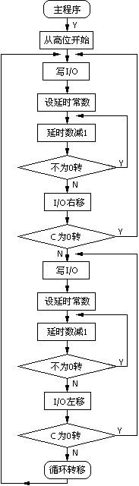80X86微处理器指令系统的设计与实现(FPGA)

#LOAD "80X86.IS" ;预调入指令系统/微程序

code segment

assume cs:code

org 0000h ;IP定义为0

sta0: mov ax,8000h ;从最高位开始

lrcr: out 0,ax ;当前ax送i/o

mov cx,0010h ;设延时常数

loop $ ;循环等待

rcr ax,1 ;ax带进位右移

jnc lrcr ;无符号转(c='0')

lrcl: out 0,ax ;当前ax送i/o

mov cx,0010h ;设延时常数

loop $ ;循环等待

rcl ax,1 ;ax带进位左移

jnc lrcl ;无符号转(c='0')

jmp lrcr ;遇c='1'转右移

code ends

end sta0

由汇编器生成的指令代码程序

|  |  |  |
| --- | --- | --- |
| **地址** | **机器代码** | **助记符** |
| 0000 | B8 00 80 | MOV AX, 8000 |
| 0003 | e7 00 | OUT 00, AX |
| 0005 | B9 10 00 | MOV CX, 0010 |
| 0008 | E2 FE | LOOP 0008 |
| 000a | D1 D8 | RCR AX, 1 |
| 000c | 73 F5 | JNC 0003 |
| 000E | E7 00 | OUT 00, AX |
| 0010 | B9 10 00 | MOV CX, 0010 |
| 0012 | b9 10 00 | LOOP 0013 |
| 0013 | E2 FE | loop 0015h |
| 0015 | D1 D0 | RCL AX, 1 |
| 0017 | 73 f5 | JNC 000E |
| 0019 | EB E8 | JMP 0003 |

**五、实验步骤**

1. 打开Xilinx的EDA开发环境，选择“Open Project ...”打开“\CMXStudio\FPGA\”下的XP86 项目（Xilinx的EDA开发环境的使用可参见上一章）。













1. 充分理解XP86.VHD，了解原理计算机中微逻辑控制器的组成原理。







1. 对XP86项目进行综合/编译，生成XP86.BIT文件。







1. 用随机所配的JTAG下载电缆将PC并口与Dais-XCV200扩展板JTAG下载口相连。
2. 打开Dais-CMXStudio开发环境，按“FPGA下载”图标，选择并打开“\CMXStudio\FPGA”目录下的XP86.BIT文件，软件执行.BIT文件的下载，当下载窗口出现“'CMX': Programming completed successfully.”提示信息，表明已完成JTAG编程。按任意键即可进入硬布线控制器的在线实验。

**六、操作方法**

XP86.VHD文件综合了手动模拟和微控制逻辑，实验时通过3×8键盘中的【存储】命令键，选择当前工作模式。该命令键在“g”态（初始待令态）定义为切换当前工作模式，每按动一次【存储】命令键，完成“手控”→“微控”或“微控”→“手控”的转换，即原“手控”转换成“微控”，原“微控”转换成“手控”。在Dais-CMXStudio开发环境下，通过界面的选择由软件自行定义当前的工作模式。

1. 手动控制

手动控制状态的部件操作与本章节单元实验相同，操作时可参阅单元实验一、二、三、四所列举的方法进行。

1. 微逻辑控制

微逻辑控制状态，实验仪提供了【单拍】、【单步】（微单步）、【宏单】（程序单步）、【运行】（断点运行和连续运行）等在线实时跟踪调试手段。使用时可根据实际需要自行选定。

# 第十章 XILINX 开发环境使用入门

Dais-XCV200扩展实验板上用的20万门大规模可编程芯片XCV200是XILINX公司 产品。XILINX公司是世界上最大的FPGA / EPLD生产商之一，其Xilinx Foundation开发环 境也是电子工程师最常用的软件之一。它以流程图的方式引导用户一步一步完成设计。在 Foundation开发环境中，可以完成设计输入（原理图、VHDL）、逻辑综合、逻辑功能仿真、逻辑编译、功能验证、时序分析、编程下载等EDA设计的所有步骤。以Foundation F4.2i为例，我们来了解在XILINX开发环境下EDA设计的流程。































**1．建立设计项目。**启动软件打开EDA开发环境，选择菜单[File]的[New Project]功能（图一），出现所示对话框（图二），在“Name”框内填上项目名，例如“EX1”等。项目的设计数据可以保存在软件缺省指定的目录下，软件缺省的设计目录为“C:\XILINX\ACTIVE\PROJECTS”，也可以自己指定设计目录。“Flow”指定设计输入的方法，“Schematic”表示用原理图方式进行设计，“HDL”表示用VHDL方式进行设计，这里选中“HDL”。按“OK”确认退出。

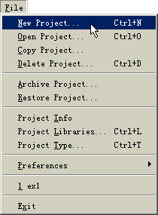　　　　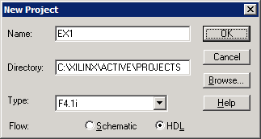

图一：新建工程　　　　　　　图二：新建工程对话框

**2．建立空设计文件，输入VHDL程序。**在流程图窗口内，选择文本输入图标（图三），打开VHDL输入窗口。如图，选择打开方式为“Create empty”，在空的窗口中输入VHDL语言（图四）：

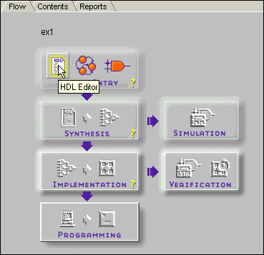　　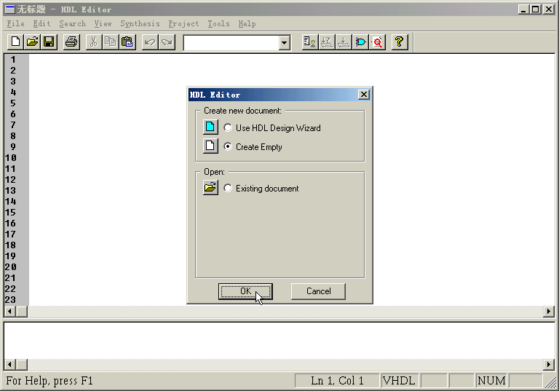

图三：选择文本输入图标　　　　　　　　　　　　　图四：打开方式

如图四，选择打开方式为“Create empty”，在空的窗口中输入VHDL语言，其中“a”和“b”表示全加器的“输入1”和“输入2”，“c\_in”表示“前级进位输入”，“sum”表示全加器的“和”，“c\_out”表示全加器的进位。

|  |  |
| --- | --- |
| LIBRARY IEEE;  USE IEEE.std\_logic\_1164.ALL;  ENTITY EX1 IS  PORT (  a : IN STD\_LOGIC;  b : IN STD\_LOGIC;  c\_in : IN STD\_LOGIC;  sum : OUT STD\_LOGIC;  c\_out: OUT STD\_LOGIC  );  END EX1; | ARCHITECTURE behv OF EX1 IS  BEGIN  sum <= a XOR b XOR c\_in;  c\_out <= (a AND b) OR (c\_in AND (a OR b));  END behv; |

**3．保存VHDL文本。**在文本窗口内，选择[File]菜单的[Save]功能，将VHDL保存起来（图五），保存的路径软件会自动给出，一般不要改动，保存类型选择“VHDL File”。文件名为EX1.VHD。

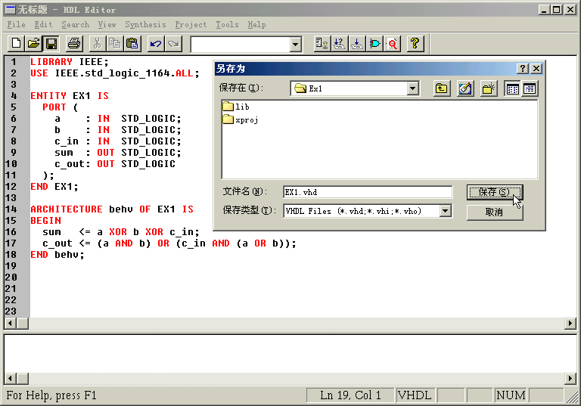

图五：保存VHDL文件对话框

保存程序后，可以对VHDL文件进行“语法检查”，选择文本编辑窗口的菜单[Synthesis]的[Check Syntax]功能对VHDL进行检查。语法检查通过后显示如下消息框（图六），表示检查通过，按“确定”后，可关闭编辑窗口。

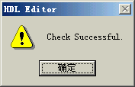

图六：语法检查通过消息框

**4．将VHDL文件加入项目中。**前面建立的项目为空项目，没有设计文件，这时需要加入设计文件，可以是原理图，也可以是VHDL文件。选择主菜单[Project]的[Add Source File(s)]功能，出现如图对话框，在窗口中选择刚才保存的EX1.VHD文件。

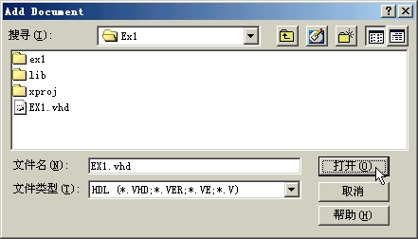

图七：将VHDL文件加入工程

**5．对项目中的设计进行综合。**在流程图窗口内，选择综合功能的图标（图八），软件对设计进行综合。

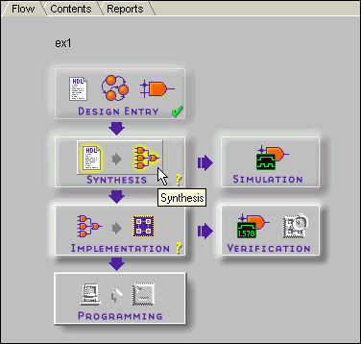　　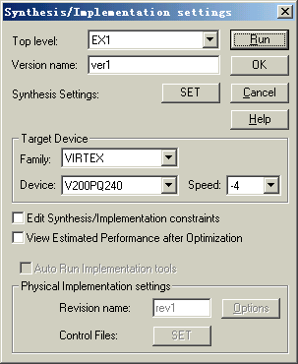

图八：选择综合功能图标　　　　 　　　　　　　图九：项目属性

如果在进行综合之前，没有设置过项目的属性，这时软件会自动弹出综合/编译属性设置对话框，让用户对属性进行设置（图九）。设置时主要是选择FPGA/EPLD芯片的类型和速度，“Target Device”框内的“Family”栏内选择芯片的系列，这里选“VIRTEX”系列，“Device”栏内选择具体的芯片型号，为“V200PQ240”，“Speed”栏内选择芯片速度，我们选“-4”：

按“Run”钮启动综合/编译程序。用主菜单[Project]的[Create Version]功能也可以弹出综合/编译属性设置对话框，让用户设置项目属性。如果综合过程中发现错误，程序会停止，并提示错误，也可以用文本编辑窗口的菜单[Synthesis]的[View Report]功能查看详细错误信息。改正设计中的错误后，重新进行综合，直到完成。如果综合前没有进行语法检查，程序会自动先做检查，然后再综合。

**6．逻辑功能模拟。**综合完成后，就可以对用软件对设计进行逻辑功能的模拟。用鼠标选择流程图窗口内的逻辑功能模拟图标（图十），打开软件逻辑模拟窗口（图十一），

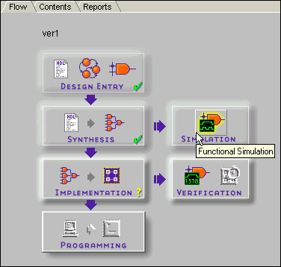　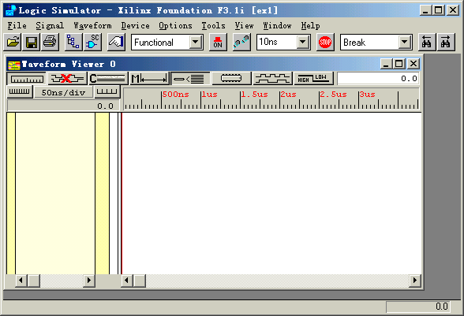

图十：逻辑功能模拟　　　　　　　　　　　 图十一：逻辑模拟窗口

用户将想要观察的信号和需要驱动的信号添加到此窗口内，定义驱动波形，然后启动软件模拟逻辑功能，在窗口内就可以看到各信号的状态，此时的波形是在理想状态，信号无延时情况下的逻辑运行结果。

**7．在窗口内添加信号。**新打开的波形窗口没有信号，用户需要将要观察的信号和驱动信号加入窗口内，选择软件模拟窗口的菜单[Signal]的[Add Signals]功能，系统弹出添加信号窗口（图十二），在窗口的“Signals Selection”框内双击想要观察信号名和驱动信号名，该会自动添加到观察窗口内，或选择好信号名后，按“Add”钮，也可将信号加入观察窗口。窗口内有很多中间信号，我们选择“a”、“b”、“c\_in”这三个输入的驱动信号和“c\_out”、“sum”这两个是想观察的输出信号，完成信号添加后，按“Close”钮关闭添加信号窗口。

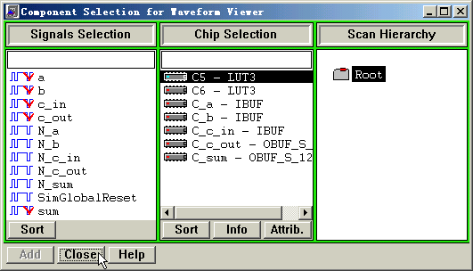

图十二：添加信号窗口

**8．定义驱动信号波形。**信号加入观察窗口后，我们需要对驱动信号定义，来模拟外部的输入时序。在本例中，全加器的三个输入端共有8种组合状态，我们将三路输入信号定义成不同频率的时钟，就可组合成8个状态。首先，用鼠标点击信号名选中信号“a”，在该信号右边的波形区内（红线右边）按鼠标右键，选择弹出菜单的[Insert Formula]功能，弹出公式输入波形的对话框（图十三）：

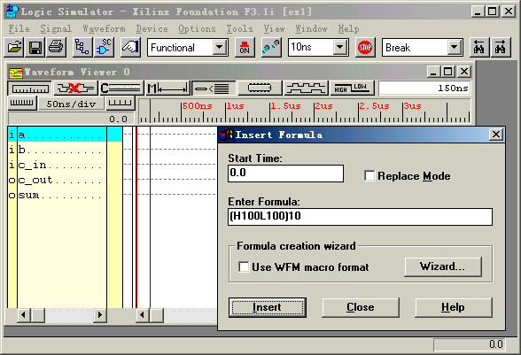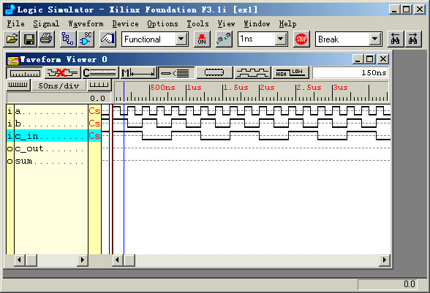

图十三：公式定义波形　　　　　　　　　　　　 图十四：定义完成的波形

“Start Time”表示定义的起始时间，这里填入‘0.0’；

“Replace Mode”表示是覆盖原有信号还是在该处插入定义的信号，这里可以不选中；

“Enter Formula”栏是让用户输入描述波形的公式，我们要将“a”信号定义成100ns高100ns低，这样重复10次，公式为‘(H100L100)10’，具体公式如何定义，可按“Help”钮寻求帮助。公式写好后，按“Insert”钮确认。定义好“a”信号后，不需要退出公式对话框，直接在波形窗口的信号名点击选择“b”信号，在公式输出栏中填入公式‘(H200L200)4’，表示“b”信号定义为200ns高200ns低重复4次。如此我们再将“c\_in”定义成400ns高400ns低重复2次的信号，公式为‘(H400L400)2’。全部输入信号定义完成后的波形窗口（图十四）。

**9．运行软件逻辑仿真。**当所有输入的波形定义好了之后，就可以进行软件逻辑功能模拟仿真了，按下逻辑功能模拟窗口工具栏里的“单步模拟”图标，软件模拟器每次仿真一步，每次所走的时间可由用户设定。模拟器每走一步，输出信号的波形就会输出一步的信号，若仿真过程中发现输出信号不是设计要求的，可以重新定义输入信号的波形，按下逻辑模拟窗口工具栏里的“加电”图标，软件模拟器复位，再按“单步模拟”，重新开始逻辑功能模拟。软件模拟后的波形如图。在波形窗口中，点击鼠标左键，出现蓝色标尺，用此标尺可比较信号的延时情况，因为是逻辑功能的模拟，为理想状态，从图上可以看出输出信号与输入信号之间没有延时（图十五）。

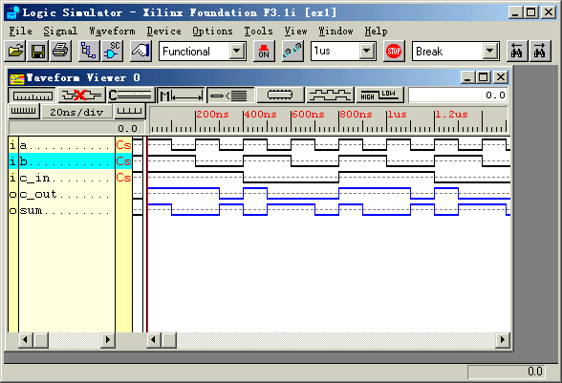

图十五：软件模拟后的波形

**10．保存仿真波形。**仿真完成后的波形可以保存下来，定义的输入波形在下次仿真时能调出使用。选择仿真窗口主菜单[File]的[Save WaveForm]功能,出现如图对话框，填上文件名，波形文件后缀为“\*.tve”，按“确定”保存文件。

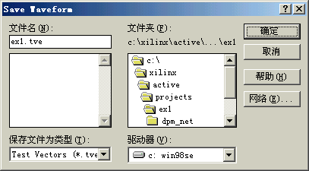

图十六：保存波形文件

**11．项目编译。**在逻辑功能仿真完成后，就要将项目中的设计电路编译生成目标文件，此目标文件下载到具体的芯片中，来实现项目中设计的逻辑功能。用鼠标点击流程图窗口中的编译图标启动编译程序。

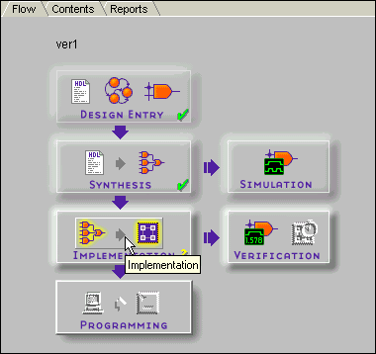　　　　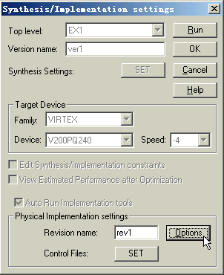

图十七：项目编译　　　　　　图十八：设置“项目编译”的配置

如果是项目第一次编译，软件会弹出综合/编译设置对话框（图十八），对编译属性进行设置，具体的设置方法和技巧可参考软件的帮助，按对话框中“Options”钮，在弹出的“配置选项”对话框（图十九）中选择“Configuration”下拉框的“JTAG”，要求产生“\*.BIT”格式文件，再按下“Configuration”右边的“Edit Options”钮，对JTAG文件进行配置，在弹出的“VIRTEX配置选项”对话框（图二十）的最下方，把“Enable .bit File Compression”选中，打上勾，这样编译时会产生压缩的\*.bit文件，以减少编程时间。按“确定”键确认退出此对话框，再按“OK”确认退到“综合/编译设置”对话框（图十八），按“Run”开始编译即可。编译时，软件显示编译过程的窗口，一步一步显示编译的过程，如果有错，程序会给出提示，用户可观察出错报告找出错误所在，解决错误后再次综合/编译，直到编译完成。

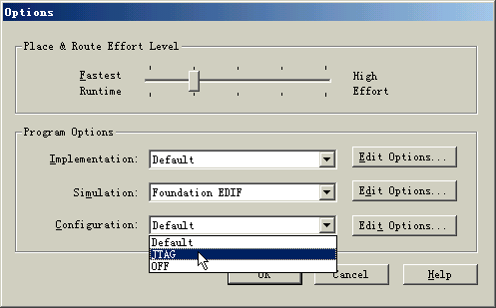　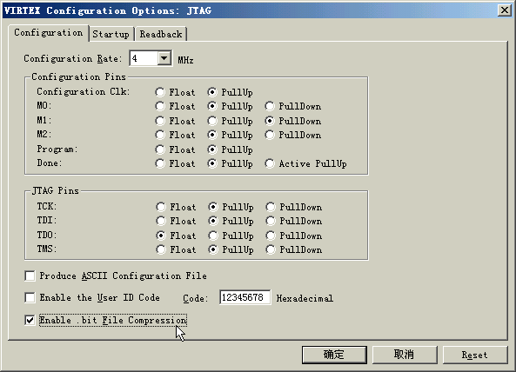

图十九：配置选项对话框　　　　　　　 图二十：VIRTEX配置选项对话框

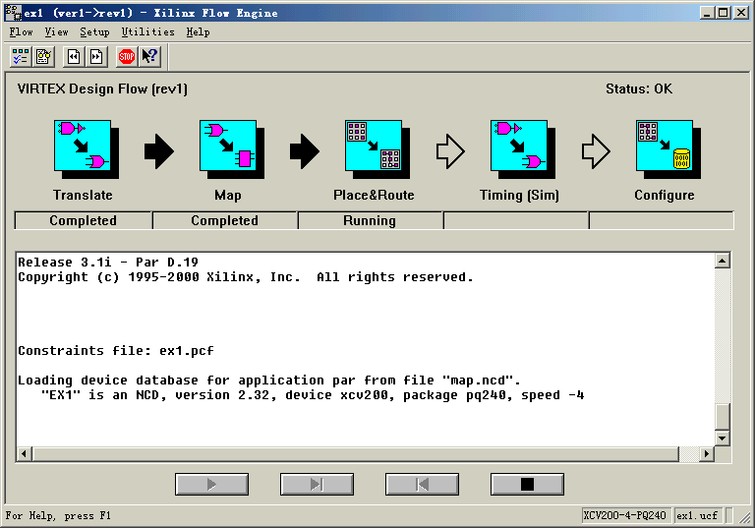

图二十一：编译流程

**12．逻辑功能验证。**当项目中设计电路按具体芯片编译后，要对产生的数据是否正确进行验证，前面的逻辑功能仿真是正对所设计的逻辑功能进行仿真，现在的验证是对编译产生的数据进行测试，因为编译产生的数据是正对某个具体的芯片内部的逻辑电路，与理想的逻辑电路有所不同。用鼠标点击流程图窗口中的逻辑验证图标（图二十二），软件打开软件逻辑功能仿真窗口，波形窗口中为空白（图二十三），

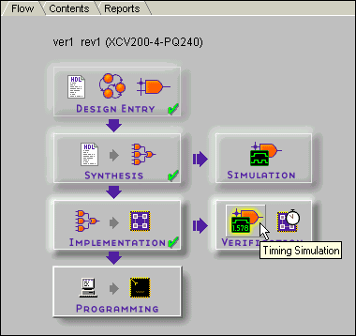　　　　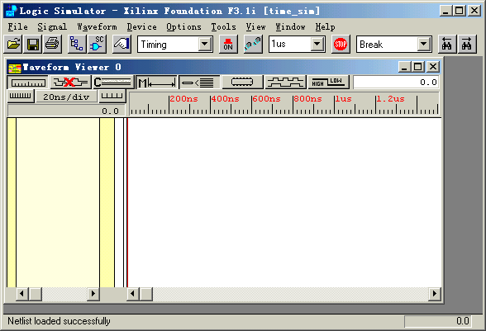

图二十二：编译后数据的逻辑测试　　　　　 图二十三：软件逻辑模拟的波形窗口

用仿真窗口菜单[File]的[Load WaveForm]功能打开前面保存的波形，这里主要是用前面定义的“a”、“b”、“c\_in”三个输入信号，保存输出信号“c\_out”、“sum”可以不考虑，在仿真窗口的工具栏中，选择仿真功能为“Timing”即时序仿真功能，按工具栏中的“加电”图标复位电路，按工具栏中的“单步模拟”单步时序仿真，仿真完成后，在波形窗口内，输入信号有变化的地方点击鼠标左键，可以看到在输入信号有变化时，输出信号没有立即变化，而是有一些延时。

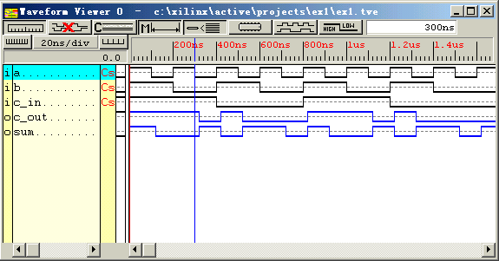　　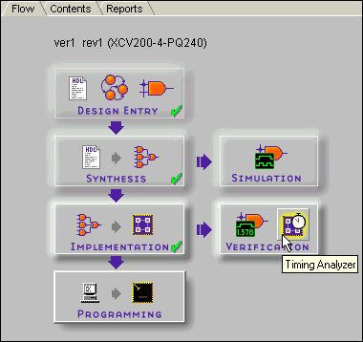

图二十四：时序仿真后的波形　　　　　　　　　　图二十五：时序分析

**13. 时序分析。**时序分析程序可以精确地计算出输入信号到输出信号之间的延时，让用户了解所设计的电路最大的工作频率。用鼠标点击流程图窗口中的时序分析图标（图二十五），软件打开时序分析窗口，在时序窗口中，按照项目所选择的芯片型号，可以看到从输入信号经过几级中间信号再到输出信号，信号之间的延时，及总的延时。

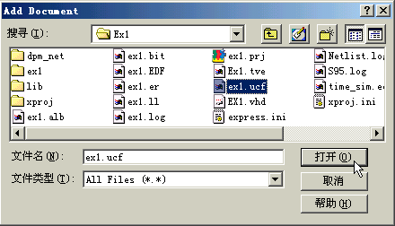

图二十六：加入管脚锁定文件

**14．将信号锁定到芯片的管脚。**在前面的仿真过程中，信号都是随意分配到芯片的管脚上，在将编译后目标文件下载到芯片上之前，要将设计中的输入、输出信号锁定到芯片的管脚，在Xilinx的Foundation开发环境中，信号到管脚的锁定是用文件描述的。选择开发环境的主菜单[Project]的[Add Source Files]功能，出现如图对话框，“文件类型”设为‘All Files (\*.\*)’，在当前目录下选中“ex1.ucf”文件加入到项目中，此文件就是管脚锁定文件，为文本文件，可以编辑输入管脚的描述。在项目管理窗口中双击此文件名打开文件。在文件的最后加上以下信号到芯片管脚锁定的描述语句（图二十七）：

图二十七：加入管脚锁定语句

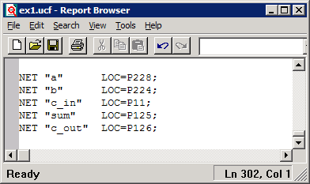

NET "a" LOC=P228;

NET "b" LOC=P224;

NET "c\_in" LOC=P11;

NET "sum" LOC=P125;

NET "c\_out" LOC=P126;

关于信号与管脚锁定描述的方法可参考文件内说明和开发环境的帮助。参考FPGA扩展板和软件的“结构图”窗口，我们用扩展板上开关组K15作为“c\_in”输入，K1作为“b”输入，K0作为“a”输入，用标志位CY显示“c\_out”，标志位Z显示“sum”，按照“结构图”的定义，将信号a锁定到芯片的228号脚上，将信号b锁定到芯片224号脚上，将信号c\_in锁定到芯片的11号管脚，sum信号锁定到芯片的125号管脚，c\_out信号锁定到芯片126号管脚上。

**15．重新综合/编译。**在Xilinx的Foundation开发环境中，加入或修改了信号与管脚锁定的描述后，要全部重新综合/编译。选择主菜单[Project]的[Clear Implementation Data]功能，将综合/编译产生的数据全部清除，然后重新综合编译项目，产生新的包含管脚信号的数据文件，才可以编程下载到芯片上。

**注意：**在Xilinx环境中，每次修改了信号与管脚锁定描述后，都要清除旧的综合/编译数据，重新编译产生新数据，否则可能会导致错误。注意，清除综合/编译数据时，也会清除项目中一些编译配置数据，所以在重新编译这前，要按第5步和第11步重新设置综合/编译配置。

**16．编程下载。**当用软件仿真验证设计的电路工作正常。就可以将编译产生的位图文件编程下载到芯片，用芯片来工作了。

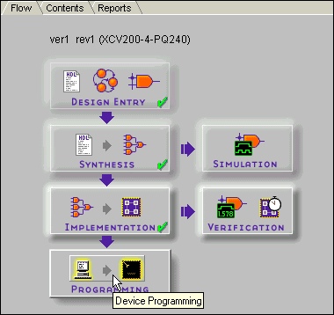

图二十八：将设计下载至芯片中

至此，用户已经一步一步地学会了在Xilinx的Foundation开发环境中，从最初的新建项目直到最后用硬件来实现设计思想的各个主要步骤，为了易于学习，中间有一些环节没有介绍，这需要用户在以后的学习和开发过程中逐步了解，逐步提高。在开发过程中，也可以参考EDA开发环境的说明和软件中的帮助。

**注意：**在Xilinx的Foundation开发环境中，如果用户在设计中使用了时钟信号、复位信号、输出允许信号等可以全局使用的信号，在综合/编译时，编译器会自动处理，如果不是按照设计的要求进行处理，就有可能会出现错误，这时就要求你自己对这些信号的属性进行定义，自行定义属性的方法是：在进行综合/编译前，进行综合/编译属性设置时，以弹出的对话框，选中“Edit Synthesis/Implementation constraints”前的选中勾，这样在随后的综全/编译过程中，会弹出如下设置框，选择“Port”页面，选择要设定属性的信号名，在“Global Buffer”栏中，做相应的设置，选择“DONT USE”使不做为全局信号。选择“BUFGP”表示要做为全局信号。按“OK”钮确认退出。

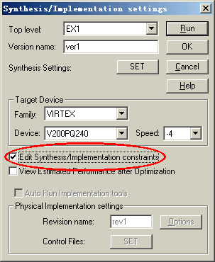　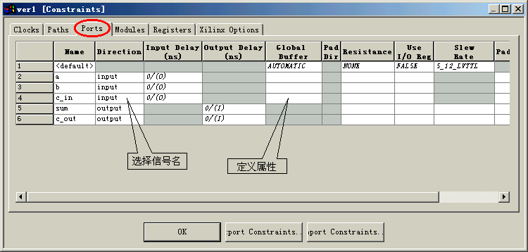

# 附录A　实验系统芯片引脚资料

|  |  |
| --- | --- |
| 1. **74HC00**   IC_00 | 1. **74HC02**   IC_02 |
|  |  |
| 1. **74HC74**   IC_74 | 1. **74HC123**   IC_123 |
|  |  |
| 1. **74HC161**   IC_161 | 1. **74HC245**   IC_245 |
|  |  |
| 1. **74HC573**   IC_573 | 1. **74HC574**   IC_574 |
| 1. **6116**   IC_6116 | 1. **6264**   IC_6264 |
|  |  |
| 1. **XC9572-PC84**   IC_9572PC84 | 1. **ispLSI5256VE**   IC_5256VE |

# 附录B　多总线结构CPU组成框图

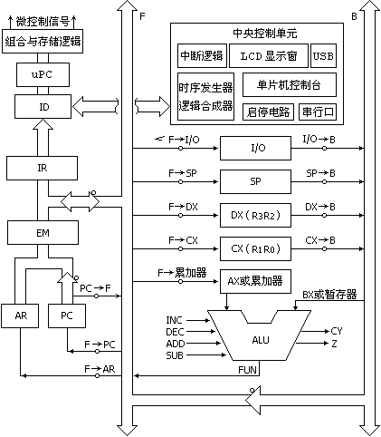

# 附录C　Dais-CMX16+产品外形图

